

التعجب من أغلاط العامة فی مسألة الإمامة


ghaemiyeh.com

فهرست مطالب
هوية الكتاب 4
اشارة 4
تقديم 7
اشارة 7
العلماء الحلبيّون و النهضة الفكريّة 7
أبو الفتح الكراجكيّ: 8
الأهداء 9
ترجمة المؤلّف 10
اشارة 10
اسمه: 12
مولده: 12
مكانته العلميّة و الاجتماعيّة: 13
الاطراء و الثناء عليه: 13
مشايخه: 14
تلامذته: 15
تواريخ تجوّله و رحلاته: 16
مؤلّفاته: 16
وفاته: 19
مرقده: 19
حول الكتاب 21
موضوعه: 21
نسبته: 22
نسخه: 24
طبعاته: 25
النسخ المعتمدة: 25
منهجيّة العمل: 27
كلمة أخيرة: 28
مقدّمة المؤلّف 32
الفصل الأوّل في أغلاطهم في ذكر الوصيّة 36
الفصل الثاني في أغلاطهم في النصّ‌ 41
الفصل الثالث في أغلاطهم في الاختيار 48
الفصل الرابع في أغلاطهم في اختيار أبي بكر 52
الفصل الخامس في أغلاطهم في الإمام 60
الفصل السادس في أغلاطهم في علم الإمام 61
الفصل السابع في أغلاطهم في العصمة 67
الفصل الثامن في أغلاطهم في إمامة المفضول 71
الفصل التاسع من أغلاط البكريّة 79
الفصل العاشر في أغلاطهم في التقيّة 82
الفصل الحادي عشر في أغلاطهم في حقّ الصحابة 86
الفصل الثاني عشر في أغلاطهم في الأسماء و الصفات 100
الفصل الثالث عشر في ذكر بغضهم لأهل البيت عليهم السّلام 115
الفصل الرابع عشر في أغلاطهم في تفضيل أبي بكر بآية الغار 122
الفصل الخامس عشر في غلطهم فيما يدّعون لأبي بكر من الانفاق 128
الفصل السادس عشر في ذكر فدك 131
الفصل السابع عشر من أغلاطهم في الأحكام، و بدعهم في شريعة الإسلام 151
الفهارس العامة 160

هوية الكتاب
‌سرشناسه:کراجکی، محمد بن علی، - 449ق.
عنوان و نام پديدآور: التعجب من اغلاط‌العامه فی مساله‌الامامه/ تالیف ابی‌الفتح محمدبن علی‌بن عثمان الکراجکی؛ تقدیم علی الکورانی‌العاملی؛ تصحیح و تخریج فارس حسون‌کریم.
مشخصات نشر:قم: دار الغدیر، 1421ق.= 1379.
مشخصات ظاهری:183 ص.
شابک:964-7165-05-6
يادداشت:عربی.
یادداشت:کتابنامه به صورت زیرنویس.
موضوع:علی‌بن ابی‌طالب (ع)، امام اول، 23 قبل از هجرت - 40ق -- اثبات خلافت
موضوع:امامت -- دفاعیه‌ها
شناسه افزوده:کریم، فارس حسون، 1331 -، مصحح
رده بندی کنگره:BP223/12/ک4ت7 1379
رده بندی دیویی:297/45
شماره کتابشناسی ملی:م‌80-4847

اشارة
التعجب من اغلاط‌العامه فی مساله‌الامامه
تالیف: ابی‌الفتح محمدبن علی‌بن عثمان الکراجکی
تقدیم: علی الکورانی‌العاملی
تصحیح و تخریج فارس حسون‌کریم.
بسم الله الرحمن الرحیم

تقديم

اشارة
بِسْمِ اَللّٰهِ اَلرَّحْمٰنِ اَلرَّحِيمِ
اَلْحَمْدُ لِلّٰهِ رَبِّ اَلْعٰالَمِينَ، و أفضل الصلاة و أتمّ السلام على سيّدنا و نبيّنا محمد و آله الطيّبين الطاهرين.

العلماء الحلبيّون و النهضة الفكريّة
ممّا يميّز القرن الرابع الهجري أنّه شهد نهضة إسلاميّة واسعة، قادها زعماء و علماء شيعة... و قد شملت أهمّ مناطق الدولتين الحاكمتين في ذلك الوقت العبّاسيّة و الفاطميّة، و امتدّت آثارها إلى ما بعدهم.. خاصّة في المجال الفكري الثقافي.
و يظهر ذلك واضحا في مؤلّف المستشرق السويسري آدم متز الّذي رصد فيه جوانب الحضارة الاسلاميّة في هذا القرن المزدهر، و وثّق تصاويره لها بمصادر عديدة، و سمّاه (الحضارة الاسلاميّة في القرن الرابع).
و من معالم هذه النهضة دولة الحمدانيّين في حلب، و دولة بني عمّار في طرابلس الشام، و دولة طلائع بن رزيك في مصر... و ما أدّاه تحالف هذه الدول من نجاحات باهرة في ردّ غزوات الروم الشرقيّين، و من آزرهم و ورثهم من الروم الغربيّين.
و من معالمها الثقافيّة علماء الشيعة النابغون، الّذين تجد في مؤلّفاتهم غزارة علميّة و تجديدا، حتى يصحّ القول إنّهم بأفكارهم و إبداعاتهم استوعبوا عصرهم و سبقوه.
صحيح أنّ علماء حلب كانوا تلاميذ مدرسة بغداد الفكريّة بريادة المحدّث الكليني، الّذي كان كتابه الكافي ينسخ أجزاء، و تدرّس أجزاؤه في مسجد براثا و مدارس الشيعة في بغداد و غيرها، و الشيخ الصدوق، الّذي كان يزور بغداد فيلقي دروس الحديث و يحاضر و انتشرت مؤلّفاته فيها، و الشيخ المفيد، الّذي ألّف من الرسائل و الكتب عشرات، و خرّج من التلاميذ الوفا لا مئات، و السيّد المرتضى، الّذي أسّس المدارس و وسّع الجهاز الديني و أرسل الوكلاء و أجاب على الأسئلة من مناطق التشيّع القريبة و البعيدة، و الشيخ الطوسيّ، الّذي تسلّم مرجعيّة الشيعة في عهد سيطرتهم و نفوذهم.. إلى زمن السلاجقة
و حملات اضطهادهم للشيعة... صحيح أنّ هؤلاء العظماء أساتذة العلماء من بلاد حلب و الشامات... لكن من السهل أن ترى أنّ علماء حلب أيضا مراجع في الفكر الشيعيّ، محترمون لدى أساتيذهم و زملائهم من بغداد و الريّ و غيرها.. و أن تلمس منهجا تجديديّا تميّز به علماء حلب في تآليفهم العقيديّة و الكلاميّة. و لعلّ لتنوّع الطوائف في بلادهم، و ذلك الصراع و الاحتكاك بين المسلمين و الروم كان عاملا في ذلك النبوغ و التجديد العلمي، الّذي ورثه منهم علماء جبل عامل.

أبو الفتح الكراجكيّ:
و العلاّمة الكراجكيّ قدّس سرّه، واحد من كبار علماء المدرسة الحلبيّة... فقد درّس في بغداد و حلب، و سكن في الرملة بفلسطين، و توفّي في مدينة صور من لبنان، و عاش ما بين هذه المناطق و مصر.. و ألّف في علوم متعدّدة كتبا يفتخر بها التراث العربي و مذهب أهل البيت عليهم السلام.
و كتابه هذا (التعجّب من أغلاط العامّة في مسألة الإمامة) يدلّ على سعة اطّلاعه، و موقعه في حركة البحث الّتي كانت تقع بين أتباع أهل البيت عليهم السلام و مخالفيهم...
فقد طلب إليه أحد المؤمنين أن يوسّع ما كتبه الشيخ المفيد رحمه اللّه في تناقضات المخالفين في مسائل العقيدة و التفسير و الفقه، حتى يصير ذلك دليلا على التناقض في المنهج و الأصول الّتي بنوا عليها مذهبهم، و ابتعدوا به عن أهل بيت النبوّة الطاهرين صلوات اللّه عليهم.
و إذ أقدّم لهذا الكتاب بهذه الكلمات... أشكر اللّه تعالى على إعداده للطباعة بحلّة جديدة، و تحقيق نسخه و مصادر أقواله، حيث نهض بذلك الباحث الفاضل فارس حسّون كريم، جزاه اللّه خيرا عن تراث أهل البيت الطاهرين، و صلوات اللّه عليهم في البدء و الختام.
حرّره في قم المشرّفة رابع ذي القعدة الحرام 1421 علي الكوراني العاملي

الأهداء
إلى من كتب اللّه بعظمته منشور ولايته إلى من ختم الباري بعنايته توقيع خلافته إلى من فرض الحقّ إمامته على كافّة بريّته <علي بن أبي طالب عليه السّلام> سيّد الوصيّين، و زوج سيّدة نساء العالمين أقدّم عملي هذا مادّا إليه يدي راجيا أن ينهضني من كبوتي، و ينقذني من هفوتي، بعلوّ مبانيه، و سموّ معانيه فارس

ترجمة المؤلّف

اشارة
ترجمة المؤلّف
20 - روضات الجنّات: 209/6، رقم 579.
21 - خاتمة مستدرك الوسائل: 126/3.
22 - هديّة العارفين: 70/2.
23 - الكنى و الألقاب للشيخ عبّاس القمّيّ: 88/3.
24 - تحفة الأحباب - فارسي -: 473.
25 - الفوائد الرضويّة - فارسي -: 571-574.
26 - سفينة البحار: 409/2.
27 - تنقيح المقال للمامقاني: 149/3 و 159، رقم 11052 و 11134.
28 - طبقات أعلام الشيعة - النابس في أعلام القرن الخامس -: 177.
29 - ريحانة الأدب - فارسي -: 39/5.
30 - أعيان الشيعة: 400/9.
31 - فهرست المكتبة المركزية لجامعة طهران: 2162/3-2166.
32 - مستدركات علم الرجال: 238/7، رقم 14027.
33 - معجم رجال الحديث: 332/16، رقم 11315.
34 - مفاخر إسلام - فارسي -: 327/3-346.
35 - فلاسفة الشيعة: 496.
36 - موسوعة علماء المسلمين في تاريخ لبنان الإسلامي لعمر عبد السلام التدمري:
293/4-305.
37 - الحياة الثقافية في طرابلس الشام لعمر عبد السلام: 329.
38 - الغدير في التراث الإسلامي: 94-98.
39 - قاموس الرجال: 300/8.
40 - الأعلام للزركلي: 276/6.
41 - بروكلمن - الأصل -: 354/1، و الذيل: 434/1.
42 - معجم المؤلّفين: 49/8 و 27/11.
43 - مصفّى المقال: 374.
44 - مكتبة العلاّمة الكراجكيّ لأحد معاصريه - مطبوع في مجلّة تراثنا: العدد 43 و 44.
45 - مراقد المعارف: 211/2، رقم 207.
إضافة إلى ما كتبه الأفاضل: السيّد أحمد الحسيني، حامد الطائي، الشيخ عبد اللّه نعمة، السيّد عبد العزيز الطباطبائي، علاء آل جعفر، علي موسى الكعبي في مقدّمات مؤلّفات الكراجكيّ التي حقّقوها.

اسمه:
القاضي أبو الفتح محمّد بن عليّ بن عثمان الكراجكيّ.

مولده:
لم يشر التاريخ إلى شيء عن مولده، لا عن زمانه و متى كان؟ و لا عن مكانه و بأيّ بلد كان؟ إلاّ أنّهم قالوا عنه: نزيل الرملة. فيبدو أنّه ليس منها و إنّما هو نزيلها.

مكانته العلميّة و الاجتماعيّة:
رحل في طلب العلم، و تجوّل في البلدان، فقد زار في رحلاته كلاّ من:
بغداد، القاهرة، مكّة، طبرية، حلب، طرابلس، صيدا، صور. لقي في أسفاره هذه المشايخ العظام، و أدرك الكبار كالشيخ المفيد و المرتضى و غيرهما. و لمكانته العلميّة المرموقة، و مشاركته في علوم عصره، ترجم له كثير من المؤرّخين و أصحاب المعاجم، و أطروه و أثنوا على علمه و ثقافته.

الاطراء و الثناء عليه:
1 - الذهبي في تاريخ الإسلام: شيخ الشيعة.. و كان من فحول الرافضة، بارع في فقههم و اصولهم، نحوي، لغوي، منجّم، طبيب.
2 - الذهبي في سير أعلام النبلاء: شيخ الرافضة و عالمهم... صاحب التصانيف.
3 - الذهبي في العبر: رأس الشيعة و صاحب التصانيف... و كان نحويّا، لغويّا، منجّما، طبيبا، متكلّما، متفنّنا، من كبار أصحاب الشريف المرتضى...
4 - منتجب الدين ابن بابويه في الفهرست: الشيخ، العالم، الثقة.. فقيه الأصحاب..
5 - الحرّ العامليّ في أمل الآمل: عالم، فاضل، متكلّم، فقيه، محدّث، ثقة، جليل القدر.
6 - المجلسي في بحار الأنوار: و أمّا الكراجكيّ فهو من أجلّة العلماء و الفقهاء و المتكلّمين، و أسند إليه جميع أرباب الإجازات، و كتابه كنز الفوائد من الكتب المشهورة التي أخذ عنه جلّ من أتى بعده، و سائر كتبه في غاية المتانة.
7 - السيّد محسن الأمين في أعيان الشيعة: الفقيه المتكلّم، و الحكيم الرياضي، و قد صنّف في الكلّ..

مشايخه:
1 - أبو العبّاس أحمد بن إسماعيل بن عنان الحلبيّ.
2 - الشريف أبو منصور أحمد بن حمزة الحسيني العريضي.
3 - أبو سعيد أحمد بن محمّد بن أحمد الماليني الهروي.
4 - القاضي أبو الحسن أسد بن إبراهيم بن كليب السلمي الحرّاني.
5 - أبو الصلاح الحلبيّ تقيّ الدين بن نجم.
6 - أبو عبد اللّه الحسين بن عبد اللّه بن كامل الطرابلسي.
7 - أبو عبد اللّه الحسين بن عبيد اللّه بن علي ابن الواسطي.
8 - أبو عبد اللّه الحسين بن محمّد بن أحمد القمّيّ.
9 - أبو عبد اللّه الحسين بن محمّد بن علي الصيرفي البغداديّ.
10 - أبو يعلى سلاّر بن عبد العزيز الديلميّ.
11 - الشريف أبو الحسن طاهر بن موسى بن جعفر الحسيني.
12 - أبو محمّد عبد اللّه بن عثمان بن حمّاس.
13 - أبو الحسن عليّ بن أحمد اللغوي، المعروف بابن زكّار.
14 - أبو الحسن عليّ بن الحسن بن مندة.
15 - الشريف المرتضى علم الهدى أبو القاسم عليّ بن الحسين الموسوي البغداديّ.
16 - الشريف أبو الحسن عليّ بن عبد اللّه بن حمزة.
17 - أبو الحسن عليّ بن محمّد السباط البغداديّ.
18 - أبو الحسن محمّد بن أحمد بن عليّ بن الحسن بن شاذان القمّيّ.
19 - شيخ الطائفة أبو جعفر محمّد بن الحسن الطوسيّ.
20 - أبو عبد اللّه محمّد بن عبد الرحمن بن طلحة الصيداوي.
21 - الشريف أبو عبد اللّه محمّد بن عبيد اللّه بن الحسين بن طاهر الحسيني.
22 - أبو المرجى محمّد بن عليّ بن أبي طالب البلدي.
23 - القاضي أبو الحسن محمّد بن عليّ بن محمّد بن صخر الأزدي البصري الضرير.
24 - معلّم الأمّة أبو عبد اللّه محمّد بن محمّد بن النعمان الشيخ المفيد البغداديّ.
25 - أبو القاسم هبة اللّه بن إبراهيم بن عمر الصوّاف.
26 - الشريف يحيى بن أحمد بن إبراهيم طباطبا الحسني.

تلامذته:
1 - شمس الإسلام الحسن بن الحسين بن بابويه حسكا القمّيّ.
2 - الحسين بن هبة اللّه بن رطبة.
3 - ريحان بن عبد اللّه الحبشي.
4 - ظفر بن الداعي مهدي العلوي الأسترآباديّ.
5 - المفيد عبد الرحمن بن أحمد بن الحسين الخزاعيّ النيسابوريّ.
6 - الشيخ عبد العزيز ابن البرّاج.
7 - أبو جعفر محمّد بن عليّ بن المحسن الحلبيّ.

تواريخ تجوّله و رحلاته:
سنة 399 ه -: كان بمياقين في شمال العراق، و يبدو أنّه كان في طريقه إلى بغداد.
سنة 407 ه -: كان بمصر.
سنة 410 ه -: كان بالرملة.
سنة 412 ه -: كان بالرملة - في جمادى الآخرة - سنة 412 ه -: كان بمكّة المكرّمة.
سنة 416 ه -: كان بالرملة.
سنة 418 ه -: كان بصور.
سنة 424 ه -: كان بالقاهرة.
سنة 426 ه -: كان بمصر.
سنة 436 ه -: كان بطرابلس.
سنة 441 ه -: كان في صيدا.
سنة 449 ه -: كان بصور.

مؤلّفاته:
1 - الابانة عن المماثلة.
2 - الاختيار من الأخبار.
3 - الاستبصار في النصّ على الأئمّة الأطهار.
4 - الاستطراف في ذكر ما ورد من الفقه في الإنصاف.
5 - الأصول في مذهب آل الرسول.
6 - انتفاع المؤمنين بما في أيدي السلاطين.
7 - الأنساب.
8 - الأنيس.
9 - إيضاح السبيل إلى علم أوقات الليل.
10 - الإيضاح عن أحكام النكاح.
11 - البستان في الفقه.
12 - التأديب.
13 - التحفة في الخواتيم.
14 - التعجّب من أغلاط العامّة - هذا الكتاب - 15 - التعريف بوجوب حقّ الوالدين.
16 - التفضيل.
17 - التلقين لأولاد المؤمنين.
18 - تهذيب المسترشدين.
19 - حجّة العالم في هيئة العالم.
20 - دليل النصّ بخبر الغدير.
21 - ردع الجاهل و تنبيه الغافل.
22 - الرسالة الدامغة للنصارى.
23 - روضة العابدين و نزهة الزاهدين.
24 - رياض الحكم.
25 - رياضة العقول في مقدّمات الأصول.
26 - الزاهر في آداب الملوك.
27 - شرح الاستبصار في النصّ على الأئمّة الأطهار.
28 - عدّة البصير في حجّ يوم الغدير.
29 - العيون في الآداب.
30 - غاية الإنصاف في مسائل الخلاف.
31 - الغاية في الأصول.
32 - الفاضح.
33 - القول المبين عن وجوب مسح الرجلين.
34 - كنز الفوائد.
35 - المجالس في مقدّمات صناعة الكلام.
36 - مختصر البيان عن دلالة شهر رمضان.
37 - مختصر تنزيه الأنبياء للشريف المرتضى.
38 - مختصر دعائم الإسلام.
39 - المراشد «المنتخب من غرر الفوائد».
40 - المزار.
41 - المسألة القيسرانية.
42 - معارضة الأضداد باتّفاق الأعداد.
43 - معدن الجواهر و رياضة الخواطر.
44 - معونة الفارض على استخراج سهام الفرائض.
45 - المقنع للحاجّ و الزائر.
46 - المنسك العصيّ.
47 - المنهاج إلى معرفة مناسك الحاجّ.
48 - موعظة العقل للنفس.
49 - نصيحة الاخوان.
50 - نظم الدرر في مبنى الكواكب و الدرر.
51 - نهج البيان في مناسك النسوان.
52 - النوادر... و غيرها.

وفاته:
توفّي في صور في يوم الجمعة ثاني أو ثامن ربيع الآخر سنة 449 ه - و لعلّه انفرد في مراقد المعارف حين قال إنّه توفّي ببغداد.

مرقده:
قال حرز الدين في مراقد المعارف: مرقده ببغداد في الجهة المؤدّية إلى باب الكوفة، بجانب الرصافة، في الضفّة الشرقيّة لنهر دجلة، برأس الجسر القديم، في جامع الصفويّة المعروف بجامع الآصفية تحريفا، ثمّ بتكية المولوية... زرنا مرقد الشيخ الكليني لأوّل مرّة سنة 1305 ه - ببغداد، و كان قد دلّنا على قبر الشيخ الكراجكيّ فضيلة الشيخ إمام الجامع و المقيم بنفس الجامع، فكان رسم قبره دكّة عالية بارتفاع ثلثي قامة إنسان خلف دكّة قبر الشيخ الكليني قدّس سرّه و في وقته لم نشاهد على الدكّة الصخرة القديمة، و رأينا رسم موضعها بعد قلعها، و كان إلى جانب هذه الدكّة رسم قبرين مردومين يظهر ذلك من الحجارة و الأنقاض الباقية كالأكمتين. قلت: المعروف و المشهور أنّ بهذه الجهة الشرقيّة من الرصافة في تلك الأزمنة دور سكن متقاربة لوجوه علماء الشيعة الإماميّة، و منها دار ثقة الإسلام الشيخ محمّد بن يعقوب الكليني التي صارت من بعد مسجدا و مقبرة له و لبعض وجوه علماء الشيعة، ففي صدر هذا السوق المستطيل - مع مجرى نهر
دجلة المعروف بسوق الهرج تارة، و سوق السرّاحين أخرى، و بسوق السراي في زماننا المتأخّر - مرقد الشيخ عثمان بن سعيد العمري، و في وسطه عند رأس الجسر العتيق مرقد الشيخ الكليني، و الشيخ الكراجكيّ و أسفل منهما بيسير عند انحدار دجلة مرقد الشيخ عليّ بن محمّد السمري في مسجد القبلانية.

حول الكتاب

موضوعه:
احتجاج ظريف مختصر على العامّة في مسألة الإمامة و مناقضاتهم العجيبة فيها استنادا إلى الكتاب و السنّة و الأدلّة العقليّة و التاريخ.
ألّفه مؤلّفه استجابة لطلب من رأى الفصل الأخير من كتاب «أطراف الدلائل و أوائل المسائل» للشيخ المفيد رضي اللّه عنه، و هو في أغلاط العامّة، فأعجبه ذلك و طلب من الكراجكيّ التوسّع في الموضوع فأجابه جاعلا كتابه هذا على فصول، منها:
فصل: في ذكر أغلاطهم في ذكر الوصيّة.
فصل: في أغلاطهم في النصّ.
فصل: في أغلاطهم في الاختيار.
فصل: في أغلاطهم في الإمام و أوصافه.
فصل: في أغلاط البكريّة.
فصل: في ذكر فدك.
إضافة إلى تضمّنه موضوعات أخرى كلّها من مناقضات أقوال العامّة و منافرات أفعالهم في عاشوراء و تبجيل ذرّيّة من شارك في قتل الإمام الحسين بن علي عليه السّلام.

نسبته:
ذكر الكتاب هذا أكثر من ترجم لمؤلّفه الكراجكيّ، و في طليعتهم أحد معاصريه رحمه اللّه، و هو من تلاميذ الكراجكيّ، ذكره في فهرس مؤلّفات الكراجكيّ، إضافة إلى سائر من ترجم المؤلّف رحمه اللّه، منهم:
1 - معالم العلماء لابن شهر آشوب.
2 - الفهرست لمنتجب الدين.
3 - شذرات الذهب لابن العماد.
4 - تعليقة أمل الآمل لصاحب رياض العلماء.
5 - رياض العلماء لعبد اللّه الأفندي الأصفهاني.
6 - لؤلؤة البحرين للبحرانيّ.
7 - روضات الجنّات للخوانساري.
8 - خاتمة مستدرك الوسائل للميرزا النوريّ.
9 - بحار الأنوار للمجلسيّ.
10 - هديّة العارفين لإسماعيل باشا.
11 - الفوائد الرضويّة للشيخ عبّاس القمّيّ.
12 - أعيان الشيعة للسيّد الأمين.
13 - الذريعة لآقا بزرگ الطهرانيّ.
14 - مستدركات علم الرجال للنمازي.
15 - معجم رجال الحديث للسيّد الخوئي.
16 - فلاسفة الشيعة لعبد اللّه نعمة.
17 - مصفّى المقال.
و الذي يؤيّد قول هؤلاء الأعلام جميعا هو رواية المؤلّف - الكراجكيّ رحمه اللّه عن مشايخه في متون الكتاب، كما ورد ذلك في ص 113 روايته عن شيخه أبو الحسن أسد بن إبراهيم السلمي.
غير أنّ ما جاء في مقدّمة المؤلّف في النسخة المخطوطة «ش» قوله: «أمّا بعد: يقول العبد الفقير إلى اللّه تعالى الملك الودود عبد المحمود بن داود المصري عفا اللّه تعالى عنه» مدعاة للتأمّل، حيث إنّ هذا الكلام يصحّ مع كتاب «الطرائف في معرفة مذاهب الطوائف» للسيّد رضيّ الدين عليّ بن طاووس، فإنّ السيّد ابن طاووس رحمه اللّه سمّى نفسه بعبد المحمود بن داود تعمية و تقيّة عن الخلفاء الذين كان في بلادهم.
و نقل عن خطّ الشهيد الثاني رحمه اللّه أنّه قال: إنّ التسمية بعبد المحمود لأنّ كلّ العالم عباد اللّه المحمود، و النسبة إلى داود إشارة إلى داود بن الحسن أخ الإمام الصادق عليه السّلام في الرضاعة، و هو المقصود بالدعاء المشهور ب «دعاء أمّ داود»، و هو من جملة أجداد السيّد ابن طاووس. انتهى.
بالإضافة إلى أنّ الشيخ آقا بزرگ الطهرانيّ حين ذكره كتاب «أطراف الدلائل» للشيخ المفيد في الذريعة: 216/2، رقم 843 قال: أورد في آخره بابا مختصرا في أغلاط العامّة، فلمّا رآه بعض المؤمنين سأل من السيّد الشريف المرتضى علم الهدى - المتوفّى سنة 436 ه - أن يكتب تفاصيل تلك الأغلاط، فكتب الشريف المرتضى بالتماسه كتابه الموسوم ب «عجائب الأغلاط».
و ذكر ثانية في الذريعة: 218/15، رقم 1436 قائلا: عجائب الأغلاط:
للسيّد المرتضى علم الهدى... ذكر في أوّله: أنّه لمّا اطّلع بعض الإخوان على كتاب «أطراف الدلائل و أوائل المسائل» للشيخ السعيد أبي عبد اللّه محمّد بن محمّد بن النعمان المفيد، و رأى في آخره بابا مختصرا في أغلاط العامّة فسأله بيان تفصيلها فكتب السيّد لالتماسه هذا الكتاب، أوّله: «اللّهمّ إنّا نحمدك على ما أنعمت و أعطيت...» و النسخة جديدة بخطّ المولى آقا بن محمّد علي اللنكراني، كتبها في النجف في 1307 ه - عند السيّد آقا التستريّ في النجف، و نسخة بخطّ الشيخ جمال الدين حسين بن صاعد في 982 ضمن مجموعة 32 رسالة كلّها بخطّه.
هذا مع أنّ الشيخ آقا بزرگ نفسه ذكر في الذريعة: 210/4، رقم 1044 «التعجّب» و قال: تأليف العلاّمة الكراجكيّ... طبع مع «كنز الفوائد».
و من المعلوم أنّ المطبوع مع «كنز الفوائد» - أي التعجّب - مطلعه: «اللّهمّ إنّا نحمدك على ما أنعمت و أعطيت...»، فتأمّل.

نسخه:
للكتاب عدّة نسخ، منها:
1 - نسخة في المكتب الهندي في لندن، ضمن المجموعة 471، كتبت سنة 1154.
2 - نسخة في مكتبة المجلس بطهران، رقم 1295، ذكرت في فهرسها:
133/4.
3 - نسخة في مكتبة ملك في طهران، في المجموعة رقم 9/1236 ذكرت في فهرسها: 250/5.
4 - نسخة في مكتبة ملك في طهران، في المجموعة رقم 1/1535 ذكرت
في فهرسها: 285/5، كاتبها محمّد كاظم التبريزي في شعبان 1307 ه - 5 - نسخة في مكتبة تربيت في تبريز، رقم 64.
6 - نسخة في مكتبة الإمام الرضا عليه السّلام، رقم 8284، كتبت سنة 986.
7 - نسخة في مكتبة الإمام الرضا عليه السّلام، في المجموعة رقم 13559.
8 - نسخة في مكتبة المرعشيّ، في المجموعة رقم 67.
9 - نسخة في مكتبة الوزيري في يزد، في المجموعة رقم 1128، ذكرت في فهرسها: 867/3.
10 - نسخة في جامعة طهران، في المجموعة رقم 618، ذكرت في فهرسها: 2160/11.
11 - نسخة في جامعة طهران، في المجموعة 3205، كتبت سنة 1015، ذكرت في فهرسها: 2160/11.

طبعاته:
طبع طبعة حجريّة في آخر كتابه «كنز الفوائد» سنة 1322 ه - في تبريز.

النسخ المعتمدة:
1 - النسخة المطبوعة - الحجرية - الملحقة بآخر كتاب «كنز الفوائد» للمؤلّف نفسه، و المطبوعة في سنة 1322 ه - في تبريز باهتمام مشهدي أسد آقا عن نسخة قال كاتبها:
تمّت باليمن و السعادة في الحائر المقدّس في شهر رجب من شهور سنة ستّ و ثلاثمائة بعد الألف، و قد كانت النسخة غير خالية عن الغلط، فقد صحّحت ما فيها من الأغلاط الفاحشة، و بقي مواضع عديدة علّمتها بعلامة، فإن تيسّر مقابلته
مع نسخة صحيحة فهو المرام، و أرجو ذلك من اللّه الملك العلاّم، ثمّ أن قابلتها مع نسخة أخرى فصحّحت ما وقع في هذه النسخة من الأغلاط، و بقي بعض المواضع ملتبسا كما في الأوّل، و بقي أيضا مشتبهات لا بدّ أن يبحث عن مظانّها من التواريخ و كتب السير و المغازلي، فإن وفّق اللّه لاستكشاف ذلك فهو المأمول من فضله الجسيم، و لطفه العميم، و اللّه الملهم للصواب.
و كان مقابلته في المشهد الغرويّ على مشرّفه آلاف التحيّة من اللّه العليّ في شهر ربيع المولود من شهور سنة سبع و ثلاثمائة بعد الألف.
كتبه العبد الجاني، و الأسير الفاني: أحمد بن محمّد الحسيني خوشنويس راجيا شفاعة مواليه الكرام، عليهم و على أشياعهم و مواليهم آلاف التحيّة و السلام، و لعنة اللّه على أعدائهم و منكري فضائلهم و معادي أولياءهم أجمعين من الآن إلى يوم القيام.
و قال مصحّحها في آخرها:
الحمد للّه على ما وفّقني لتصحيح هذه الدرّة الزاهرة الباهرة، مظلوميّة العترة الطاهرة، الكاشفة عن عناد المعاندين لأمير المؤمنين صلوات اللّه عليه و على أبنائه الطاهرين، و أرجو أن لديّ فيه خدمة و ذريعة في حضرتهم لشفاعتهم لي و لوالديّ يوم الدين.
الأحقر الجاني محمّد حسين بن محمّد رضا التبريزي و جاء في آخرها:
كانت على ظهر نسخة الفاضل الإيروانيّ أعلى اللّه مقامه: سنة تسع و أربعين و أربعمائة توفّي فيها أبو الفتح الكراجكيّ، رأس الشيعة، صاحب التصانيف، كان نحويّا، لغويّا، منجّما، متكلّما، من كبار أصحاب الشريف المرتضى. من مرآة
الجنان لليافعي. قلت: هكذا كان بخطّ العالم المدعوّ بفاضل الهندي، و هذا الكتاب قد انتسخ من نسخة انتسخت من نسخة كانت في ملك الفاضل الهندي، و كان هذا الكتاب عزيزا عنده، و كان شديد المحبّة له، عليه رحمة اللّه و رضوانه.
أقول: و هذا الفاضل صاحب كشف اللثام في شرح القواعد.
و اللّه ولي التوفيق.
و رمزت لها بالحرف «ح».
2 - النسخة المخطوطة المحفوظة في مكتبة آية اللّه المرعشيّ النجفيّ في قم المقدّسة، في المجموعة رقم 4/67، و المذكورة اشتباها في فهرس المكتبة المذكورة ج 1، ص 78 بعنوان «كتاب الطرائف في معرفة مذاهب الطوائف» للسيّد رضيّ الدين عليّ بن موسى بن طاووس الحلّي، المتوفّى سنة 664 ه - ق، و صحّح هذا الاشتباه العلاّمة السيّد عبد العزيز الطباطبائي بخطّه و كتب: التعجّب للكراجكيّ.
كتبت بخطّ النسخ في 27 صفحة بقياس 19 * 12 سم في القرن العاشر الهجري، و ذكرت في التراث العربي في خزانة مكتبة المرعشيّ النجفيّ ج 2، ص 56.
و رمزت لها بالحرف «ش».

منهجيّة العمل:
بما أنّ النسخة المطبوعة - الحجريّة - «ح» هي الأكمل لذا اعتبرناها هي الأصل، و من ثمّ قابلناها مع النسخة المخطوطة «ش» و كان التفاوت بينهما كثيرا فأشرنا لمواضع الاختلاف المهمّة فقط، و ما أثبتناه من إحدى النسختين جعلناه
بين [] دون الإشارة إليه.
الآيات القرآنية طابقناها مع القرآن و أشرنا لموضعها من الكتاب الكريم.
و الأحاديث الواردة في الكتاب أرجعناها إلى مصادرها الحديثيّة و التاريخيّة.
و كذا شرحنا بعض الألفاظ اللغويّة الغامضة استعانة بمصادر اللغة الخاصّة.
و أيضا صنعنا عدّة فهارس تيسيرا للقارئ في الوصول إلى مرامه.

كلمة أخيرة:
و أخيرا نحمده تعالى أن وفّقنا لتصحيح و تهذيب و تخريج هذه الدرّة، آملين منه تعالى أن ييسّر لنا الحصول على النسخ المخطوطة الأخرى لهذا الكتاب لنتمّ حينها تحقيق الكتاب كما ينبغي، إنّه نعم المولى، و نعم المعين.
قم المقدّسة 13 رجب 1421 ه - ق ذكرى ولادة أمير المؤمنين عليّ بن أبي طالب عليه السّلام
الصورة
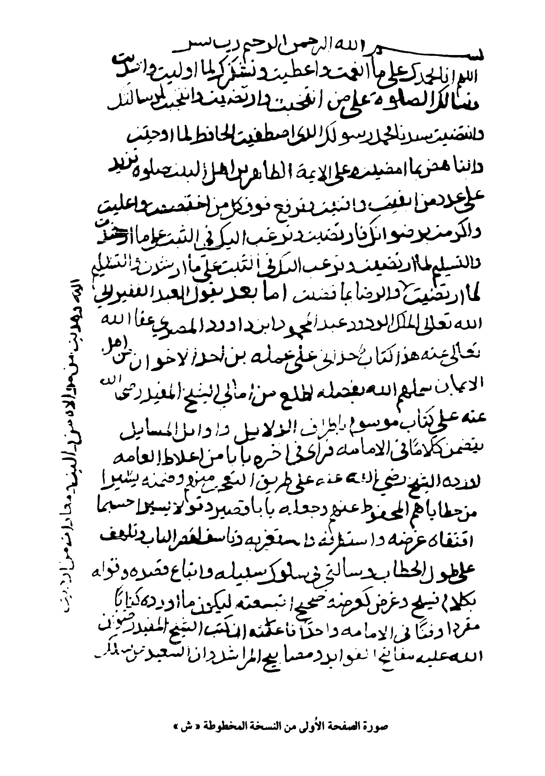
الصورة
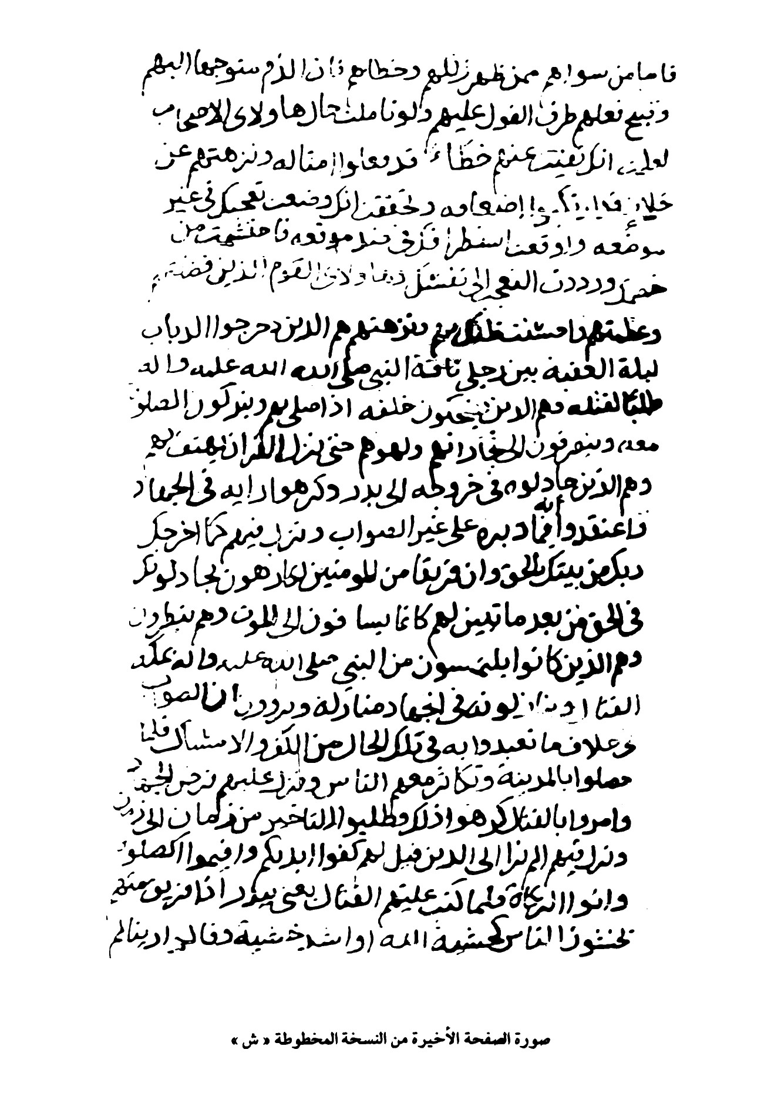

مقدّمة المؤلّف
<بِسْمِ اَللّٰهِ اَلرَّحْمٰنِ اَلرَّحِيمِ> و به نستعيناللّهمّ إنّا نحمدك على ما أنعمت و أعطيت، و نشكرك لما أوليت و أسديت، و نسألك الصلاة على من انتخبتو ارتضيت، و انتجبت لرسالتك و ارتضيت، سيّدنا محمّد رسولك الذي اصطفيت، الحافظ لما أوجبت، و الناهض بما أمضيت، و على الأئمّة الطاهرين أهل البيت، [صلاة] تزيد على عدد منأبقيت و أفنيت، و ترفع فوق كلّ مناختصصت و أعليت، و أكرمت برضوانك فارتضيت، و ترغبإليك في التثبّت على ما أرشدت إليه و هديت، من موالاة
من واليت، و معاداة من عاديت، و التسليم لما ارتضيت، و الرضابما أقضيت.
و بعد: فهذا الكتابحداني على عمله أنّ أحد الإخوان من أهل الإيمان شملهم اللّه بفضله اطّلع من أمالي الشيخ المفيد رضي اللّه عنه على كتاب موسوم ب «أطراف الدلائل و أوائل المسائل» يتضمّن كلاما في الإمامة، فرأى في آخرهبابا من أغلاط العامّة، أورده الشيخ رضي اللّه عنه على طريق التعجّب منهم، و ضمّنه يسيرا من خطأهم المحفوظ عنهم، و جعله بابا قصيرا، و قولا يسيرا، حسب ما اقتضاه غرضه [في الكتاب، من الاختصار في كلّ باب، فراقه و أعجبه، و لم يحبّ فراقه] و استطرفه و استغربه، و تأسّف لقصر الباب، و تلهّف على طول الخطاب، و سألني في سلوك سبيله، و اتّباع قصده و قوله، بكلام فصيح، و غرض كغرضه صحيح، [اتّبعته] ليكون ما أورده كتابا مفردا، و فنّا في الإمامة واحدا.
فأعلمته أنّ كتب الشيخالمفيد رحمه اللّه مفاتيح الفوائد، و مصابيح المراشد، و أنّ السعيد من سلك أممه، و وطئ [أثر] قدمه، و قصد نهجه، و اعتمد حججه، و اتّبع آثاره، و اقتبس أنواره.
فأمّا العامّة فلاتنحصر أغلاطهم، و لا تجتمع في الإمامة مناقضاتهم؛ لأنّ زللهم غير قليل، و التعجب منهم طويل، و كيف لا يتعجّب ممّن قتل الدليل، و التمس السبيل، و اتّهمالهداة، و طلب النجاة، و هجراليقين، و اتّبع الظنون، و كره الائتلاف، و رضي الاختلاف؟! و كيف لا يتعجّب ممّا يتقرّب إلى اللّه سبحانه بمعاداة أوليائه، و يدينه بموالاة أعدائه، و يطلب طاعته من معصيته، و يلتمس ثوابه بمخالفته؟! بل كيف لا يتعجّب من قوم ادّعوا الشريعة و غيّروها، و انتحلوا الملّة و بدّلوها، و ضيّعوا الفرائض و اختلفوا فيها، و تركوا السنّة و انتسبوا إليها؟! قوم غلبتهم العصبيّة، و ملكتهم الحميّة [حميّة الجاهليّة]، و أضلّتهم الأهواء، و ضلّت عنهم الآراء، فعميت أبصارهم، و صدئت أفكارهم، و تناقضت أقوالهم، و تباينت أفعالهم، [فهم] في ظلمات غيّهم تاتهون، و بأذيال جهلهم عاثرون، و عن الحقّ حائدون، و للحق معاندون، أُولٰئِكَ حِزْبُ اَلشَّيْطٰانِ أَلاٰ إِنَّ حِزْبَ اَلشَّيْطٰانِ هُمُ اَلْخٰاسِرُونَ.
و أنا متّبع ما رغب فيه الأخ الرشيد، أدام اللّه له التسديد، من عمل هذا الكتاب، و إيراد ما حضرنيفي فصوله من كلّ باب، من مناقضات القوم في الإمامة
و أغلاطهم، و غلوّهم في المعاندة و إفراطهم، ممّا يقتضي التعجّب منهم، و يوجب الشكر للّه سبحانه عنالانفصال عنهم.
و من اللّه أستمدّالتوفيق، و هو حسبي وَ نِعْمَ اَلْوَكِيلُ.

الفصل الأوّل في أغلاطهم في ذكر الوصيّة
الفصل الأوّل فيأغلاطهم في ذكر الوصيّة
[فمن عجيب أمرهم: أنّهم قد أجمعوا معنا على حسن الوصيّة] و فضلها و شرفها، و حميد فعلها، و أنّها [قد] تكون في المال و الأهل و الولد، و جميع منكان يسوسه الموصي و يرعاه، و ما كان [يقوم] به و يتولاّه، و أنّ إهمالها تفريط، و تركها تضييع، و في فعلها حسن نظر و احتياط، و جميل حزم و احتراز، و سمعوا في القرآن ذكرها، و اعترفوا أنّ النبيّ صلّى اللّه عليه و آله أمر بها، و حثّ عليها، و رغّب فيها، و دعا إليها.
وَ رَوَوْاعَنْهُ صَلَّى اَللَّهُ عَلَيْهِ وَ آلِهِ أَخْبَاراً مِنْ جُمْلَتِهَا [قَوْلُهُ عَلَيْهِ اَلصَّلاَةُ وَ اَلسَّلاَمُ]: «لاَ يَنْبَغِي لاِمْرِئٍ مُسْلِمٍ أَنْ يَبِيتَ لَيْلَتَيْنِ إِلاَّ وَ وَصِيَّتُهُ [مَكْتُوبَةٌ عِنْدَهُ».
وَ فِي خَبَرٍ آخَرَ: «إِلاَّ وَ وَصِيَّتُهُ] تَحْتَ رَأْسِهِ».
ثمّ ادّعوا مع ذلك أنّه صلّى اللّه عليه و آله مضى [من الدنيا] و لم يوص إلى أحد. [هذا] و قد كان يرعى أمّتهو يسوسهم، و يقوم بشأنهم، و يدبّر أمورهم، كما يسوس الرجل أطفاله، و يرعى أهله و عياله، و منهم الضعفاء و الأيتام، و العجائز و الأطفال، الذين حاجتهم إلى سياسته، و حسن نظره و رعايته، أشدّ من حاجة الولد إلى والده، و العبد إلى سيّده.
ثمّ إنّه صلّى اللّه عليه و آله خلّف مع ذلك أهلا و أولادا، و أقارب و أزواجا، و أشياء يتنازع أهله و غيرهم [فيها] و أملاكا، و كان له حقّ في الخمس يحبّ أن يصرف إلى مستحقّيه[و غيرهم]، و كان عليه دين يتعيّن وفاءه عنه لأهله، و عنده ودائع يلزم ردّها إلى أربابها، و قد وعد جماعة بعدات يجب أن تقضى عنه بعده، و لا يقضيها إلاّ وصيّه، فنسبوه إلى تضييع ما حثّ على حفظه، و التفريط فيما أمر بالاحتياط في بابه، و الزهد فيما رغّب فيه أمّته، و حاشا له من ذلك، بل كان صلّى اللّه عليه و آله أفعل الخلق فيمادعا إليه، و أسرع الناس إلى فعل ما رغّب فيه، و أسبق العالمين إلى كلّ فضل، و أولادهم بشرائف الفعل.
و من عجيب أمرهم: أنّهم إذا طرقتهم الحجج الجليّة في أنّ رسول اللّه صلّى اللّه عليه و آله لم يمض من الدنيا إلاّ عن وصيّة، و أنّه أوصى [إلى] أمير المؤمنين [عليّ بن أبي طالب] عليه السّلام دون سائر الأمّة، و سمعوا تمدّح أمير المؤمنين عليه السّلام بذلك في كلامه و حجاجه لخصومه، و ذكره [له] في خطبه على منبر رسول اللّه صلّى اللّه عليه و آله، و احتجاج
أهل بيته عليهم السّلام و شيعته من الأنصار بذلك في فضله، و ما نظمه الشعراء فيه، و سارت [الركبان به]، مثل قول خزيمة بن ثابت ذي الشهادتين رضي اللّه عنه في أبيات يذكر فيها فضله [حيث يقول]:
وصيّ رسول اللّه من دون أهله *** و فارسه مذ كان في سالف الزمن
و قوله حين بلغه عن عائشة كلام تعيب فيه أمير المؤمنين عليه السّلام:
أ عائش خلّي عن عليّ و عيبه*** بما ليس فيه إنّما أنت والده
وصيّ رسول اللّه من دون أهله *** و أنت على ما كان من ذاك شاهده
و قول عبد اللّه بن أبي سفيان بن الحارث بن عبد المطلّب رحمه اللّه:
و إنّوليّ الأمر بعد محمّد *** عليّ و في كلّ المواطن صاحبه
وصيّ رسول اللّه حقّا و صهره *** و أوّل من صلّى و من لان جانبه
و قول عبد الرحمن بن حنبلالجمحي لمّا بايع أمير المؤمنين عليه السّلام:
لعمري لقد بايعتم ذا حفيظة *** على الدين معروف العفاف موفّقا
عفيفا عن الفحشاء أبيض ماجدا *** صدوقا و للمختارقدما مصدّقا
أبا حسن فارضوا به و تبايعوا *** فلنتجدوا فيه لذي العيب منطقا
عليّ وصيّ المصطفى و ابن عمّه*** و أوّل من صلّى لذي العرش و اتّقى
و قولزفر بن زيدالأسدي:
فحوطوا عليّا و انصروه فإنّه *** وصيّ و في الإسلام أوّل أوّل
و إن تخذلوه و الحوادث جمّة *** فليس لكم في الأرض من متحوّل
و نحو ذلك من الأقوال التي يطول بذكرها الكلام.
قالوا عند ذلك:
لسنا نجحد أنّ عليّا عليه السّلام وصيّ رسول اللّه صلّى اللّه عليه و آله، و لا ننكر ما قد اشتهر من شهادة القوم بوصيّته، و لكنّ النبيّ صلّى اللّه عليه و آله إنّما أوصى [إليه] بما كان [له] في
يديهو يمتلكه و يحويه، و لم يوص إليه بأمر الأمّة كلّها، و لا تعدّت وصيّته إليه امور تركته و أهله إلى غيرها، ثمّ [انّهم] يدّعون بعد هذاأنّ جميع ما خلّفه صدقة، و أنّه لا يورّث كما يورّث سواهمن الأمّة، و أنّفدكا و العوالي صدقة ينظر فيها الخليفة الذيتختاره الأمّة، و لا يجوز أن تقبل فيها شهادة من تثبتله الوصيّة، فليت شعري بما ذا أوصى إذا كان جميع ما خلّفه صدقة، و لم يكن أوصىبحفظ الشريعة و القيام بأمر الأمّة؟ فإنّ هذا ممّا يتحيّر فيه ذو البصيرة، و الخبرة و المعرفة.

الفصل الثاني في أغلاطهم في النصّ‌
و من عجيب أمرهم: قولهم: إنّ رسول اللّه صلّى اللّه عليه و آله كان إذا خرج منالمدينة استخلف عليها و على من [كان] فيها من يقوم بمصالحهم [بنهضته]، و يسير فيهم بعده بسيرته، إشفاقا من إهمالهم، و فرقا من فساد أحوالهم، و كراهة لاضطرابهم و تشتّتهم، و إيثارا لانتظام أمرهم و مصلحتهم، و إنّما أهلها [بعض] من قلّد القيام بأمره، و أمر بحسن النظر [له] في سياسته و تدبيره، هذا مع قرب المسافة بينه و بينهم، و سرعة عوده إليهم، ثمّ إنّه عند خروجه من الدنيا بوفاته، و انقطاعه عن جميع أمّته بفقده، و طمع أهل الكفر و النفاق فيهم، و تطلّعهم إلى اختلاف كلمتهم، و تشتّت شملهم، أهمل أمرهم، و ترك الاستخلاف فيهم [، و حرمهم الالطاف] بالرئاسة عليهم، و لم يحسن النظر لهم بمتقدّم يخلّفه فيهم! فأمعنالنظر في حياته في الأمر الصغير، و حرسه من التفريط، و أهمله بعد
وفاته فيالأمر الكبير، و الخطب الخطير، و عرّضه للتضييع، إنّ هذا [لهو] العجب العجيب، و الأمر معكوس عند كلّ حصيفو لبيب! و من عجيب أمرهم: [قولهم:]أنّ النصّ على عليّ بن أبي طالب عليه السّلام [بالإمامة] لو كان صحيحا لاحتجّ به على القوم بعد النبيّ صلّى اللّه عليه و آله، أو احتجّ بهغيره، و لم يجز أن يهمل [هذا] الأمر، حتى لا يدور بينهمفي الذكر، و يقولون: إنّهم [لو] كانوا ذكروه، و خاضوا فيه و تحاوروه، لنقل إلينا ما جرى، و لم يجز أن يخفى، كما [نقل ما] جرى بين المهاجرين و الأنصار من المحاورة في الكلام، و ما احتجّت به قريش في استحقاقها [في] المقام، و في خلوّ النقل من ذلك دليل على أنّ القوم لم يتفوّهوا به، و هذا شاهد فيما زعموا ببطلانه.
فإذا قيل لهم: فمنالذي منع القوم من تقديم الفاضل و نصبه رئيسا للعالم؟ ادّعوا أنّ الجماعة علمت علّة - بعد وفاة النبيّ صلّى اللّه عليه و آله - منعت تقديمه، و أوجبت تأخيره، و لم ينطق بها ناطق، و لا تكلّم فيهامتكلّم، و لا ظهرت من قلب على لسان، و لا لفظ بها إنسان، و لا ذكر خوضهم فيها ذاكر، و لا أخبر بمفاوضتهم فيها مخبر، و لا ادّعى محاورتهم فيها بشر، و لا اخترع في ذكرهملها خبر،
و هذه مناقضة قبيحة، و مباهتة صريحة [و عكس لأحكام العقول، و قلب للعادات عند ذوي التحصيل].
و من عجيب أمرهم: اعتمادهم في إنكار النصّ على أمير المؤمنين عليه السّلام [على] أنّه لو كان حقّا قد أعلن به على رؤوس الأشهاد، و لنقله الخاصّ [منهم] و العامّ، و لم يقع [فيه] بين الأمّة اختلاف، و قولهم: [إنّ] وجود الاختلاف [فيه] دلالة على أنّه لم ينصّ عليه.
هذا مع علمهم بأنّ النبيّ صلّى اللّه عليه و آله نصّ على عبادات كثيرة و أظهرها، و أعلمها أمّته و شهرها، ثمّ اختلفت الأمّة فيها، و لم تتّفق عليها.
و من ذلك الوضوء الذي عرّفهم كيفيّته و شرحه، و كرّر فعله بحضرتهم و أوضحه، و هو فرض عامّ لجميعهم، يترادف وجوبه عليهم، و يتكرّر فعله منهم، فلم يتّفقوا عليه، و لا صدّق بعضهم بعضا فيما يروونه، فمنهم من مسح اذنيه، و منهم من أنكر ذلك و بدّع فاعليه، و منهم من مسح بعض رأسه، و منهم من مسح جميعه، و منهم من مسح رجليه، فقال: لا يجوز غير غسلهما، و منهم من يروي أنّ الفرض غسلها، و منهم من مسح على خفّيه، و منهم من أنكر ذلك و ضلّل، و كلّ ذلك ينسب قوله و فعله إلى رسول اللّه صلّى اللّه عليه و آله.
و من ذلك الأذان على اشتهاره بين الناس، و سماعهم له في اليوم و الليلة خمس دفعات، ينادي بهم للصلاة و هم فيه و في الإمامة على غاية الاختلاف، بين زيادة و نقصان و تبديع بعضهم بعضا في الخلاف.
و من ذلك أحكام الصلاة التي نصّ لهم على جملتها و تفاصيلها، و علّمهم بالقول و الفعل و كيفيّتها، و كان يصلّي بهم حضرا و سفرا فلم يتّفقوا فيها،
فقال بعضهم: يرفع يديه مع كلّ تكبيرة، و قال آخرون: إنّما رفعها في تكبيرة الافتتاح، و قال بعضهم: جهر به ب بِسْمِ اَللّٰهِ اَلرَّحْمٰنِ اَلرَّحِيمِ، و قال آخرون: لم يجهر بها، و قال قوم: كبّر على الميّت أربعا، و قال قوم: خمسا.
و نحو ذلك من العبادات التي قد نصّ عليها، و شهر أمرها، فلم يتّفقوا فيها، و يعلمون أنّه صلّى اللّه عليه و آله قد حجّ حجّة الوداع، و أعلن بما فعله فيها على رؤوس أشهاد الناس فلم يتّفقوا على صفة حجّه، و لا صدّق بعضهم بعضا في كيفيّة فعله، فمنهم من يقول: أفرد، و منهم من يقول: قرن، و منهم من يقول: تمتّع، و قد قطع بحضرتهم السارق، و رأوا ما فعل ذلك بعد أن نصّ لهم على حكم القطع نصّا قطع به العذر، فلم يتّفقوا على مقدار ما يقطع من اليد حتّى أنّ منهم من يقول: يقطع من أصول الأصابع، و منهم من يقول: من الزند، و منهم من يروي: من المرفق، و يروي قوم: من الكتف.
و غير ذلك من الخلف الذي يطول به الوصف، ممّا ليس يلحقه في نقله ما يلحقهم في نقل النصّ على الإمام، المتقدّم على الأنام، لما فيه من التكلّف و المشقّة، للشوق إلى نيل الرئاسة على الأمّة.
فمن العجب أن يكون الاختلاف في جميع ما ذكرناه من هذه العبادات ليس بدلالة على أنّه لم ينصّ عليها و يكون الاختلاف في النصّ على الإمام دلالة على أنّه لم ينصّ عليه، و هل هذا إلاّ تجاهل من الخصوم!؟ و من عجيب أمرهم، و ظاهر مناقضتهم: قولهم: إنّ رسول اللّه صلّى اللّه عليه و آله لو كان نصّ بالإمامة على رجل بعينه، و شهر بين الأمّة شخصه، و أمرهم بطاعته، لم يقع من الصحابة بعد وفاته خلاف أمره، و لا استجازوا مع تقدّمهم و فضلهم أن يؤخّروا من قدّمه، و يعملوا برأيهم الذي يلوح لهم، و يتركوا رأيه، و لا يجوز أن يحدثوا أمرا
يقتضي ترك امتثال أوامره.
فإذا قيل لهم: أ فلستم مجمعين على أنّه صلّى اللّه عليه و آله عند وفاته نصّ على أمارة اسامة بن زيد، و قدّمه و عقده على طائفة من وجوه الصحابة، و فرض عليهم طاعته، و أمرهم بالتوجّه معه إلى حيث بعثه، و أكّد أمره، و حثّ على تنفيذه، و نادى دفعة بعد دفعة: «أنفذوا جيش اسامة»، و لعن المتخلّفين عنه و فيهم أبو بكر و عمر، فلم استدركوا رأيه؟ قالوا: حدث أمر اقتضى ذلك، و بحدوث أحوال علمها الحاضرون، و هذه مناقضة من غلب عقله العصبيّة! و من العجب: استبعادهم مخالفة أكثر الأمّة بعد رسول اللّه صلّى اللّه عليه و آله ما أوجبه عليهم من طاعة أمير المؤمنين عليه السّلام، و ترك اتّباع من نصبه قدوة للأنام، مع علمهم بخلاف جميع قوم موسى أخاه هارون، و اقتدائهم بسواه، و عبادتهم العجل من دون اللّه، و هارون بينهم يذكّرهم اللّه و يخوّفهم، هذا مع ميل أولئك إلى هارون، و نفور هؤلاء من أمير المؤمنين عليه السّلام، و أنّ أولئك خالفوا دليل العقل الذي لا يحتمل التأويل، و هؤلاء خالفوا دليل النصّ إلى ضرب من التأويل، فما هذا الاستبعاد لو لا العصبيّة و العناد! و من عجيب أمرهم: أنّهم إذا سمعوا الشيعة تحتجّ في صحّة النصّ الجليّ على
أمير المؤمنين عليه السّلام بالتواتر الذي نقله الخلف منهم عن السلف، استضعفوا هذه الطريقة، و دفعوا أن تكون دلالة، و بمثلها احتجّ المسلمون في تثبيت معجزات النبيّ صلّى اللّه عليه و آله، و التحدّي بكتاب اللّه سبحانه، و يزعمون أنّ هذا النصّ لو كان حقّا، و قد ورد متواترا، لعلمت صحّته ضرورة، و هذا بعينه قول الكفّار في إنكار التحدّي و المعجزات التي ورد بذكرها متواتر الأخبار، و يقولون: لو كان ما تدّعون من النصّ حقّا لنقله الكافّة، و هم يعلمون أنّ هذا قول من جحد الملّة في إنكار ما كان لنبيّنا من معجز و آية، و يحيلون جواز الكتمان على الكثرة مع معرفتهم بانتفاء طريق الكفّار و الملاحدة، و يقولون: إنّكم معاشر الشيعة و إن كنتم اليوم لاحقين بالمتواترين في الكثرة فإنّكم نقلتم في الأصل عن قلّة، و لا يشكّون في أنّ هذا قول الكفّار لأهل الملّة، كلّ ذلك لقلّة التأمّل و النصفة، و عدم التوفيق و المعرفة.
و من عجيب أمرهم: قولهم: كيف خصّ اللّه من تشيرون إليه بالنصّ بالإمامة، و ما سبب هذا التميّز، و هل هو بفضل منحصرأم استحقاق أوجبه؟ و ينسون أنّ ذلك عائد عليهم في الأنبياء و تقديم اللّه تعالى على الأنام، هذا مع ما يطرق أسماعهم من قول اللّه سبحانه: وَ اَللّٰهُ يَخْتَصُّ بِرَحْمَتِهِ مَنْ يَشٰاءُ.
و من عجيب الأمور: أنّهم يستصغرون الكلام في النصّ إذا رمنا إثباته، و يستعظمونه إذا]راموا بطلانه، فيقولون لمن يثبته: ما هذه العناية المفرطة بهذا الأمر، و إنّما هو مسألة فرع، و الخلف فيها غير قادح في الأصل، و لا موجب
لفسقو لا كفر، و هي كسائر مسائل الفقه؟ و ما الحاجة [إلى] النصّ على إمام و الأمّةتقيم لأنفسها من تشاء و تختار؟ و يستصغرون الكلام في النصّ على هذا غاية الاستصغار، و يزهّدون الأصاغر في الاطّلاع عليه، و يقلّلون فائدته [عند المشتوّق] إليه، حتّى إذا تكلّموا في إبطاله عظّموا الأمر، و قحّمواالخلف و قالوا: هذه المسألة قطب الشريعة، و أصل عظيم في الملّة، و من خالفنا فيها فقد خرج عن الجماعة و دخل في [أهل] البدعة، و لهذا لا يعدّونقول من أثبت النصّ خلافا بين الأمّة، و يحذّرون من [قبول] قول الشيعة، و يوهمون المسترشدين أنّالقول بالنصّ قدح في الشريعة، كلّ ذلك قلّة ديانة، و كثرة خيانة، و برهان عصبيّة، و دليل الف للباطل [و حميّة].

الفصل الثالث في أغلاطهم في الاختيار
الفصل الثالث فيأغلاطهم في الاختيار
و من عجيب أمرهم: اعترافهم بأنّ رسول اللّه صلّى اللّه عليه و آله كان مشفقا علىامّته، رؤوفا بمعتقديشريعته، مجتهدا في مصالحهم، حريصا على منافعهم، لا يقف في ذلك دون غاية، و لا يقصر عن نهاية، و بهذا وصفه اللّه تعالى في كتابه حيث يقول جلّ اسمه: [أعوذ باللّه من الشيطان الرجيم] لَقَدْ جٰاءَكُمْ رَسُولٌ مِنْ أَنْفُسِكُمْ عَزِيزٌ عَلَيْهِ مٰا عَنِتُّمْ حَرِيصٌ عَلَيْكُمْ بِالْمُؤْمِنِينَ رَؤُفٌ رَحِيمٌ، ثمّ يزعمون أنّه مع ذلك مضى من الدنيا و لم يختر لامّته [إماما]، و لا استخلف عليهمرئيسا، و عوّل عليهم في اختيار الإمام، و تقديمه على الأنام، مع علمه بأنّ اختيارهم لا يبلغ اختياره، و رأيهم لا يلحق رأيه، إذ كان أبصر [منهم]
بمصالحهم، و أعلم بعواقبهم، و أعرف بمن ينتظم به أمرهم، و ينصلح بإقامته شأنهم، فنسبوهصلّى اللّه عليه و آله - إلى أنّه حرمهم اختياره المقرون بالصواب، و اقتصر بهم على اختيارهم الذي لا يؤمن معه [من] الفساد، و قد نزّهه اللّه تعالى عن هذهالحال، و رفعه عمّا يدعيه [أهل] الضلال.
و من عجيب أمرهم: أنّهم يعترفون بأنّ النبيّ صلّى اللّه عليه و آله لم يردّ قطّ إلى أمّته، و لا إلى أحد منها في حياته اختيار الرؤساء، و لا تأمير الامراء، و أنّه كان المتولّي بنفسه استخلاف من يستخلفه، و تأمير من يؤمّره على مدينته و رعاياه، و جيوشه و سراياه، حتّى
أَنْفَذَ سُرِّيَّتَهُ إِلَى مُؤْتَةَقَدَّمَ جَعْفَراً رَضِيَ اَللَّهُ عَنْهُ وَ قَالَ لِلنَّاسِ: «إِنَّ أُصِيبَ فَأَمِيرُكُمْ زَيْدُ بْنُ حَارِثَةَ، وَ إِنْأُصِيبَ فَأَمِيرُكُمْ عَبْدُ اَللَّهِ بْنُ رَوَاحَةَ» . من غير أن ردّ إليهم الاختيار، و لا كلّفهم و لا أحدا منهم هذه الحال، ثمّ يدّعون مع هذا أنّه وكّل إليهم عند مفارقته لهم بالوفاة اختيار الإمام، و إقامة رئيس للأنام، و كلّفهم من ذلك بعد وفاته ما لم يكلّفهموه في أيّام حياته، و هو لو امتحنهم في أيامه فزلّوا، و [لو] كلّفهموه فغلطوا، كان يتدارك فارطهم بيمنه، و يصلح ما أفسدوه ببركته و رأيه، و ليسكذلك من بعده لأنّهم لو غلطوا بتقديم من يجب تأخيره و تأخير
من يجب تقديمه لم يجدوا من يتلافى فارطهم، و يتدارك زللهم، و يصرف عنهممن قد ملّكوه أمرهم، و عظم به ضررهم.
و من عجيب أمرهم: أنّهم يعترفون بأنّ الأمّة ليس لها أن تمضي حكما، و لا تقيم على أحد حدّا، و لا تنفذ جيشا، و يزعمون أنّ لها أن تجعل هذه [الأمور] لأحدها، و تردّ إليه [ما لم] يردّ إليها، و تملّكه من الشريعة أشياء لا تملكها، من غير أن يأذن لها في ذلك مالكها، و هذا من أطرف الأمور و أعجبها! و من عجيب أمرهم: أنّهم فيما ذهبوا إليه من الاختيار قد أجازوا إهمال أمر [هذه] الأمّة إلى أن يختار علماؤها واحدا، مع أنّهلو اختار أهل مدن مختلفة عدّة أئمّة وجب عندهم أن يقف أمرهم إلى أن ينظروا من الأولى منهم فيقدّموه، و يبطلوا إمامة من سواه و يسقطوه، فإن كان قد عقد لهم في وقت واحد سقطت إمامتهم [كلّهم، فأباحوا بهذا ترك الناس في هذه] المهلةبغير إمام، و ربّما تراخت و طالت و اضطرب فيها أمر الأمّة، و ضاعت و حدثت أمور لا مدبّر لها، و تولّدت مضارّا عامّة لا مصلح لفاسدها.
و قيل لهم علىهذا الرأي: لم لا يصبرأصحاب السقيفة عن المبادرة بالعقد لإمام، و المسارعة التي انفردوا بها عن الأنام ريثما يفرغ بنو هاشم من تجهيز رسول اللّه صلّى اللّه عليه و آلهو مواراته، و قضاء مفترض حقّه في مراعاته، حتّى إذا
انتجزت هذه الحال حضروا معهم العقد فشاركوهم في الرأي و الأمر، فإنّهم إن لم يكونوا أخصّ بهذا الأمر [منهم] فهم فيه شركاءهم، و نصيبهم منه على أقلّ الوجوه نصيبهم، فقالوا: إنّما فعلوا ذلك مبادرة بالأمر الذي يخشى فواته، و يخاف المضرّة بتأخيره، مع العلم العامّ بأنّهم ما اضطرّوا في ذلك الوقت إلى هذا البدار، و لم تختلف الكلمة لو لا ما فعلوه اختلافا يعظم به المضار، و لا قصدهم من الأعداء قاصد، و لا أحاط بهم عدوّ معاند، فما هذه العجلة و البدار، مع ما حكيناه عنهم في شرائط الاختيار، لو لا أنّ القوم اغتنموا الفرصة فانتهزوها، و بادروا المكنة فاختلسوها، و إنّ مصوّبتهم ناقضوا فعلهم، و ناصريهمأوضحوا زللهم [، مع أنّ رأيهم في الاختيار و ما ساقهم إليه أحكام التقيّة في هذا الزمان المخلّة بنصبة الإمام، قد أدّاهم إلى إهمال أمر الأمّة و تركهم بغير إمام].
و من عجيب أمرهم: قولهم: إنّ اختيار الأمّة إلى العلماء، و انّ الجماعة [التي] تختارهم [من]الذين لا يغلطون في اختيارهم [و لا يخطئون في أخبارهم]، و يعلمون مع هذا أنّ أبا بكر اختاره أبو عبيدة [بن الجرّاح و عمر بن الخطّاب]، و أنّ عمر اختاره أبو بكر، و أنّ عثمان اختاره عبد الرحمن، و ليس فيهم من حصل [في اختياره] الشرط الذي ذكروا.

الفصل الرابع في أغلاطهم في اختيار أبي بكر
و من عجيب أمرهم: أنّهم قصدوا إلى رجل أمر اللّه بتأخيره، و لم يره أهلا للنيابة عن رسول اللّه صلّى اللّه عليه و آله في تأدية تسع آيات من سورة براءة إلى أهل مكّة، و هم بعض الأمّة، [هذا] و رسول اللّه صلّى اللّه عليه و آله حيّ موجود مع
قَوْلُهُ صَلَّى اَللَّهُ عَلَيْهِ وَ آلِهِ: «اَلْمُؤْمِنُونَ أَكْفَاءٌ تَتَسَاوَى دِمَاؤُهُمْ، وَ يَسْعَى بِذِمَّتِهِمْ أَدْنَاهُمْ، وَ يُجِيرُ عَلَيْهِمْ أَقْصَاهُمْ، وَ هُمْ يَدٌ عَلَى مَنْ سِوَاهُمْ». فلا يراه اللّه تعالى مع ذلك أهلا لتأدية ذمّة، و لا منفذ الأمر فيه مصلحة للامّة، و عزله عن جيش ظهر فيه [غوله و] عجزه، و منعه من سكنىالمسجد و سدّ بابه، و أخّره عن الصلاة التي قدّمه بلال إليها بأمر عائشة ابنته، فقدّموه بعد رسول اللّه صلّى اللّه عليه و آله رئيسا على جميع أمّته، و ردّوا إليه أحكام ملّته، حيث يكون [تتميم] تنفيذ الأمم في يديه، و إقامة حدود الشريعة مردودة كلّها إليه، و يكون القائم مقام خير خلق اللّه محمّد رسول اللّه صلّى اللّه عليه و آله و المنفّذ لشرعه، إِنَّ هٰذٰا لَشَيْ‌ءٌ عَجِيبٌ، يحار فيه عقل [الحازم] اللبيب!
و من عجيب أمرهم: اعتقادهم أنّ النبيّ صلّى اللّه عليه و آله أمر الناس بأن يختاروا لأنفسهم إذا اجتمعوا إماما للصلاة، و
يَرْوُونَ عَنْهُ أَنَّهُ قَالَ: «اِخْتَارُوا أَئِمَّتَكُمْ فَإِنَّهُمْ وَفْدُكُمْإِلَى اَللَّهِ عَزَّ وَ جَلَّ».
وَ قَالَ: «يَؤُمُّكُمْ أَقْرَؤُكُمْ».
وَ فِي خَبَرٍ آخَرَ: قَالُوا لَهُ: فَإِنْ كَانُوا فِي اَلْقِرَاءَةِ سَوَاءً؟ قَالَ: «فَأَفْقَهُهُمْوَ صَاحِبُ اَلْمَسْجِدِ أَوْلَى بِمَسْجِدِهِ».
ثمّ يروون مع ذلك أنّ من الواجب تقديم أبي بكر على أمير المؤمنين عليه السّلام إماما، و يعتقدون أنّه أولى منه بالتقديم على الناس في الصلاة مع علمهم بأنّ أبا بكر لم يكن حافظا لكتاب اللّه و أنّ أمير المؤمنين كان حافظا [له] بغير خلاف، و لم يكن أبو بكر فقيها و كان أمير المؤمنين عليه السّلام أفقه منه و من جميع الأمّة بغير خلاف، و مع علمهم
بِأَنَّ رَسُولَ اَللَّهِ صَلَّى اَللَّهُ عَلَيْهِ وَ آلِهِ سَدَّ جَمِيعَأَبْوَابِ اَلصَّحَابَةِ اَلَّتِي كَانَتْ إِلَى اَلْمَسْجِدِ حَتَّى سَدَّ بَابَ عَمِّهِ اَلْعَبَّاسِ رَحِمَهُ اَللَّهُ وَ تَرَكَ بَابَ عَلِيٍّ عَلَيْهِ اَلسَّلاَمُ، وَ قَالَ: «إِنَّ اَللَّهَ تَعَالَى أَمَرَ
مُوسَى بْنِ عِمْرَانَ أَنْ يَتَّخِذَ بَيْتاً طُهْراً لاَ يُجْنِبُ فِيهِ إِلاَّ هُوَوَ هَارُونُ وَ اِبْنَاهُ شَبَّرُ وَ شَبِيرٌ، وَ أَنَّهُ أَمَرَنِي [أَنْ] أَتَّخِذَ بَيْتاً طُهْراً لاَ يُجْنِبُ فِيهِ إِلاَّ أَنَا وَ عَلِيٌّ وَ اِبْنَاهُ اَلْحَسَنُ وَ اَلْحُسَيْنُ عَلَيْهِمُ اَلسَّلاَمُ» . فاجتمعت الخصال الموجبة لتقدّم أمير المؤمنين عليه السّلام إماما في الصلاة، فلم يختاروه، و كان الصواب عندهم أن يؤخّروه، و عدمها كلّها أبو بكر فاختاروه و قدّموه، إنّ هذا لهو الرأي المعكوس! و من العجب: أن يردّوا الأمر و النهي و الحلّ و العقد و تنفيذ أحكام الشرعو إقامة الحدود في الخلق إلى من [قد] عرفوا ضعف فهمه، و عدم فقهه و علمه، و فساد حفظه، و قلّة تيقّظه، و من يقرّ بذلك على نفسه، و يعترف بكثرة زلله و خلله و قلّة علمه، و بقولهعلى رؤوس الأشهاد: «وليتكم و لست بخيركم، فإن استقمت فاتّبعوني، و إن اعوججت فقوّموني؛ فإنّ لي شيطانا يعتريني عند غضبي، فإذا رأيتموني مغضبا فتجنّبوني، لا اوثر في أشعاركم و [لا] أبشاركم»، ثمّ يسأل عن الكلالة، فلا يعلمها، و عن الأبّ فلا يفهمه، و الفقه فلا يخبره، و القرآن فلم يكن يحفظه، و الشجاعة ففي معزل عنها، و الرئاسة فليس من أهلها، و من إذا كشفت أحواله، و تتبّعت أفعاله، وجدتما ذكرناه بعض صفاته، فيقدّم على الكافّة، و تجعل يده منبسطة على جميع أهل القبلة، و يقال
[له]: أنت خليفة رسول اللّه صلّى اللّه عليه و آله، و يؤخّرون من قد عرفوا فائض فضله و كماله، و عظم علمه، و تقدّم سبقه في جهاده و نصرته، و حسن أثره، و شريف أهله، و مشتهر زهده، و باهر آياته، و بديع بيّناته، و من هو قيّم رسول اللّه صلّى اللّه عليه و آله و أخوه، بل القائم مقام نفسه، حسب ما شهد به كتاب اللّه تعالى، و من هو أحبّ الخلق إلى اللّه تعالى، و من افتقرت إليه الكافّة و لم يفتقر [هو] إلى أحد من الأمّة، فيجعل هذا رعيّة مؤخّرا تابعا للناقص في خلال الخير كلّها! إنّ هذا رأي عجيب، و اختيار طريف، و فيه
تَقُولُ فَاطِمَةُ اَلْبَتُولُ، اِبْنَةُ اَلسَّيِّدِ اَلرَّسُولِ صَلَّى اَللَّهُ عَلَيْهِ وَ آلِهِ: «وَ إِنْ تَعْجَبْفَقَدْ أَعْجَبَكَ اَلْحَادِثُ، فِي أَيِّ طَرِيقٍ سَلَكُوا؟ وَ بِأَيِّ عُرْوَةٍ تَمَسَّكُوا؟ اِسْتَبْدَلُوا وَ اَللَّهِ اَلذُّنَابَى بِالْقَوَادِمِ، وَ اَلْعَجُزَ بِالْكَاهِلِ، فَقُبْحاً لِقَوْمٍ يَحْسَبُونَ أَنَّهُمْ يُحْسِنُونَ صُنْعاً، أَلاَ إِنَّهُمْ هُمُ اَلْأَخْسَرُونَ وَ لَكِنْ لاَ يَعْلَمُونَ».
و من العجب: أن يجتمعوا في السقيفةلطلب الخلافة فتحتجّ الأنصار بأنّها [هي التي] تستحقّها بنصرتها للنبيّ صلّى اللّه عليه و آله، و يحتجّ المهاجرون بقربهم منه، و ليس فيهم من يذكر أمير المؤمنين عليه السّلام الذي لم يلحقه الأنصار في نصرته، و لا تدانيه قريش في قرابته!
و من العجب: قول قريش: إنّ الخلافة لا تكون إلاّ حيث كانت النبوّة، و إنّما يستحقّها بذلك، لأنّ رسول اللّه صلّى اللّه عليه و آله من قريش، و لم يعلمهاأحد [من الأنصار] في الحال، إنّ بني هاشم أولى منكم بها على هذه الحجّة، لأنّ النبيّ صلّى اللّه عليه و آله من بني هاشم، لكن صرفهم [عن] أن يحاجّوهم بهذا اتّفاق [جميع] من حضر السقيفة على صرف الأمر عن أهله و منعه عنمستحقّه.
وَ قَدْ رُوِيَ أَنَّ أَمِيرَ اَلْمُؤْمِنِينَ عَلَيْهِ اَلسَّلاَمُ قَالَ فِي كَلاَمٍ لَهُ أَنْفَذَهُ إِلَى مُعَاوِيَةَ: «فَمَا رَاعَنِي إِلاَّ وَ اَلْأَنْصَارُ قَدِ اِجْتَمَعَتْ، فَمَضَى إِلَيْهِمْ أَبُو بَكْرٍ فِيمَنْ تَبِعَهُ مِنَ اَلْمُهَاجِرِينَ فَحَاجَّهُمْ بِقُرْبِ قُرَيْشٍ مِنْ رَسُولِ اَللَّهِ صَلَّى اَللَّهُ عَلَيْهِ وَ آلِهِ، فَإِنْكَانَتْ حُجَّتُهُ عَلَيْهِمْ بِذَلِكَ ثَابِتَةٌ فَقَدْ كُنْتُ أَنَا [إِذًا] أَحَقَّ بِهَا مِنْ جَمَاعَتِهِمْ، لِأَنِّي أَقْرَبُهُمْ مِنْهُ وَ أَمَسُّهُمْ بِهِ رَحِماً، وَ إِنْ لَمْ يَجِبْ لِي بِذَلِكَ فَالْأَنْصَارُ عَلَى حُجَّتِهِمْ».
وَ رُوِيَ عَنْهُ عَلَيْهِ اَلسَّلاَمُ أَنَّهُ قَالَ:
فَإِنْ كُنْتَ بِالشُّورَى مَلَكْتَ أُمُورَهُمْ *** فَكَيْفَ بِهَذَا وَ اَلْمُشِيرُونَ غُيَّبٌ
وَ إِنْ كُنْتَ بِالْقُرْبَى حَجَجْتَ خَصِيمَهُمْ *** فَغَيْرُكَ أَوْلَى بِالنَّبِيِّ وَ أَقْرَبُ.
و قيل: إنّه قول [قيس بن] سعد [، و إنّما تمثّل به أمير المؤمنين عليه السّلام.
و قد أخذ الكميت رحمه اللّه هذا المعنى فقال:
فإن هي لم تصلح لخلق سواهم *** فإنّ ذوي القربى أحقّ و أوجب]
وَ حُفِظَ عَنْهُ عَلَيْهِ اَلسَّلاَمُ: أَنَّهُ قَالَ فِي اِحْتِجَاجِهِمْ أَيْضاً لِصُحْبَتِهِ اَلنَّبِيَّ صَلَّى اَللَّهُ عَلَيْهِ وَ آلِهِ: «وَا عَجَبَاهْ! أَ تَكُونُ اَلْخِلاَفَةُ بِالصَّحَابَةِ وَ لاَ تَكُونُ بِالْقَرَابَةِ».؟ و لسنا نرى على جميع الأمور أحدا هو أولى بها من المغضبالمهجور و العجب كلّه لقوم رأوا رسول اللّه صلّى اللّه عليه و آله، قد ولّى عمرو بن العاص و اسامة بن زيد على أبي بكر ثمّ يولّونه على أمير المؤمنين عليه السّلام و العبّاس رضي اللّه عنه.
و من عجيب أمرهم: دعواهم أنّ إمامة أبي بكر ثبتت عن إذنمن أهل الحلّ و العقد، و تأمّل و اختيار، هذا مع سماعهم قول عمر بن الخطّاب: «كانت بيعة أبي بكر فلتة وقى اللّه المسلمينشرّها، فمن عاد إلى مثلها
فاقتلوه»، فشهد بأنّهاكانت قد وقعت بغتة من غير رويّة، و حصلت فجأة عن عجلة من غير مشورة، و في هذا غاية الذمّ [لها]، و التكذيب لهم فيما ادّعوه فيها مع التهديدبسفك دم من عاد إلى مثلها، و ليس يشكّ عاقل في أنّ الفلتة التي هي العجلة و البدار تضادّ ما يدّعون من التأمّل و الاختيار.
و من عجيب أمرهم: دعواهم أنّ الأمّة اجتمعت على إمامة أبي بكر مع علمهم بقلّة عدد العاقدلها، و تأخّر من تأخّر عنها، و إنكار المنكرين لها، و الخلف الواقع فيها في حال السقيفة و بعدها، فيقولون:
إنّ من خالف من الأنصار، و تأخّر من بني هاشم الأخيار، مع وجوه الصحابة و أعيانهم، و بني حنيف بأسرهم، و ما ظهر من إنكارهم أمارته، و خلافهم كلّهم شذاذ لا يخرقون الإجماع، [ثمّ ينكرون أن يكون الإجماع] حصل على حصار عثمان و خلعه، و تكفيره و قتله، و لم يكن بالمدينة من أهلها و لا ممّن كان بها من أهل مصر و غيرهم إلاّ محارب أو خاذل، و لم يحفظ في الإنكار عليهم قول لقائل. و يدّعون أنّه و عبيده المحاصرين معه في الدار و مروان ابن عمّه قادحون في الإجماع. هذا، و قد رام قوم من بني أميّة أن يصلّوا عليه فلم يتمكّنوا، و همّوا أن يدفنوه في مقابر المسلمين، فلم يتركوا حتّى مضوا [به] إلى
حشّ كوكب و هو بستان بقرب البقيع، ثمّ أتوا [به] ليحتزّوارأسه فصاح نسوة من أهله [و ضربن وجوهنّ] فتركوه، و داسه عمير بن ضابى فكسر ضلعا من أضلاعه، و بقي مكانه مرميّاثلاثة أيّام لم يستعظم [ذلك] في بابه مستعظم، و لا أنكره منكر، و من تأمّل هذهالحال علم أنّها أحقّ و أولى بالإجماع.

الفصل الخامس في أغلاطهم في الإمام
فمن عجيب أمرهم: أنّهم قصدوا إلى من ردّ إليه النبيّ صلّى اللّه عليه و آله جيشا فلم يحسن أن يدبّره و رجع منهزما [فارّا] فيجعلونه إمام الأنام، و يردّون إليه تدبير الجيوش العظام، و يصيّرونه قبّةللإسلام، و سندا في الأمور الجسام، إنّ هذا لضدّ الصواب!

الفصل السادس في أغلاطهم في علم الإمام
الفصل السادس في أغلاطهمفي علم الإمام
فمن عجيب أمرهم: [قولهم:] إنّ الإمام قدوة في الشريعة مع جواز جهله ببعضها، و لا يجيزون أن يكون [قدوة] فيها مع جهله بجميعها، و قولهم إنّه يرجع في البعض الذي لا يعلمه إلى الأمّة، و لا يجيزون أن يرجع في الكلّ إذا لم يعلمه إلى أحد من الأمّة، و لسنا نجد فرقا بين حاجته إلى رعيّته في بعض [ما] لا يعلمه، و بين حاجته إليهم في كلّ [ما] لا يعلمه.
بل من العجب: أن يكون الإمام محتاجا إلى من هو محتاجإليه، مقتديا برعيّة يقتدون به، لأنّ هذا عند العقلاء من المناقضة القبيحة.
و من عجيب أمرهم:
أَنَّهُمْ يَرْوُونَ عَنِ اَلنَّبِيِّ صَلَّى اَللَّهُ عَلَيْهِ وَ آلِهِ أَنَّهُ قَالَ: «مَا وَلَّتْ أُمَّةٌ قَطُّ أَمْرَهَا رَجُلاًوَ فِيهِمْ [مَنْ هُوَ] أَعْلَمُ مِنْهُ إِلاَّ لَمْ يَزَلْ أَمْرُهُمْ يَذْهَبُ سَفَالاً،
حَتَّىيَرْجِعُوا إِلَى مَا تَرَكُوا». ثمّ يروون مع ذلك أن يتولّى الأمر العاجز الناقص، و يتقدّم الجاهل على العالم.
وَ يَرْوُونَ عَنِ اَلنَّبِيِّ صَلَّى اَللَّهُ عَلَيْهِ وَ آلِهِ أَنَّهُ قَالَ: «مَنْ تَوَلَّى شَيْئاً مِنْ أُمُورِ اَلْمُسْلِمِينَ فَوَلَّى رَجُلاً شَيْئاً مِنْ أُمُورِهِمْ وَ هُوَ يَعْلَمُ مَكَانَ رَجُلٍ هُوَ أَعْلَمُ مِنْهُ فَقَدْ خَانَ اَللَّهَ وَ رَسُولَهُ وَ اَلْمُؤْمِنِينَ». ثمّ إنّهم يعلمون مع ذلك أنّ أبا بكر و عمر لم يولّيا في أيّامهما عليّا عليه السّلام [شيئا] مع معرفتهما بكمال علمه، و يقدّمان الجهّال في الولايات عليه، و لا يستدلّون بذلك على خيانتهما للّه و لرسوله [و للمؤمنين]، و لا يكتفون به في العلم ببغضهما له عليه السّلام، و ليس يخفى على العاقل [أنّهما] إن كانا رغبا عن ولايته فقد خانا اللّه و رسوله، و إن كان هو الراغب عن أن يتولّى من قبلهما فكفى بذلك طعنا عليهما.
و من عجيب أمرهم: قولهم: إنّ علوم الشريعة [معروفة و] مفترقة في الأمّة، و انّها قد أحاطت بها، و هي الملجأ و المفزع فيها مع ما يدّعون من عصمتها، و يستعظمون قولنا: إنّ الإمام هو المحيط بها و العالم بجميعها، و الملجأ و المفزع فيها [إليه]، و هو المسدّد المعصوم دونها، و يظلّون من قولنا متعجّبين، و يقيمون
أنفسهم في ذلك مقام المشركين، الذين قالوا فيما تضمّنه الذكر المبين: أَ جَعَلَ اَلْآلِهَةَ إِلٰهاً وٰاحِداً إِنَّ هٰذٰا لَشَيْ‌ءٌ عُجٰابٌ، [و قولهم: أَ أُنْزِلَ عَلَيْهِ اَلذِّكْرُ مِنْ بَيْنِنٰا بَلْ هُمْ فِي شَكٍّ مِنْ ذِكْرِي بَلْ لَمّٰا يَذُوقُوا عَذٰابِ]، و قد أحسن من قال:
و ليس للّه بمستنكر*** أن يجمع العالم في واحد
و من العجب: أنّهم مع إنكارهم [كمال] علم الإمام، و استبعادهم تميّزه في ذلك عن الأنام، و قولهم: لم تجر العادة بمثل هذا في بشر مخلوق لا يوحى إليه،
وَ يَرْوُونَ أَنَّ اَلنَّبِيَّ صَلَّى اَللَّهُ عَلَيْهِ وَ آلِهِ قَالَ: «خُذُوا ثُلُثَ دِينِكُمْ عَنْ عَائِشَةَ، [لاَ] بَلْ خُذُوا ثُلُثَيْ دِينِكُمْ عَنْ عَائِشَةَ، لاَ بَلْ خُذُوا دِينَكُمْ كُلَّهُ عَنْ عَائِشَةَ»!!!. فيا عجبا كيف ثبت لعائشة هذا الكمال الذي تميّزت به عن الأنام، و استحال مثله في الإمام، الذي هو خليفة رسول اللّه صلّى اللّه عليه و آلهو الحجّة بعده على الخاصّ و العامّ! بل من العجب: إنكارهم أن يكون خليفة رسول اللّه صلّى اللّه عليه و آله على أمّته، و المنفّذ بعده أحكام شريعته، حافظا لعلوم الشريعة، محيطا بأحكام الملّة، مستغنيا في ذلك عن الرعيّة، و يدّعون أنّ شيخهم الجاحظ على سخافته و خلاعته، و قبيح فعله، و مشتهر فسقه، قد عرف كلّ علم، و صنّف في كلّ فنّ من فرع و أصل،
و جدّو هزل، و أنّه لم يبق شيء من علوم الديانات، و مفهوم الرياضات، و رسوم الأدبيّات، إلاّ و قد خاض فيه، و عرف متصرّفاته و عجائبه و معايبه، حتّى إنّي لم أر أحدا يقول إنّه أحاط علما بأسماء تصنيفاته، و لا علم مبلغ تأليفاته، إنّ هذا لشيء عظيم! و من عجيب أمرهم: أنّهم يسمعون
قَوْلَ اَلنَّبِيِّ صَلَّى اَللَّهُ عَلَيْهِ وَ آلِهِ فِي عَلِيٍّ عَلَيْهِ اَلسَّلاَمُ: «أَنَا مَدِينَةُ اَلْعِلْمِ وَ عَلِيٌّ بَابُهَا».
وَ قَوْلَهُ صَلَّى اَللَّهُ عَلَيْهِ وَ آلِهِ [فِيهِ]: «أَقْضَاكُمْ عَلِيٌّ». و
قَوْلَهُ [فِيهِ]:
«عَلِيٌّ مَعَ اَلْحَقِّ، وَ اَلْحَقُّ مَعَ عَلِيٍّ، اَللَّهُمَّ أَدِرِ اَلْحَقَّ [مَعَ عَلِيٍّ] حَيْثُمَا دَارَ».
و يقطع أعذارهم الإجماع [على] فقر الصحابة إليه [بل و سؤالهم، لمن دونه، و هو ابن عبّاس الذي كان عمر يفتقر إليه] في المسائل و يقول [له]: «غص يا غوّاص»مع اعتراف ابن عبّاس رحمه اللّه بأنّه أخذ عن أمير المؤمنين عليه السّلام، [و من قوله إذا ذكر عنده: ذاك حديث يأكل الأحاديث،] ثمّ إنّهم يدّعون مع هذا كلّه أنّ أمير المؤمنين عليه السّلام [لم] يعرف الحكم في عتق موالي صفيّة عمّته حيث نازعه الزبير بن العوّام و رافعه إلى عمر بن الخطّاب، حتى عرّفه عمر [الصواب]، و قال له: إنّ الزبير أحقّ [منه] بميراث من أعتقته صفيّة، فرجع إلى قوله، و رضى بحكمه،
فكيف تصحّ هذه الدعوى، و أيّ عاقل يصدّقها؟ و كيف يكون من هو باب [مدينة] العلم يجهل الصواب في هذا الأمر؟ و كيف يكون من هو أقضى الأمّة [لا يعرف القضاء في هذه الحكومة؟ و كيف يطلب ما ليس له من
تَقُولُ فِيهِ اَلنَّبِيُّ:
«عَلِيٌّ مَعَ اَلْحَقِّ، وَ اَلْحَقُّ مَعَ عَلِيٍّ، اَللَّهُمَّ أَدِرِ اَلْحَقَّ مَعَ عَلِيٍّ حَيْثُمَا دَارَ».
وَ هُوَ اَلْقَائِلُ: «سَلُونِي قَبْلَ أَنْ تَفْقِدُونِي، فَإِنَّ بَيْنَ ضُلُوعِي عِلْماً جَمّاً». فكيف يهديه إلى الصواب عمر بن الخطّاب، و عمر يقول بغير خلاف لمّا ردّه أمير المؤمنين عليه السّلام عن مواضع ظهر منه فيها الأغلاط: «لولا عليّ لهلك عمر»؟ و هل حكومة عمر
بضدّ قوله إلاّ دلالة على خطأ عمر في حكمه، و إنّ حكمه إنّما مضى لتمكّن عمر في وقته، و تعذّر خلاف أمير المؤمنين عليه السّلام فيما حكم به؟

الفصل السابع في أغلاطهم في العصمة
فمن عجيب أمرهم: أنّهم ينكرون عصمة الأنبياء و الأئمّة عليهم السّلام عن سائر الأنام، و يقولون: إنّ هذه العصمة إن كانت منهم جاز أن تقع في غيرهم فيساويهم في منزلتهم، و إن كانت من اللّه سبحانه فقد جبرهم و اضطرّهم و لم يستحقّوا ثوابا على عصمتهم، و هم مع ذلك معترفون بأنّ النبيّ صلّى اللّه عليه و آله معصوم في التأدية و التبليغ، و معصوم عمّا سوى ذلك من جميع كبائر الذنوب في حال نبوّته و قبلها، و أنّها عصمة اختيار يستحقّ عليها الجزاء، و لا يساويه أحد من أمّته فيها! و من عجيب أمرهم: إنكارهم لعصمة الأئمّة و قولهم إنّها لا تقتضي الاختيار! و من العجب: قولهم: إنّ العصمة ثابتة لجميع الأمّة، منتفية عن كلّ واحد منها، مع علمهم بأنّ آحادهم جماعتها، و أنّها إذا كانت مؤمنة بأجمعها كان الإيمان حاصلا لآحادها، و لو كفر جميعها لكان الكفر حاصلا مع كلّ واحد منها، و قد قال أحد المعتزلة يوما و قد سمع هذا الكلام فرق بين العصمة و ما ذكرت من الكفر و الإيمان، و ذلك أنّ ما ثبت لكلّ واحد منها فهو ثابت لجماعتها، و ليس كلّما ثبت لجماعتها ثابت لكلّ واحد منها، فلذلك إذا آمن آحادها كان جميعها مؤمنين،
و إذا كفر آحادها كان جميعها كافرين، و ليس إذا ثبت العصمة لجماعتها يكون آحادها معصومين.
فقلت له: ما رأيت أعجب من أمرك و انصرافك عن مقتضى قضيّتك إذا كان ما ثبت لكلّ واحد من الأمّة ثابتا لجميعها فقد ثبت عندي و عندك الحكم على كلّ واحد منها بجواز الخطأ و النسيان و تعمّد الغلط في الأفعال و الأقوال، فاحكم بثبوت ذلك لجميعها و اسقط ما ادّعيت من عصمتها، فلم يدر ما يقول بعد هذا، و من عجيب أمرهم، و طريف رأيهم: قولهم: إنّه الأمّة معصومة، و قولها حجّة، و هي مفتقرة مع ذلك إلى إمام، و إمامها غير معصوم، و لا قوله حجّة، و ليس هو مفتقر إلى إمام، و هذا من أعجب الأقوال! و من عجيب المناقضة: أن يكون لها إمام و لا يكون ارتفاع العصمة عن الإمام موجبا أن يكون له إمام، و لا يكون أيضا غناية عن الإمام يقتضي تميّزه بالعصمة عن الأنام، إنّهم جعلوا حجّتهم في عصمة الأمّة و في أنّ إجماعها صواب و حجّة
خَبَراً نَسَبُوهُ إِلَى رَسُولِ اَللَّهِ صَلَّى اَللَّهُ عَلَيْهِ وَ آلِهِ وَ هُوَ أَنَّهُ: «لاَ تَجْتَمِعُ أُمَّتِي عَلَى ضَلاَلَةٍ». و هذا الخبر لا يمكنهم على أصلهم أن يدّعوا فيه التواتر إذا كان غير موجب لسامعيه على الضرورة بصحّته، فهو لا محالة من أخبار الآحاد، فهم إذا قد جعلوا دليل الدعوى بأنّ الأمّة لا تجتمع على]ضلال قول بعضها، و الحجّة على عصمتها شهادة واحدمنها، و لم يعلموا أنّ الخلاف في قول جميعها يتضمّن الخلاف في قول
بعضها، و التخطئة لسائرها يدخل في التخطئة لواحدها، و هل هم في ذلك إلاّ كمن ادّعى الحجّة بإجماع عشرة من الناس على قول أو فعل و جعل دليله على ذلك قول واحد من العشرة و لم يعلم أنّ المخالف له في الحجّة بإجماع العشرة لم يصر إلى ذلك إلاّ بعد المخالفة له فيمن دون العشرة؛ إذ لو سلّم [له] الخصم قول بعضها لم يصحّ خلافه له في قول جميعها، و لمّا رأوا أنّ خبرهم لا يصحّ كونه في قسم المتواتر على أصلهم، و لا ينصرف عن إضافته إلى أخبار الآحاد التي لا تثبت بها حجّة لدعواهم، اشتدّ غلطهم، و عظم زللهم، فأدّاهم إلى القول بأنّهم علموا صحّته بالإجماع. و هذا من أعجب الأقوال! و هو في المناقضة لاحق في الهذيان؛ لأنّ أصل الخلاف إنّما هو في الإجماع و هل هو حجّة أم لا؟ فكيف يكون الإجماع دليلا لنفسه، و برهانا على ما يدّعى من صوابه؟! و لو جاز هذا لكانت الدعوى نفسها برهانا، و الفتوى بعينها دليلا، و هذا ما لا يخفى فساده على العقلاء. و ممّا يوضّح غلطهم فيه أنّ الدليل على الشيء يعرف قبل معرفة الشيء، فإذا كانوا لم يعلموا أنّ الإجماع حجّة، و أنّ الأمّة فيما تخبر به معصومة إلاّ بالخبر [فقد وجب أن يكونوا عالمين بصحّته قبل علمهم بأنّ الإجماع حجّة، و أنّ الأمّة فيما تخبر به معصومة، و إذا كانوا لم يعلموا أنّ الخبر صحيح إلاّ بالإجماع] فقد وجب أن يكونوا عالمين بأنّ الإجماع حجّة قبل علمهم بصحّة الخبر فكيف يتقدّم المؤخّرو يتأخّر المقدّم، و هل رؤي قطّ أعجب من هذا الأمر؟!
و من عجيب أمرهم: أنّهم لا يجيزون إمامة الفاسق و يجوّزون أن يكون الإمام [في] باطنه فاسقا، و يحتجّون في نفي إمامة من ظهر فسقه بأنّهم لا يأمنونه على إقامة الحدود، و لا يثقون به في حفظ الأموال و صرفها في الواجبات، ثمّ [إنّهم] يأتمنون على هذه الأمور من يجوّزون عليه الفسق و الفجور و ارتكاب كبائر الذنوب و من لا [يحيلون أن] يكون في باطن أمره على ضلال و كفر و إشراك! و من العجب العجيب: امتناعهم من إمامة من علموه فاسقا و تجويزهم أن يكون في باطنه كافرا، فلئن كان الفسق مانعا من تقديم الفاسق ليكوننّ تجويز الكفر مانعا من [تقديم من] هو عليه جائز؛ لأنّ الكفر يشتمل على الفسقو غيره، و من لم يفهم هذا فهو مريض الذهن، عار من المعرفة.

الفصل الثامن في أغلاطهم في إمامة المفضول
الفصل الثامن فيأغلاطهم في إمامة المفضول
فمن عجيب أمر القائلين بإمامة المفضول، و مخالفتهم موجبات العقول: أنّهم قصدوا إلى من اعترفوا بأنّه أشرف الأمّة و أفضلها، و أوسعها علما و أكملها، و أنّه البصير بسياستها، الخبير بشرائط رئاستها، الذي لم يزل ناهضا بأثقالها، خائضا بحار أهوالها، مجاهدا مذ كان في نصرتها، عالما بأحكام ملّتها، زاهدا في زهرة دنياها، صابرا على عظيم بلواها، متميّزا بالمناقب فيها، مبرّزا في الفضائل عليها، قد جعل اللّه أعماله أعلى و أفضل من أعمالها، و ثوابه أزكى و أجزل من ثوابها، فمنعوه أعلى المنازل و أجلّها، و أشرف الرتب و أفضلها، و هي منزلة الإمامة التي تليق به و يليق بها، و تشهد العقول السليمة بأنّه دون الخلائق صاحبها، و رفعوا إليها [نسبة] من لا نسبة بينه و بينها، و قالوا: إنّ [من] الحقّ الواجب ألاّ يكون [هذا] السيّد الفاضل رئيسا مقدّما، و [من] الرأي المصيب أن يكون رعيّة
مأموما، و من السداد و الرشاد أن يكون مقتديا بالناقص، متصرّفا تحت آراء الجاهل و في دين اللّه عزّ و جلّ أن يكون من دونه يسوسه و يرعاه، و يأمره و ينهاه، و يلزمه طاعته، و يحرم عليه مخالفته.
و هذا و اللّه بهت لأحكام العقول، و لعب في شرع الرسول، و خلاف للعادات، و دفع للضرورات، بل هو حمق و مجانة، و هوى و خدعة، و لو أنّ أحدنا وصّى على ابنه [من هو في العقل و الفهم و النهضة و العلم و الصلاح و الديانة و الورع و الأمانة دون ابنه] لكان عند الناس بمنزلةالمجانين، و في حيز المخبّلين، و ما زلنا نسمع العامّة تقول: «يأتي على الناس زمان يسلّم فيه المعلّم إلى الصبيان، و يسوق فيه البغل الطحّان» و نحن نضحك منهم و ننكر عليهم قولهم حتّى سمعنا قول المعتقدين إمامة المفضول، و مخالفتهم ما تقتضيه العقول، و قد
اِسْتَغَاثَ مِنْهُمْ أَمِيرُ اَلْمُؤْمِنِينَ عَلَيْهِ اَلسَّلاَمُ مُتَظَلِّماً، وَ شَكَاهُمْ إِلَى اَللَّهِ تَعَالَى مُسْتَعْدِياً، فَقَالَ:
«اَللَّهُمَّ إِنِّي أَسْتَعْدِيكَ عَلَى قُرَيْشٍ، فَإِنَّهُمْ قَطَعُوارَحِمِي، وَ أَكْفَئُوا إِنَائِي، وَ أَجْمَعُوا عَلَى مُنَازَعَتِي حَقّاً كُنْتُ أَوْلَى بِهِ مِنْ غَيْرِي، وَ قَالُوا: أَلاَ إِنَّ فِي اَلْحَقِّ أَنْ تَأْخُذَهُ، وَ فِي اَلْحَقِّ أَنْ تُمْنَعَهُ، فَاصْبِرْ مَغْمُوماً، أَوْ مُتْ مُتَأَسِّفاً». في كلام له معروف بعد هذا.
و من عجيب أمرهم: تمحّلهم الباطل في الاعتذار لتقديم المفضول على الفاضل و قولهم: إنّ العاقدين خافوا أن يلي الفاضلعليهم فيرتدّ إلى الكفر قوم منهم لما في نفوسهم عليه من الأحقاد و ما بينه و بينهم من الغوائلو الترات، فوجب تأخيره و تقديم من [هو] دونه ليؤمن [من] وقوع هذه الحال، و تسكن نفوس من يخاف منهم الارتداد، و ينسون عند هذا الاعتذار ما قد أجمعوا معنا عليه، و لم يخالفونافيه، من أنّ الحكيم يجب أن يفعل أفضل الأمور و أعلاها، و أشرفها و أولاها، و إن ضلّ عندها من ضلّ، و كفر من كفر، كإرساله سبحانه الأنبياء عليهم السّلام إلى من يعلم أنّهم يقتلونهم و يزدادون في غيّهم، و تبليغه أطفالا يعلم من حالهم أنّهم يكونوا كفّارا إذا بلّغهم، و تكليفه قوما قد علم أنّهم يضلّون إذا كلّفهم، فكيف صار من الحكمة و العدل فعل هذه الأمور، و إن ضلّ معها الجمهور؟ و من الظلم و الجور تقديم الفاضل على المفضول، خوفا من ضلال قليل من كثير، و إلاّ انقادوا إلى هذا الفاضل، و اتّبعوا في ذلك الواجب فتكون الحجّة على من خالف و عاند، فكيف نسواهذا الأصل الذي تحمّلوا باعتقادهبين [أهل] العدل؟ أ و ليسوا مقرّين بأنّ اللّه تعالى قد علم من قوم موسى عليه السّلام أنّهم يكفرون، إذا قدّم
عليهم أخاه هارون عليه السّلام، و يتّخذون العجل إلها من دون اللّه تعالى، و لم ينهه عن تقديمه، و لا منعه من استخلافه و تركه، و فعل الأفضل في حكمته؟ و ليس لهم أن يفعلوا فإنّ الامتحانهو إلى اللّه تعالى دون العباد و تقديمهم الفاضل و هذه الحال امتحان، لأنّ هذه العلّة تسقط من أيديهم من حيث إنّ اللّه تعالى هو الدالّ على وجوب تقديم الفاضل بدليل العقل و السمع، فإذا هم قدّموه، و انقادوا له و أطاعوه، فإنّما قدّموا من قدّمه اللّه، و أطاعوا من ولاّه أمرهم، فهو الممتحن للعباد دونهم، و أمّا أحقادهمعليه فإنّما كانت في أمور يرضاها اللّه عزّ و جلّ، و هو الآمر بها على لسان رسوله صلّى اللّه عليه و آله، فقد كان يجب أن يكون حقدهم على من [كان] هو الأصل فيها [و الآمر بها] و الداعي إليها قاتلهم اللّه.
أ ترى لو قالت طائفة من الأمّة: لسنا نثبت على الإيمان إلاّ بأن نخرج الفاضل من بيننا، هل كان يجب إخراجه؟ بل لو قالت ذلك بعد العقد [له] هل كان يجب عزله؟ هذا إذا كانوا يعلمون أنّ قوما عند تقديمه يرتدّون فكيف و إنّما معهم في ذلك الدعوى من غير يقين و الأمر بضدّ ما يقولون؟ و لقد أحسن شاعرنا حيث يقول:
لو سلّموا لعليّ الأمر و احتسبوا*** ما سلّ بينهم في الناس سيفان
و من عجيب أمرهم: اعتمادهمعلى هذا الاعتذار مع علمهم باختلاف الناس
بأبيبكر لما تقدّم، و كراهيّتهم له [مع علمهم] و معرفتهم بما كان من أهل اليمامة [و قولهم: انّهم ارتدّوا عن الإسلام حتى أنفذ إليهم أبو بكر خالدا في جيش لقتالهم و قول أهل اليمامة] لخالد بن الوليد: «و اللّه لا أطعنا أبافصيل أبدا»، و قول خالد لهم: «و اللّه لا رفعنا السيف عنكم حتّى تسمّوهبالفحل الأكبر»فكان من أمرهم معه ما قد اشتهر من الحرب المبيرة، و الفتنة العظيمة، و سفك الدماء، و سبي الحريم، و هلاك من لا يحصى، ثمّ اختلاف من سواهم [عليه] ممّن يبسط في ذكرهالخطاب، و يطول بوصفه الكتاب، فما يرى الخلف و الارتداد [حصلا] إلاّ بتقديم أبي بكر على الناس.
و من العجب: نسيانهم عند هذا الاعتذار كراهيّة القومتقديم أبي بكر عمرا عليهم، و نفورهم من نصّه عليه، حتّى خوّفوه اللّه عزّ و جلّ و قالوا له: ما أنت قائل إذا لقيته و قد ولّيت علينا فظّا غليظا، و اللّه ما كنّا نطيقه و هو رعيّة فكيف إذا ملك الأمر؟ فاتّق [اللّه] و لا تسلّطه على الناس، فغضب و قال [لهم]: أبا للّه تخوّفوني؟ أقول له: يا ربّ ولّيت عليهم خير أهلك.
و من العجب: [أن يكون] فضل عمر بن الخطّاب عند أبي بكر يقتضي تقديمه مع العلم بكراهيّة الناس له، و لا يكون فضل أمير المؤمنين [عليّ] عليه السّلام عند جميع الأمّة يقتضي تقديمه عليهم و إن ظنّ كراهيّة بعضهم! بل من العجب: اعتذارهم في تأخير الفاضل بما قد اعتذروا به مع سماعهم قصّة طالوت المذكورة في القرآن، و تلاوتها عليهم ما اتّصلت الأيّام [و بقي الأنام]، و لا ينتبهون بها من رقدة الضلال، حيث كرهه الناس و قالوا: أَنّٰى يَكُونُ لَهُ اَلْمُلْكُ عَلَيْنٰا وَ نَحْنُ أَحَقُّ بِالْمُلْكِ مِنْهُ وَ لَمْ يُؤْتَ سَعَةً مِنَ اَلْمٰالِ فلم تمنع كراهتهم له من تقديمه، و أخبر اللّه سبحانه عمّا أوجب رئاسته عليهمو تقدّمه ف: قٰالَ إِنَّ اَللّٰهَ اِصْطَفٰاهُ عَلَيْكُمْ وَ زٰادَهُ بَسْطَةً فِي اَلْعِلْمِ وَ اَلْجِسْمِ وَ اَللّٰهُ يُؤْتِي مُلْكَهُ مَنْ يَشٰاءُ فأخبرهم أنّ الذي آتاهمن علمه و قوّته اقتضى تقديمه في حكمته، فكيف لم يعتبروا بهذا من قول اللّه سبحانه و تعالى فيعلموا أنّهم على ضلال في تقديم من عرف ضعفه في علمه و جسمه، على من [قد] حصل الإجماع على أنّ اللّه تعالى قد جعله في بسطة من العلم و الجسم كطالوت في قومه.
و من عجيب أمرهم: أنّهم اعترفوا بأنّ أمير المؤمنين عليه السّلام الفاضل [و أنّ أبا بكر المفضول، و أقرّوا بأنّ الفاضل] بحكم اللّه تعالى أعلى الناس قدرا، و أرفعهم محلاّ و ذكرا، و أزكاهم عملا، و أولاهم بالمدح و الثناء، و أنّه لا يحلّ استنقاصه،
و لا يسوغ ذمّه، ثمّ أجمعوامع ذلك على كفر الخارجين عن طاعة أبي بكر، و استحلال [دم] مانعيه الزكاة و سبي حريمهم، و لم يقيموا للشاكّ في إمامته عذرا، ثمّ بسطوا عذر الشاكّ في إمامة أمير المؤمنين عليه السّلام و الممتنعين عن نصرته، و الخارجين عن وجوب طاعته؛ كسعد بن أبي وقّاص، و حسّان بن ثابت، و عبد اللّه بن عمر، و محمّد بن مسلمة، و اسامة بن زيد، القاعدين عن معونته، و الخاذلين الناس عن نصرته، و تولّوهم تولّي الصالحين، و قطعوا لهم بالجنّات و النعيم المقيم، و لميقنعوا بهذا حتّى تولّوا محاربيه، و مستحلّي دمه و دماء أهله و ذرّيّته، الساعين في الأرض بالفساد، و المقيمين الفتنة في البلاد، الذين سعوا في قتل أمير المؤمنين عليه السّلام، و قرفوهبقتل عثمان [بن عفّان]، و غصبوا الأموال، و أقاموا عمود الضلال، طلحة و الزبير و عائشة و من انضاف إليهم من الناس، و قالوا: إنّ هؤلاء الثلاثة تابوا قبل الممات، و إنّهم يومالقيامة يحشرون مع أمير المؤمنين عليه السّلام [و هم] أصفياء له و أحباب، و هذا من المكابرات التي لا يجوّز استحسانهاذوو الديانات، و قد قيل لأحد القائلين بإمامة المفضول: ما تقول فيمن قصد [إلى أحد] الثلاثة المفضولين؛ أ بي بكر و عمر و عثمان فلطمه و شتمه؟
قال: أقول: إنّه [قد] كفر.
و قيل [له]: فما تقول فيمن قصد إلى هذاالفاضل عليّ بن أبي طالب عليه السّلام فحاربه و أجلب عليه و استحلّ سفك دمه؟ قال: أقول: [إنّه] قد فسق، و هذا أيضا من العجب!

الفصل التاسع من أغلاط البكريّة
فمن عجيب أمرهم و ظاهر غلطهم: دعواهم أنّ رسول اللّه صلّى اللّه عليه و آله قدّم أبا بكر ليصلّي بالناس، و زعمهم أنّ ذلك دليل على استحقاقه الإمامة العامّة على [جميع] الأنام بعد النبيّ صلّى اللّه عليه و آله، [هذا مع
رِوَايَاتِهِمْ عَنْهُ صَلَّى اَللَّهُ عَلَيْهِ وَ آلِهِ]: «إِنَّ اَلصَّلاَةَ جَائِزَةٌ خَلْفَ اَلْبَرِّ وَ اَلْفَاجِرِ». و إقرارهم بأنّ الإمامة العامّة لا تجوز لفاجر.
و من عجيب أمرهم في ذلك: [انّهم] جعلوا الإمامة العامّة التي هي الخلافة داخلة في الإمامة الخاصّة التي هي إمامة الصلاة، و هذا عكس الصواب، و المعلوم أنّ رسول اللّه صلّى اللّه عليه و آله إذا نصّ بالإمامة العامّة على رجل كان له أن يصلّي بالناس، لأنّ تقدّمهفي الصلاة [هو] بعض ما ردّ إليه، و ليس كذلك إذا قدّمه للصلاة ببعض الأمّة يكون قد ردّ إليه تنفيذ الأحكام، و تدبير جميع الأنام، لأنّ هذه الأمور ليست داخلة في الصلاة.
و من العجب: أنّ من جملة ما يروونه
عَنْ عَائِشَةَ قَوْلَهَا: إِنَّ اَلنَّبِيَّ صَلَّى اَللَّهُ عَلَيْهِ وَ آلِهِ قَامَ وَ رِجْلاَهُ تَخُطَّانِ اَلْأَرْضَوَ هُوَ مُتَّكٍ عَلَى رَجُلَيْنِ؛ أَحَدُهُمَا اَلْفَضْلُ بْنُ اَلْعَبَّاسِ، فَأَخَّرَ أَبَا بَكْرٍ عَنِ اَلْمِحْرَابِ. فيجعلون تقديمه ولاية و لا يجعلون تأخيره عزلا، و هذا دليل على أنّه لم يقدّمه، و أنّ تقديمه كان من عائشة، و لذلك
قَالَ لَهَا وَ لِصُوَيْحِبَتِهَا: «إِنَّكُنَّ لَصُوَيْحِبَاتُ يُوسُفَ».
و من عجيب أمرهم: أنّهم يجعلون صلاة أبي بكر بمن في المسجد مع عدم اتّفاقهم على أنّه تمّمها موجبة له الفضيلةالعظيمة، و مرتبة الخلافة و الإمامة، و لا يجعلون ذلك لعبد الرحمن بن عوف
مَعَ رِوَايَتِهِمْ: أَنَّ اَلنَّبِيَّ صَلَّى اَللَّهُ عَلَيْهِ وَ آلِهِ صَلَّى خَلْفَهُ وَ أَنَّهُ كَانَ مَضَى لِيُصْلِحَ بَيْنَ قَبِيلَتَيْنِ مِنَ اَلْأَنْصَارِفَعَادَ وَ قَدْ فَاتَهُ صَلاَةُ اَلْمَغْرِبِ وَ قَدَّمَ اَلنَّاسُ عَبْدَ اَلرَّحْمَنِ بْنَ عَوْفٍ يُصَلِّيبِهِمْ، فَلَمَّا أَتَى اَلنَّبِيُّ صَلَّى اَللَّهُ عَلَيْهِ وَ آلِهِ [وَ هُوَ فِي اَلصَّلاَةِ] صَلَّى خَلْفَهُ، فَلَمَّا فَرَغَ قَالَ لَهُ اَلنَّاسُ: يَا رَسُولَ اَللَّهِ، أَ تُصَلِّي خَلْفَ رَجُلٍ مِنْ أُمَّتِكَ؟!
فَقَالَ صَلَّى اَللَّهُ عَلَيْهِ وَ آلِهِ: «مَا يَمُوتُ نَبِيٌّ مِنْ أَنْبِيَاءِ اَللَّهِ حَتَّى يُصَلِّيَ خَلْفَ رَجُلٍ مِنْ أُمَّتِهِ»، .
فيوجبون الخلافة لأبي بكر بصلاته بالناس [بعد الصلاة] التي لم يتمّها، و كان رسول اللّه صلّى اللّه عليه و آله في معزل عنها، و لا يوجبونها لعبد الرحمن و قد صلّى عندهم بالناس صلاة تمّمها و النبيّ صلّى اللّه عليه و آله في جملة من اقتدى [به] فيها، و قد سمع أحد البكريّة منّي هذا الكلام، فقال لي: صلاة أبي بكر أجلّ و هو بالخلافة أولى من عبد الرحمن و أحقّلأنّ رسول اللّه صلّى اللّه عليه و آله قدّم أبا بكر و الأمّة قدّمت عبد الرحمن، فمن قدّمه رسول اللّه صلّى اللّه عليه و آله أولى بالأمر ممّن قدّمه الناس.
فقلت له: إنّ لخصمك إذا سلّم أنّرسول اللّه صلّى اللّه عليه و آله قدّم أبا بكر أن يقول: بل صلاة عبد الرحمن أجلّ و أفضل، و هو بالخلافة أولى من أبي بكر و أحقّ، لأنّ تقديم النبيّ صلّى اللّه عليه و آله إنّما دلّ على أنّه قد رضيه إماما لمن حضر من أمّته في المسجد، و صلاته خلف عبد الرحمن تدلّ على أنّه قد رضيه إماما لنفسه و لامّته، و من رضيه [النبيّ صلّى اللّه عليه و آله في الصلاة] لنفسه و أمّته أحقّ بالخلافة ممّن نصبه النبيّ صلّى اللّه عليه و آله إماما في الصلاةلبعض أمّته، فتحيّر و لم يأت بشيء يحسن أن نذكره.

الفصل العاشر في أغلاطهم في التقيّة
الفصل العاشر فيأغلاطهمفي التقيّة
فمن عجيب أمر المعتزلة و ظاهر [ظلمهم و] دعواهم: أنّ أمير المؤمنين عليه السّلام كان يمدح أبا بكر و عمر في وقتهما و بعدهما، و أنّه و ولده [و أهله] و شيعته [كانوا] يعظّمونهماو يثنون عليهما، و يجعلون هذه الدعوى دليلاعلى صوابهما، و وصّى أمير المؤمنين عليه السّلام ذرّيّته بتقديمهما، هذا مع المرويّ المشتهر من ضدّ هذا، فإذا قيل لهم على وجه تسليم الدعوى: ما ننكرأن يكون ما [قد] ذكرتموه ورد على سبيل التقيّة منهم و مداراة لهما في وقتهما، و استعظاما لشيعتهما من بعدهما، استعظموا هذا القول و استبعدوه و أنكروه و جحدوه،
فإذا [هم] سمعوا من سواهم من الحشويّة [يقولون:] إنّ الدليل على صواب معاوية بن أبي سفيان بعد صلح الحسن عليه السّلام ما ظهر من الحسن و الحسين و محمّد بن علي عليهم السّلام، و عبد اللّه بن العبّاس و عبد اللّه بن جعفر و جابر بن عبد اللّه الأنصاري [و أبي ذرّ الغفّاري] و أبي أيّوب الأنصاري رحمة اللّه عليهم و غيرهم من التعظيم له و الاجلال، و إظهار الاتّباع، و ترك الإنكار، و قالوا لهم: إنّ هذا كان ممّن ذكرتموه على وجه التقيّة من معاوية لما كانوا عليه في أيّامه من أحكام الضرورة الملجئة إلى الاستعطاف و الاستمالة، و لما علموه من المصلحة في ترك المشاقّة و المخالفة فيعتمدون نظير ما ينكرون، و يستعملون الاحتجاج الذي يجحدون قلّة تأمّل بوجه المناقضة و عدم إنصاف و ديانة.
و من العجب قولهم: إذا كان أبو بكر و عمر و عثمان قد تركوا كثيرا من الأحكام، و أظهروا البدع في الإسلام، فلم لم يغيّر ذلك أمير المؤمنين عليه السّلام لمّا انتهى الأمر إليه بعد عثمان؟ و لا يطّلعون [في الآثار فينظروا ما كان عليه أمير المؤمنين عليه السّلام من أحكام الاضطرار] أنّه عليه السّلام نهاهم عن الجماعة في صلاة نوافل شهر رمضان فتفرّقوا عنه و صاحوا: وا عمراه نهيتناعن سنّة عمر بن الخطّاب، فإذا كانت هذه حاله معهم في النهي عن أمر يعلمون أنّ عمرا ابتدعه، و يتحقّقون أنّ النبيّ صلّى اللّه عليه و آله نهى عنه و أنكره، و يجعلون البدعة من عمر سنّة، فكيف [لو غيّر أكثر من هذا، بل] لو غيّر بدعهم كلّها و جاهربمخالفتهم في الأمور التي استحدثوها؟ فكيف تنكر تقيّته منهم و هذه حاله معهم؟ أ لم يسمعوا
قَوْلَهُ عَلَيْهِ اَلسَّلاَمُ: «[أَمَا وَ اَللَّهِ] لَوْ ثُنِّيَتْ لِيَ اَلْوِسَادَةُ لَحَكَمْتُ بَيْنَ أَهْلِ اَلتَّوْرَاةِ بِتَوْرَاتِهِمْ [وَ حُكْمِهِ]، وَ بَيْنَ أَهْلِ اَلْإِنْجِيلِ بِإِنْجِيلِهِمْ، وَ بَيْنَ
أَهْلِ اَلْفُرْقَانِ بِفُرْقَانِهِمْ، حَتَّى يَنْطِقَ كُلُّ كِتَابٍ وَ يَقُولَ: يَا رَبِّ قَضَى عَلِيٌّ فِينَا بِقَضَائِكَ». و
قَوْلَهُ عَلَيْهِ اَلسَّلاَمُ: «أَمَا وَ اَللَّهِ لَوْ ثَبَتَتْ قَدَمَايَ لَغَيَّرْتُ أُمُوراً كَثِيرَةً».
و من عجيب أمرهم: قولهم: كيف جازت التقيّة على الإمام و هو عندكم حجّة فيما فعل و قال، و به قطع اللّه الأعذار، و منه يعرف الخطأ من الصواب، و هم يعتقدون مع هذا أنّ في الأمّة جماعة هم الصفوة الأخيار، و الحجّة للّه على العباد، و بهم يعرف الحقّ و الصواب، و التقيّة عليهم جائزة إذا اعترضت الأسباب، فقد أقاموهم في كونهم حجّة مقامالإمام، و أجازوا عليهم [من التقيّة] ما لم يجيزوا على الإمام، [و هذا من جور الأحكام، و ربّما قالوا أيضا: إذا جازت التقيّة على الإمام،] فلم لا تجوز على النبيّ صلّى اللّه عليه و آله؟ فإذا فرّقنا بينهما في هذا الباب قالوا: لم يصحّ لكم فرق، لأنّها عندكم حجّتان، فإذا قيل لهم: أ ليس قد أجزتم التقيّة على الطائفة الأخيار، و الصفوة من الأئمّة الأبرار، الذين قولهم بعد النبيّ صلّى اللّه عليه و آله حجّة في الحلال و الحرام، فلم لا تجيزونها على النبيّ صلّى اللّه عليه و آله و هما عندكم حجّتان؟ تعاطوا الفرق الذي عابوا نظيره، و اضطرّوا إلى التشبّث بما أنكروا [منّا] إيراده.
و من العجب: إنكارهم جواز التقيّة على الأنبياء عليهم السّلام في شيء من الأحوال مع علمهم أنّ النبيّ صلّى اللّه عليه و آله استتر في الشّعب و الغار و من قبله هرب موسى عليه السّلام و أخبر اللّه
تعالى [عنه] أنّه قال: فَفَرَرْتُ مِنْكُمْ لَمّٰا خِفْتُكُمْو كذلك قد اتّقى [غيره من] الأنبياء عليهم السّلام، لكنّ القوم ليس من شأنهم الإنصاف.

الفصل الحادي عشر في أغلاطهم في حقّ الصحابة
الفصل الحادي عشر فيأغلاطهم في [حقّ] الصحابة
و من عجيب أمرهم: غلوّهم في تفخيم [أمر] الصحابة، و إفراطهم في تعظيمهم، و قولهم: لا يدخل الجنّة مستنقص لأحد منهم، و ليس بمسلم من روى قبيحا عنهم، و يقولون: إنّا لا نعرف لأحد منهم بعد إسلامه عيبا، و ليس منهم من واقع ذنبا، و يجعلون من خالفهم في هذا زنديقا، و من ناظرهم فيه أو طلب الحجّة منهم عليه مبتدعا شرّيرا.
هذا و لهم في الرسل المصطفين و الأنبياء المفضّلين، الذين احتجّ اللّه تعالى بهم على العالمين صلوات اللّه عليهم أجمعين أقوال تقشعرّ منها الجلود، و ترتعد لها [الأبدان، و تنفطر] القلوب [لها]، و لا تثبت عند سماعها النفوس، يتديّنون بذكرها، و يتحمّلون بنشرها، و يغتاظون على من أنكرها و دحضها، كغيظهم على من أضاف إلى أحد الصحابة بعضها، فينسبون آدم و حوّاء إلى الشرك، و إبراهيم الخليل إلى الإفك و الشكّ، و يوسف إلى ارتكاب المحظور، و الجلوس
من زليخا مجلس [ذوي] الفجور، و موسى إلى أنّه قتل نفسا ظلما، و داود [إلى] أنّه عشق امرأة أوريا [بن حنان] و حمله عشقها إلىأن قتل زوجها و تزوّجها، و يونس [إلى] أنّه غضب على اللّه تعالى، و يقولون في سيّدنا محمّد خاتم النبيّين و سيّد المرسلين في تزويجه بإمرأة زيد بن حارثة، و في غير ذلك من الأقوال القبيحة المفتعلة ما لا ينطلق لمؤمن بذكره لسان، و لا يثبت لمسلم عند سماعه جنان، و لا يطلقه عاقل [عليه]، و لا يجيزه منه إلاّ [كلّ] كافر جاهل.
فإذا قيل لهم: إنّ جميع الأخبار الواردة في ذلك باطلة، و سائر الآيات التي تظنّون أنّها تقتضيه متأوّلة، و قد شهدت العقول بعصمة الأنبياء عليهم السّلام، و دلّ القرآن على فضلهم و تميّزهم عن الأنام، فوجب أن تتأوّل الأقوال بما يوافق مقتضى الاستدلال، قالوا إذا سمعوا هذا الكلام: هذا ضلال و ترفّض، و هو فتح باب التزندق، فيا ليت شعري كيف صار الهتف بالأنبياء بالباطل إسلاما و سترا، و الطعن على بعض الصحابة بالحقّ ضلالا و كفرا؟ و كيف صارالقادح في الأفاضل المصطفين ثبتا صديقا، و من قدح في أحد قوم غير معصومين رافضيّا زنديقا؟ أ لم يسمعوا قول اللّه تعالى في أنبيائه صلوات اللّه عليهم: وَ لَقَدِ اِخْتَرْنٰاهُمْ عَلىٰ عِلْمٍ عَلَى اَلْعٰالَمِينَ، و قوله تعالى: وَ إِنَّهُمْ عِنْدَنٰا لَمِنَ اَلْمُصْطَفَيْنَ اَلْأَخْيٰارِ، و قوله سبحانه و تعالى لأصحاب نبيّه صلّى اللّه عليه و آله:
وَ مٰا مُحَمَّدٌ إِلاّٰ رَسُولٌ قَدْ خَلَتْ مِنْ قَبْلِهِ اَلرُّسُلُ أَ فَإِنْ مٰاتَ أَوْ قُتِلَ اِنْقَلَبْتُمْ عَلىٰ أَعْقٰابِكُمْ ،
وَ قَوْلُ اَلنَّبِيِّ صَلَّى اَللَّهُ عَلَيْهِ وَ آلِهِ: «إِنَّ مِنْ أَصْحَابِي[مَنْ] لاَ يَرَانِي بَعْدَ أَنْ يُفَارِقَنِي». فأيّ نسبة بين الطبقتين، و أيّ تقارب بين القبيلتين، لو لا [ما] مع خصومنا من العصبيّة التي حرمتهم حسن التوفيق.
و قد قال بعض المعتزلة لأحد الشيعة: إنّ أمركم - معشر الشيعة - لعجيب، و رأيكم طريف [غير مصيب]، لأنّكم أقدمتم على وجوه الصحابة الأخيار، و عيون الأتقياء الأبرار، الذين سبقوا إلى الإسلام، و اختصّوا بصحبة الرسولصلّى اللّه عليه و آله، [و شاهدوا المعجزات،] و قطعت أعذارهم الآيات، و صدّقوا بالوحي، و انقادوا إلى الأمر و النهي، و جاهدوا المشركين، و نصروا رسول ربّ العالمين، و وجب أن يحسن بهم الظنون، و يعتقد فيهم الاعتقاد الجميل، فزعمتم أنّهم خالفوا الرسول صلّى اللّه عليه و آله و عاندوا أهله من بعده، و اجتمعوا على غصب حقّ الإمام، و إقامة الفتنة في الأنام، و استأثروا بالخلافة، [و سارعوا] إلى الترأس على الكافّة، و هذا ممّا تنكره العقول و تشهد أنّه مستحيل، فالتعجّب منكم طويل! قال له الشيعي: أمّا المؤمنون من الصحابةالأخيار، و العيون من الأتقياء
الأطهار، فمن هذه الأمورمبرّؤون، و نحن عن ذمّهم متنزّهون، و أمّا من سواهم ممّن ظهر زللهم و خطائهم، فإنّ الذمّ متوجّه إليهم، و قبيح فعلهم طرق القول عليهم، و لو تأملت حال هؤلاء الأصحاب لعلمت أنّك نفيت عنهم خطأ قد فعلوا أمثاله، و نزّهتهم عن خلاف قد ارتكبوا أضعافه، و تحقّقت أنّك وضعت تعجّبك في غير موضعه، و أوقعت استطرافك في ضدّ موقعه، فاحتشمت من خصمك، و رددت التعجّب إلى نفسك.
و هؤلاء القوم الذين فضّلتهم و عظّمتهم، و أحسنت ظنّك بهم و نزّهتهم، هم الذين دحرجوا الدباب ليلة العقبةبين رجلي ناقة رسول اللّه صلّى اللّه عليه و آلهطلبا لقتله.
و هم الذين [كانوا] يضحكون خلفه إذا صلّى بهم و يتركون الصلاة معه و ينصرفون إلى تجاراتهم و لهوهم حتّى نزل القرآن يهتف بهم.
و هم الذين جادلوا في خروجه إلى بدر و كرهوا رأيه في الجهاد، و اعتقدوا أنّه فيما دبّره على غير الصواب، و نزل فيهم كَمٰا أَخْرَجَكَ رَبُّكَ مِنْ بَيْتِكَ بِالْحَقِّ وَ إِنَّ فَرِيقاً مِنَ اَلْمُؤْمِنِينَ لَكٰارِهُونَ. يُجٰادِلُونَكَ فِي اَلْحَقِّ بَعْدَ مٰا تَبَيَّنَ كَأَنَّمٰا يُسٰاقُونَ إِلَى
اَلْمَوْتِ وَ هُمْ يَنْظُرُونَ.
و هم الذين كانوا يلتمسون من النبيّ صلّى اللّه عليه و آله بمكّة القتال و ينازلونه في الجهاد منازلة، و يرون أنّ الصواب خلافما تعبّدوا به في تلك الحال من الكفّ و الإمساك، فلمّا حصلوا في المدينة، و تكاثر معهم الناس، و نزل عليهم فرض الجهاد، و امروا بالقتال، كرهوا ذلك، و طلبوا التأخير من زمان إلى زمان، و نزل فيهم: أَ لَمْ تَرَ إِلَى اَلَّذِينَ قِيلَ لَهُمْ كُفُّوا أَيْدِيَكُمْ وَ أَقِيمُوا اَلصَّلاٰةَ وَ آتُوا اَلزَّكٰاةَ فَلَمّٰا كُتِبَ عَلَيْهِمُ اَلْقِتٰالُ إِذٰا فَرِيقٌ مِنْهُمْ يَخْشَوْنَ اَلنّٰاسَ كَخَشْيَةِ اَللّٰهِ أَوْ أَشَدَّ خَشْيَةً وَ قٰالُوا رَبَّنٰا لِمَكَتَبْتَ عَلَيْنَا اَلْقِتٰالَ لَوْ لاٰ أَخَّرْتَنٰا إِلىٰ أَجَلٍ قَرِيبٍ، فيما اتّصل بهذه الآية من الخبر عن أحوالهم، و الإبانة عن زللهم.
و هم الذين أظهروا الأمانة و الطاعة، و أضمروا الخيانة و المعصية، حتى نزل فيهم:
يٰا أَيُّهَا اَلَّذِينَ آمَنُوا لاٰ تَخُونُوا اَللّٰهَ وَ اَلرَّسُولَ وَ تَخُونُوا أَمٰانٰاتِكُمْ وَ أَنْتُمْ تَعْلَمُونَ .
و هم الذين كفّوا عن الإثخان في القتل يوم بدر، و طمعوا في الغنائم، حتى نزل فيهم: مٰا كٰانَ لِنَبِيٍّ أَنْ يَكُونَ لَهُ أَسْرىٰ حَتّٰى يُثْخِنَ فِي اَلْأَرْضِ تُرِيدُونَ عَرَضَ اَلدُّنْيٰا وَ اَللّٰهُ يُرِيدُ اَلْآخِرَةَ وَ اَللّٰهُ عَزِيزٌ حَكِيمٌ. لَوْ لاٰ كِتٰابٌ مِنَ اَللّٰهِ سَبَقَ لَمَسَّكُمْ فِيمٰا أَخَذْتُمْ عَذٰابٌ عَظِيمٌ.
و هم الذين شكّوا يوم الخندق في وعيد اللّه و رسوله، و خبثت نيّاتهم، فظنّوا أنّ الأمر بخلاف ما أخبرهم به النبيّ صلّى اللّه عليه و آله إذ نزل فيهم: إِذْ جٰاؤُكُمْ مِنْ فَوْقِكُمْ وَ مِنْ أَسْفَلَ مِنْكُمْ وَ إِذْ زٰاغَتِ اَلْأَبْصٰارُ وَ بَلَغَتِ اَلْقُلُوبُ اَلْحَنٰاجِرَ وَ تَظُنُّونَ بِاللّٰهِ اَلظُّنُونَا.
هُنٰالِكَ اُبْتُلِيَ اَلْمُؤْمِنُونَ وَ زُلْزِلُوا زِلْزٰالاً شَدِيداً. وَ إِذْ يَقُولُ اَلْمُنٰافِقُونَ وَ اَلَّذِينَ فِي قُلُوبِهِمْ مَرَضٌ مٰا وَعَدَنَا اَللّٰهُ وَ رَسُولُهُ إِلاّٰ غُرُوراً .
و هم الذين نكثوا عهد رسول اللّه صلّى اللّه عليه و آله، و نقضوا ما عقده عليهم في بيعته تحت الشجرة، و أنفذهم إلى قتال خيبر فولّوا الدبر، و نزل فيهم: وَ لَقَدْ كٰانُوا عٰاهَدُوا اَللّٰهَ مِنْ قَبْلُ لاٰ يُوَلُّونَ اَلْأَدْبٰارَ وَ كٰانَ عَهْدُ اَللّٰهِ مَسْؤُلاً.
و هم الذين انهزموا يوم حنين، و أسلموا النبيّ صلّى اللّه عليه و آله للأعداء، و لم يبق معه إلاّ أمير المؤمنين عليه السّلام و تسعة من بني هاشم، و نزل فيهم وَ يَوْمَ حُنَيْنٍ إِذْ أَعْجَبَتْكُمْ كَثْرَتُكُمْ فَلَمْ تُغْنِ عَنْكُمْ شَيْئاً وَ ضٰاقَتْ عَلَيْكُمُ اَلْأَرْضُ بِمٰا رَحُبَتْ ثُمَّ وَلَّيْتُمْ مُدْبِرِينَ، و أمثال ذلك ممّا يطول بشروحه الذكر.
و هم الذين قال اللّه تعالى: وَ مٰا مُحَمَّدٌ إِلاّٰ رَسُولٌ قَدْ خَلَتْ مِنْ قَبْلِهِ اَلرُّسُلُ أَ فَإِنْ مٰاتَ أَوْ قُتِلَ اِنْقَلَبْتُمْ عَلىٰ أَعْقٰابِكُمْ.
و هم الذين
قَالَ لَهُمْ اَلنَّبِيُّ صَلَّى اَللَّهُ عَلَيْهِ وَ آلِهِ: «لَتَتَّبِعُنَّ سَنَنَ مَنْ كَانَ قَبْلَكُمْ شِبْراً بِشِبْرٍ وَ ذِرَاعاً بِذِرَاعٍ، حَتَّى لَوْ دَخَلُوا جُحْرَ ضَبٍّ لاَتَّبَعْتُمُوهُ»، قَالُوا: يَا رَسُولَ اَللَّهِ، اَلْيَهُودَ
وَ اَلنَّصَارَى؟ قَالَ: «فَمَنْ إِذًا»؟.
و هم الذين
قَالَ صَلَّى اَللَّهُ عَلَيْهِ وَ آلِهِ لَهُمْ: «أَلاَ لَأَعْرِفَنَّكُمْ تَرْتَدُّونَ بَعْدِي كُفَّاراً يَضْرِبُ بَعْضُكُمْ رِقَابَ بَعْضٍ».
و هم الذين
قَالَ لَهُمْ: «إِنَّكُمْ مَحْشُورُونَ إِلَى اَللَّهِ حُفَاةً عُرَاةً، وَ إِنَّهُ سَيُجَاءُ بِرِجَالٍ مِنْ أُمَّتِي فَيُؤْخَذُ بِهِمْ ذَاتَ اَلشِّمَالِ فَأَقُولُ: يَا رَبِّ أَصْحَابِي؟ فَيُقَالُ: إِنَّكَ لاَ تَدْرِي مَا أَحْدَثُوا بَعْدَكَ، إِنَّهُمْ لَمْ يَزَالُوا مُرْتَدِّينَ عَلَى أَعْقَابِهِمْ مُنْذُ فَارَقْتَهُمْ».
و هم الذين
قَالَ لَهُمْ: «بَيْنَمَا أَنَا عَلَى اَلْحَوْضِ إِذْ مَرَّ بِكُمْ زُمَراً فَتَفَرَّقَ بِكُمُ اَلطُّرُقُ فَأُنَادِيكُمْ: أَلاَ هَلُمُّوا إِلَى اَلطَّرِيقِ، فَيُنَادِي مُنَادٍ مِنْ وَرَائِي: إِنَّهُمْ بَدَّلُوا بَعْدَكَ، فَأَقُولُ: أَلاَ سُحْقاً أَلاَ سُحْقاً».
و هم الذين
قَالَ لَهُمْ عِنْدَ وَفَاتِهِ: «جَهِّزُوا جَيْشَ أُسَامَةَ»، وَ لَعَنَ مَنْ تَخَلَّفَ عَنْهُ، فَلَمْ يَفْعَلُوا..
و هم الذين
قَالَ لَهُمْ: «اِئْتُونِي بِدَوَاةٍ وَ كَتِفٍ، أَكْتُبْ لَكُمْ كِتَاباً لَنْ تَضِلُّوا بَعْدِي»، فَلَمْ يَفْعَلُوا، وَ قَالَ أَحَدُهُمْ: دَعُوهُ فَإِنَّهُ يَهْجُرُ، وَ لَمْ يُنْكِرِ اَلْبَاقُونَ عَلَيْهِ.
هذا مع إظهارهم الإسلام، و اختصاصهم بصحبة النبيّ صلّى اللّه عليه و آله، و رؤيتهم الآيات،
و قطع أعذارهم بالمعجزات.
فانظر الآن أيّنا أحقّ بأن يتعجّب، و أولانا بأن يتعجّب منه، من أضاف إلى هؤلاء الأصحاب ما يليق بأفعالهم، و من جعلهم فوق منازل الأنبياء و هذه أحوالهم! فسكت المعتزلي متفكّرا كأنّه ألقمه الشيعي حجرا.
و من عجيب أمرهم، و ظاهر جهلهم: أنّهم إذا آمنوا بالمعارض، و عدموا المناقض، ركبوا بهيمة البهتان، فأرخوا فضلة العنان، و جروا في ميدان الهذيان، فبثّوا من فضل أئمّتهم كلّ مختلف، و بثّوا من قول رواتهم كلّ ملفّق، و شغلوا الزمان بذكر المحال، و شحنوا الأوقات بنصرة الضلال، و جعلوا معظم الدين مودّة العاصين، و قاعدة الإسلام حبّ الظالمين، فألسن مسارعة، و عيون دامعة، و وجوه خاشعة، و قلوب طائعة، حتى إذا حضر بصير أظهر أغلاطهم، و نحرير أوضح إفراطهم، و عارف أبان ضلال ساداتهم، و عالم نصّ على زلل أئمّتهم، قالوا: الكشف عن هذا الأمر لا يلزم، و استماعه محرّم، و الشغل بغيره أوجب، و لم يتعبّدنا اللّه بذكر من ذهب، و الاطّلاع في أخبارهم مشكل، فليس غير الصلاة و النسك، و كلّ أحد يلقى عمله، و ليس يلزم العبد إلاّ ما فعله، فهم المقدمون و المحجمون، و هم المحلّلون و المحرّمون، و لقد أخبرني الخبير بأحوالهم، إنّهم في المغرب يأمرون بقراءة مقتل عثمان و ينهون عن قراءة مقتل الحسين عليه السّلام، فهذا ما في ضمائرهم شاهد و عنوان.
و من عجيب أمرهم، و ظاهر عصبيّتهم، و حكمهم بالهوى القاهر لعقولهم:
قولهم: إنّا لمّا رأينا الصحابة قد شرّفهم اللّه تعالى بصحبة رسول اللّه، و ميّزهم بالكون معه على الأنام، و جعل أعمالهم أفضل الأعمال، و طاعتهم أفضل طاعات أهل الإيمان، علمنا أنّ كبير معاصيهم في جنب ذلك صغير، و عظيم زللهم
بالإضافة إلى طاعتهم حقير، و أنّ الذمّ لا يتوجّه إلى جناتهم، و العقاب ساقط عن عصاتهم، و هذا ضدّ الصواب، و هو الحكم الباطل عند اولي الألباب، إلاّ من كان بمحلّ من عرف و استبصر، و حضر الآيات فشاهد و أبصر، و كان من بعده قدوة فيما روى و نقل، و حصل للخلف سلفا فيما قال و فعل، وجب أن يكون أثر معصيته أعظم الأثر، و ضرر زلّته أكثر من كلّ ضرر، و أن يكون ما يستوجبه من الذمّ و العقاب أضعاف ما يستحقّه من فعل مثل فعله من أصاغر الناس، لأنّ معصيته تتعدّى إلى غيره فيهلك من يتّبعه و يقتدي به، كما أنّ طاعة من كان بهذا المحلّ أعظم الطاعات، و أعماله أنفس الأعمال، و مدحه و ثوابه فوق كلّ مدح و ثواب، إذ كان طاعاته يتعدّى من يتبعه أيضا إلى سواه، فيعمل فيها من بعده و يهتدي بهداه، فيكون على العاصي وزر معصيته و نظير وزر من هلك في العمل بها، و للطائع أجر طاعته و نظير أجر من نجا باتّباعه فيها.
هذا هو العدل في الحكم الذي شهد بصحّته أهل العلم، و المعروف أنّ الناس يستعظمون خطيئة العالم، و يحتقرون معصية الجاهل، و يقولون: إنّ زلّة العالم كانكسار السفينة تغرق و تغرّق، فكيف انسدّ دون إدراكهم الحقّ هذا الباب، حتّى تاهوا عن الوصول إلى الصواب؟ أ تراهم لم يسمعوا اللّه تعالى يقول في ذكر أزواج نبيّه صلّى اللّه عليه و آله: يٰا نِسٰاءَ اَلنَّبِيِّ مَنْ يَأْتِ مِنْكُنَّ بِفٰاحِشَةٍ مُبَيِّنَةٍ يُضٰاعَفْ لَهَا اَلْعَذٰابُ ضِعْفَيْنِ وَ كٰانَ ذٰلِكَ عَلَى اَللّٰهِ يَسِيراً. وَ مَنْ يَقْنُتْ مِنْكُنَّ لِلّٰهِ وَ رَسُولِهِ وَ تَعْمَلْ صٰالِحاً نُؤْتِهٰا أَجْرَهٰا مَرَّتَيْنِ وَ أَعْتَدْنٰا لَهٰا رِزْقاً كَرِيماً؟ بل إنّهم قد سمعوا ذلك بحواسّ صديّة، و علموه بقلوب قد قهرتها العصبيّة، و إنّما صار جزاء من عمل من أزواج النبيّ صلّى اللّه عليه و آله
طاعة أو معصية مضاعفا لصحبتهنّ رسول اللّه صلّى اللّه عليه و آله، و قربهنّ منه، و مشاهدتهنّ آياته، و لأنّهنّ قد حصلن قدوة لسواهنّ، و سلفا لمن بعدهنّ، و لسن فيما يفعلن كغيرهنّ.
و من عجيب أمر المعتزلة: أنّهم يظهرون التمسّك بالدليل، و يتحمّلون بالاعتماد على ما توجبه العقول، و يعترفون بأنّ الواجب على كلّ عاقل أن لا يعدل عن المعلوم إلى المجهول، و لا يترك اليقين و يأخذ بالظنون، و لا يهجر المشتهر المجمع عليه انصرافا إلى الشاذّ من القول، و أنّ من فعل ذلك فهو على خطأ كبير و زلل عظيم.
ثمّ إنّهم مع هذا يخالفون أقوالهم، و يناقضون أنفسهم، فيقولون في عائشة و طلحة و زبير الذين قد انقطع العذر بفسقهم عن الدين، و صحّ لكلّ عاقل ضلالهم بالبرهان المبين، و تحصيل عداوتهم فريضة على جميع المؤمنين، أنّهم تابوا ممّا اقترفوه، و أقلعوا عمّا اجترحوه، و لم يخرجوا من الدنيا إلاّ و هم من الخلصاء المؤمنين، و الأتقياء الطاهرين، و أنّ الزبير الذي لم يشكّ في حربه، و طلحة الذي هلك في قتاله و حربه، لم يقتلا إلاّ و هما صفيّان لأمير المؤمنين عليه السّلام، و وليّان له و مخلصان، و أنّهما معه في القيامة عند اللّه في جملة من قال اللّه: وَ نَزَعْنٰا مٰا فِي صُدُورِهِمْ مِنْ غِلٍّ إِخْوٰاناً عَلىٰ سُرُرٍ مُتَقٰابِلِينَ.
و يعتمدون في ذلك على أخبار آحاد، و حكايات شواذّ، لم يجتمع عليها مع إمكان تأويلها، و أحسن أحوالها أن توجب الظنّ لسامعها من غير علم و يقين يحصل بها، و ينتقلون بها من اليقين إلى الظنون، و ينصرفون من المعلوم إلى
المجهول، يوالون بالظنّ من عادوه باليقين و العلم، حتّى كأنّهم لم يطّلعوا قطّ على دليل عقلي، و لا علموا أنّه لا يدفع اليقين بالظنّ، و لا سمعوا قول اللّه عزّ و جلّ:
وَ لاٰ تَقْفُ مٰا لَيْسَ لَكَ بِهِ عِلْمٌ إِنَّ اَلسَّمْعَ وَ اَلْبَصَرَ (وَ اَلْفُؤٰادَ) كُلُّ أُولٰئِكَ كٰانَ عَنْهُ مَسْؤُلاً ، و قوله: إِلاّٰ مَنْ شَهِدَ بِالْحَقِّ وَ هُمْ يَعْلَمُونَ، و
قَوْلَ اَلنَّبِيِّ صَلَّى اَللَّهُ عَلَيْهِ وَ آلِهِ: «رُدُّوا اَلْجَهَالاَتِ إِلَى اَلسُّنَّةِ، وَ عَلَيْكُمْ بِالْمُجْمَعِ عَلَيْهِ فَإِنَّهُ لاَ رَيْبَ فِيهِ». أ ترى أنّهم يستجيزون عكس ذلك من الانصراف عن موالاة من ثبت إيمانه بواضح الدليل، و علم إخلاصه بالحقّ اليقين، إلى معاداته بضرب من الظنون، و التقرّب إلى اللّه بلعنه و البراءة منه بخبر غير موجب لليقين، أم لهم فرق بين الموضعين؟ و من عجيب أمرهم: إشفاقهم من ذمّ عائشة و البراءة منها، على ما ارتكبته من معصية ربّها، و مخالفة نبيّها، و خروجها من بيتها، و سعيها في فتنة هلك فيها كثير من الخلق و سفكت دماؤهم فيها، و نصبها لنفسها فتية تقاتل أمامها طالبة باطلا في فعلها، و لو كان حقّا لم يكن إليها و لا لها، و اعتذراهم في التوقّف عن ذمّها و معاداتها بأنّها زوجة النبيّ صلّى اللّه عليه و آله مع سماعهم قول اللّه تعالى: ضَرَبَ اَللّٰهُ مَثَلاً لِلَّذِينَ كَفَرُوا اِمْرَأَتَ نُوحٍ وَ اِمْرَأَتَ لُوطٍ كٰانَتٰا تَحْتَ عَبْدَيْنِ مِنْ عِبٰادِنٰا صٰالِحَيْنِ فَخٰانَتٰاهُمٰا فَلَمْ يُغْنِيٰا عَنْهُمٰا مِنَ اَللّٰهِ شَيْئاً وَ قِيلَ اُدْخُلاَ اَلنّٰارَ مَعَ اَلدّٰاخِلِينَ، و قوله تعالى:
يٰا نِسٰاءَ اَلنَّبِيِّ مَنْ يَأْتِ مِنْكُنَّ بِفٰاحِشَةٍ مُبَيِّنَةٍ يُضٰاعَفْ لَهَا اَلْعَذٰابُ ضِعْفَيْنِ ،
و مع علمهم بأنّ عصمة النبوّة آكد من الزوجيّة، و قد أخبر اللّه تعالى عن ابن نبيّه نوح: إِنَّهُ لَيْسَ مِنْ أَهْلِكَ إِنَّهُ عَمَلٌ غَيْرُ صٰالِحٍ.
هذا مع
قَوْلِ اَلرَّسُولِ عَلَى رُءُوسِ اَلْأَشْهَادِ فِي آخِرِ أَيَّامِهِ مِنَ اَلدُّنْيَا: حَيْثُ وَعَظَ أُمَّتَهُ وَ ذَكَّرَهُمْ وَ وَصَّاهُمْ، ثُمَّ أَقْبَلَ عَلَى أَهْلِ بَيْتِهِ خَاصَّةً، فَقَالَ: «يَا فَاطِمَةُ اِبْنَةَ مُحَمَّدٍ، اِعْمَلِي فَإِنِّي لاَ أُغْنِي عَنْكَ مِنَ اَللَّهِ شَيْئاً.
يَا عَبَّاسُ يَا عَمَّ رَسُولِ اَللَّهِ، اِعْمَلْ فَإِنِّي لاَ أُغْنِي عَنْكَ مِنَ اَللَّهِ شَيْئاً.
ثُمَّ أَقْبَلَ عَلَى سِوَاهُمْ مِنَ اَلنَّاسِ فَقَالَ: أَيُّهَا اَلنَّاسُ لاَ يَدَّعِي مُدَّعٍ، وَ لاَ يَتَمَنَّى مُتَمَنٍّ، وَ اَلَّذِي بَعَثَنِي بِالْحَقِّ لاَ يُنْجِينِي إِلاَّ عَمَلٌ مَعَ رَحْمَةٍ وَ لَوْ عَصَيْتُ لَهَوَيْتُ.
اَللَّهُمَّ هَلْ بَلَّغْتُ» فَقَرَأَ ثَلاَثاً.
و لو تأمّل القوم ذلك و خافوا اللّه عزّ و جلّ لوجّهوا الذمّ إلى أهله، و المدح و الثناء إلى مستحقّه، فوالوا أولياء اللّه، و عادوا أعداء اللّه، و اتّبعوا كتابه حيث يقول سبحانه: لاٰ تَجِدُ قَوْماً يُؤْمِنُونَ بِاللّٰهِ وَ اَلْيَوْمِ اَلْآخِرِ يُوٰادُّونَ مَنْ حَادَّ اَللّٰهَ وَ رَسُولَهُ وَ لَوْ كٰانُوا آبٰاءَهُمْ أَوْ أَبْنٰاءَهُمْ أَوْ إِخْوٰانَهُمْ أَوْ عَشِيرَتَهُمْ.
و من عجيب أمرهم: قولهم: يجب أن يحفظ رسول اللّه في زوجته، و لا يوجبون أن يحفظ في فاطمة ابنته، و يعلنون بلعن من ظلم عائشة، و لا يستطيعون سماع لعن من ظلم فاطمة، و هذا عند العقلاء قصور غير خافية، و دلائل على ما في النفوس كافية.
و من عجيب أمرهم: دعواهم
أَنَّ اَلنَّبِيَّ صَلَّى اَللَّهُ عَلَيْهِ وَ آلِهِ قَالَ: «أَصْحَابِي كَالنُّجُومِ، بِأَيِّهِمُ
اِقْتَدَيْتُمْ اِهْتَدَيْتُمْ». و احتجاجهم بذلك في تفضيلهم، و اعتمادهم عليه في تصويب جميعهم، مع علمهم بما جرى بينهم من الخلف العظيم و التباين المبين، في أمور الدنيا و الدين، و أنّ الحال انتهت بهم إلى أن ضرب بعضهم وجوه بعض بالسيف، و طلب بعضهم دم بعض على وجه التحليل، فكيف يصحّ أن يكون بأيّهم اقتدوا اهتدوا مع كونهم على هذا السبيل؟! و هل المستفاد من هذا الخبر إلاّ أنّ الهداية فيما بين الجميع.
و من عجيب أمرهم: قولهم: يجب الإمساك عن ذكر مساوى الصحابة، و هم يعلمون مع ذلك أنّ بعضهم لم يمسك عن بعض، و قد تجاوز الخلف منهم حدّ الذمّ و الطعن إلى البراءة و اللعن، و تجريد السيف و القتل.
و من عجيب أمر المعتزلة و ظاهر مناقضتهم: أنّهم يجعلون تصرّف بعض وجوه الشيعة في الصدر الأوّل من قبل عمر بن الخطّاب في الظاهر دليلا على موالاتهم القوم في الباطن، كولاية سلمان المدائن، و عمّار الكوفة، و يقولون: لو لم يتولّوهم و يعتقدوا صوابهم ما تصرّفوا تحت واحد منهم، و لا تولّوا عملا من قبل من هو ظالم عندهم، و لا يلتفتون مع هذا إلى اعتقادهم أنّ الخيرة من أصحاب رسول اللّه صلّى اللّه عليه و آله تصرّفوا من قبل معاوية بن أبي سفيان، و أظهروا اتّباعه و سمّوه بإمرة المؤمنين و عظّموه و أجلّوه، و معاوية عند جميع المعتزلة ظالم فاسق يستحقّ الخلود في نار جهنّم، و يعلمون أنّه عقد لابنه يزيد الأمارة على وجوه الصحابة في حياته، و أنفذهم إلى قتال الروم تحت رايته، حتى بلغوا قسطنطينة ممتثلين أمره، منقادين إلى طاعته، متصرّفين تحت حكمه و تدبيره، منهم: عبد اللّه بن العبّاس،
و عبد اللّه بن عمر بن الخطّاب الذين يتّفقون على تفضيله، و عبد اللّه بن الزبير بن العوّام الذين يعتقدون الجميل فيه، و أبو أيّوب الأنصاري صاحب رسول اللّه صلّى اللّه عليه و آله، و لا يرون أنّ تصرّفهم هذا من قبل معاوية و يزيد لا يدلّ على موالاتهم لهما و اعتقادهم صوابهما، و كذلك جماعة ممّن يفضّلهم المعتزلة قد تصرّفوا من قبل معاوية مثل أبي هريرة في ولايته على المدينة، و غالب بن فضالة الذي تولّى أمارة خراسان، و المغيرة بن شعبة الذي كان أميرا على الكوفة، و سمرة الذي كان أميرا من قبل زياد على البصرة، و كلّ ما علم من تصرّف شيوخ المعتزلة من قبل الولاة الظلمة في قضاء و عمالة، بل يقيمون لهم المعاذير، و يخرجون لهم الوجوه التي لا تجبره مثلها في تولّي سلمان و عمّار من قبل عمر بن الخطّاب، و هذا تحكّم و مناقضة لا تخفى على ذوي الألباب.

الفصل الثاني عشر في أغلاطهم في الأسماء و الصفات
و من عجيب أمرهم، و ظاهر عصبيّتهم و عنادهم: تسميتهم أبا بكر عتيق ابن أبي قحافة الصدّيق، و لم يرووا عن النبيّ صلّى اللّه عليه و آله خبرا يقطع العذر بأنّه نحله هذا الاسم، و ميّزه بهذا النعت، و لا يثبت ما يدّعونه من أنّه أوّل من أسلم، و شعر حسّان الذي نظمه و مدح به أبا بكر بما ادّعاه من تقدّم إسلامه لا يلتفت إلى مثله، لما علم من معاداة حسّان لأمير المؤمنين عليه السّلام و معاندته له.
و قد روي أنّ محمّد بن سعد بن أبي وقّاص قال لأبيه سعد: كان أبو بكر أوّلكم إسلاما، فقال: لا قد أسلم قبله خمسون رجلا. و لا يقولون إنّ أمير المؤمنين الصدّيق و قد ثبت أنّه أوّل من أجاب النبيّ و صدّق به، و أنّه يوم الدار كان الذي قام بين يدي الجماعة فبايعه على الإقرار بما جاء، و شهد له النبيّ بذلك في أقوال كثيرة مأثورة:
مِنْهَا: «عَلِيٌّ أَوَّلُ مَنْ آمَنَ بِي وَ صَدَّقَنِي»، وَ «أَوَّلُ مَنْ يُصَافِحُنِي يَوْمَ اَلْقِيَامَةِ»،
وَ «هُوَ اَلصِّدِّيقُ اَلْأَكْبَرُ».
وَ قَوْلُهُ لِفَاطِمَةَ عَلَيْهَا اَلسَّلاَمُ: «زَوْجُكِ أَقْدَمُ أُمَّتِي إِسْلاَماً».
وَ قَوْلُ أَمِيرِ اَلْمُؤْمِنِينَ عَلَيْهِ اَلسَّلاَمُ بَيْنَ اَلْمَلَإِ: «اَللَّهُمَّ إِنِّي لاَ أَعْرِفُ أَحَداً مِنْ هَذِهِ اَلْأُمَّةِ عَبَدَكَ قَبْلِي غَيْرَ نَبِيِّهَا».
وَ كَانَ يَقُولُ عَلَى اَلْمِنْبَرِ مُفْتَخِراً: «أَنَا اَلصِّدِّيقُ اَلْأَكْبَرُ، لاَ يَقُولُهَا بَعْدِي إِلاَّ مُفْتَرٍ».
وَ قَالَ عَلَيْهِ اَلسَّلاَمُ: «أَسْلَمْتُ قَبْلَ أَنْ يُسْلِمَ أَبُو بَكْرٍ، وَ صَدَّقْتُ قَبْلَ أَنْ يُصَدِّقَ».
وَ قَوْلُهُ أَيْضاً مُفْتَخِراً:
سَبَقْتُكُمْ إِلَى اَلْإِسْلاَمِ طُرّاً *** غُلاَماً مَا بَلَغْتُ أَوَانَ حُلُمِي.
وَ اَلْمَرْوِيُّ اَلْمُشْتَهَرُ: أَنَّ رَسُولَ اَللَّهِ صَلَّى اَللَّهُ عَلَيْهِ وَ آلِهِ بُعِثَ يَوْمَ اَلاِثْنَيْنِ وَ أَجَابَهُ أَمِيرُ اَلْمُؤْمِنِينَ يَوْمَ اَلثَّلاَثَاءِ.
وَ جَاءَ عَنِ اِبْنِ عَبَّاسٍ فِي قَوْلِ اَللَّهِ عَزَّ وَ جَلَّ: وَ اَلَّذِينَ آمَنُوا بِاللّٰهِ وَ رُسُلِهِ أُولٰئِكَ هُمُ اَلصِّدِّيقُونَ إِنَّمَا أُنْزِلَتْ فِي عَلِيٍّ.
وَ جَاءَ عَنِ اِبْنِ مُجَاهِدٍ، عَنْ أَبِيهِ: فِي قَوْلِهِ تَعَالَى: وَ اَلَّذِي جٰاءَ بِالصِّدْقِ وَ صَدَّقَ بِهِقَالَ: جَاءَ بِالصِّدْقِ اَلنَّبِيُّ، وَ صَدَّقَ بِهِ عَلِيُّ بْنُ أَبِي طَالِبٍ.
وَ رُوِيَ أَيْضاً عَنِ اِبْنِ عَبَّاسٍ.
وَ رُوِيَ أَيْضاً عَنْ أَبِي لَيْلَى قَالَ: قَالَ رَسُولُ اَللَّهِ صَلَّى اَللَّهُ عَلَيْهِ وَ آلِهِ: «اَلصِّدِّيقُونَ ثَلاَثَةٌ: حَبِيبُ بْنُ مُرِّيِّ اَلنَّجَّارُ - وَ هُوَ مُؤْمِنُ آلِ يس -، وَ حِزْقِيلُ - مُؤْمِنُ آلِ فِرْعَوْنَ -، وَ عَلِيُّ بْنُ أَبِي طَالِبٍ - وَ هُوَ أَفْضَلُهُمْ -». فكيف لا يكون عليّ بن أبي طالب هو الصدّيق و يكون مختصّا بأبي بكر لو لا العصبيّة الغالبة للعقل؟ بل من العجب: أن تجتمع الأمّة بأسرها على
أَنَّ اَلنَّبِيَّ قَالَ: «مَا أَقَلَّتِ اَلْغَبْرَاءُ، وَ لاَ أَظَلَّتِ اَلْخَضْرَاءُ، عَلَى ذِي لَهْجَةٍ أَصْدَقَ مِنْ أَبِي ذَرٍّ». و لا يسمّى أبو ذرّ مع ذلك صدّيقا و يسمّون أبا بكر صدّيقا، و لم يرو فيه قطّ مثل هذا! و من عجيب غلطهم، و قبيح خطأهم: تسميتهم أبا بكر خليفة رسول اللّه مع اعترافهم بأنّ رسول اللّه لم يستخلفه، و أنّ المستخلف له نحو العشرة في السقيفة فصفق على يده منهم اثنان و تبعهم الباقون، و هو القائل على المنبر: «أقيلوني بيعتكم»فيعلن بأنّ الاستخلاف كان منهم لسؤاله إقالته بيعتهم، و هم في ذلك يقولون له: يا خليفة رسول اللّه، و لا يسمّون عليّا خليفة رسول اللّه و قد استخلفه
في مقامات عديدة، و نصّ عليه بالخلافة نصوصا كثيرة، و ليس ينكرونه
أَنَّهُ اِسْتَخْلَفَهُ عَلَى اَلْمَدِينَةِ فِي غَزَاةِ تَبُوكَ، وَ قَالَ لَهُ: «إِنَّ الْمَدِينَةَ لاَ تَصْلُحُ إِلاَّ بِي أَوْ بِكَ»، وَ قَالَ لَهُ: «أَ مَا تَرْضَى أَنْ تَكُونَ مِنِّي بِمَنْزِلَةِ هَارُونَ مِنْ مُوسَى إِلاَّ أَنَّهُ لاَ نَبِيَّ بَعْدِي» . و هذا منه استخلاف ظاهر مجمع عليه، و يكون أبو بكر خليفة على امور لم يردّها إليه، و إن جاز هذا ليجوّزون أن يقولوا: أمير رسول اللّه لمن لم يؤمّره، و قاضي رسول اللّه لمن لم يستقضه، و وصيّ رسول اللّه لمن لم يوص إليه،
وَ قَدْ تَعَجَّبَ أَمِيرُ اَلْمُؤْمِنِينَ عَلَيْهِ اَلسَّلاَمُ مِنِ اِسْتِقَالَةِ أَبِي بَكْرٍ وَ نَصِّهِ عَلَى عُمَرَ حَيْثُ قَالَ: «فَوَا عَجَباً بَيْنَمَا هُوَ يَسْتَقِيلُهَا فِي حَيَاتِهِ؛ إِذْ عَقَدَهَا لِآخَرَ بَعْدَ وَفَاتِهِ».
و العاقل يعلم أنّ هذين الفعلين في غاية التناقض؛ لأنّ الاستقالة تدلّ على التبرّي و الكراهة و النصّ و الرغبة.
و من العجب: أن يؤمّر النبيّ صلّى اللّه عليه و آله عند موته اسامة بن زيد على جماعة من أصحابه فيهم أبو بكر و عمر ثمّ يموت و لم يعزله فلا يسمّى أمير رسول اللّه، و تجتمع طائفة فتقدّم أبا بكر على سائر الناس و يسمّونه خليفة رسول اللّه.
و قد روي أنّ اسامة يوما غضب على أبي بكر و قال: إنّ رسول اللّه صلّى اللّه عليه و آله أمّرني عليك فمن استخلفك عليّ؟ فمشى إليه هو و عمر حتى استرضياه فكانا يسمّيانه مدّة حياته أميرا.
و من عجيب أمرهم: تسميتهم عمر بن الخطّاب بالفاروق، و ليس في نحلته هذا الاسم لأحد منهم حجّة، و لا لناصره شبهة، و لا ورد في رواية، و لا أوجبه لعمر دلالة، و لا هو مشتقّ من بعض أفعاله فيستحقّه على وجه الاستحقاق، و لم يسمّوا أمير المؤمنين عليّ بن أبي طالب عليه السّلام الفاروق و
قَدْ قَالَ فِيهِ اَلنَّبِيُّ وَ يَدُهُ فِي يَدِهِ:
«هَذَا فَارُوقُ أُمَّتِي يُفَرِّقُ بَيْنَ اَلْحَقِّ وَ اَلْبَاطِلِ».
وَ جَاءَ عَنْهُ صَلَّى اَللَّهُ عَلَيْهِ وَ آلِهِ أَخْبَارٌ عِدَّةٌ: أَنَّهُ اَلْفَارُوقُ اَلْأَعْظَمُ. و جعل محبّته فرقا يعرف به المؤمن من المنافق.
وَ رُوِيَ عَنِ اِبْنِ عُمَرَ أَنَّهُ قَالَ: «مَا كُنَّا نَعْرِفُ اَلْمُنَافِقِينَ عَلَى عَهْدِ رَسُولِ اَللَّهِ إِلاَّ بِبُغْضِهِمْ عَلِيّاً عَلَيْهِ اَلسَّلاَمُ».
وَ فِي رِوَايَةٍ أُخْرَى: «أَنَّ مَحَبَّتَهُ عَلَمٌ لِطِيبِ اَلْمَوْلِدِ، وَ بُغْضَهُ عَلَمٌ عَلَى خُبْثِ اَلْمَوْلِدِ». و لا يسمّون عليّ بن أبي طالب هذا فاروقا و يكون عمر بن الخطّاب عندهم فاروقا! و من عجيب أمرهم مثل هذا: قولهم: إنّ عثمان بن عفّان ذو النورين، و اعتقادهم من نحلته هذا بأنّه تزوّج بابنتين كانتا فيما زعموا لرسول اللّه من خديجة بنت خويلد، و قد اختلفت الأقوال فيهما، فمن قائل: انّهما ربيبتاه، و انّهما ابنتا خديجة من سواه، و من قائل: إنّهما ابنتا أخت خديجة من امّها، و إنّ خديجة ربّتهما لمّا ماتت أختها في حياتها، و قد قال: إنّ اسم أبيهما هالة، و من قائل: إنّهما ابنتا النبيّ يعلم أنّهما ليستا كفاطمة البتول عليها السّلام في منزلتها، و لا يدانيانها في مرتبتها، فيسمّون عثمان لأجل تزويجه بهما مع ما روي من أنّه قتل إحداهما ذا النورين و لا يقولون: إنّ أمير المؤمنين عليّ بن أبي طالب عليه السّلام ذو النورين،
و هو أبو السبطين السيّدين الإمامين الشهيدين الحسن و الحسين سيّدي شباب أهل الجنة، و شنفي العرش، و ريحانتي نبيّ الرحمة، و ولدي ابنته فاطمة البتول سيّدة نساء العالمين، و الأئمّة الهادين صلوات اللّه عليهم أجمعين.
وَ قَدْ بَلَغَنَا أَنَّ مُجَاهِداً قَالَ: قِيلَ لاِبْنِ عَبَّاسٍ: مَا تَقُولُ لِعَلِيِّ بْنِ أَبِي طَالِبٍ؟ فَقَالَ: «ذَاكَ وَ اَللَّهِ أَحَدٌ سَبَقَ بِالشَّهَادَتَيْنِ، وَ صَلَّى اَلْقِبْلَتَيْنِ، وَ بَايَعَ اَلْبَيْعَتَيْنِ، وَ أَعْطَى اَلْبَسْطَتَيْنِ، وَ هُوَ أَبُو اَلْإِمَامَيْنِ اَلْحَسَنِ وَ اَلْحُسَيْنِ، وَ رُدَّتْ عَلَيْهِ اَلشَّمْسُ مَرَّتَيْنِ، وَ جَرَّدَ اَلسَّيْفَ كَرَّتَيْنِ، فَمَثَلُهُ فِي اَلْأُمَّةِ كَمَثَلِ ذِي اَلْقَرْنَيْنِ» . يعني بقوله: «أُعْطِيَ اَلْبَسْطَتَيْنِ» أنّ اللّه تعالى زٰادَهُ بَسْطَةً فِي اَلْعِلْمِ وَ اَلْجِسْمِ، كما فعل بطالوت من قبل، و قوله: «وَ رُدَّتْ عَلَيْهِ اَلشَّمْسُ مَرَّتَيْنِ» يعني في حياة رسول اللّه و بعده، كذلك قوله: «جَرَّدَ اَلسَّيْفَ مَرَّتَيْنِ»، إنّما يريد في حياته لقتال المشركين و بعده لقتل الناكثين و القاسطين و المارقين.
و ينضاف إلى ما ذكره ابن عبّاس أنّه في علمه و عمله ذو الشرفين، و في سبقه و جهاده ذو الفضيلتين، و قد حاز الحسبين لأنّه أوّل من ولد من هاشميّين، فهو صلوات اللّه عليه أحقّ من عثمان أن يكون ذا النورين.
و من عجيب أمرهم: تفضيلهم عائشة بنت أبي بكر على جميع أزواج النبيّ، و بهجتهم بتسميتها أمّ المؤمنين، بدعواهم أنّها حبيبة رسول اللّه، و كثرة ترحّمهم
عليها، و إظهارهم الخشوع و البكاء عند ذكرها، ثمّ لا يذكرون خديجة بنت خويلد و فضلها متّفق عليه، و علوّ قدرها لا شكّ فيه، و هي أوّل من آمن برسول اللّه صلّى اللّه عليه و آله، و أنفقت عليه مالها،
وَ كَانَ يُكْثِرُ ذِكْرَهَا، وَ يُحَسِّنُ اَلثَّنَاءَ عَلَيْهَا، وَ يَقُولُ: «مَا نَفَعَنِي مَالٌ كَمَالِهَا» . و رزقه اللّه الولد منها، و لم يتزوّج في حياتها إكراما منه لها، و لكثرة ما كان يذكرها
قَالَتْ لَهُ عَائِشَةُ يَوْماً: تُكْثِرُ مِنْ ذِكْرِ خَدِيجَةَ وَ قَدْ أَبْدَلَكَ اَللَّهُ مَنْ هُوَ خَيْرٌ مِنْهَا؟ فَقَالَ صَلَّى اَللَّهُ عَلَيْهِ وَ آلِهِ: «كَلاَّ وَ اَللَّهِ مَا بُدِّلْتُ بِهَا مَنْ هُوَ خَيْرٌ مِنْهَا، صَدَّقَتْنِي إِذْ كَذَّبَنِي اَلنَّاسُ، وَ آوَتْنِي إِذْ طَرَدَنِي اَلنَّاسُ، وَ أَسْعَدَتْنِي بِمَالِهَا، وَ رَزَقَنِيَ اَللَّهُ اَلْوَلَدَ مِنْهَا، وَ لَمْ أُرْزَقْ مِنْ غَيْرِهَا» . و عائشة مذيعة سرّ رسول اللّه التي شهد القرآن بأنّها و صاحبتها قد صغت قلوبهما، و أنّهما تظاهرتا عليه و تحاملتا، و
قَالَ لَهَا اَلنَّبِيُّ صَلَّى اَللَّهُ عَلَيْهِ وَ آلِهِ: «تُقَاتِلِينَ عَلِيّاً وَ أَنْتِ ظَالِمَةٌ». مع قول اللّه تعالى: أَلاٰ لَعْنَةُ اَللّٰهِ عَلَى اَلظّٰالِمِينَ، و كيف استحقّت هذه أن يعلن القول بأنّها أمّ المؤمنين، و ينادى بتفضيلها على رؤوس العالمين؟ فإنّا لا نعرف فعلا استحقّت به هذا التميّز، اللّهمّ إلاّ أن يكون استحقّت ذلك بحربها لأمير المؤمنين عليه السّلام، و مجاهرتها بعداوته، و القدح فيه، و كونها السبب في هلاك تسعة عشر ألفا من المسلمين، و إدخال
الشبهة في الدين على الأصاغر المستضعفين، فلعمري إنّ لها ميزة عظيمة، استحقّت عند القوم هذه الرتبة الجسمية، فالويل لهم من اللّه.
و من عجيب أمر الحشويّة، و وقاحتهم في العناد و العصبيّة: أنّهم يقولون: إنّ معاوية بن أبي سفيان خال المؤمنين، و يقولون: إنّه استحقّ ذلك بسبب أنّ أخته امّ حبيبة بنت أبي سفيان إحدى أزواج النبيّ الذين هم بنصّ القرآن للمؤمنين أمّهات، و لا يسمّون محمّد بن أبي بكر خال المؤمنين، بل لا يذكرونه بذكر جميل، و أخته عائشة أعظم أزواج النبيّ صلّى اللّه عليه و آله عندهم قدرا، و أجلّ الامّهات في مذهبهم فضلا و ذكرا، و ليس تدانيها عندهم أمّ حبيبة، و لا تقاربها، و لا أبوها كأبيها، فلم لا يسمّون محمّد بن أبي بكر خال المؤمنين و يكون أحقّ بذلك من معاوية بن أبي سفيان الفاسق اللعين الطليق ابن الطليق؟
لَعَنَهُ رَسُولُ اَللَّهِ، وَ قَالَ: «إِذَا رَأَيْتُمْ مُعَاوِيَةَ عَلَى مِنْبَرِي فَاقْتُلُوهُ».، و كان من المؤلّفة قلوبهم، و لم يحفظ قطّ حسنة يبسط معها في تفضيلهم له عذرا، و لا ورد في الأثر عن النبيّ تسميته بخال المؤمنين فيصحّ قولهم.
و بأيّ وجه استحقّ معاوية هذا الإكرام دون محمّد بن أبي بكر؟ و كيف يجب أن تحفظ أمّ حبيبة في أخيها معاوية و لم يجب أن تحفظ عائشة في أخيها محمّد؟ كلاّ ليس يخفى على العاقل أنّ بغضهم لأمير المؤمنين عليه السّلام حملهم على تفضيل محاربيه، و تبجيل أعاديه و معانديه، و إهمال ذكر أوليائه، و المنسوبين إليه من
أصفيائه، و قد علم أنّ معاوية كان لأمير المؤمنين عليه السّلام عدوّا و حربا، و أنّ محمّد بن أبي بكر كان له وليّا و حزبا، بذلك صار معاوية خالا للمؤمنين، دون محمّد بن أبي بكر ربيب أمير المؤمنين، مع ما أنّه على الحقيقة و اليقين لا يصحّ أن يكون أحد من اخوة أزواج النبيّ خالا للمؤمنين، و ذلك أنّ اللّه تعالى إنّما جعل أزواج نبيّه أمّهات لهم ليحرم عليهم بعده العقد عليهنّ، فلو كان معاوية عليه الهاوية أو غيره خالا للناس لأجل أنّ أخته في حكم الامّهات لحرم عليه وطء مؤمنة، لأنّ الخال لا يحلّ أن يطأ بنت أخته. أ ترى لو اجتمع إخوة أزواج النبيّ صلّى اللّه عليه و آله؛ كعبد الرحمن و محمّد بن أبي بكر أخوي عائشة، و عبد اللّه و عبيد اللّه و عاصم و معاوية بنو عمر بن الخطّاب إخوة حفصة، و يزيد و مهاجر ابنا أبي اميّة أخوي أمّ سلمة، و معاوية بن أبي سفيان أخو أمّ حبيبة، كيف كان يترتّبون في منزلة الخؤلة؟ و هل كان بعضهم خالا لبعض، أم هذا النعت مختصّ بمعاوية فقط؟! و أيضا قولهم: إنّ معاوية كاتب الوحي، و قد كان بين يدي النبيّ أربعة عشر نفسا يكتبون الوحي و أقومهم أمير المؤمنين عليه السّلام، فبما ذا يستحقّ معاوية هذا النعت دونه و دون غيره من الكتّاب؟ و قد علم
أَنَّ مُعَاوِيَةَ عَلَيْهِ اَلْهَاوِيَةُ لَمْ يَزَلْ مُشْرِكاً مُدَّةَ كَوْنِ اَلنَّبِيِّ صَلَّى اَللَّهُ عَلَيْهِ وَ آلِهِ مَبْعُوثاً، يُكَذِّبُ بِالْوَحْيِ، وَ يَهْزَأُ بِالشَّرْعِ، وَ كَانَ بِالْيَمَنِ يَوْمَ اَلْفَتْحِ يَطْعَنُ عَلَى رَسُولِ اَللَّهِ صَلَّى اَللَّهُ عَلَيْهِ وَ آلِهِ وَ يَكْتُبُ إِلَى أَبِيهِ صَخْرِ بْنِ حَرْبٍ يُعَيِّرُهُ بِإِسْلاَمِهِ وَ يَقُولُ لَهُ: صَبَوْتَ إِلَى دِينِ مُحَمَّدٍ، وَ مِمَّا كَتَبَ بِهِ إِلَى أَبِيهِ مِنْ قَبْلِ أَنْ يُسْلِمَ قَوْلُهُ:
يَا صَخْرُ لاَ تُسْلِمَنْ طَوْعاً فَتَفْضَحَنَا *** بَعْدَ اَلَّذِينَ بِبَدْرٍ أَصْبَحُوا مِزَقاً
خَالِي وَ عَمِّي وَ عَمُّ اَلْأُمِّ ثَالِثُهُمْ *** وَ حَنْظَلُ اَلْخَيْرِ قَدْ أَهْدَى لَنَا اَلْأَرَقَا
لاَ تَرْكَنَنَّ إِلَى أَمْرٍ يُكَلِّفُنَا *** وَ اَلرَّاقِصَاتُ بِهِ فِي مَكَّةَ اَلْخَرَقَا
فَالْمَوْتُ أَهْوَنُ مِنْ قَوْلِ اَلْعُدَاةِ لَقَدْ *** حَادَ اِبْنُ حَرْبٍ عَنِ اَلْعُزَّى إِذَا فَرَقَا
فَإِنْ أَبَيْتَ أَبَيْنَا مَا تُرِيدُ وَ لاَ *** تَدَعَنَّ اَللاَّتِ وَ اَلْعُزَّى إِذَا اِعْتَنَقَا
وَ اَلْفَتْحُ كَانَ فِي شَهْرِ رَمَضَانَ لِثَمَانِ سِنِينَ مِنْ قُدُومِ اَلنَّبِيِّ صَلَّى اَللَّهُ عَلَيْهِ وَ آلِهِ اَلْمَدِينَةَ، وَ مُعَاوِيَةُ يَوْمَئِذٍ مُقِيمٌ عَلَى شِرْكِهِ هَارِبٌ مِنَ اَلنَّبِيِّ صَلَّى اَللَّهُ عَلَيْهِ وَ آلِهِ، لِأَنَّهُ كَانَ قَدْ هَدَرَ دَمَهُ فَهَرَبَ إِلَى مَكَّةَ، فَلَمَّا لَمْ يَجِدْ لَهُ مَأْوًى صَارَ إِلَى اَلنَّبِيِّ صَلَّى اَللَّهُ عَلَيْهِ وَ آلِهِ مَصِيرَ اَلاِضْطِرَارِ، فَأَظْهَرَ اَلْإِسْلاَمَ قَبْلَ وَفَاةِ اَلنَّبِيِّ بِخَمْسَةِ أَشْهُرٍ أَوْ سِتَّةِ أَشْهُرٍ، وَ طَرَحَ نَفْسَهُ عَلَى اَلْعَبَّاسِ بْنِ عَبْدِ اَلْمُطَّلِبِ فَسَأَلَ فِيهِ رَسُولَ اَللَّهِ صَلَّى اَللَّهُ عَلَيْهِ وَ آلِهِ فَعَفَا عَنْهُ، ثُمَّ شَفَعَ لَهُ أَنْ يُشَرِّفَهُ وَ يُضِيفَهُ إِلَى جُمْلَةِ اَلْكُتَّابِ، فَأَجَابَهُ وَ جَعَلَهُ وَاحِداً مِنْ أَرْبَعَةَ عَشَرَ كَاتِباً . فكم ترى يخصّه من الكتبة في مدّة ستّة أشهر حتّى يستحقّ هذا النعت بكاتب الوحي، و لو لا ما حملتهم عليه العصبيّة التي أصدت السمع، و أعمت البصر، و ليس يلتبس على أهل العقل أنّ مجرّد الكتابة لا يحصل بها الفضل ما لم يقارنها صحيح الإيمان و عقد، لأنّه قد كتب لرسول اللّه عبد اللّه بن أبي سرحثمّ ارتدّ مشركا، و فيه نزل:
وَ لٰكِنْ مَنْ شَرَحَ بِالْكُفْرِ صَدْراً فَعَلَيْهِمْ غَضَبٌ مِنَ اَللّٰهِ وَ لَهُمْ عَذٰابٌ عَظِيمٌ .
و روي أنّ آخر كتبة الوحي ابن أبي سرح، و ارتدّ من الإسلام و مات على الكفر، و دفن فلم تقبله الأرض، فكيف حصل لمعاوية هذا النعت و تميّز به عن الخلق؟
وَ اَلْمَأْثُورُ: أَنَّ رَسُولَ اَللَّهِ صَلَّى اَللَّهُ عَلَيْهِ وَ آلِهِ لَعَنَهُ عَلَى مِنْبَرِهِ، وَ أَخْبَرَ أَنَّهُ يَمُوتُ عَلَى غَيْرِ مِلَّةِ.
فَمِمَّا رُوِيَ فِي ذَلِكَ: أَنَّ اَلنَّبِيَّ صَلَّى اَللَّهُ عَلَيْهِ وَ آلِهِ قَامَ يَخْطُبُ أَخَذَ مُعَاوِيَةُ بِيَدِ أَبِيهِ، فَقَالَ اَلنَّبِيُّ صَلَّى اَللَّهُ عَلَيْهِ وَ آلِهِ: «لَعَنَ اَللَّهُ اَلْقَائِدَ وَ اَلْمَقُودَ» . أيّ يوم يكون لهذه الأمّة من معاوية ذي الأستاه؟
وَ رُوِيَ عَنْ عَبْدِ اَللَّهِ بْنِ عُمَرَ أَنَّهُ قَالَ: أَتَيْتُ اَلنَّبِيَّ صَلَّى اَللَّهُ عَلَيْهِ وَ آلِهِ فَسَمِعْتُهُ يَقُولُ: «يَطْلُعُ عَلَيْكُمْ رَجُلٌ يَمُوتُ عَلَى غَيْرِ سُنَّتِي»، فَطَلَعَ مُعَاوِيَةُ.
وَ فِي خَبَرٍ آخَرَ: «يَطْلُعُ عَلَيْكُمْ رَجُلٌ مِنْ أَهْلِ اَلنَّارِ» فَطَلَعَ مُعَاوِيَةُ.
وَ عَنْ جَابِرٍ، أَنَّ اَلنَّبِيَّ صَلَّى اَللَّهُ عَلَيْهِ وَ آلِهِ قَالَ: «يَمُوتُ مُعَاوِيَةُ عَلَى غَيْرِ مِلَّتِي».
وَ مِنْ طَرِيقٍ آخَرَ: «يَمُوتُ كَافِراً».
و اشتهر عنه لم يمت إلاّ و في عنقه صليب ذهب وضعه له في مرضه أهون المتطبّب و أشار إليه بتعليقه فأخذه من كنيسة يوحنّا و علّقه في عنقه.
و روي أيضا أنّه تشافى بلحم الخنزير فأكله قبل موته، و غير ذلك ممّا لا يحصى، و إنّما يتأسّى القوم هذه الأخبار و أمثالها و لم يلتفتوا إلى شيء منها لما جاهر به معاوية من معاجلة أمير المؤمنين عليّ بن أبي طالب عليه السّلام و تناهيه في جهاده و حربه أنّه قتل خيار أصحابه و شيعته، و لعنه على المنابر، و جعل بغضه يتوارث نصّا، و لذلك قيل: كاتب الوحي، و خال المؤمنين، و الخليفة الحليم، و السميح الكريم، و نسي جميع ما روي فيه بالويل الطويل، ويلهم من ربّ العالمين.
و من عجيب أمرهم: أنّهم يسمّون خالد بن الوليد سيف اللّه عنادا لأمير المؤمنين عليه السّلام، أهلك اللّه بسيفه الكفّار و المشركين، و العتاة المتجبّرين، و ثبّت به قواعد الدين، و شدّ به أزر خاتم النبيّين،
فَقَالَ فِيهِ اَلرَّسُولُ صَلَّى اَللَّهُ عَلَيْهِ وَ آلِهِ: «عَلِيٌّ سَيْفُ اَللَّهِ، وَ سَهْمُ اَللَّهِ».
وَ قَالَ هُوَ عَلَيْهِ اَلسَّلاَمُ عَلَى اَلْمِنْبَرِ: «أَنَا سَيْفُ اَللَّهِ عَلَى أَعْدَائِهِ، وَ رَحْمَتُهُ لِأَوْلِيَائِهِ».
و احتجّوا في تسميتهم خالد بن الوليد بخبر رووه عن قتادة أنّه لمّا فعل خالد بن الوليد بأهل اليمامة ما فعل، و بذل فيهم السيف و القتل، و قتل مالك بن نويرة - و هو مؤمن - ظلما، و وطئ امرأته من ليلته، أشار عمر إلى أبي بكر بإقامة الحدّ، فقال أبو بكر: يا عمر، خالد سيف من سيوف اللّه، فسمّوا خالدا لذلك سيف اللّه اتّباعا لقول أبي بكر، و نسوا أنّ خالدا لم يزل على الإسلام و أهله، و للنبيّ صلّى اللّه عليه و آله عدوّا و حربا، و بالدين و الإيمان مكذّبا، و بالشرك و الإفك متعصّبا،
و هو كان السبب في قتل المسلمين في يوم أحد، و ما ابتلي به الرسول صلّى اللّه عليه و آله من الأذى، حتى كسرت رباعيّته، و ادمي فمه، و شجّت جبهته، و قتل حمزة، و سرى القتل في أنصاره، و أثخن المشركون في أوليائه و أعوانه، و أتى على دماء حماته الذين وكّلهم النبيّ صلّى اللّه عليه و آله بثغرة الجبل،
ثُمَّ لَمَّا تَظَاهَرَ بِالْإِسْلاَمِ بَعَثَهُ اَلنَّبِيُّ إِلَى بَنِي جُذَيْمَةَ لِيَأْخُذَ مِنْهُمْ صَدَقَاتِهِمْ، فَخَانَهُ فِي عَهْدِهِ، وَ خَالَفَهُ عَلَى أَمْرِهِ، وَ قَتَلَ اَلْمُسْلِمِينَ، وَ اِسْتَعْمَلَ فِي ذَلِكَ لِتِرَةٍكَانَتْ بَيْنَهُ وَ بَيْنَهُمْ فِي اَلْجَاهِلِيَّةِ، حَتَّى قَامَ اَلنَّبِيُّ صَلَّى اَللَّهُ عَلَيْهِ وَ آلِهِ خَطِيباً بِالْإِنْكَارِ عَلَيْهِ، رَافِعاً إِلَى اَلسَّمَاءِ يَدَيْهِ، حَتَّى رُئِيَ بَيَاضُ إِبْطَيْهِ وَ هُوَ يَقُولُ: «اَللَّهُمَّ إِنِّي أَبْرَأُ إِلَيْكَ مِمَّا صَنَعَ خَالِدٌ»، ثُمَّ أَنْفَذَ إِلَيْهِمْ أَمِيرَ اَلْمُؤْمِنِينَ عَلَيْهِ اَلسَّلاَمُ لِيَتَلاَفَى فَارِطَهُوَ أَمَرَهُ أَنْ يُدْنِيَ اَلْقَوْمَ وَ يَسْتَرْضِيَهُمْ، فَفَعَلَ ذَلِكَ إِلَيْهِمْ، وَ بَلَغَ مِنْهُ مَبْلَغاً سَرَى بِهِ عَنْ رَسُولِ اَللَّهِ صَلَّى اَللَّهُ عَلَيْهِ وَ آلِهِ.
و لمّا قبض النبيّ و أنفذه أبو بكر لقتال أهل اليمامة قتل منهم ألفا و مائتي نفس و هم على ظاهر الإسلام، و قتل مالكا صبرا و هو مسلم مؤمن، و عرّس بإمرأته، و جعل رأسه تحت يديه، و لم يراقب اللّه عزّ و جلّ فيما صنع، ثمّ لم يزل مباينا
لأمير المؤمنين عليّ عليه السّلام و لولده و لأهل بيته بالبغضة، ثمّ عمل على احتياله لقتلهحتّى كفاه اللّه شرّه، و لمّا مضى بسيّئ عمله ورث ابنه عبد الرحمن عداوة أمير المؤمنين عليه السّلام، و بارزه مع معاوية بالحرب، و جاهره ببغضه و المقت حتّى هلك إلى النار.
فمن العجب: أن يكون من هذه صفته «سيف اللّه» و ما ترى المخالفين ينقلون من نعوت أمير المؤمنين عليه السّلام و صفاته إلى أعدائه و شنّائه أما سمعوا قاتلهم اللّه
قَوْلَ اَلنَّبِيِّ صَلَّى اَللَّهُ عَلَيْهِ وَ آلِهِ: «مَنْ لَقِيَ اَللَّهَ عَزَّ وَ جَلَّ وَ فِي قَلْبِهِ مَقْتٌ لِعَلِيِّ بْنِ أَبِي طَالِبٍ عَلَيْهِ اَلسَّلاَمُ لَقِيَ اَللَّهَ يَهُودِيّاً».؟ بلى قد سمعوا هذا، و لكنّ من عبد هواه أهلكه ضلاله! و من العجب: أن تمنع بنو حنيفة من حمل الزكاة إلى أبي بكر و لم يصحّ عندهم إمامته، فيسمّونهم أهل الردّة، و يستحلّون دماءهم و أموالهم و نساءهم، ثمّ ينكث طلحة و الزبير بيعة أمير المؤمنين عليه السّلام و يخرجان مع عائشة يستنفرون الخلق عليه،
و يتناهون مع من تبعهم في حربه، و لا يسمّون مع ذلك أهل الردّة، و معلوم أنّ منع الزكاة يدخل في جملة الحرب، لأنّ أحدا لا يرى حمل الزكاة إلى من يحاربه و يستحلّه فيكون على حكمه مانع الزكاة من غير خطأ مرتدّين، و الذين أضافوا إلى منعها البغي، و المشاقّة، و تجريد السيف، و إقامة الفتنة، غير مرتدّين! هذا و قد بلغهم
قَوْلَ اَلنَّبِيِّ صَلَّى اَللَّهُ عَلَيْهِ وَ آلِهِ: «حَرْبُكَ يَا عَلِيُّ حَرْبِي، وَ سِلْمُكَ سِلْمِي».
و قد علمنا أنّ من حارب رسول اللّه صلّى اللّه عليه و آله كافر فيجب أن [يكون]من حارب أمير المؤمنين كافرا كذلك.
و من عجيب أمرهم: أنّهم يسمّون أنفسهم بالسنّة و قد غيّروها و بدّلوها و استحدثوها بآرائهم و عقولهم ما ليس منها، و يدّعون أنّهم أهل الجماعة مع أقوالهم المختلفة، و قياساتهم المتضادّة، و تكون الشيعة عندهم أهل بدعة، و أقوالهم متّفقة، و معهم النصّ في كلّ حاجة!

الفصل الثالث عشر في ذكر بغضهم لأهل البيت عليهم السّلام
و من عجيب أمرهم: أنّهم يجحدون بغضهم لأهل البيت عليهم السّلام و وجوههم بها شاهدة، و يدّعون محبّتهم و جوارحهم لهم مكذّبة، و يزعمون أنّهم أحقّ بموالاتهم من الشيعة المؤمنين، و أخصّ بمودّتهم من جميع العالمين، و ليس الحقّ كالبطلان، و لا الصدق كالبهتان، و هيهات أن يجتمع الضدّان، أو يحلّ قلبا واحدا نقيضان.
وَ قَدْ بَلَغَنَا: أَنَّ رَجُلاً قَالَ لِأَمِيرِ اَلْمُؤْمِنِينَ عَلَيْهِ اَلسَّلاَمُ: أَنَا أُحِبُّكَ وَ أَتَوَالَى عُثْمَانَ، فَقَالَ لَهُ:
«أَمَّا اَلْآنَ فَأَنْتَ أَعْوَرُ، فَإِمَّا أَنْ تَعْمَى أَوْ تُبْصِرُ».
و لعمري ما ودّك من توالى ضدّك، و لا أحبّك من صوّب غاصبك، و لا أكرمك مكرم من هضمك، و لا عظّمك معظّم من ظلمك، و لا أطاع اللّه فيك مفضّل أعاديك، و لا اهتدى إليك مضلّل مواليك، النهار فاصح، و المنار واضح، إن كانوا في محبّتهم أهل البيت محقّين، و فيما ادّعوامن موالاتهم صادقين، فلم
لا تسكن قلوبهم إذا ذكرت مناقبهم، و تثبت عقولهم إذا نشرت فضائلهم؟ و لم صار المتشيّع لهم رافضيّا شرّيرا، و مناصبهم العداوة شينا مستورا، و إذا سمعوا من يقول: «اللّهمّ العن ظالمي آل محمّد» يغضبون و يقولون: هذا تعريض و رفض، و تشرّد و بغض، و المسلم لا يكون لعّانا، و الأفضل من اللعن التسبيح، و هم مع ذلك يلعنون الشيعة اللعن الصريح، فكيف صار لعن ظالمي آل محمّد تعريضا و رفضا، و لعن الشيعة حقّا واجبا و فرضا؟ بل كيف صار لعن من يقول: «إنّ عائشة ظلمت» صوابا يكسب ثوابا، و لم يصر لعن من لا يقول: «إنّ فاطمة ظلمت» ضلالا يكسب عقابا؟ و لم صارت فضائل أهل البيت عليهم السّلام إذا وردت متفرّقة في خلال أحاديثهم، و مشهورة بين روايات شيوخهم تسمع و تثبت، و إذا انتزعت و تميّزت تدفع و تمقت، و من رواها وحدها كان رافضيّا ملعونا؟ و لقد أخبرني القاضي أبو الحسن أسد بن إبراهيم السلميأنّه حضر بمصر مجلس ابن النخّاس المحدّث فروى فاخرا من أحاديثه يتضمّن خبر الليث بن سعد و ما فيه من الآية التي رواها [عن]الإمام الصادق جعفر بن محمّد عليهما السّلام
قال: و لم أكن أسمع خبر الليث بن سعد منفردا من جملة الحاضرين، لكن سمعته في جملة السامعين، ثمّ عدت إليه في وقت آخر فسألته أن يملي عليّ ما رواه فلم يفعل، و اتّهمني بالتشيّع، و أوصى أصحابه أن لا يمكّنونني منه، فلم هذا، و ما سببه؟ إن كان الخبر كذبا فقد حرمت عليه روايته، و إن كان صدقا فليس له أن يمنع طالبه.
و من عجيب أمرهم، و ظاهر بغضهم لأهل البيت عليهم السّلام: أنّهم إذا ذكروا الإمام الحسن بن عليّ عليه السّلام الذي هو ولد رسول اللّه و ريحانته و قرّة عينه و الذي نحله الإمامة و شهد له بالجنّة حذف من اسمه الألف و اللام و يقال: «حسن بن عليّ»، و لأولاده: «أولاد حسن»، استصغارا له، و احتقارا لذكره، ثمّ يقولون مع ذلك:
«الحسن البصري» فيثبتون في اسمه الألف و اللام إجلالا له و إعظاما، و تفخيما لذكره و إكراما، و ذلك أنّ هذا البصري كان متجاوزا عن ولاية أهل البيت عليهم السّلام، و هو القائل في عثمان: «قتله الكفّار و خذله المنافقون» و لم يكن في المدينة يوم قتله
إلاّ قاتل و خاذل، فنسب جميع المهاجرين و الأنصار إلى الكفر و النفاق، و تخلّف عن الإمام الحسن بن عليّ بن أبي طالب عليهما السّلام، ثمّ خرج مع قتيبة بن مسلم في جند الحجّاج إلى خراسان.
و من عجيب أمرهم: دعواهم محبّة أهل البيت عليهم السّلام مع ما يفعلون يوم المصاب بالحسين عليه السّلام من المواظبة على البرّ و الصدقة، و المحافظة على البذل و النفقة، و التبرّك بشراء ملح السنة، و التفاخر بالملابس المنتخبة، و المظاهرة بتطيّب الأبدان، و المجاهرة بمصافحة الإخوان، و التوفّر على المزاورة و الدعوات، و الشكر من أسباب الأفراح و المسرّات، و اعتذارهم في ذلك بأنّه يوم ليس كالأيّام، و أنّه مخصوص بالمناقب العظام، و يدّعون أنّ اللّه عزّ و جلّ تاب فيه على آدم فكيف وجب أن يقضي فيه حقّ آدم فيتّخذ عيدا، و لم يجز أن يقضي حقّ سيّد الأوّلين و الآخرين محمّد خاتم النبيّين صلّى اللّه عليه و آله في مصابه بسبطه و ولده، و ريحانته و قرّة عينه، و بأهله الذين أصيبوا، و حريمه الذين سبوا و هتكوا، فتجهد فيه حزنا و وجدا، و يبالغ عملا و كدّا، لو لا البغضة للذرّيّة التي تتوارثها الأبناء عن الآباء؟! و من عجيب ما سمعته: أنّهم في المغرب بمدينة قرطبة يأخذون في ليلة العاشوراء رأس بقرة ميّتة، و يجعلونه على عصا، و يحمل و يطاف به الشوارع و الأسواق، و قد اجتمع حوله الصبيان يصفّقون و يلعبون، و يقفون به على أبواب البيوت و يقولون:
يا مسي المروسة*** ، أطعمينا المطنفسة
•
يعنون القطائف - و أنّها تعدّ لهم، و يكرّمون و يتبرّكون بما يفعلون.
و حدّثني شيخ بالقاهرة من أهل المغرب كان يخدم القاضي أبا سعيد ابن العارفي رحمه اللّه أنّه كان ممّن يحمل هذا الرأس في المغرب و هو صبيّ في ليلة عاشوراء،
فرأى هذا من فرط المحبّة لأهل البيت عليهم السّلام، و شدّة التفضيل لهم على الأنام.
و قد سمع هذه الحكاية بعض المتعصّبين لهم، فتعجّب منها و أنكرها، و قال:
ما يستجيز مؤمن أن يفعلها، فقلت: أعجب منها حمل رأس الحسين بن عليّ بن أبي طالب عليهم السّلام على رمح عال، و خلفه زين العابدين عليه السّلام مغلول اليدين إلى عنقه، و نساؤه و حريمه معه سبايا مهتّكات على أقتاب الجمال، يطاف بهم البلدان، و يدخل بهم الأمصار التي أهلها يظهرون الإقرار بالشهادتين، و يقولون: إنّهم من المسلمين، و ليس فيهم منكر، و لا أحد ينفر، و لم يزالوا بهم كذلك إلى دمشق و فاعلو ذلك يظهرون الإسلام، و يقرأون القرآن، ليس منهم إلاّ من قد تكرّر سماعه قول اللّه سبحانه: قُلْ لاٰ أَسْئَلُكُمْ عَلَيْهِ أَجْراً إِلاَّ اَلْمَوَدَّةَ فِي اَلْقُرْبىٰ، فهذا أعظم من حمل رأس بقرة في بلدة واحدة.
و من عجيب قولهم: إنّ أحدا لم يشر بهذا الحال، و يستبشر بما جرى فيها من الفعال، و قد رأوا ما جرى قرّره شيوخهم، و رسمه سلفهم، من تبجيل كلّ من نال من الحسين صلوات اللّه عليه في ذلك اليوم منالا، و آثر في القتل به أثرا، و تعظيمهم لهم، و جعلوا ما فعلوه سمة لأولادهم.
فمنهم في أرض الشام: بنو السراويل، و بنو السرج، و بنو سنان، و بنو المحلي، و بنو الطشتي، و بنو القضيبي، و بنو الدرجي.
و أمّا بنو السراويل: فأولاد الذي سلب سراويل الحسين عليه السّلام.
و أمّا بنو السرج: فأولاد الذين أسرجت خيله لدوس جسد الحسين عليه السّلام، و وصل بعض هذه الخيل إلى مصر، فقلعت نعالها من حوافرها و سمّرت على
أبواب الدور ليتبرّك بها، و جرت بذلك السنّة عندهم حتّى صاروا يتعمّدون عمل نظيرها على أبواب دور أكثرهم.
و أمّا بنو سنان: فأولاد الذي حمل الرمح الذي على سنانه رأس الحسين عليه السّلام.
و أمّا بنو المكبّري: فأولاد الذي كان يكبّر خلف رأس الحسين عليه السّلام، و في ذلك يقول الشاعر:
و يكبّرون بأن قتلت و إنّما *** قتلوا بك التكبير و التهليلا
و أمّا بنو الطشتي: فأولاد الذي حمل الطشت الذي ترك فيه رأس الحسين عليه السّلام، و هم بدمشق مع بني الملحي معروفون.
و أمّا بنو القضيبي: فأولاد الذي أحضر القضيب إلى يزيد لعنه اللّه لنكت ثنايا الحسين عليه السّلام.
و أمّا بنو الدرجي: فأولاد الذي ترك الرأس في درج جيرون، و هذا لعمرك هو الفخر باب من أبواب دمشق إلى الواضح، لو لا أنّه فاضح.
وَ قَدْ بَلَغَنَا أَنَّ رَجُلاً قَالَ لِزَيْنِ اَلْعَابِدِينَ عَلَيْهِ اَلسَّلاَمُ: إِنَّا لَنُحِبُّكُمْ أَهْلَ اَلْبَيْتِ، فَقَالَ عَلَيْهِ اَلسَّلاَمُ:
«
أَنْتُمُ تُحِبُّونَّا حُبَّ اَلسِّنَّوْرَةِ*** مِنْ شِدَّةِ حُبِّهَا لِوَلَدِهَا تَأْكُلُهُ»
.
أ ترى هذا عن محبّة و مصافاة، و خالص مودّة و موالاة؟ أ لم يروا ما فعل قبل ذلك من لعن أمير المؤمنين عليه السّلام على المنابر ثمانين سنة ليس فيها مسلم ينكر حتّى أنّ أحد خطبائهم بمصر نسى أن يلعن أمير المؤمنين عليه السّلام على المنبر في خطبته و ذكر ذلك في الطريق عند منصرفه، فلعنه حيث ذكر قضاء لما نسيه، و قياما بما يرى أنّه فرض، و قد لزم و بنى في ذلك المكان مسجدا و هو باق إلى الآن بسوق وردانيعرف بمسجد الذكر، و هدم في بعض السنين لأمر من الأمور فرأيت في موضعه سرجا كثيرة و آثار بخور لنذور، و قيل لي: إنّه يؤخذ من ترابه و يتشافى به، ثمّ بني بعد ذلك و عظم أمره.
و في مسجد الرمح أيضا خبر عجيب يعرفه من افتقد أسرار القوم، لهم الويل الطويل، و العذاب النكيل، لقد نبذوا قدسهم، و أطفأوا نيرانهم، و احتقبوا العظائم، و استفرهوا المخاصم،
وَ قَدْ بَلَغَنَا أَنَّ أَمِيرَ اَلْمُؤْمِنِينَ عَلَيْهِ اَلسَّلاَمُ قَالَ: «أَنَا أَوَّلُ مَنْ يَجْثُو يَوْمَ اَلْقِيَامَةِ لِلْخُصُومِ».

الفصل الرابع عشر في أغلاطهم في تفضيل أبي بكر بآية الغار
فمن عجيب الأمور و طريفها: أن نزل في أمير المؤمنين عليه السّلام آيات من القرآن يجتمع المسلمون على اختصاصه بها، و فضيلته فيها:
منها: ما يشهد بأنّه بعد رسول اللّه و يوجب على الكافّة فرض طاعته، و هو قوله سبحانه: إِنَّمٰا وَلِيُّكُمُ اَللّٰهُ وَ رَسُولُهُ وَ اَلَّذِينَ آمَنُوا اَلَّذِينَ يُقِيمُونَ اَلصَّلاٰةَ وَ يُؤْتُونَ اَلزَّكٰاةَ وَ هُمْ رٰاكِعُونَ.
و منها: آية المباهلة الناطقة بأنّ أمير المؤمنين عليه السّلام في النسبة نفس النبيّ، و المتضمّنة من تفضيله و تفضيل ولديه و زوجته صلوات اللّه عليهم ما لا يشركهم أحد فيه من العالمين، و هو قوله سبحانه: فَقُلْ تَعٰالَوْا نَدْعُ أَبْنٰاءَنٰا وَ أَبْنٰاءَكُمْ وَ نِسٰاءَنٰا وَ نِسٰاءَكُمْ وَ أَنْفُسَنٰا وَ أَنْفُسَكُمْ ثُمَّ نَبْتَهِلْ فَنَجْعَلْ لَعْنَتَ اَللّٰهِ عَلَى اَلْكٰاذِبِينَ.
و منها: سورة «هل أتى» المتضمّنة من فضل أمير المؤمنين و سبطيه و زوجته ما لا يختلف اثنان فيه، الشاهدة لهم بالرضوان، و الخلود بالجنان، و الثناء عليهم
في محكم القرآن.
و غير ذلك من الآيات النازلة فيه و في أهله عليهم السّلام بالفضائل الباهرات، التي لا يدّعيها غيرهم، و [لا]يشاركهم فيها سواهم، و لا يشهر ذلك في الفضائل، و لا يعلن بذكر مستحقّه في المحافل، و يكون من أورد شيئا منه و أضافه إلى مستحقّه من الشرّيرين الروافض، ثمّ تنزل في أبي بكر آية تتضمّن أنّه كان مع النبيّ في الغار، و أنّه حزن فنهاه، فيكاد تقوم القيامة، و تزلزل الأرض بالأمّة، و يعتقد أنّها أشرف آي القرآن، و أنّها شاهدة لأبي بكر بفضل يتجاوز الأفهام، و لا يدرك كنهه الأوهام.
و من عجيب ما رأينا: مصحف قد كتب فيه آية الغار بذهب ليتميّز عن جميع ما يتضمّنه المصحف من كلام اللّه عزّ و جلّ، و نحن أبدا نحتجّ على من ينكر أن يكون بِسْمِ اَللّٰهِ اَلرَّحْمٰنِ اَلرَّحِيمِ من أوّل كلّ سورة، و يدّعي أنّها للفرق بين السورتين، فنقول له: لو كانت وضعت للفرق فقط لكتب بخط مميّز عن خطّ المصحف، كما يكتب أبدا أسماء السور، و لكانت في أوّل سورة براءة، و في إثباتها بالخطّ الذي أثبت به القرآن، فليست للفرق، فقد طلب القوم بما فعلوه في آية الغار الفضل فوقعوا في الجهل، فيا عجباه! و يحقّ للعاقل أن يعجب كيف فعل ذلك بآية الغار و لم يفعل ب قل هو اللّه أحد التي هي سورة الإخلاص و نسبة الرحمن، و التي
رُوِيَ عَنِ اَلنَّبِيِّ صَلَّى اَللَّهُ عَلَيْهِ وَ آلِهِ أَنَّهُ قَالَ: «مَنْ قَرَأَهَا ثَلاَثَ دَفَعَاتٍ فَكَأَنَّمَا قَرَأَ جَمِيعَ اَلْقُرْآنِ».
بل كيف لم يفعل ذلك بسورة الحمد التي هي: سبع المثاني، و امّ الكتاب، و فاتحة الكتاب، و كلّ صلاة بغيرها خداج؟ فكيف صارت آية الغار أحقّ بالتفضيل و التميّز من جميع ما نزل؟ و ما الذي شرّفت به على سورتي «الحمد» و «قل هو اللّه أحد» لو لا الهوى الذي يعبده، و العناد الذي يقصد، و قد رأيت نسخة التوراة مع بعض اليهود فاطّلعت فيها فرأيتهم قد ميّزوا العشر الكلمات عن جميعها فكتبوها بذهب، فأظنّ فاعل ذلك بآية الغار اقتدى باليهود في هذا الأمر.
و من العجب: اعتقادهم في آية الغار فضلا و هي شاهدة عليه بالنقص و استحقاق الذمّ، و ظنّهم أنّ النبيّ صلّى اللّه عليه و آله أخذه معه للانس به، و قد آنسه اللّه بالملائكة و وحيه، و تصحيح اعتقاده أنّه تعالى ينجز له ما وعده، و إنّما أخذه لأنّه لقيه في طريقه فخاف أن يظهر أمره من جهته فأخذه معه احتياطا في تمام شرّه، و توهّموا أنّ حصوله في الغار منقبة له، و في الغار ظهر خطاؤه و زلله، لأنّه حصل معه في الغار في حرز حريز، و مكان مصون، بحيث يأمن اللّه على نبيّه مع ما ظهر له من الآيات في تعشيش الطائر و نسج العنكبوت على بابه، لم يثق مع هذه الأمور بالسلامة، و لا صدّق بالآية، و أظهر الحزن و المخافة، حتى غلبه بكاؤه، و تزايد قلقه و انزعاجه، و بكى النبيّ صلّى اللّه عليه و آله في تلك الحال إلى مقاساته، و وقع إلى مداراته، فنهاه عن الحزن و زجره، و نهي النبيّ صلّى اللّه عليه و آله لا يتوجّه في الحقيقة إلاّ إلى الزجر عن القبيح، و لا سبيل إلى صرفه إلى المجاز بغير دليل، لا سيّما و قد ظهر من جزعه و بكائه ما يكون من مثله فساد الحال في الاختفاء، فهو إنّما نهى عن استدامة ما وقع منه، و لو سكنت نفسه إلى ما وعد اللّه تعالى نبيّه، و صدّقه فيما أخبر به من
نجاته لم يحزن حيث يجب أن يكون آمنه، و لا انزعج قلبه في الموضع الذي يقتضي سكونه، فأيّ فضيلة في آية الغار يفتخر بها لأبي بكر لو لا المكابرة و اللدد؟! و أعجب من هذا: قول اللّه تعالى: فَأَنْزَلَ اَللّٰهُ سَكِينَتَهُ عَلَيْهِ وَ أَيَّدَهُ بِجُنُودٍ لَمْ تَرَوْهٰا، فيعلمون بهذا أنّ السكينة اختصّت برسول اللّه صلّى اللّه عليه و آله، لأنّه المؤيّد بالجنود دون غيره، و لا يجوز أن يريد اللّه تعالى بجنوده أحدا من الأنام سوى نبيّه! و من عجيب جهلهم: قولهم: إنّ النبيّ مستغن بنبوّته عن السكينة، حتى كأنّهم لم يسمعوا في القرآن قول اللّه: ثُمَّ أَنْزَلَ اَللّٰهُ سَكِينَتَهُ عَلىٰ رَسُولِهِ وَ عَلَى اَلْمُؤْمِنِينَ، و لو أنّهم يسمعون ذلك استماع من يعيه و يفهم لعلموا أنّ السكينة لا تنزل على أحد من أهل الإيمان و معه النبيّ صلّى اللّه عليه و آله إلاّ و تنزل على النبيّ صلّى اللّه عليه و آله قبله، و يذكر قبل ذكره، و تحقّقوا أنّ نزولها في الغار دليل على أنّه للنبيّ صلّى اللّه عليه و آله و أنّه ليس معه مؤمن يستحقّها، و لو لا ذلك لقال: فأنزل سكينته على رسوله و عليه، أو قال:
و عليهما! و من عجيب أمرهم، و ظاهر عنادهم: افتخارهم لأبي بكر بآية الغار، و إكثارهم من ذكرها، و لا يذكرون مبيت أمير المؤمنين عليه السّلام تلك الليلة على فراش رسول اللّه صلّى اللّه عليه و آله، حيث بذل مهجته دونه، و فداه بنفسه، و اضطجع في موضعه الذي يقصده إليه أعداؤه، حتى تعجّبت من ذلك الملائكة، و أنزل اللّه في مبيته:
وَ مِنَ اَلنّٰاسِ مَنْ يَشْرِي نَفْسَهُ اِبْتِغٰاءَ مَرْضٰاتِ اَللّٰهِ وَ اَللّٰهُ رَؤُفٌ بِالْعِبٰادِ ، هنالك قالت الملائكة: هنيئا لك يا بن أبي طالب و أنت الحبيب المواسي، فما انصراف القوم عن هذه الفضيلة العظيمة، و لهجهم بذكر آية الغار، إلاّ معاندة في الدين، و بغضة قد خالطت لحومهم لأمير المؤمنين عليه السّلام! و من العجب: أن يفتخر أمير المؤمنين عليه السّلام بمبيته على الفراش فلا يعدّونه له فخرا، و يعترف أبو بكر بأنّ حزنه في الغار معصية، و أنّ النبيّ صلّى اللّه عليه و آله أخبره أنّ حزنه إثم و فتنة، فيخالفونه و يعدّونه فخرا، و قد نظم كلّ واحد منها في ذلك شعرا،
فَرُوِيَ أَنَّ أَمِيرَ اَلْمُؤْمِنِينَ قَالَ فِي مَبِيتِهِ:
وَقَيْتُ بِنَفْسِي خَيْرَ مَنْ وَطِئَ اَلْحَصَى *** وَ مَنْ طَافَ بِالْبَيْتِ اَلْعَتِيقِ وَ بِالْحَجَرِ
رَسُولَ إِلَهِ اَلْخَلْقِ أَنْ مَكَرُوا بِهِ *** فَنَجَّاهُ ذُو اَلطَّوْلِ اَلْكَرِيمُ مِنَ اَلْمَكْرِ
وَ بِتُّ أُرَاعِيهِمْ وَ مَا يُثْبِتُونَنِي *** وَ قَدْ صَبَرَتْ نَفْسِي عَلَى اَلْقَتْلِ وَ اَلْأَسْرِ.
و قال أبو بكر في أبيات له رواها ابن إسحاقفي السيرة، و هو عند القوم أمين، ثقة:
و لمّا ولجت الغار قال محمّد *** أمنت فثق في كلّ ممسى و مولج
بربّك إنّ اللّه بالغك الذي *** تنوء به في كلّ مثوى و مخرج
و لا تحزننّ فالحزن إثم و فتنة *** يكون على ذي البهجة المتحرّج
فيقرّ الرجل في شعره بأنّ النبيّ أخبره أنّ حزنه في تلك الحال فتنة و إثم، فالفتنة الكفر، قال اللّه تعالى: وَ اَلْفِتْنَةُ أَكْبَرُ مِنَ اَلْقَتْلِ، و لا صرفها في هذا المكان إلى بعض محتملاتها من غير هذا الوجه لما قد قارنها من الإثم الذي لا يكون إلاّ في معصية اللّه عزّ و جلّ و شيعة الرجل يكذّبونه فيما أخبر به، و يعدّون معصيته حسنة، و حزنه مسرّة، و يجعلون له ببغداد عيدا في كلّ سنة يظهرون فيه الفرح و المسرّة، فيفرحون يوم إثمه، و يسرّون يوم حزنه، و قد كان يجب أن يحزنوا كما حزن، و يغتمّوا بما جنى و أثم، بل يبكون لبكائه إذا كانوا من شيعته و أوليائه، لكنّ قصوراتهم واضحة، و مناقضاتهم فاضحة!

الفصل الخامس عشر في غلطهم فيما يدّعون لأبي بكر من الانفاق
و من عجيب أمرهم، و عظيم خطئهم: أنّهم يسمعون قول اللّه عزّ و جلّ لنبيّه صلّى اللّه عليه و آله:
وَ وَجَدَكَ عٰائِلاً فَأَغْنىٰ ، و يعلمون أنّ اللّه تعالى جعل له الأنفال خالصة من دون المؤمنين، و القسم الوافر من الأخماس التي تميّز به عن سائر الناس لتنزيهه و أهله من الصدقات، و أغناه بفضله عن أموال العباد، و قال في كتابه: قُلْ لاٰ أَسْئَلُكُمْ عَلَيْهِ أَجْراً إِلاَّ اَلْمَوَدَّةَ فِي اَلْقُرْبىٰفلا يعتبرون هذا و يدّعون أنّه افتقر إلى مال أبي بكر فأنفق عليه مالا جزيلا، و يرتكبون في ذلك بهتانا مهولا! فيا عجباه كيف يحتاج إلى مال أحد رعيّته، و قد أغناه اللّه تعالى بفضله و سعة رحمته؟ و كيف يمدّ يده إلى أموالهم و قد نزّهه اللّه تعالى عن أخذ ما فرض عليهم إخراجه من صدقاتهم؟ هذا هو البهت القبيح، و الكذب الصريح! و [من]العجب: دعواهم الإنفاق لرجل قد عرف مذ كان بالفقر و سوء
الحال، و من اطّلع في النقل و الآثار، و أشرف على السير و الأخبار، لم يخف عليه فقر أبي بكر و صعلكته، و حاجته و مسكنته، و ضيق معيشته، و ضعف حيلته، و أنّه كان في الجاهليّة معلّما، و في الإسلام خيّاطا، و كان أبوه سيّئ الحال ضعيفا، يكابد فقرا مهلكا، و معيشة ضنكا، مكتسبه أكثر عمره من صيد القماريّ و الدباسيّالذي لا يقدر على غيره، فلمّا عمي و عجز ابنه عن القيام به التجأ إلى عبد اللّه بن جدعان فنصبه ينادي على مائدته كلّ يوم لإحضار الأضياف، و جعل له على ذلك ما يقوته من الطعام، فمن أين كان لأبي بكر هذا الحال، و هذه حاله و حال أبيه في الفقر و الاختلال!؟ و هم الراوون أنّ أبا بكر طلب يوما من منزله غشاء لقربة فلم يكن عنده شيء حتّى شقّت أسماء نطاقها فغشّت القربة بنصفه، و زعموا أنّه سمّاها ذات النطاقين. و ليس بخلاف أنّه لمّا ولي الأمر بعد النبيّ صلّى اللّه عليه و آله غدا إلى السوق ليتعيّش، فقال له المسلمون: لا تفعل ففي ذلك نقص، و نحن نجعل لك من بيت مال المسلمين ما يقوتك، فجعل كلّ يوم ثلاثة دراهم يعود بها على نفسه و عياله، و هذا يدلّ على أنّ الرجل لم يزل فقيرا من أوّل عمره إلى آخره، و لقد أحسن شاعرنا في قوله:
و إلاّ فهذا الحال من أين أصله *** و فيما روي إنفاقه تجدان
و قد علم من أخبار أهل البيت أنّ أصعب الأحوال كانت على النبيّ يفتقر في مثلها إلى المعونة و الإرفاد حالان: أحدهما و هو مستتر في الشّعب، و الآخر خروجه عن مكّة هاربا إلى المدينة.
فأمّا مدّة مقامه في الشّعب
فَقَدْ رَوَى اَلْمُخَالِفُ وَ اَلْمُؤَالِفُ: أَنَّ أَمِيرَ اَلْمُؤْمِنِينَ عَلَيْهِ اَلسَّلاَمُ كَانَ يَتَرَدَّدُ وَ يَتَحَمَّلُ كُلَّ يَوْمٍ فِيمَا يُنْفِقُهُ عَلَيْهِ حَتَّى رُوِيَ أَنَّهُ آجَرَ نَفْسَهُ مِنْ يَهُودِيٍّ وَ صَرَفَ اَلْأُجْرَةَ إِلَى مَا يَحْتَاجُ إِلَيْهِ رَسُولُ اَللَّهِ صَلَّى اَللَّهُ عَلَيْهِ وَ آلِهِ.
و أمّا توجّهه صلّى اللّه عليه و آله إلى الهجرة
فَقَدْ رُوِيَ: أَنَّهُ كَانَ لِأَبِي بَكْرٍ يَوْمَئِذٍ بَعِيرَانِ، فَلَمَّا نَشِبَفِي إِحْدَارِهِمَا إِلَيْهِ قَالَ: خُذْ يَا رَسُولَ اَللَّهِ صَلَّى اَللَّهُ عَلَيْهِ وَ آلِهِ أَحَدَهُمَا، فَقَالَ لَهُ: «لاَ، إِلاَّ بِالثَّمَنِ» . فلو كان له عليه إنفاق لم يقل هذا المقال.
و من العجيب: أن يتصدّق أمير المؤمنين عليه السّلام بخاتمه على مسكين فينزل في خاتمه قرآنلا يختلف في أنّه المراد به اثنان، و يتصدّق هو و أهله على مسكين و يتيم و أسير بأقراص من الطعام فتنزل سورة كاملة تشهد له بالرضوان و الخلود في الجنان، ثمّ ينفق أبو بكر فيما زعموا على خير خلق اللّه مائة ألف درهم فلا ينزل على مدحه آية من القرآن!

الفصل السادس عشر في ذكر فدك
فمن عجيب الأمور و طريفها: أن تخرج فاطمة الزهراء البتول سيّدة نساء العالمين، ابنة خاتم النبيّين، تندب أباها و تستغيث بامّته، و من هداهم إلى شريعته، في منع أبي بكر من ظلمها فلا يساعدها أحد، و لا يتكلّم معها بشر، مع قرب العهد برسول اللّه صلّى اللّه عليه و آله، و مع ما يدخل القلوب من الرّقة في مثل هذا الفعل إذا ورد من مثلها حتّى تحمل الناس أنفسهم على الظلم فضلا عن غيره، ثمّ تخرج عائشة بنت أبي بكر إلى البصرة تحرّض الناس على قتال أمير المؤمنين عليّ بن أبي طالب عليه السّلام، و قتال من معه من خيار الناس، ساعية في سفك دمه و دماء أولاده، و أهله و شيعته، فتجيبها عشرة آلاف من الناس، و يقاتلون أمامها، إلى أن هلك أكثرهم بين يديها، إنّ هذا لمن الأمر العجيب! و من العجب: أن تأتي فاطمة عليها السّلام إلى أبي بكر تطالبه بفدك، و تذكر أنّ أباها نحلها إيّاها، فيكذّب قولها، و يقول لها: هذه دعوى لا بيّنة لها، هذا مع إجماع الأمّة على طهارتها و عدالتها،
فَتَقُولُ لَهُ: «إِنْ لَمْ يَثْبُتْ عِنْدَكَ أَنَّهَا نِحْلَةٌ فَأَنَا
أَسْتَحِقُّهَا مِيرَاثاً»، فَيَدَّعِي أَنَّهُ سَمِعَ اَلنَّبِيَّ صَلَّى اَللَّهُ عَلَيْهِ وَ آلِهِ يَقُولُ: «نَحْنُ مَعَاشِرَ اَلْأَنْبِيَاءِ لاَ نُوَرِّثُ وَ مَا تَرَكْنَاهُ صَدَقَةٌ» . و يلزمها تصديقه فيما ادّعاه من هذا الخبر، مع اختلاف الناس في طهارته و صدقه و عدالته، و هو فيما ادّعاه خصم لأنّه يريد أن يمنعها حقّا جعله اللّه لها!
وَ مِنَ اَلْعَجِيبِ: أَنْ يَقُولَ لَهَا أَبُو بَكْرٍ مَعَ عِلْمِهِ بِعِظَمِ خَطَرِهَا فِي اَلشَّرَفِ، وَ طَهَارَتِهَا مِنْ كُلِّ دَنَسٍ، وَ كَوْنِهَا فِي مَرْتَبَةِ مَنْ لاَ يُتَّهَمُ، وَ مَنْزِلَةِ مَنْ لاَ يَجُوزُ عَلَيْهِ اَلْكَذِبُ: اِئْتِينِي بِأَحْمَرَ أَوْ أَسْوَدَ يَشْهَدُ لَكَ بِهَا وَ خُذِيهَا - يَعْنِي فَدَكَ -، فَأَحْضَرَتْ إِلَيْهِ أَمِيرَ اَلْمُؤْمِنِينَ وَ اَلْإِمَامَيْنِ اَلْحَسَنَ وَ اَلْحُسَيْنَ صَلَوَاتُ اَللَّهِ عَلَيْهِمْ أَجْمَعِينَ وَ أُمَّ أَيْمَنَ، فَلَمْ يَقْبَلْ شَهَادَتَهُمْ وَ أَعَلَّهَا، وَ زَعَمَ أَنَّهُ لاَ يُقْبَلُ شَهَادَةُ اَلزَّوْجِ لِزَوْجَتِهِ، وَ لاَ اَلْوَلَدِ لِوَالِدِهِ، وَ قَالَ: هَذِهِ اِمْرَأَةٌ وَاحِدَةٌ . - يعني أمّ أيمن -، هذا مع إجماع المخالف و المؤالف على
أَنَّ اَلنَّبِيَّ قَالَ: «عَلِيٌّ مَعَ اَلْحَقِّ، وَ اَلْحَقُّ مَعَ عَلِيٍّ، اَللَّهُمَّ أَدِرِ اَلْحَقَّ مَعَهُ حَيْثُمَا دَارَ».
وَ قَوْلُهُ: «اَلْحَسَنُ وَ اَلْحُسَيْنُ إِمَامَانِ قَامَا أَوْ قَعَدَا».
و
قَوْلُهُ صَلَّى اَللَّهُ عَلَيْهِ وَ آلِهِ فِي أُمِّ أَيْمَنَ: «أَنْتَ عَلَى خَيْرٍ وَ إِلَى خَيْرٍ». فردّ شهادة الجميع مع
تميّزهم عن الناس.
ثمّ لم تمض الأيّام حتّى
أَتَاهُ مَالُ اَلْبَحْرَيْنِ، فَلَمَّا تُرِكَ بَيْنَ يَدَيْهِ تَقَدَّمَ إِلَيْهِ جَابِرُ بْنُ عَبْدِ اَللَّهِ اَلْأَنْصَارِيُّ فَقَالَ لَهُ: اَلنَّبِيُّ صَلَّى اَللَّهُ عَلَيْهِ وَ آلِهِ قَالَ لِي: «إِذَا أَتَى مَالُ اَلْبَحْرَيْنِ حَبَوْتُ لَكَ، ثُمَّ حَبَوْتُ لَكَ - ثَلاَثاً -» فَقَالَ لَهُ: تَقَدَّمْ فَخُذْ بِعَدَدِهَا، فَأَخَذَ ثَلاَثَ حَفَنَاتٍ مِنْ أَمْوَالِ اَلْمُسْلِمِينَ بِمُجَرَّدِ اَلدَّعْوَى مِنْ غَيْرِ بَيِّنَةٍ وَ لاَ شَهَادَةٍ. و يكون أبو بكر عندهم مصيبا في الحالين، عادلا في الحكمين، إنّ هذا من الأمر المستطرف البديع! و من عجيب أمر المعتزلة: إقرارهم بأنّ أمير المؤمنين عليه السّلام أعلم الناس و أزهدهم بعد رسول اللّه صلّى اللّه عليه و آله، ثمّ يعلمون أنّه أتى مع فاطمة شاهدا لها بصحّة ما ادّعته من نحلتها، فلا يستدلّون بذلك على صوابها، و ظلم مانعها، و لا يتأمّلون أنّ أعلم الناس لا يخفى عنه ما يصحّ من الشهادة و ما يبطل، و أنّ أزهد الناس لا يشهد بباطل، و أنّ أمير المؤمنين عليه السّلام لو كان لا يعلم أنّ شهادته بذلك مع من حضره لا يجوز قبولها، و لا يؤثر في وجوب الحكم بها، و كان أبو بكر يعلم ذلك لبطل القول بأنّه عليه السّلام أعلم الناس بعد النبيّ صلّى اللّه عليه و آله، و أنّه لو كان يعلم أنّ فاطمة عليها السّلام تطلب باطلا، و تلتمس محالا، و أنّ شهادته لا يحلّ في تلك الحال قبولها، و لا يسوغ الحكم بها، ثمّ أقدم مع ذلك عليها فشهد لها لكان قد أخطأ متعمّدا، و فعل ما لا يليق بالزهّاد و الأتقياء، و بطل قولهم أنّه عليه السّلام أزهد الناس بعد النبيّ صلّى اللّه عليه و آله، و لا ينتبهون بهذه الحال من رقدة الخلال! و من عجيب أمرهم: اعتقادهم في ردّ أبي بكر شهادة أمير المؤمنين و الحسن
و الحسين عليهم السّلام بقولهم: إنّ هذا بعلها، و هذان ابناها، و كلّ منهم يجرّ إلى نفسه، و لا يصحّ شهادة من له حظّ فيما يشهد به، ثمّ يقبلون مع ذلك قول سعيد بن زيد بن نفيل - فيما رواه وحده - من أنّ أبا بكر و عمر و عثمان و طلحة و الزبير و سعدا و سعيدا و عبد الرحمن بن عوف و أبا عبيدة من أهل الجنّة، و يصدّقونه في هذه الدعوى، و يحتجّون بقوله مع علمهم بأنّه أحد من ذكره، و له حظّ فيما شهد به، و لا يردّون بذلك قوله، و لا يبطلون خبره، و يتغطّى عليهم أنّه لا للزوج من مال زوجته، و لا للولد من مال والده، إلاّ ما نحله أباه أو ورثه عنه! و من عجيب الأمور، و عظيم البدع في الدين، أن يشهد رجل برّ تقيّ لم يكن قطّ باللّه مشركا، و لا للدين منكرا، و لا أكل من حرام سحتا، و لا عاقر على خمر نديما، و لا ارتكب محرّما، و لا جرّب أحد منه قطّ كذبا، و لا علم منه ذنبا، و لا كان في طاعة اللّه و رسوله مقصّرا، و لا عن درجات السبق إلى الفضائل متأخّرا، مع اختصاصه برسول اللّه صلّى اللّه عليه و آله نسبا و سببا، عند رجل أقام أربعين سنة من عمره كافرا، و باللّه تعالى مشركا، و لما ظهر و بطن من الفواحش مرتكبا، و لمّا ظهر الإسلام لم يعلم أحد أنّ له فيه أثرا جميلا، و لا كفى النبيّ صلّى اللّه عليه و آله مخوفا، بل عن كلّ فضيلة متأخّرا، و لعهود اللّه ناكثا، و كان في علمه ضعيفا، و إلى غيره فيه فقيرا، فيردّنّ شهادته، و لا يقبل قوله، و يظهر أنّه أعرف بالصواب منه، هذا و الشاهد متّفق على طهارته، و صدقه و إيمانه، و المشهود عنده مخالف في طهارته، و صدقه و إيمانه، إنّ هذا ممّا تنفر منه النفوس السليمة، و العقول المستقيمة! و من العجب: أنّهم يدّعون على فاطمة البتول سيّدة نساء العالمين التي أحضرها النبيّ صلّى اللّه عليه و آله للمباهلة، و شهد لها بالجنّة، و نزلت فيها آية الطهارة، أنّها طلبت من أبي بكر باطلا، و التمست لنفسها محالا، و قالت كذبا، و يعتذرون في
ذلك بأنّها لم تعلم بدين أبيها، أنّه لا حقّ لها في ميراثه، و لا نصيب لها من تركته، و جهلت هذا الأصل في الشرع، و علم أبو بكر أنّ النساء لا يعلمن ما يعلم الرجال، و لا جرت العادة بأن يتفقّهن في الأحكام، ثمّ
يَدَّعُونَ مَعَ هَذَا أَنَّ اَلنَّبِيَّ صَلَّى اَللَّهُ عَلَيْهِ وَ آلِهِ قَالَ:
«خُذُوا ثُلُثَ دِينِكُمْ عَنْ عَائِشَةَ، لاَ بَلْ خُذُوا ثُلُثَيْ دِينِكُمْ عَنْ عَائِشَةَ، لاَ بَلْ خُذُوا كُلَّ دِينِكُمْ عَنْ عَائِشَةَ». فتحفظ عائشة جميع الدين، و تجهل فاطمة في مسألة واحدة مختصّة بها في الدين. إِنَّ هٰذٰا لَشَيْ‌ءٌ عَجِيبٌ، و الذي يكثر التعجّب، و يطول فيه الفكر: أنّ بعلها أمير المؤمنين عليه السّلام لم يعلّمها، و لم يصنها عن الخروج من منزلها لطلب المحال، و الكلام بين الناس، بل يعرّضها لالتماس الباطل، و يحضر معها فيشهد بما لا يسوغ و لا يحلّ، إنّ هذا من الأمر المهول، الذي تحار فيه العقول! و من عجيب أمرهم، و ضعف دينهم: أنّهم نسبوا رسول اللّه صلّى اللّه عليه و آله إلى أنّه لم يعلّم ابنته التي هي أعزّ الخلق عنده، و الذي يلزم من صيانتها، و يتعيّن عليه من حفظها، أضعاف ما يلزمه لغيرها، بأنّه لا حقّ لها من ميراثه، و لا نصيب له في تركته، و يأمرها أن تلزم بيتها، و لا تخرج للمطالبة بما ليس لها، و المخاصمة في أمر مصروف عنها، و قد جرت عادة الحكماء في تخصيص الأهل و الأقرباء بالإرشاد و التعليم، و التأديب و التهذيب، و حسن النظر بهم بالتنبيه و التنتيف، و الحرص عليهم
بالتعريف و التوقيف، و الاجتهاد في إيداعهم معالم الدين، و تميّزهم عن العالمين! هذا مع قول اللّه تعالى: وَ أَنْذِرْ عَشِيرَتَكَ اَلْأَقْرَبِينَ، و قوله سبحانه:
يٰا أَيُّهَا اَلَّذِينَ آمَنُوا قُوا أَنْفُسَكُمْ وَ أَهْلِيكُمْ نٰاراً وَقُودُهَا اَلنّٰاسُ وَ اَلْحِجٰارَةُ ، و
قَوْلَ اَلنَّبِيِّ صَلَّى اَللَّهُ عَلَيْهِ وَ آلِهِ: «بُعِثْتُ إِلَى أَهْلِ بَيْتِي خَاصَّةً، وَ إِلَى اَلنَّاسِ عَامَّةً». فنسبوه صلّى اللّه عليه و آله إلى تضييع الواجب، و التفريط في الحقّ اللازم، من نصيحة ولده، و إعلامه ما عليه و له، و من ذا الذي يشكّ في أنّ فاطمة كانت أقرب الخلق إلى رسول اللّه صلّى اللّه عليه و آله، و أعظمهم منزلة عنده، و أجلّهم قدرا لديه، و أنّه كان في كلّ يوم يغدو إليها لمشاهدتها، و السؤال عن خبرها، و المراعاة لأمرها، و يروح كذلك إليها و يتوفّر على الدعاء لها، و يبالغ في الإشفاق عليها، و ما خرج قطّ في بعض غزواته و أسفاره حتّى ولج بيتها ليودّعها، و لا قدم من سفره إلاّ القوه بولديها، فحملهما على صدره و توجّه بهما إليها، فهل يجوز في عقل، أو يتصوّر في فهم، أن يكون النبيّ صلّى اللّه عليه و آله أغفل إعلامها بما يجب لها و عليها، و أهمل تعريفها بأنّه لا حظّ في تركته لها، و التقدّم إليها بلزوم بيتها بترك الاعتراض بما لم يجعله اللّه لها؟ اللّهمّ إلاّ أن نقول: إنّه أوصاها فخالفت، و أمرها بترك الطلب فطلبت و عاندت، فيجاهرون بالطعن عليها، و يوجبون بذلك ذمّها و القدح فيها، و يضيفون المعصية إلى من شهد القرآن بطهارتها، و ليس ذلك منهم بمستحيل، و هو في جنب عداوتهم لأهل البيت عليهم السّلام قليل!
و من العجب: قول بعضهم لمّا أغضبه الحجاج: أنّه صلّى اللّه عليه و آله أعلمها فنسيت، و اعترضها الشكّ بعد علمها فطلبت، و هذا مخالف للعادات، لأنّه لم يجر العادة بنسيان ما هذا سبيله؛ لأنّه قال لها: «لا ميراث لك منّي، و إنّا معاشر الأنبياء لا نورّث، و ما تركناه صدقة»، كان الحكم في ذلك معلّقا بها، فكيف يصحّ في العادات أن تنسى شيئا يخصّها فرض العلم به، و يصدق حاجتها إليه حتّى يذهب عنها علمه، و تبرز للحاجة، و يقال لها: إن أباك قال: إنّه لا يورّث، و لا تذكر مع وصيّته إن كان وصّاها حتّى تحاجّهم بقول اللّه تعالى: وَ وَرِثَ سُلَيْمٰانُ دٰاوُدَ، و قوله تعالى حكاية عن زكريّا: يَرِثُنِي وَ يَرِثُ مِنْ آلِ يَعْقُوبَ وَ اِجْعَلْهُ رَبِّ رَضِيًّا، و لا تزال باكية شاكية إلى أن قبضت، و أوصت أن لا يصلّي ظالمها و أصحابه عليها، و لا يعرفوا قبرها؟! و من العجب: أن يعترض اللبس على أمير المؤمنين عليه السّلام حتّى يحضر فيشهد لها ممّا ليس لها، مع
قَوْلِ اَلنَّبِيِّ: «أَنَا مَدِينَةُ اَلْعِلْمِ وَ عَلِيٌّ بَابُهَا»!.
و من العجب:
اِعْتِرَافُهُمْ بِأَنَّ رَسُولَ اَللَّهِ صَلَّى اَللَّهُ عَلَيْهِ وَ آلِهِ قَالَ: «إِنَّ اَللَّهَ يَغْضَبُ لِغَضَبِ فَاطِمَةَ، وَ يَرْضَى لِرِضَاهَا».
وَ قَالَ: «فَاطِمَةُ بَضْعَةٌ مِنِّي يُؤْلِمُنِي مَا يُؤْلِمُهَا».
وَ قَالَ: «مَنْ آذَى فَاطِمَةَ فَقَدْ آذَانِي، وَ مَنْ آذَانِي فَقَدْ آذَى اَللَّهَ». ثمّ إنّهم يعلمون و يتّفقون أنّ أبا بكر أغضبها و آلمها و آذاها، فلا يقولون: هو هذا إنّه ظلمها، و يدّعون أنّها طلبت باطلا، فكيف يصحّ هذا؟ و متى يتخلّص أبو بكر من أن يكون ظالما و قد أغضب من يغضب لغضبه اللّه، و آلم هو بضعة لرسول اللّه، و يتألّم لألمها، و آذى من في أذيّته أذيّة اللّه و رسوله، و قد قال اللّه تعالى: إِنَّ اَلَّذِينَ يُؤْذُونَ اَللّٰهَ وَ رَسُولَهُ لَعَنَهُمُ اَللّٰهُ فِي اَلدُّنْيٰا وَ اَلْآخِرَةِ وَ أَعَدَّ لَهُمْ عَذٰاباً مُهِيناً، و هل هذا إلاّ مباهتة في تصويب الظالم، و تهوّر في ارتكاب المظالم! و من العجب: قول بعضهم أيضا: إنّ أبا بكر كان يعلم صدق الطاهرة فاطمة عليها صلوات اللّه فيما طلبته من نحلته من أبيها، لكنّه لم يكن يرى أن يحكم بعلمه، فاحتاج في إمضاء الحكم لها إلى بيّنة تشهد بها.
فإذا قيل لهم: فلم لم يورّثها من أبيها؟
قَالُوا: لِأَنَّهُ سَمِعَ اَلنَّبِيَّ صَلَّى اَللَّهُ عَلَيْهِ وَ آلِهِ يَقُولُ: «نَحْنُ مَعَاشِرَ اَلْأَنْبِيَاءِ لاَ نُوَرِّثُ، مَا تَرَكْنَاهُ صَدَقَةٌ».
فإذا قيل لهم: فهذا خبر تفرّد أبو بكر بروايته، و لم يروه معه غيره؟ قالوا: هو و إن كان كذلك فإنّه السامع له من النبيّ صلّى اللّه عليه و آله، و لم يجز له مع سماعه منه و علمه به أن يحكم بخلافه.
فهم في النحلة يقولون: إنّه لا يحكم بعلمه و له المطالبة بالبيّنة، و في الميراث يقولون: إنّه يحكم بعلمه و يقضي بما انفرد بسماعه.
و المستعان باللّه على تلاعبهم بأحكام الملّة، و هو الحكم العدل بينهم و بين من عاند من أهله.
و من عجائب الأمور: تأتي فاطمة بنت رسول اللّه صلّى اللّه عليه و آله تطلب فدكا، و تظهر أنّها تستحقّها، فيكذّب قولها، و لا تصدّق في دعواها، و تردّ خائبة إلى بيتها، ثمّ تأتي عائشة بنت أبي بكر تطلب الحجرة التي أسكنها أباها رسول اللّه صلّى اللّه عليه و آله، و تزعم أنّها تستحقّها، فيصدّق قولها، و تقبل دعواها، و لا تطالب ببيّنة عليها، و تسلّم هذه الحجرة إليها، فتصرف فيها، و تضرب عند رأس النبيّ صلّى اللّه عليه و آله بالمعاول حتّى تدفن تيما و عديّا فيها، ثمّ تمنع الحسن ابن رسول اللّه بعد موته منها، و من أن يقرّبوا سريره إليها، و تقول: لا تدخلوا بيتي من لا أحبّه، و إنّما أتوا به ليتبرّك بوداع جدّه، فصدّته عنه، فعلى أيّ وجه دفعت هذه الحجرة إليها، و أمضى حكمها إن كان ذلك لأنّ النبيّ نحلها إيّاها فكيف لم تطالب بالبيّنة على صحّة نحلتها كما طولبت بمثل ذلك فاطمة صلوات اللّه عليها؟ و كيف صار قول عائشة بنت أبي بكر مصدّقا، و قول فاطمة ابنة رسول اللّه مكذّبا مردودا؟ و أيّ عذر لمن جعل عائشة أزكى من فاطمة صلّى اللّه عليها و قد نزل القرآن بتزكية فاطمة في آية الطهارة و غيرها، و نزل بذمّ عائشة و صاحبتها، و شدّة تظاهرهما على النبيّ صلّى اللّه عليه و آله و أفصح بذمّها، و إن كانت الحجرة دفعت إليها ميراثا، فكيف استحقّت هذه الزوجة من ميراثه و لم تستحقّ ابنته منه حظّا و لا نصيبا؟ و كيف لم يقل هذا الحاكم لابنته عائشة نظير ما قال لبنت رسول اللّه: إنّ النبيّ لا يورّث، و ما تركه صدقة! على أنّ في الحكم لعائشة بالحجرة عجبا آخر و هو، أنّها واحدة من تسع أزواج
خلّفهنّ النبيّ، فلها تسع الثمن بلا خلاف، و لو اعتبر مقدار ذلك من الحجرة مع ضيقها لم يكن بمقدار ما يدفن أباها، و كان بحكم الميراث للحسن عليه السّلام منها أضعاف بما ورثه من أمّه فاطمة و من أبيه أمير المؤمنين عليهما السّلام المنتقل إليه بحقّ الزوجيّة منها! ثمّ إنّ العجب كلّه: من أن يمنع فاطمة جميع ما جعله اللّه لها من النحلة و الميراث و نصيبها و نصيب أولادها من الأخماس التي خصّ اللّه تعالى بها أهل بيته عليهم السّلام دون جميع النّاس، فإذا قيل للحاكم بهذه القضيّة: انّها و ولدها يحتاجون إلى إنفاق، جعل لهم في كلّ سنة بقدر قوتهم على تقدير الكفاف، ثمّ برأيه يجري على عائشة و حفصة في كلّ سنة اثني عشر ألف درهم واصلة إليهما على الكمال، و لا ينتطح في هذا الحكم عنزان! فمن عجيب كذبهم، و مفرط غلوّهم: رِوَايَتُهُمْ عَنِ اَلنَّبِيِّ أَنَّهُ قَالَ: «نَزَلَ عَلَيَّ جَبْرَئِيلُ فَقَالَ: يَا مُحَمَّدُ، إِنَّ رَبَّكَ يُقْرِئُكَ اَلسَّلاَمَ، وَ يَقُولُ لَكَ: اِقْرَأْ عَلَى أَبِي بَكْرٍ مِنِّي اَلسَّلاَمَ، وَ قُلْ لَهُ: رَبُّكَ يُقْرِئُكَ اَلسَّلاَمَ، وَ يَقُولُ: أَنَا عَنْكَ رَاضٍ، فَهَلْ أَنْتَ عَنِّي رَاضٍ»؟! فهذه منزلة تفوق منازل الأنبياء المصطفين، لأنّا لا نعلم أحدا منهم خاطبه اللّه تعالى بهذا الخطاب العظيم، بل لو روي مثله في النبيّ صلّى اللّه عليه و آله الذي هو خير الأنام لكان من المنكر؟ فكيف فيمن أشرك باللّه أربعين سنة، و قال عند موته: وددت أنّي شعرة في صدر مؤمن؟
و من عجيب كذبهم: رِوَايَتُهُمْ أَنَّ رَسُولَ اَللَّهِ صَلَّى اَللَّهُ عَلَيْهِ وَ آلِهِ كَانَ رَاكِباً وَ أَبُو بَكْرٍ يَمْشِي، فَأَوْحَى اَللَّهُ تَعَالَى إِلَيْهِ: «أَ لاَ تَسْتَحِي، أَنْتَ رَاكِبٌ وَ أَبُو بَكْرٍ يَمْشِي»؟ و هذا من جهالتهم المفرطة، و هو دالّ على غباوة من اختلقه، و حمق من صدّقه، و ذلك أنّ مضمون هذا الكلام يقتضي أنّ أبا بكر إمّا مساو لرسول اللّه صلّى اللّه عليه و آله في الفضل، أو أفضل منه و أجلّ، لأنّه لا يجوز أن يقال للنبيّ صلّى اللّه عليه و آله: أ لا تستحي أن تركب و من دونك ماش؟ و معنى هذا التوبيخ في الخبر: أنّه كان يجب أن تكون ماشيا مثل أبي بكر، أو يكون أبو بكر راكبا مثلك، أو تمشي أنت و يركب أبو بكر، و إلاّ فلا فائدة في القول! و جميع ذلك خلاف دين الإسلام، و كفر من جوّزه من الناس، و المعلوم أنّ اللّه تعالى أمر بتعظيم رسول اللّه صلّى اللّه عليه و آله فقال: يٰا أَيُّهَا اَلَّذِينَ آمَنُوا لاٰ تَرْفَعُوا أَصْوٰاتَكُمْ فَوْقَ صَوْتِ اَلنَّبِيِّ وَ لاٰ تَجْهَرُوا لَهُ بِالْقَوْلِ كَجَهْرِ بَعْضِكُمْ لِبَعْضٍ أَنْ تَحْبَطَ أَعْمٰالُكُمْ وَ أَنْتُمْ لاٰ تَشْعُرُونَ. إِنَّ اَلَّذِينَ يَغُضُّونَ أَصْوٰاتَهُمْ عِنْدَ رَسُولِ اَللّٰهِ أُولٰئِكَ اَلَّذِينَ اِمْتَحَنَ اَللّٰهُ قُلُوبَهُمْ لِلتَّقْوىٰ لَهُمْ مَغْفِرَةٌ وَ أَجْرٌ عَظِيمٌ، فكيف مع هذا أن يوبّخ اللّه تعالى من أمر الأمّة بإجلاله و تعظيمه إذا ركب و مشى أحد أمّته؟ إنّ هذا لعظيم! و من عجيب كذبهم: دَعْوَاهُمْ أَنَّ رَسُولَ اَللَّهِ صَلَّى اَللَّهُ عَلَيْهِ وَ آلِهِ قَالَ: «أَبُو بَكْرٍ وَ عُمَرُ سَيِّدَا كُهُولِ أَهْلِ اَلْجَنَّةِ»هذا مع
اَلْمَشْهُورِ عَنْهُ صَلَّى اَللَّهُ عَلَيْهِ وَ آلِهِ: أَنَّ أَهْلَ اَلْجَنَّةِ شُبَّابٌ كُلُّهُمْ، فَإِنَّهُ لاَ يَدْخُلُهَا اَلْعَجُوزُ. و إنّما افتعلوا هذا الخبر ليعارضوا به
قَوْلَ اَلنَّبِيِّ صَلَّى اَللَّهُ عَلَيْهِ وَ آلِهِ: «اَلْحَسَنُ وَ اَلْحُسَيْنُ سَيِّدَا شَبَابِ أَهْلِ اَلْجَنَّةِ».
و قد قال لهم بعض الشيعة: إن صحّ خبركم هذا في الرجلين فالمراد أنّهما سيّدا كهول الكافرين، لأنّه قد
رُوِيَ عَنِ اَلنَّبِيِّ صَلَّى اَللَّهُ عَلَيْهِ وَ آلِهِ أَنَّهُ قَالَ: «اَلدُّنْيَا سِجْنُ اَلْمُؤْمِنِ، وَ اَلْقَبْرُ بَيْتُهُ، وَ اَلْجَنَّةُ مَأْوَاهُ؛ وَ إِنَّ اَلدُّنْيَا جَنَّةُ اَلْكَافِرِ، وَ اَلْقَبْرَ حَبْسُهُ، وَ اَلنَّارَ مَثْوَاهُ».
فما علمنا جنّة فيها كهول إلاّ جنّة الكفّار التي هي الدنيا، فهما سيّدا الكفّار! و من عجيب كذبهم: رِوَايَتُهُمْ أَنَّ رَسُولَ اَللَّهِ صَلَّى اَللَّهُ عَلَيْهِ وَ آلِهِ قَالَ: «وُزِنْتُ بِأُمَّتِي فَرَجَحْتُ، وَ وُزِنَ بِهَا أَبُو بَكْرٍ فَرَجَحَ، وَ وُزِنَ بِهَا عُمَرُ فَرَجَحَ، ثُمَّ رَجَحَ، ثُمَّ رَجَحَ. فزعموا أنّ نبيّ الرحمة الذي هدى اللّه به الأمّة رجّح مرّة واحدة، و أنّ أبا بكر ساواه رجّح مرّة واحدة مثله، و أنّ عمر بن الخطّاب الذي شكّ في نفسه، و لم يتحقّق إيمانه، و اتّهم نبيّه و لم يصوّبه في فعله، و لا صدّق في قوله، و منع أن يؤتى له بالدواة ليكتب بها ما فيه صلاح أمّته، و زعم أنّ خير خلق اللّه يهجر في كلامه، و لطم فاطمة ابنته، و أتى بالحطب ليحرق بيتها على من فيه، رجّح بالفضل ثلاث دفعات، و أنّ فضل رسول اللّه صلّى اللّه عليه و آله قدر ثلث فضله، و هذا في الغاية من الجهل، و عدم التميّز و العقل! فليت شعري ما ذا يقولون فيما روي عن عمر من تمنّيه لو كان شعرة في صدر أبي بكر؟ و كيف يتمنّى ذلك و فضله ثلاثة أمثال فضل أبي بكر، و أبو بكر يتمنّى لو كان شعرة في صدر مؤمن؟!
و من عجيب كذبهم: رِوَايَتُهُمْ أَنَّ اَلنَّبِيَّ صَلَّى اَللَّهُ عَلَيْهِ وَ آلِهِ قَالَ: «إِنَّ بَيْنَ عَيْنَيْ عُمَرَ مَلَكاً يُسَدِّدُهُ وَ يُثَقِّفُهُ»، وَ «إِنَّ مَلَكاً يَنْطِقُ عَلَى لِسَانِ عُمَرَ». هذا مع اعتقادهم أنّ سيّد البشر رسول اللّه صلّى اللّه عليه و آله بمكّة في المسجد الحرام و هو غاصّ بالناس فقرأ: وَ اَلنَّجْمِ إِذٰا هَوىٰ، فلمّا انتهى إلى قوله: أَ فَرَأَيْتُمُ اَللاّٰتَ وَ اَلْعُزّٰى. وَ مَنٰاةَ اَلثّٰالِثَةَ اَلْأُخْرىٰألقى الشيطان على لسانه أن قال: «تلك الغرانيق العلى و إن شفاعتهنّ لترجى»، و زعموا أنّ الشيطان ألقى على لسان رسول اللّه صلّى اللّه عليه و آله ضلالا زاده في القرآن، و أنّ بين عيني عمر و على لسانه ملكين، و هذا إفراط في الكفر و هزؤ بالشرع! فليت شعري أين كان هذان الملكان اللذان أحدهما بين عيني عمر، و الآخر على لسانه، وقت شكّه بالإسلام، و ارتيابه و إنكاره على رسول اللّه صلّى اللّه عليه و آله ما فعله في الحديبيّة، و حكم به و
قَوْلُهُ: عَلَى مَ نُعْطِي اَلدَّنِيَّةَ فِي دِينِنَا؟ فَقَالَ لَهُ اَلنَّبِيُّ صَلَّى اَللَّهُ عَلَيْهِ وَ آلِهِ:
«إِنَّمَا أَعْمَلُ بِمَا يَأْمُرُنِي بِهِ رَبِّي».
وَ رُوِيَ أَنَّهُ قَالَ صَلَّى اَللَّهُ عَلَيْهِ وَ آلِهِ: «هُوَ خَيْرٌ لَكَ إِنْ عَقَلْتَ»، فَقَامَ مِنْ بَيْنِ يَدَيْهِ وَ هُوَ مُسْخِطٌ رَأْيُهُ، غَيْرُ رَاضٍ حُكْمُهُ، وَ أَقْبَلَ يَمْشِي بَيْنَ اَلنَّاسِ، وَ يُؤَلِّبُ عَلَى اَلنَّبِيِّ وَ يَقُولُ:
وَعَدَنَا بِرُوْيَاهُ اَلَّتِي رَآهَا أَنْ نَدْخُلَ مَكَّةَ، وَ قَدْ صُدِدْنَا عَنْهَا وَ مُنِعْنَا مِنْهَا، نَحْنُ اَلْآنَ
نَنْصَرِفُ وَ قَدْ أُعْطِيتُ اَلدَّنِيَّةَ، وَ اَللَّهِ لَوْ أَنَّ مَعِي أَعْوَاناً مَا أَعْطَيْتُهُمُ اَلدَّنِيَّةَ أَبَداً، وَ قَدْ أُعْطِيَ لَهُ اَلْأَعْوَانُ يَوْمَ أُحُدٍ وَ يَوْمَ حُنَيْنٍ وَ غَيْرِهَا فَانْهَزَمَ، وَ بَلَغَ قَوْلُهُ اَلنَّبِيَّ صَلَّى اَللَّهُ عَلَيْهِ وَ آلِهِ، فَغَضِبَ وَ قَالَ: «أَيْنَ كُنْتُمْ يَوْمَ أُحُدٍ إِذْ تُصْعِدُونَ وَ لاٰ تَلْوُونَ عَلىٰ أَحَدٍ وَ أَنَا أَدْعُوكُمْ؟ أَ نَسِيتُمْ يَوْمَ اَلْأَحْزَابِ إِذْ جٰاؤُكُمْ مِنْ فَوْقِكُمْ وَ مِنْ أَسْفَلَ مِنْكُمْ وَ إِذْ زٰاغَتِ اَلْأَبْصٰارُ وَ بَلَغَتِ اَلْقُلُوبُ اَلْحَنٰاجِرَ وَ تَظُنُّونَ بِاللّٰهِ اَلظُّنُونَا؟ أَ نَسِيتُمْ يَوْمَ كَذَا»؟ فَلَمَّا رَأَى عُمَرُ غَضَبَهُ قَالَ: «أَعُوذُ بِاللَّهِ مِنْ غَضَبِ اَللَّهِ وَ مِنْ غَضَبِ رَسُولِهِ، وَ اَللَّهِ يَا رَسُولَ اَللَّهِ إِنَّ اَلشَّيْطَانَ رَكِبَ عَلَى عُنُقِي»، فَكَيْفَ يَرْكَبُ اَلشَّيْطَانُ عَلَى عُنُقِ مَنْ بَيْنَ عَيْنَيْهِ مَلَكٌ يُسَدِّدُهُ، وَ عَلَى لِسَانِهِ مَلَكٌ يَنْطِقُ عَلَى لِسَانِهِ؟! ثُمَّ قَالَ لَهُ:
يَا رَسُولَ اَللَّهِ، أَ لَمْ تَكُنْ أَخْبَرْتَنَا أَنَّكَ تَدْخُلَ اَلْمَسْجِدَ اَلْحَرَامَ وَ تَأْخُذُ مِفْتَاحَ اَلْكَعْبَةِ وَ تُعَرِّفُ مَعَ اَلْمُعَرِّفِينَ، فَكَيْفَ ذَلِكَ وَ هَدْيُنَا لَمْ يَصِلْ إِلَى اَلْبَيْتِ وَ لاَ نَحْنُ؟ فَقَالَ صَلَّى اَللَّهُ عَلَيْهِ وَ آلِهِ: قُلْتُ لَكُمْ: إِنَّ ذَلِكَ يَكُونُ فِي سَفَرِكُمْ هَذَا؟ قَالَ: لاَ.
قَالَ: فَسَتَدْخُلُونَهَا، وَ آخُذُ اَلْمِفْتَاحَ، وَ أُعَرِّفُ مَعَ اَلْمُعَرِّفِينَ، وَ تَحْلِقُونَ رُءُوسَكُمْ، فَلَمَّا كَانَ يَوْمُ اَلْفَتْحِ أَخَذَ اَلنَّبِيُّ صَلَّى اَللَّهُ عَلَيْهِ وَ آلِهِ صَلَّى اَللَّهُ عَلَيْهِ وَ آلِهِ مِفْتَاحَ اَلْكَعْبَةِ وَ قَالَ: اُدْعُوا لِي عُمَرَ، فَلَمَّا أَتَاهُ، قَالَ: أَيْ عُمَرُ هَذَا اَلَّذِي كُنْتُ قُلْتُ لَكُمْ.
وَ كَذَلِكَ لَمَّا عَرَّفَ فِي حَجَّةِ اَلْوَدَاعِ أَحْضَرَهُ وَ قَالَ لَهُ مِثْلَ ذَلِكَ.
وَ رُوِيَ عَنْ عُمَرَ أَنَّهُ قَالَ: «مَا شَكَكْتُ مِثْلَ يَوْمَئِذٍ» . فكيف يشكّ في الإيمان من رويتم أنّ النبيّ صلّى اللّه عليه و آله قال: بين عينيه و على لسانه ملكان لا يفارقانه؟!
و من عجيب أمرهم في مثل هذا: دَعْوَاهُمْ أَنَّ اَلنَّبِيَّ صَلَّى اَللَّهُ عَلَيْهِ وَ آلِهِ قَالَ: «إِنَّ اَللَّهَ ضَرَبَ اَلْحَقَّ عَلَى لِسَانِ عُمَرَ وَ قَلْبِهِ»فكيف تصحّ هذه الدعوى، و قد تكلّم في أمارته في الجدّ بسبعين قضيّة يخالف بعضها بعضا، و قال: لا تغالوا في مهور النساء فتجاوز أربعمائة درهم حتّى قامت إليه امرأة فقالت: كتاب اللّه أحقّ أن يتّبع أم قولك؟ قال: بل كتاب اللّه، فتلت عليه قول اللّه تعالى: وَ آتَيْتُمْ إِحْدٰاهُنَّ قِنْطٰاراً فَلاٰ تَأْخُذُوا مِنْهُ شَيْئاً، فقال لمّا استمع ذلك: ثكلتك امّك يا عمر، كلّ أحد أفقه منك حتّى النساء.
و حكم يوما بين اثنين فقالا له: أصبت يا أمير المؤمنين أصاب اللّه بك الخير فقال: و ما يدريكما؟ و قال: و اللّه ما يدري عمر أصاب أم أخطأ، و أغلاطه قبل ذلك و بعده لا تحصى، و هو القائل لمّا ردّه أمير المؤمنين عليه السّلام في أشياء كثيرة إلى الصواب: «لو لا عليّ لهلك عمر»، فكيف يثبت مع هذه الأمور دعواهم أنّ اللّه تعالى ضرب الحقّ على لسانه و قلبه؟ أ ليس هو الذي خلط في الشورى تخليطا لا يخفى على ذي فهم، و أحضر الستّة فقال لكلّ واحد منهم قولا لا يصحّ معه أن يردّ إليه أمارة على مدينة، و لا تدبير ضيعة، فوصف طلحة بزهوه و نخوه، و الزبير
بجفايته و جلافته، و أنّه مؤمن من الرضا كافر من السخط، و سعدا بأنّه صاحب مقنبو قتال، و أنّه لا يقوم بتدبير قرية، و عبد الرحمن بضعفه، و عثمان بأنّه يحمل أهله على رقاب الناس، و قال: إن روثة خير منه، و وصف عليّ بن أبي طالب عليه السّلام بأنّه ذو لطافة و فكاهة، ثمّ أمر بعد ذلك أن يختاروا أحدهم للامة، فليس يخفى تخليط هذا الرجل عن ذي بصيرة، و لا يشكّ عاقل أنّهم كذّابون في قولهم: إنّ الحقّ ضرب على لسان عمر! و من العجب: أن يتحسّر على سالم مولى أبي حذيفة و يقول: لو كان حيّا ما يخالجني فيه الشكّ، و بحضرته أمير المؤمنين و العبّاس فتخالجه الشكوك فيهما، و لا يتخالج في سالم لو كان حيّا، فهل هذا من الحقّ الذي ضربه على لسانه و قلبه؟! و أعجب من هذا في الستّة بما لم ينزل اللّه تعالى، و لم يتضمّنه شرع رسول اللّه صلّى اللّه عليه و آله: قوله: إن اختلفوا ثلاثة و ثلاثة فالحقّ في الثلاثة التي فيها عبد الرحمن، و اقتلوا الثلاثة الأخرى، فهل هذا إلاّ قصد لقتل أمير المؤمنين عليه السّلام؟ إذ العلم حاصل بأنّ عليّا عليه السّلام لا يوافق عثمان على شيء، و أنّ عبد الرحمن في تلك الحال يميل إلى عثمان، و إذا لم يكن أمير المؤمنين ثالثهما فإنّما أمر بقتل الثلاثة التي هو أحدهم، فهل هذا فعل من ضرب الحقّ على لسانه؟
و من العجب: قوله: «الحقّ في الثلاثة التي فيها عبد الرحمن» مع سماعه
قَوْلَ اَلرَّسُولِ صَلَّى اَللَّهُ عَلَيْهِ وَ آلِهِ: «عَلِيٌّ مَعَ اَلْحَقِّ، وَ اَلْحَقُّ مَعَ عَلِيٍّ». فما هذه المنزلة لعبد الرحمن على أمير المؤمنين عليه السّلام لو لا العداوة و الهوى، و ركوب كلّ صعب يسخط اللّه تعالى؟! و من عجيب كذبهم، و مفرط غلوّهم، دَعْوَاهُمْ أَنَّ رَسُولَ اَللَّهِ صَلَّى اَللَّهُ عَلَيْهِ وَ آلِهِ قَالَ: «لَوْ نَزَلَ اَلْعَذَابُ مَا نَجَا إِلاَّ عُمَرُ بْنُ اَلْخَطَّابِ»و هذا تصريح بالكفر و الردّة، و الخروج عن الملّة، لأنّهم أوجبوا أنّه لو لا عمر بن الخطّاب لهلك جميع الناس و فيهم رسول اللّه الذي قال اللّه تعالى فيه: وَ مٰا كٰانَ اَللّٰهُ لِيُعَذِّبَهُمْ وَ أَنْتَ فِيهِمْ، و فيهم أهل بيته المكرّمون الذين شهد بطهارتهم التنزيل في قوله تعالى: إِنَّمٰا يُرِيدُ اَللّٰهُ لِيُذْهِبَ عَنْكُمُ اَلرِّجْسَ أَهْلَ اَلْبَيْتِ وَ يُطَهِّرَكُمْ تَطْهِيراً.
هذا و المحفوظ عن عمر أنّه دعا بالويل و الثبور عند احتضاره، و تمنّى لو كان ترابا، و أن أمّه لم تلده، فلو لا أنّه رأى بوادر ما توعّد به على سيّئ أعماله، و أشرف على مقدّمات العذاب و أهواله، لم يقل هذا عند احتضاره، فكيف يصحّ القول بأنّه لو لا من هذه صفته لعذّب اللّه خلقه الذين فيهم خيرته و صفوته؟ و هل يخفى هذا الافتعال إلاّ على العمي و الجهّال؟! و من عجيب كذبهم، و قبيح جهلهم: دَعْوَاهُمْ أَنَّ رَسُولَ اَللَّهِ صَلَّى اَللَّهُ عَلَيْهِ وَ آلِهِ قَالَ: «لَوْ لَمْ
أُبْعَثْ فِيكُمْ لَبُعِثَ عُمَرُ»وَ أَنَّهُ قَالَ: «مَا أَبْطَأَ عَلَيَّ جَبْرَئِيلُ إِلاَّ أَنِّي ظَنَنْتُ أَنَّهُ قَدْ بُعِثَ إِلَى عُمَرَ»، وَ فِي رِوَايَةٍ أُخْرَى: «مَا اِحْتَبَسَ عَنِّي اَلْوَحْيُ ثَلاَثاً إِلاَّ ظَنَنْتُهُ قَدْ نَزَلَ عَلَى عُمَرَ»فأيّ كفر أعظم من هذا؟ و أيّ جهل أعجب منه؟! أ ليس عمر الذي شكّ في نفسه حتّى سأل حذيفة بن اليمان، فقال له: أنا من المنافقين أم لا؟ و كيف يشكّ في نفسه و منزلته منزلة من يظنّ به النبيّ صلّى اللّه عليه و آله نزول الوحي عليه و يخاف أن ينتقل بنبوّته إليه؟ و بعد، فقد قال اللّه تعالى: وَ مٰا أَرْسَلْنٰاكَ إِلاّٰ رَحْمَةً لِلْعٰالَمِينَ، فإن كانت روايتهم هذه صحيحة فإرساله نقمة على عمر بن الخطّاب، لأنّه حرمه أن يكون نبيّا؛ إذ لو لم يبعث فيهم لبعث عمر، فيجب أن لا يكون في الأرض أشرّ على عمر بن الخطّاب من النبيّ صلّى اللّه عليه و آله يصرفه عن أن ينال أجلّ مرتبة، و أعلى مقام! و من عجيب كذبهم، و طريف افتعالهم: قَوْلُهُمْ: إِنَّ شَاعِراً كَانَ يُنْشِدُ رَسُولَ اَللَّهِ صَلَّى اَللَّهُ عَلَيْهِ وَ آلِهِ شِعْراً، فَبَيْنَمَا يُنْشِدُهُ إِذْ دَخَلَ عُمَرُ بْنُ اَلْخَطَّابِ، فَقَالَ اَلنَّبِيُّ صَلَّى اَللَّهُ عَلَيْهِ وَ آلِهِ لِلشَّاعِرِ:
اُسْكُتْ، فَسَكَتَ، فَلَمَّا خَرَجَ عُمَرُ قَالَ لِلشَّاعِرِ: عُدْ، فَعَادَ يُنْشِدُهُ، فَرَجَعَ عُمَرُ بْنُ اَلْخَطَّابِ، فَقَالَ اَلنَّبِيُّ صَلَّى اَللَّهُ عَلَيْهِ وَ آلِهِ لِلشَّاعِرِ: اُسْكُتْ، فَسَكَتَ، حَتَّى فَعَلَ ذَلِكَ ثَلاَثَ دَفَعَاتٍ.
فَلَمَّا خَرَجَ عُمَرُ قَالَ اَلشَّاعِرُ: يَا رَسُولَ اَللَّهِ، مَنْ هَذَا اَلَّذِي تَأْمُرُنِي بِالْإِنْشَادِ إِذَا خَرَجَ وَ تُسْكِتُنِي إِذَا دَخَلَ؟
فَقَالَ: اَلنَّبِيُّ صَلَّى اَللَّهُ عَلَيْهِ وَ آلِهِ: «هَذَا عُمَرُ بْنُ اَلْخَطَّابِ لاَ يُحِبُّ سَمَاعَ اَلْبَاطِلِ»فحملهم كثرة الجهل، و قلّة الدين، و خفّة العقل، على افتعال هذا الخبر الذي نزّهوا عمر فيه عن أمر نسبوا رسول اللّه صلّى اللّه عليه و آله إلى الرغبة فيه، و أجلّوا عمر عن محبّة الباطل، و زعموا أنّ محمّد بن عبد اللّه خير خلق اللّه يحبّه و يستدعيه، و لا يذكرون مع ذلك ما روي من أنّ عمر بن الخطّاب كان أحبّ الأشياء إليه الشعر و استماعه، و حفظه و إنشاده، و أنّه ما أهمّه قطّ أمر إلاّ أنشد بيت شعر، و هو القائل للناس: أنشدوا أولادكم الشعر فإنّه ديوان العرب، و به معرفة أنسابهم، و حفظ مناقبهم! و من عجيب كذبهم: رِوَايَتُهُمْ أَنَّ اَلنَّبِيَّ صَلَّى اَللَّهُ عَلَيْهِ وَ آلِهِ قَالَ: «عُمَرُ سِرَاجُ أَهْلِ اَلْجَنَّةِ»أ فترى لو لم يخلق اللّه عمر بن الخطّاب كان تكون الجنّة مظلمة على أهلها، و فيها النبيّون و المرسلون و أولوا العزم و الملائكة المقرّبون و الشهداء و الصدّيقون!؟ و من عجيب كذبهم: روايتهم أنّ عمر بن الخطّاب نادى سارية بن رستم فقال:
يا سارية الجبل، هذا و عمر بالمدينة و سارية بفارس، فسمع صوته و انحاز إلى الجبل، و إنّما وضعوا هذا الحديث ليضاهوا به
خَبَرَ رَسُولِ اَللَّهِ صَلَّى اَللَّهُ عَلَيْهِ وَ آلِهِ فِي جَعْفَرِ بْنِ أَبِي طَالِبٍ عَلَيْهِ اَلسَّلاَمُ: حَيْثُ رُفِعَتْ لَهُ مُؤْتَةُ فَنَظَرَ إِلَى مُعْتَرَكِ جَعْفَرٍ، ثُمَّ نَعَاهُ إِلَى اَلنَّاسِ فَأَخْبَرَ أَنَّهُ أُصِيبَ، وَ أُصِيبَ بَعْدَهُ زَيْدُ بْنُ حَارِثَةَ، ثُمَّ عَبْدُ اَللَّهِ بْنُ رَوَاحَةَ. فأرادوا أن يساووا في المعجزتين [بين]رسول اللّه و بين عمر بن الخطّاب تناهيا بالغلوّ
و الإفراط، و إذا روي دون هذا في أمير المؤمنين عليه السّلام كذّبوه، و استعظموا روايته و أنكروه، و لئن كان عمر قد نادى بسارية من بعد فلقد قوي سارية بسماع ندائه من بعد، و لعلّ المعجز لسارية في سماعه و هو بفارس كلام عمر بن الخطّاب و هو بالمدينة.
و لهم من هذه الأخبار المفتعلة التي يعارضون بها معجزات النبيّ صلّى اللّه عليه و آله ما لا يحصى كثرة، و لقد سمعت بعض رواتهم يقول: إنّ عثمان بن عفّان سبّح الحصى في كفّيه جميعا، و هذا تصريح بتفضيل عثمان على النبيّ صلّى اللّه عليه و آله؛ لأنّ النبيّ صلّى اللّه عليه و آله سبّح الحصى في كفّه، و عثمان سبّح الحصى في كفّيه جميعا، و يقولون مع هذا: إنّ الشيعة تغلو في أمير المؤمنين، و هذا اعتقادهم في أبي بكر و عمر و عثمان أخزاهم اللّه، و لقد تناهوا في العناد و العصبيّة، و أبدعوا باختراع كلّ عظيمة، و لو رمنا إيراد جميع ما نقلوه من هذا النمط، لطال القول في ذلك و انبسط، و لم يحوه كتاب مفرد، و فيما ذكرنا كفاية لمن انتفل!

الفصل السابع عشر من أغلاطهم في الأحكام، و بدعهم في شريعة الإسلام
فمن عجيب أمرهم: أنّهم يسمعون كتاب اللّه تعالى يتلى عليهم، يتلقّنه صغارهم، و يتداركه كبارهم، و فيه قوله جلّت عظمته: اَلْيَوْمَ أَكْمَلْتُ لَكُمْ دِينَكُمْ وَ أَتْمَمْتُ عَلَيْكُمْ نِعْمَتِي وَ رَضِيتُ لَكُمُ اَلْإِسْلاٰمَ دِيناًفيخبرهم أنّ الدين قد أكمله لهم، و أزاح فيه عللهم، و لا يكون كاملا إلاّ و قد نصّ لهم على جميع أحكامه، و عرّفهم ما كلّفهموه من حلاله و حرامه.
فيجحدون ذلك و يدّعون أنّ أكثر الأحكام لم ينصّ عليها، و أنّ من وجوه الحلال و الحرام شيئا لم يعرفهم الحقّ فيها، و أنّ القرآن و السنّة اللذين ازيح بهما علل الأمّة لم يشتملا على جميع أحكام الملّة، و أنّهم لم يأثروا عن النبيّ صلّى اللّه عليه و آله من الصحيح إلاّ أربعة آلاف حديث لا تحيط بجميع الأحكام، و لا تحتوي على سائر الحلال و الحرام، و يبلغهم
أَنَّ اَلنَّبِيَّ صَلَّى اَللَّهُ عَلَيْهِ وَ آلِهِ قَالَ فِي اَلْمِنْبَرِ آخِرَ عُمُرِهِ: «اَللَّهُمَّ هَلْ بَلَّغْتُ».؟ فيقولون: إنّه لم يبلّغهم جميع ما كلّفهموه، و لا نصّ لهم على سائر
ما احتاجوه، و لا أودع حفظة يكونون بعده يفزع إليهم فيه، و أنّ عدمهم النصوص في كثير من التكليف أحوجهم إلى أن عوّلوا على الظنون و الآراء، و اعتمدوا على الاستحسان و الأهواء، و زعموا أنّهم يستخرجون مراد اللّه تعالى من العياذ بالقياس على علل غير معلومات، و اللّه تعالى يقول: وَ مَنْ لَمْ يَحْكُمْ بِمٰا أَنْزَلَ اَللّٰهُ فَأُولٰئِكَ هُمُ اَلْكٰافِرُونَ، فهم يقولون: إنّ لنا أن نحكم في الشريعة بما يوجبه قياسنا و اجتهادنا ممّا ليس بمنزل و لا منصوص، و لو اجتهد الطاغوت في إبطال الحقّ، و إهلاك الخلق، ما قدر على أكثر من أن يحكم في الشرع بغير ما أنزل اللّه سبحانه، و يجعل ذلك دينا يتوارث و مذهبا يتناقل، و لذلك اختلفت كلمتهم، و تضادّت أقوالهم، و تحيّر المسترشد منهم، و ضاق الحقّ عنهم، و لتعذّر ائتلافهم اعتقدوا أنّهم على صواب في اختلافهم! و من العجب: أنّ اللّه تعالى يناهم عن الاختلاف في قوله: وَ لاٰ تَكُونُوا كَالَّذِينَ تَفَرَّقُوا وَ اِخْتَلَفُوا، و يعلمهم أنّ دينه غير مختلف في قوله تعالى: وَ لَوْ كٰانَ مِنْ عِنْدِ غَيْرِ اَللّٰهِ لَوَجَدُوا فِيهِ اِخْتِلاٰفاً كَثِيراً، و هم يعتقدون مع ذلك أنّ الاختلاف من دين اللّه، و
يَدَّعُونَ عَلَى اَلنَّبِيِّ صَلَّى اَللَّهُ عَلَيْهِ وَ آلِهِ أَنَّهُ قَالَ: «اِخْتِلاَفُ أُمَّتِي رَحْمَةٌ»! فمن العجب: أن يكون اختلافهم رحمة، و لا يكون اتّفاقهم سخطا و نقمة!
و من عجيب أمرهم:
أَنَّهُمْ يَسْمَعُونَ اَلنَّبِيَّ صَلَّى اَللَّهُ عَلَيْهِ وَ آلِهِ يَقُولُ: «مَنْ حَكَمَ فِي أَقَلَّ مِنْ عَشَرَةِ دَرَاهِمَ فَأَخْطَأَ حُكْمَ اَللَّهِ عَزَّ وَ جَلَّ جَاءَ يَوْمَ اَلْقِيَامَةِ مَصْفُودَةً يَدُهُ». فيخالفون و يزعمون أنّه للحاكم أجرا في خطائه، وَ يَدَّعُونَ عَلَى اَلنَّبِيِّ أَنَّهُ قَالَ: «إِذَا اِجْتَهَدَ اَلْحَاكِمُ فَأَخْطَأَ فَلَهُ أَجْرٌ، وَ إِذَا اِجْتَهَدَ وَ أَصَابَ فَلَهُ أَجْرَانِ»و الذي حملهم على افتعال هذا الخبر علمهم بوقوع الخطأ منهم و من أئمّتهم الذين يأخذون دينهم عنهم، و لذلك قالوا: كلّ مجتهد مصيب! و من العجيب: أن يكون كلّ مجتهد مصيبا إلاّ الشيعة، فإنّهم في اجتهادهم على خطأ و بدعة، و كلّ من أفتى في الإسلام بفتوى، سواء قام إليها أم رجع إلى غيرها، فهو من فقهاء الأمّة، و فتواه معدودة في خلاف أهل الملّة، و أقواله مسموعة، و هو من أهل السنّة و الجماعة، إلاّ الأئمّة من أهل بيت النبوّة، فإنّ الباقر و الصادق و آباءهما و الأئمّة من ذرّيّتهما صلوات اللّه عليهم أجمعين ليسوا عندهم من الفقهاء، و لا يعدّون أقوالهم خلافا، و لا يصدّقون لهم قولا، و لا يصوّبون لهم فعلا، و ليسوا من أهل السنّة و الجماعة، و من اتّبعهم و اقتدى بهم فهو من أهل البدعة، و هذا من التجريد في العداوة إلى الغاية! و من العجب: إنّهم يسمعون
قَوْلَ اَلرَّسُولِ صَلَّى اَللَّهُ عَلَيْهِ وَ آلِهِ: «إِنِّي مُخْلِفٌ فِيكُمُ اَلثَّقَلَيْنِ مَا إِنْ
تَمَسَّكْتُمْ بِهِمَا لَنْ تَضِلُّوا: كِتَابَ اَللَّهِ وَ عِتْرَتِي أَهْلَ بَيْتِي، فَإِنَّهُمَا لَنْ يَفْتَرِقَا حَتَّى يَرِدَا عَلَيَّ اَلْحَوْضَ».
وَ قَوْلُهُ صَلَّى اَللَّهُ عَلَيْهِ وَ آلِهِ: «مَثَلُ أَهْلِ بَيْتِي فِيكُمْ كَمَثَلِ سَفِينَةِ نُوحٍ، مَنْ رَكِبَهَا نَجَا، وَ مَنْ تَخَلَّفَ عَنْهَا غَرِقَ». و
قَوْلُهُ صَلَّى اَللَّهُ عَلَيْهِ وَ آلِهِ: «اَلنُّجُومُ أَمَانٌ لِأَهْلِ اَلسَّمَاءِ، وَ أَهْلُ بَيْتِي أَمَانٌ لِأُمَّتِي». في أمثال هذه الأخبار الواردة مورد الظهور و الانتشار، المتضمّنة إعلامهم بأنّ اللّه تعالى قد أزاح بأهل بيت نبيّه عليهم السّلام عللهم، و أغناهم بهم عن غيرهم، فيهجرونهم و لا يرجعون في مسألة من الفقه إليهم، و يتعلّقون بأذيال مالك و أبي حنيفة و الشافعي و سفيان الثوري و داود و ابن حنبل، المختلفي الأفعال و الأقوال، المتبايني الأحكام في الحلال و الحرام، فيتّبعونهم مقتدين بهم، و يعتمدون عليهم في معالم الدين، و يتقرّبون بما يأخذونه منهم إلى ربّ العالمين، و يقولون: هم علماء الأمّة، و فقهاء أهل القبلة، و أئمّة الأنام، و حفظة الإسلام، الذين هذّبوا الشرع، و تمّموا الناقص من السمع، و من سواهم لا يؤخذ منه علما، و لا يصوّب لهم عملا بِئْسَ لِلظّٰالِمِينَ بَدَلاً! و من عجيب أمرهم، و ظاهر عنادهم: أنّهم يرون وجوب العمل بأخبار الآحاد،
فإذا أورد إليهم خبر عن أحد العترة الأبرار، و الأئمّة الأطهار، أهل بيت النبوّة، و معدن العلم و الحكمة، صلوات اللّه عليهم أجمعين لم يصغوا إليه، و يدعوا المعقول عليه، و كان عندهم دون أخبار الآحاد رتبة، و أقلّ منها درجة.
و يختارون عليه أخبار
أَبِي هُرَيْرَةَ اَلَّذِي قَالَ لَهُ اَلنَّبِيُّ صَلَّى اَللَّهُ عَلَيْهِ وَ آلِهِ: «إِنَّ فِيكَ لَشُعْبَةً مِنَ اَلْكُفْرِ».
و أخبار مغيرة بن شعبة الذي شهد عليه ثلاثة بالزنا عند عمر بن الخطّاب، و لعن الرابع حتّى تلجلج في الشهادة، فدفع عنه الحدّ.
و أخبار أبي موسى الأشعري مقيم الفتنة، و مضلّ الأمّة، الذي أخبر النبيّ صلّى اللّه عليه و آله أنّه إمام الفرقة المرتدّة،
فَقَالَ فِيمَا رَوَاهُ حُذَيْفَةُ، عَنْ سَلْمَانَ: «سَتَفْتَرِقُونَ عَلَى ثَلاَثِ فِرَقٍ؛ فِرْقَةٌ مِنْهَا عَلَى اَلْحَقِّ لاَ يَنْقُصُ اَلْبَاطِلُ مِنْهَا شَيْئاً يُحِبُّونَنِي وَ يُحِبُّونَ أَهْلَ بَيْتِي، مَثَلُهُمْ كَمَثَلِ اَلذَّهَبَةِ اَلْحَمْرَاءِ أَوْقَدَ عَلَيْهَا صَاحِبُهَا فَلَمْ تَزْدَدْ إِلاَّ خِيَاراً، وَ فِرْقَةٌ عَلَى اَلْبَاطِلِ لاَ يَنْقُصُ اَلْحَقُّ مِنْهَا شَيْئاً يُبْغِضُونَنِي وَ يُبْغِضُونَ أَهْلَ بَيْتِي، مَثَلُهُمْ مَثَلُ اَلْحَدِيدَةِ أَوْقَدَ عَلَيْهَا صَاحِبُهَا فَلَمْ تَزْدَدْ إِلاَّ شَرّاً، وَ فِرْقَةٌ مُذَبْذَبَةٌبَيْنَ هَؤُلاَءِ عَلَى مِلَّةِ اَلسَّامِرِيِّ يَقُولُونَ: لاٰ مِسٰاسَ، إِمَامُهُمْ اَلْأَشْعَرِيِّ».
و أخبار عبد اللّه بن عمر الذي لم يحسن أن يطلّق امرأته، و الذي قعد عن بيعة
أمير المؤمنين عليه السّلام، ثمّ جاء بعد ذلك إلى الحجّاج فطرقه ليلا و قال: بيدك أبايعك لأمير المؤمنين عبد الملك،
فَإِنِّي سَمِعْتُ رَسُولَ اَللَّهِ صَلَّى اَللَّهُ عَلَيْهِ وَ آلِهِ يَقُولُ: «مَنْ مَاتَ وَ لَيْسَ عَلَيْهِ بَيْعَةُ إِمَامٍ فَمَوْتَتُهُ جَاهِلِيَّةٌ». فأنكر عليه الحجّاج ذلك مع كفره و عتوّه، و قال له: بالأمس تقعد عن بيعة عليّ بن أبي طالب، و أنت اليوم تأتيني و تسألني عن بيعة عبد الملك بن مروان! يدي عنك مشتغلة، لكنّ هذه رجلي.
و أخبار كعب الأحبار الذي قام إليه أبو ذرّ رحمه اللّه فضربه بين يدي عثمان على رأسه بالمحجنة فشجّه، و قال: يا ابن اليهوديّة، متى كان مثلك يتكلّم في الدين، فو اللّه ما خرجت اليهوديّة من قلبك؟ و أخبار عامر الشعبي الذي تخلّف عن الحسين عليه السّلام و خرج مع عبد الرحمن بن محمّد بن الأشعث، و قال له الحجّاج: أنت المعين علينا، فقال: نعم، ما كنّا فيها ببرة أتقياء، و لا فجرة أشقياء.
و هو الذي دخل بيت المال فسرق في خفّه مائتي درهم.
فهؤلاء و من يجري مجراهم، رواة القوم و ثقاتهم، الذين يختارون أخبارهم على أخبار الإمام الصادق و آبائه و أتباعه صلوات اللّه عليهم، فالكفر منهم طويل، و التعجّب منهم غير قليل! و من عجيب مغالطتهم، و ظاهر جهلهم و مباطلتهم: قولهم: لو علمنا أنّكم
معاشر الشيعة صادقون فيما تدّعون عن الباقر و الصادق عليهما السّلام لسمعنا منكم، و أخذناه عنكم؛ لأنّ مثلهم لا يخالف في علم، و لا يتّهم في فهم، و لكنّكم غير موثوق بكم فيما تدّعون، و لا بما نقل إليكم عنهم ما يذكرون، فيظهرون استعظام مخالفة الأئمّة صلوات اللّه عليهم، و يعتذرون في ترك الأخذ بقولهم بهذا الاعتذار الباطل و التعليل الفاسد، و ينسبون مع ذلك أنّهم بأجمعهم و سلفهم من قبلهم يجاهرون بمخالفة أمير المؤمنين عليه السّلام الذي هو أفضل و أعلم من بنيه فيما هو مذكور في كتبهم، مسطور في صحفهم، الذي منه
قَوْلُهُمْ: «كَانَ مِنْ مَذْهَبِ عَلِيٍّ عَلَيْهِ اَلسَّلاَمُ: بَيْعُ أُمَّهَاتِ اَلْأَوْلاَدِ»، وَ «كَانَ مِنْ مَذْهَبِهِ: إِنْكَارُ اَلْمَسْحِ عَلَى اَلْخُفَّيْنِ»، وَ «كَانَ مِنْ مَذْهَبِهِ، أَنْ لاَ يُقْتَلَ اِثْنَيْنِ بِوَاحِدٍ إِلاَّ أَنْ يُؤَدِّيَ أَوْلِيَاءُ اَلدَّمِ إِلَى كُلِّ وَاحِدٍ مِنْهُمَا نِصْفَ اَلدِّيَةِ»، وَ «كَانَ مِنْ مَذْهَبِهِ قَطْعُ يَدِ اَلسَّارِقِ مِنْ أُصُولِ اَلْأَصَابِعِ» . و غير ذلك ممّا يعترفون بأنّه من مذهبه، و قوله الذي يدين به، ثمّ إنّهم يخالفونه فيه، و يباينونه عليه، فما هذا الاستعظام لمخالفة أولاده، و الاحتشام من تخطئة الأئمّة من بعده، لو لا أنّهم يحجمون المقال، و يبطلون بالزور و المحال!؟ و من العجب: أن تنقل كلّ طائفة من أصحاب مالك و الشافعي و أبي حنيفة و غيرهم من متفقّهة العامّة فقها عن أئمّتها فتصدّق فيما نقلت، و لا تكذّب فيما أخبرت وروت، و لا يقول لها أحد: لا يثق بك فيما حكيت عن ربّك مقالتك، و أنت متّهم فيما رويت عن رئيس محلّتك، ثمّ تنقل الشيعة فقها عن أئمّتها
فلا تصدّق و تتّهم فيما تسنده إليهم و لا يوثق فيقول لها جميع من خالفها: قد كذبت على من انتسبت إليه، و افتعلت الباطل و المحال عليه، و من تأمّل بعين الإنصاف رأى الطرفين متماثلين، و النقل مشتبهين، و وجدنا ما صحّح أحدهما مصحّحا للآخر، و ما شكّك أحدهما مشكّكا للآخر.
هذا و أمثاله شاهد صدق بعنادهم، و حاكم حقّ بسوء اعتقادهم، و دليل بيان يخبر بجهلهم، و برهان عرفان ينطق بضلالتهم، و من افتقد أقوالهم، و انتقد أفعالهم، و اعتبر مقاصدهم، و اختبر عقائدهم، و استكشف ظواهرهم، و كشف ضمائرهم، رأى من قبيح أغلاطهم، و فظيع إفراطهم، و زايد زللهم، و كثير خللهم، و واضح معاندتهم، و فاضح مناقضتهم، ما يطيل تعجّبه منهم، و يواصل فكره فيهم، يعلم أنّنا فيما سطّرناه إنّما أشرنا إلى قليل من كثير، و أومأنا إلى بقيّة من غدير، بل أتينا بنقطة من بحر، و ذكرنا وقتا من دهر، و إذ كان استيعاب هذا الفنّ متعذّرا، و الإكثار منه مسئما مضجرا، ففيما أوردناه مثال للفاضل، و كفاية للعاقل، و تنبيه للغافل، و قضاء لحقّ السائل.
و الحمد للّه وليّ النعم الكامل، و مبتدى الكرم المتواصل، و صلاته على سيّدنا محمّد و رسوله المخصوص بالحجج و الدلائل، و على الأئمّة من ذرّيّته ذوي المناقب و الفضائل.

الفهارس العامة
الصورة


الصورة
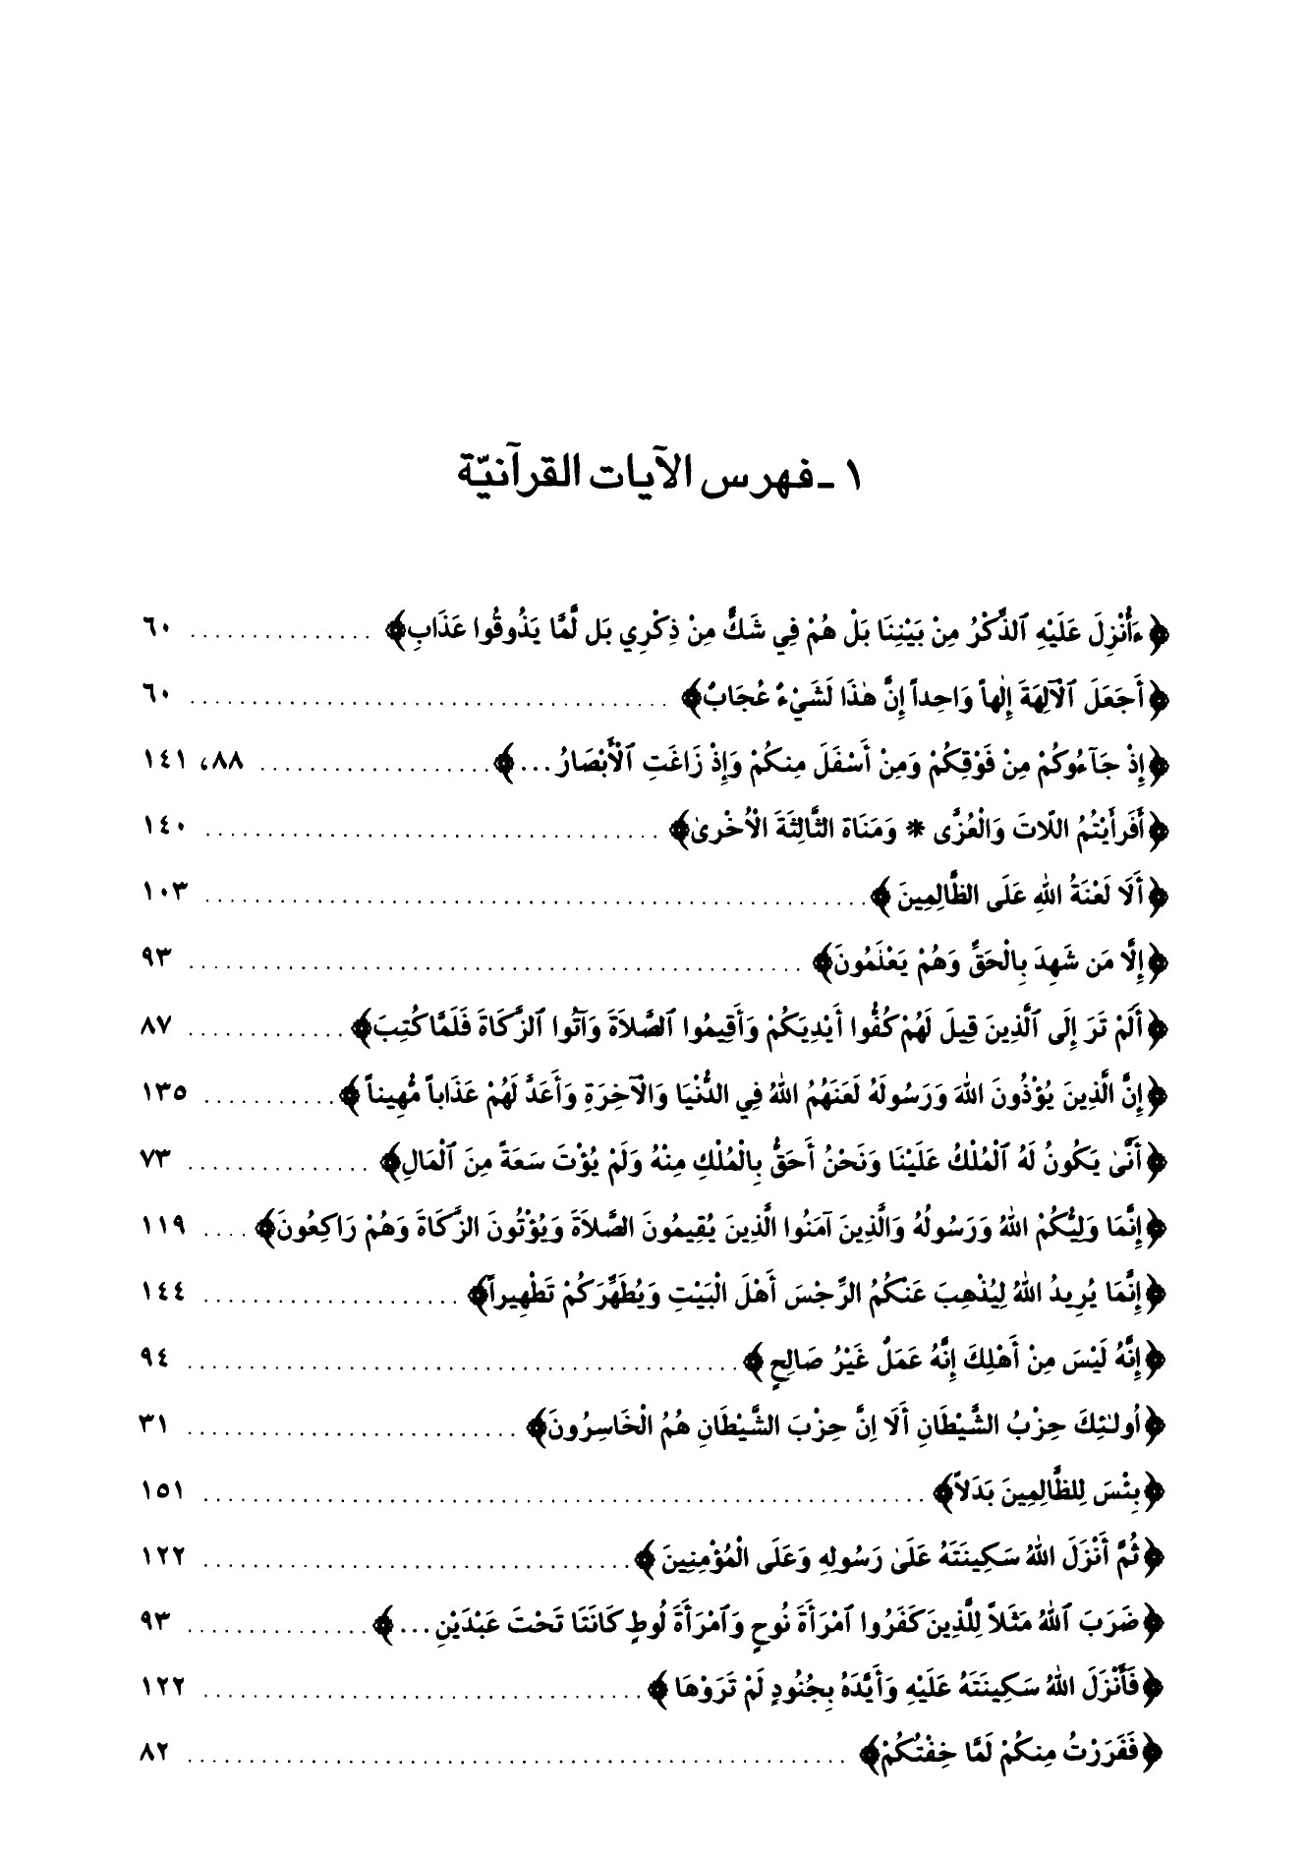
الصورة
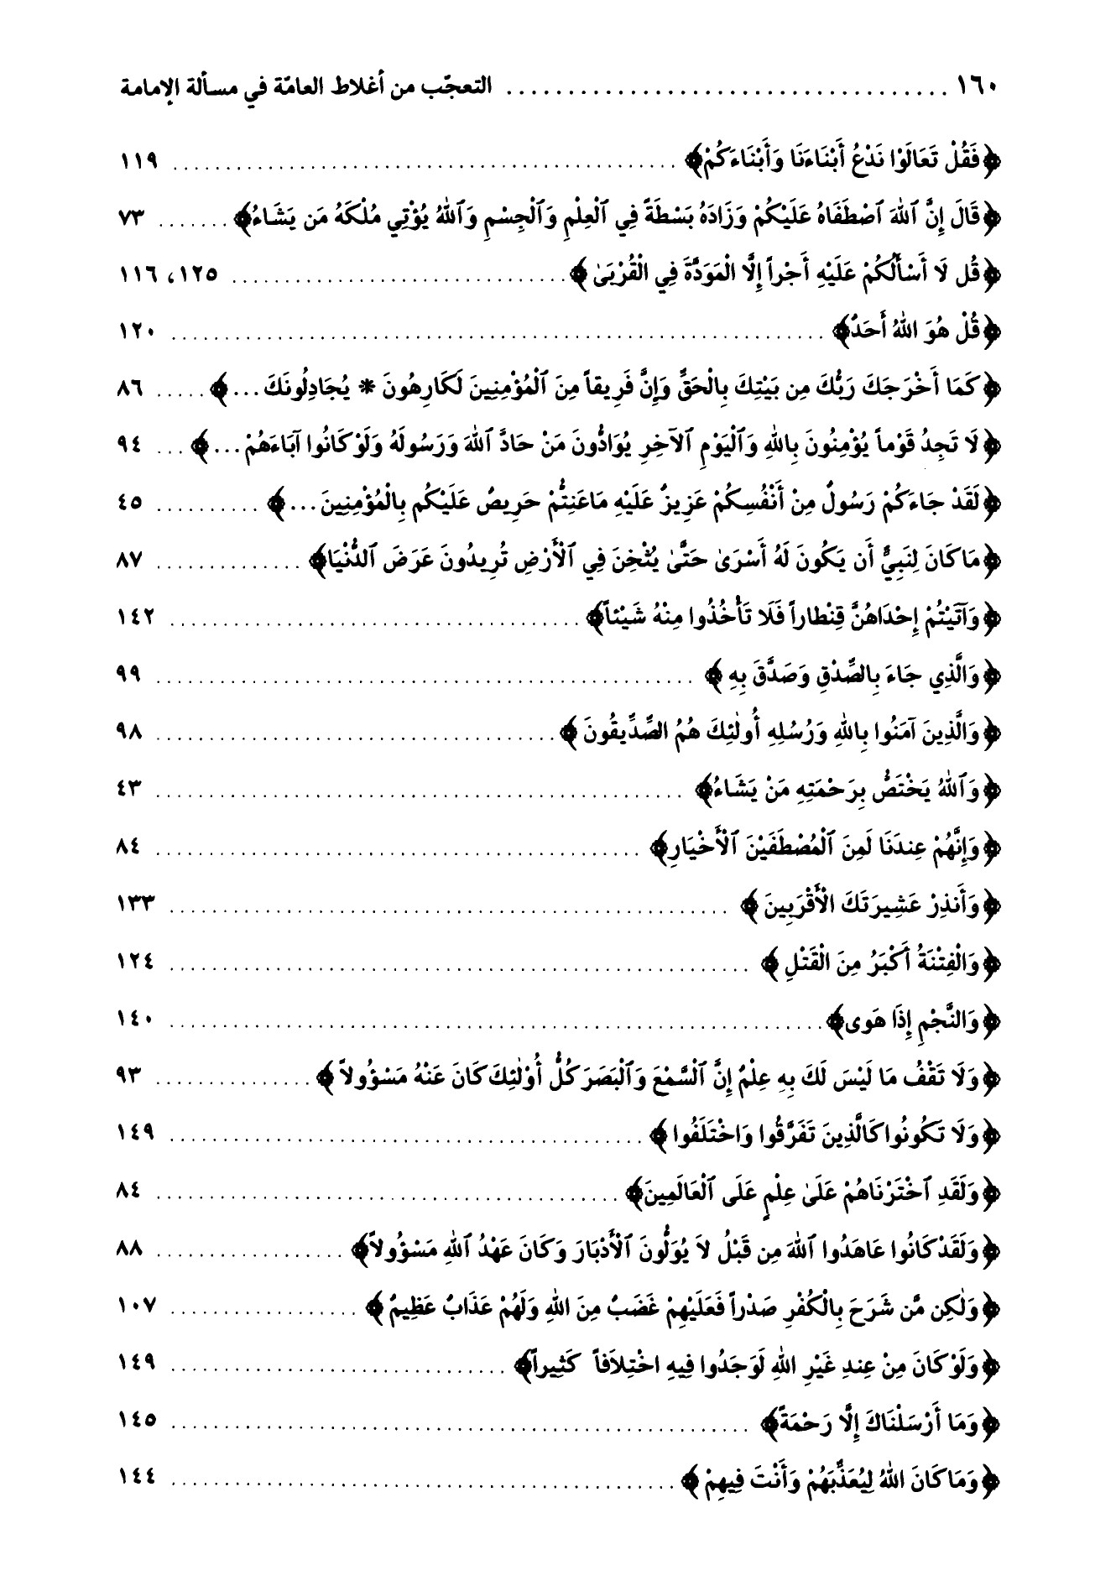
الصورة
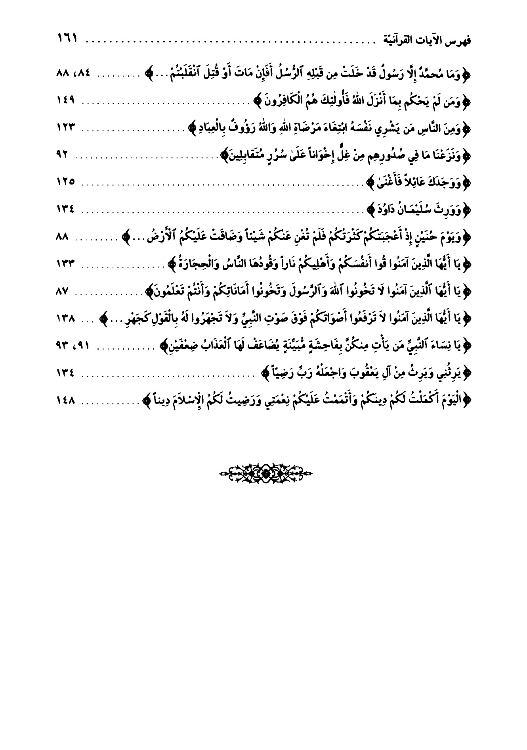
الصورة
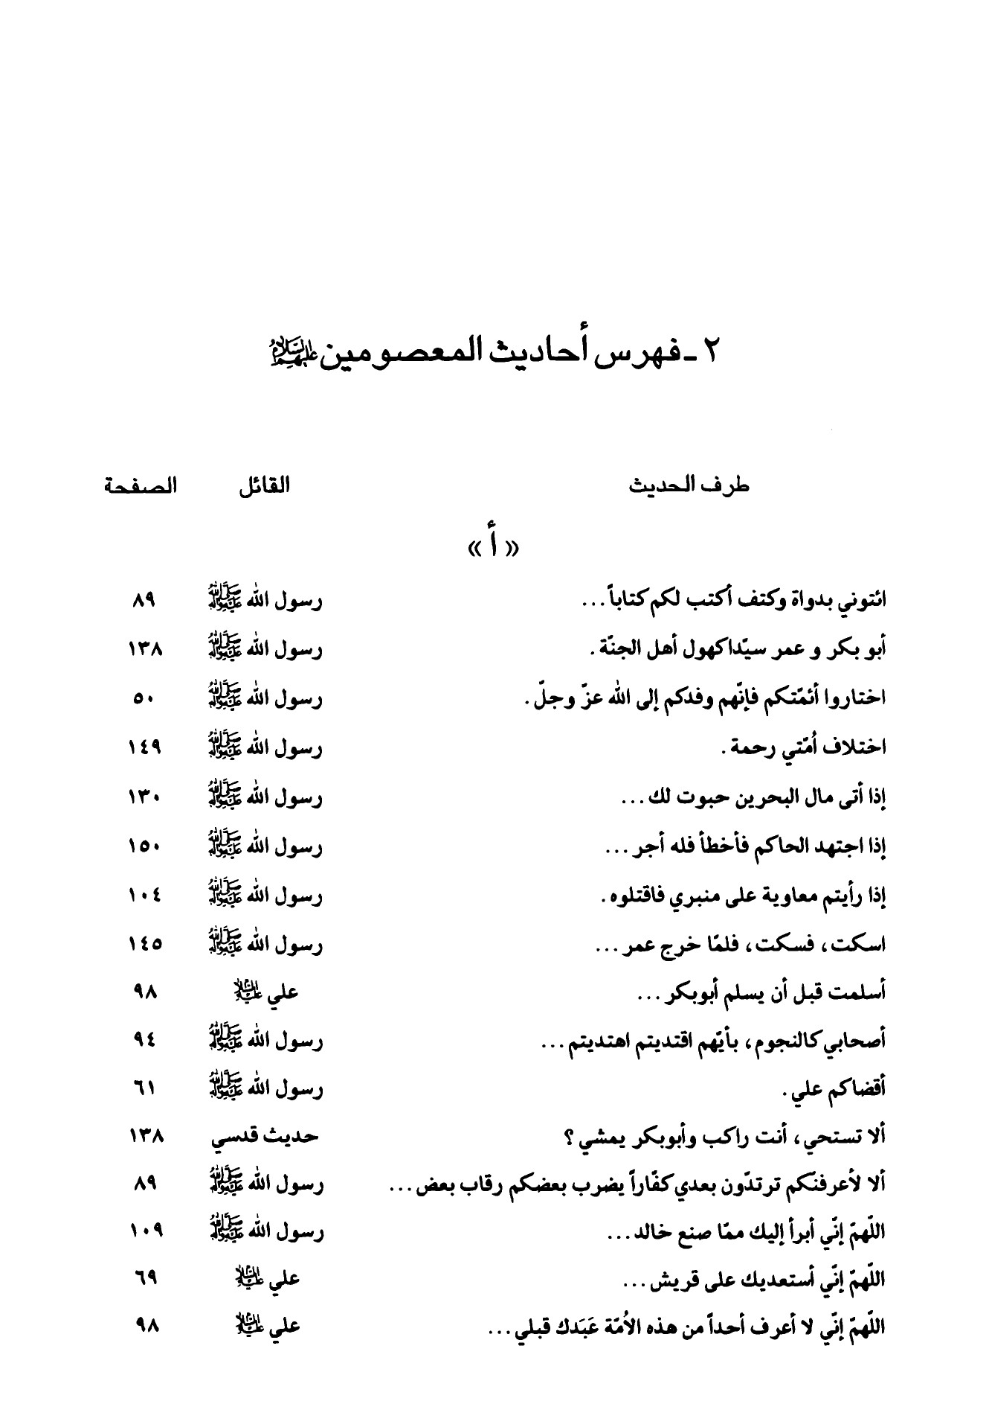
الصورة
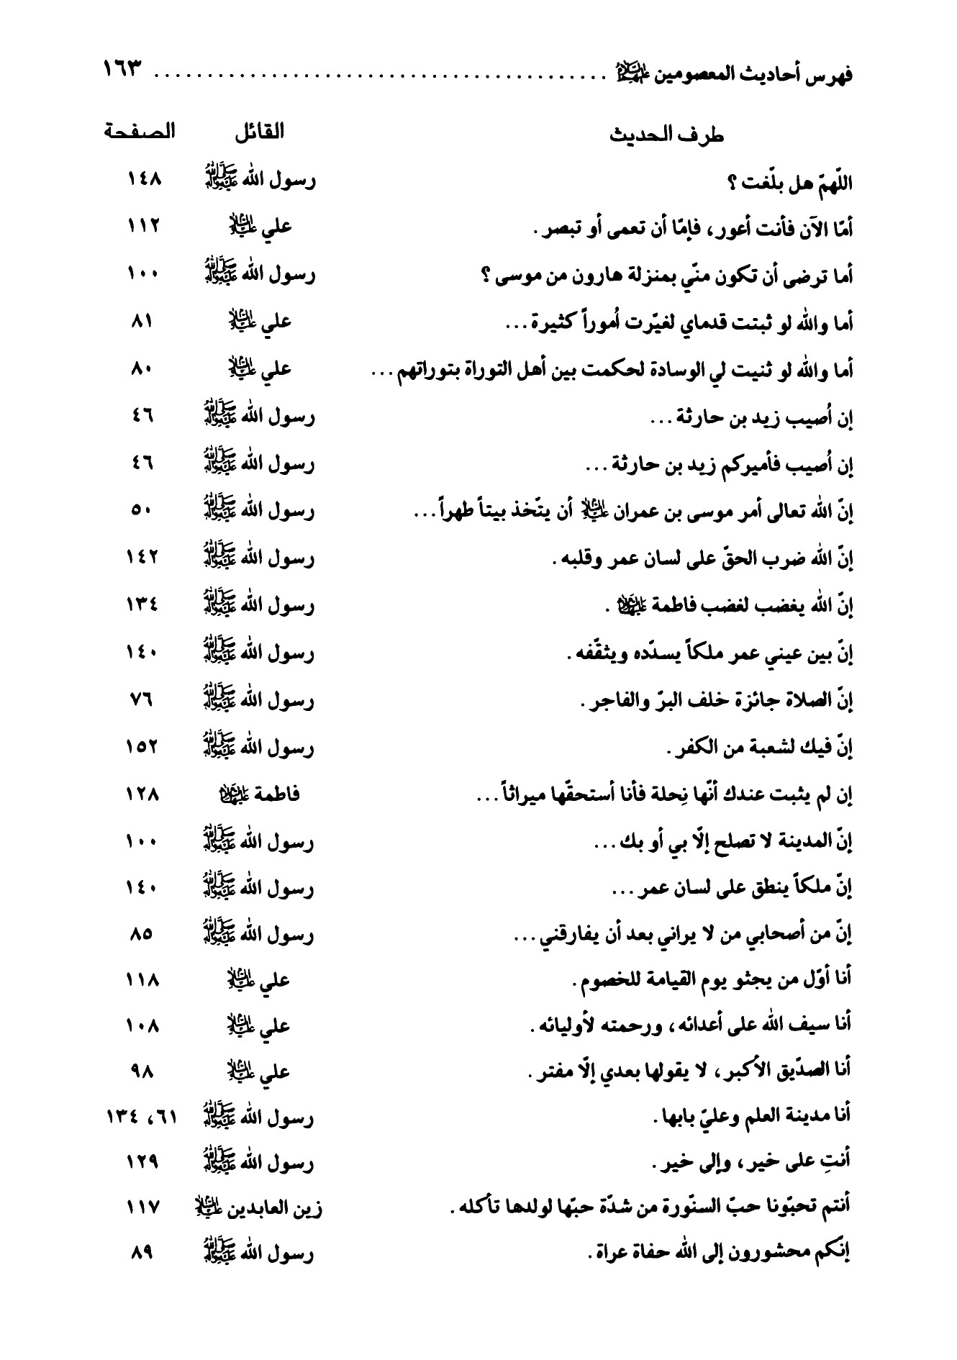
الصورة
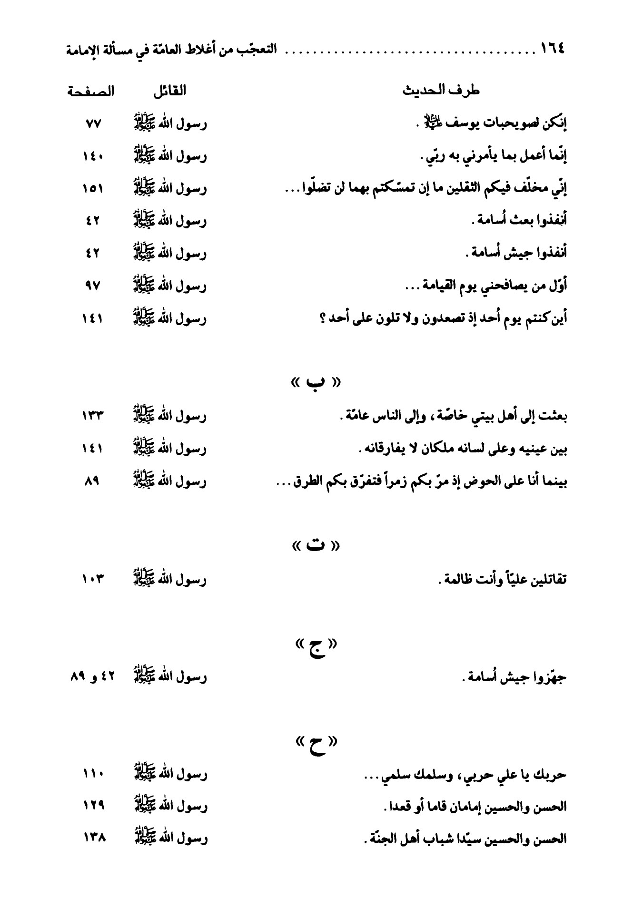
الصورة
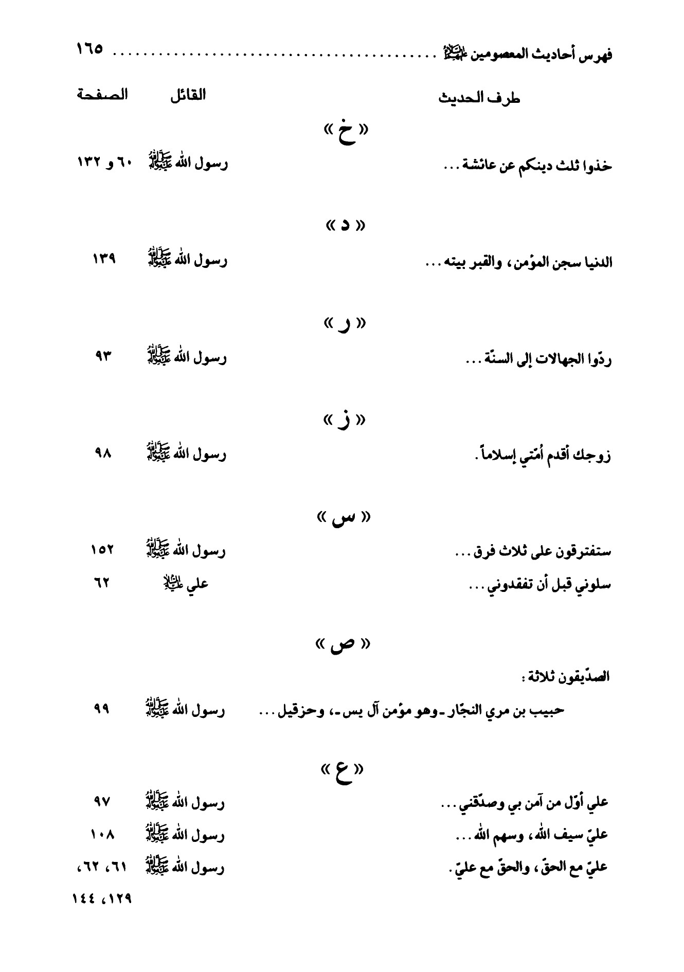
الصورة
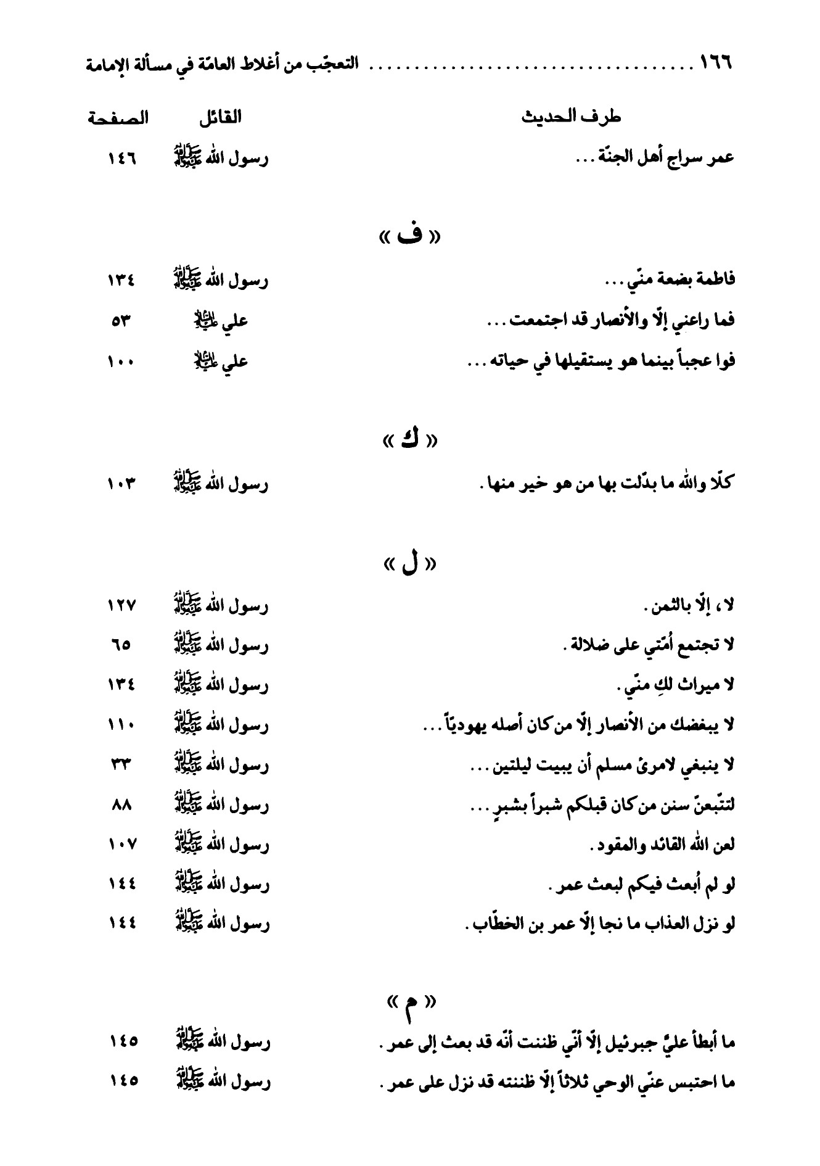
الصورة
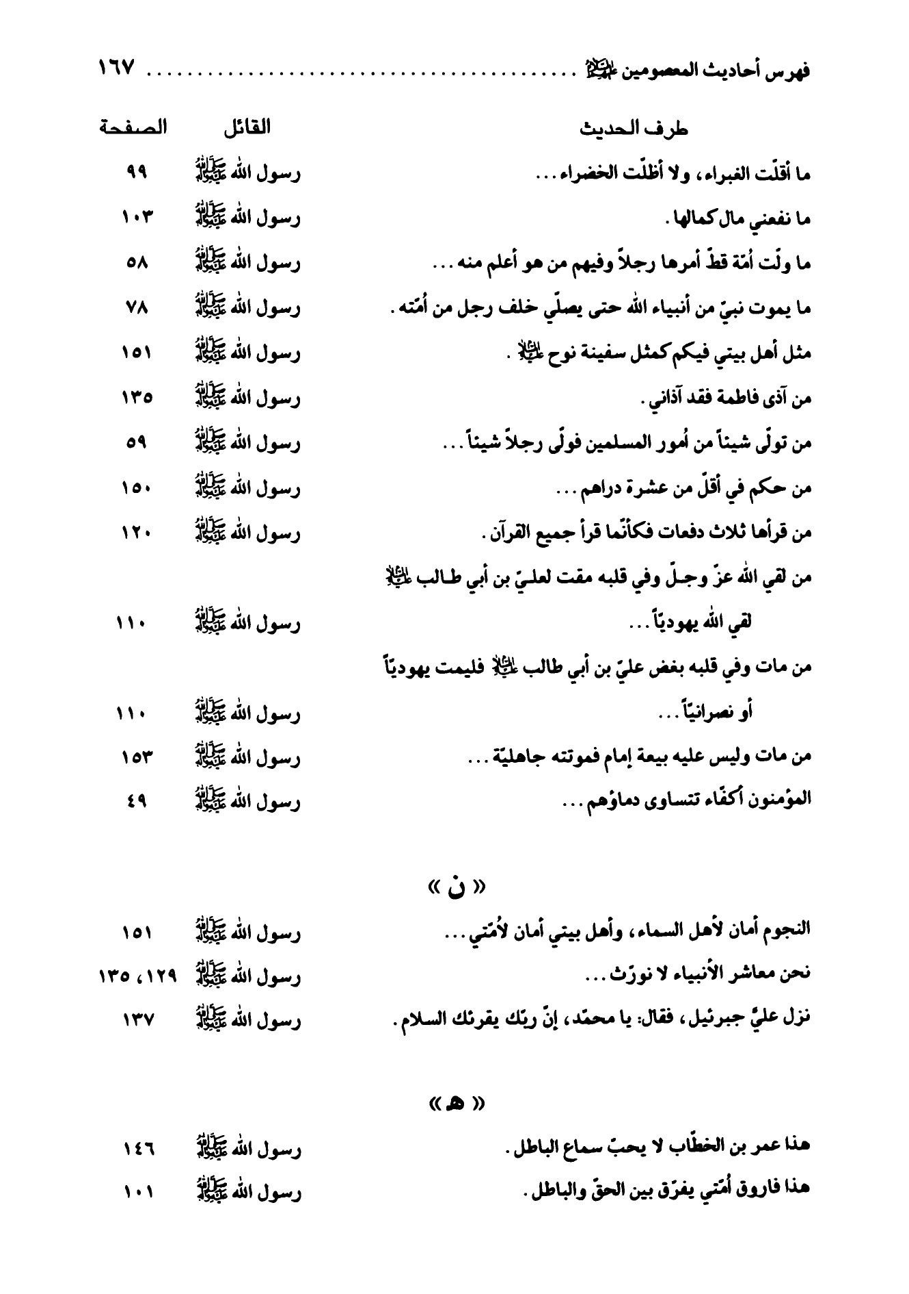
الصورة
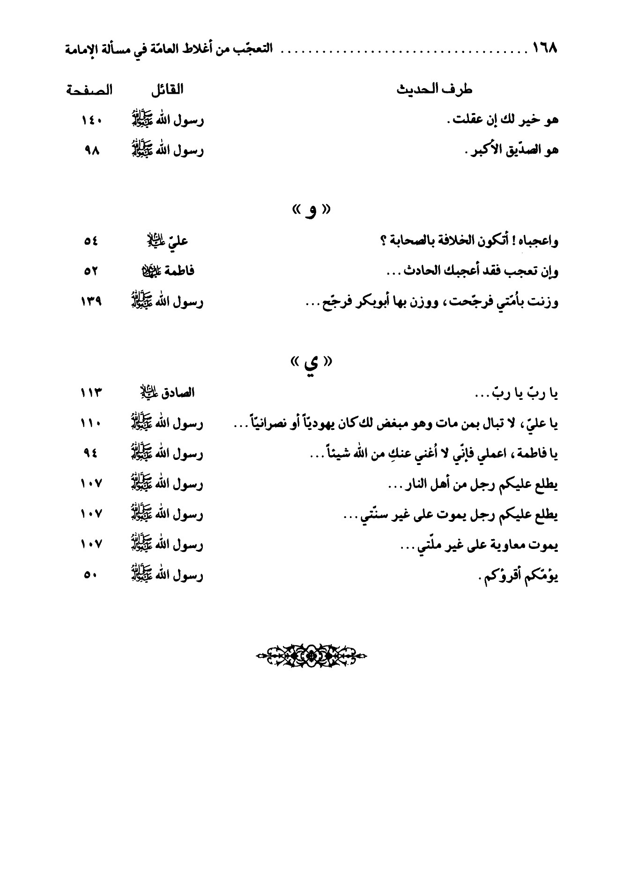
الصورة
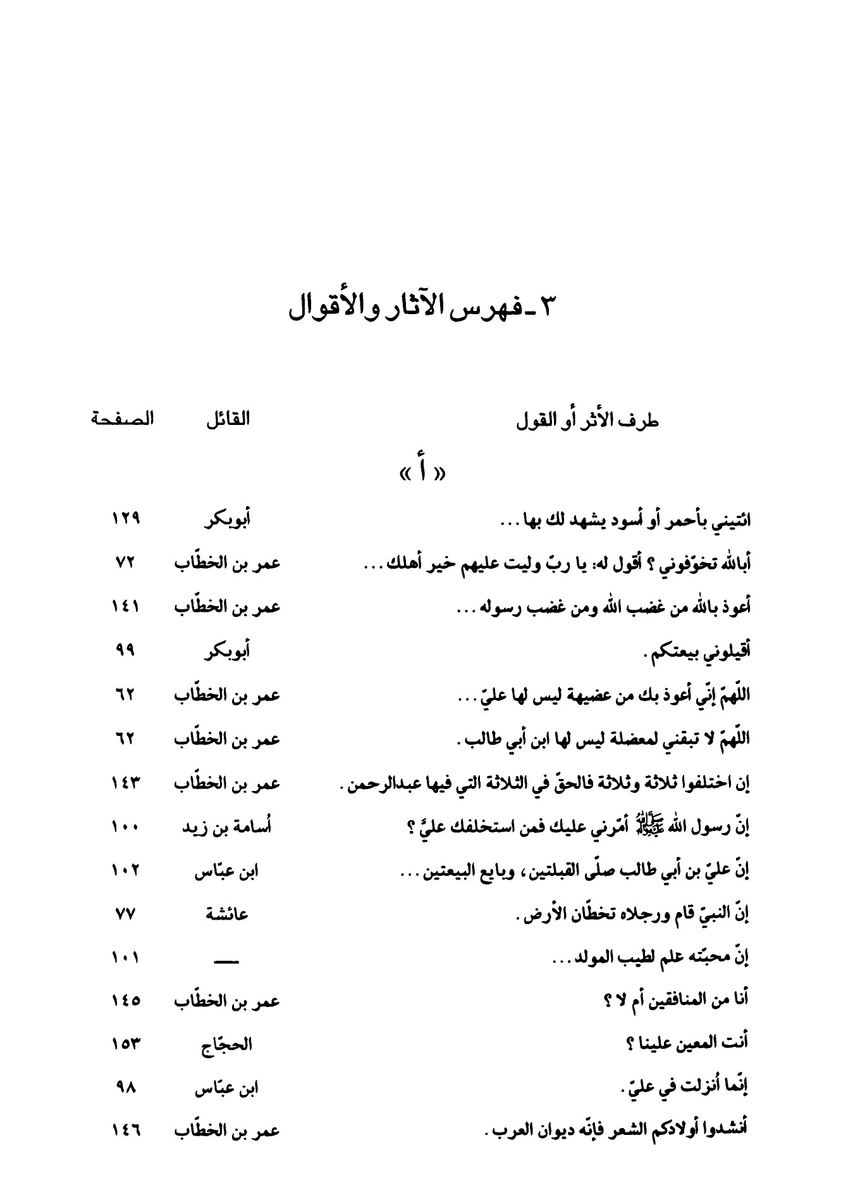
الصورة
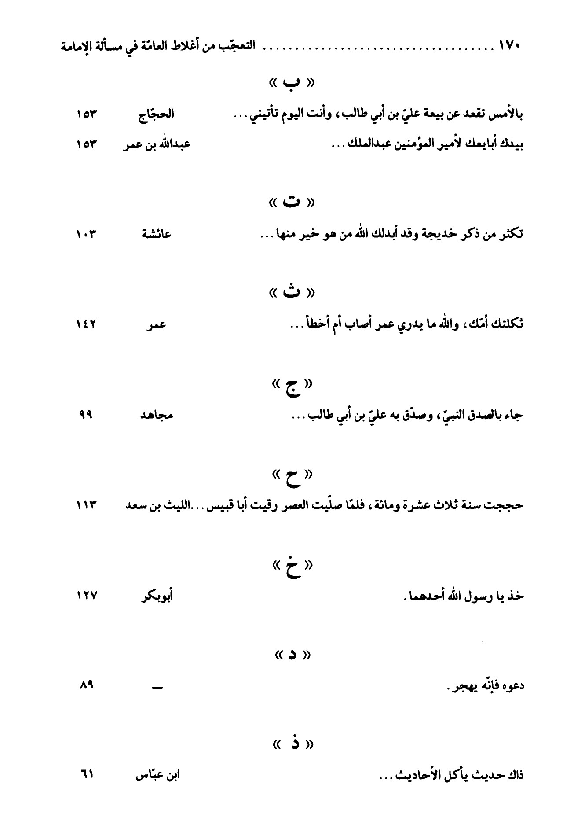
الصورة
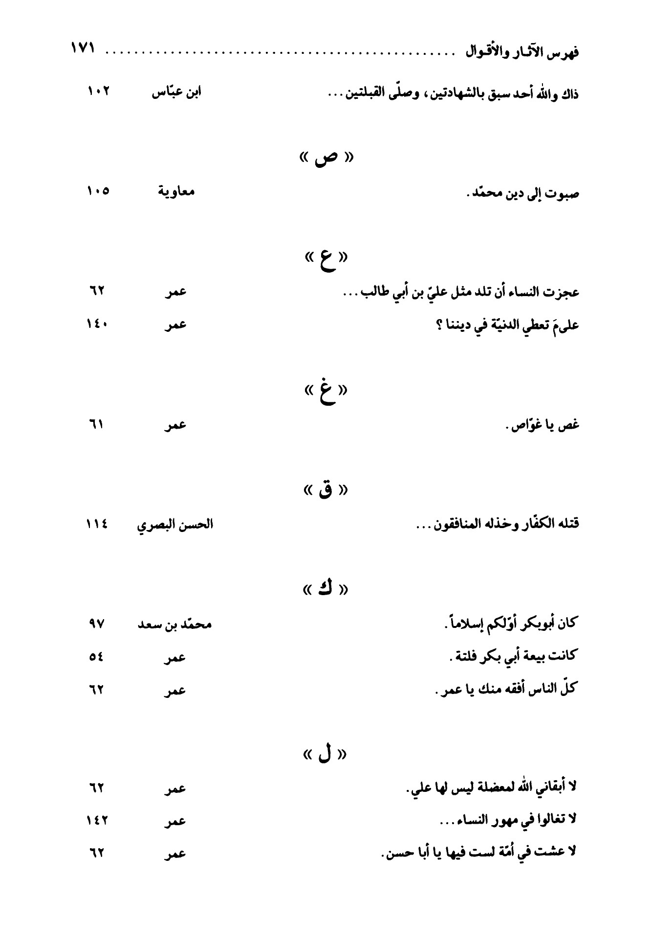
الصورة
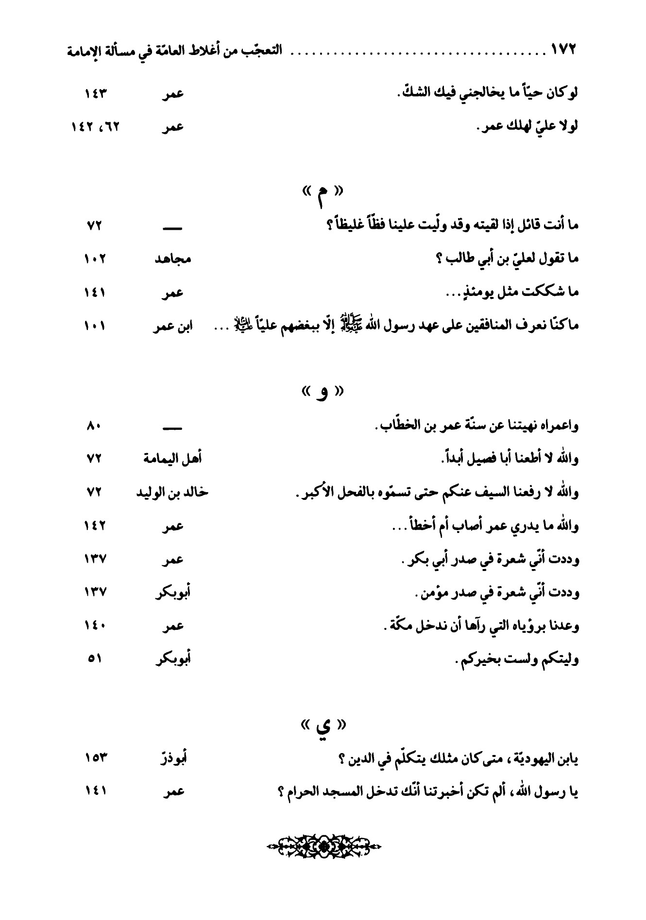
الصورة
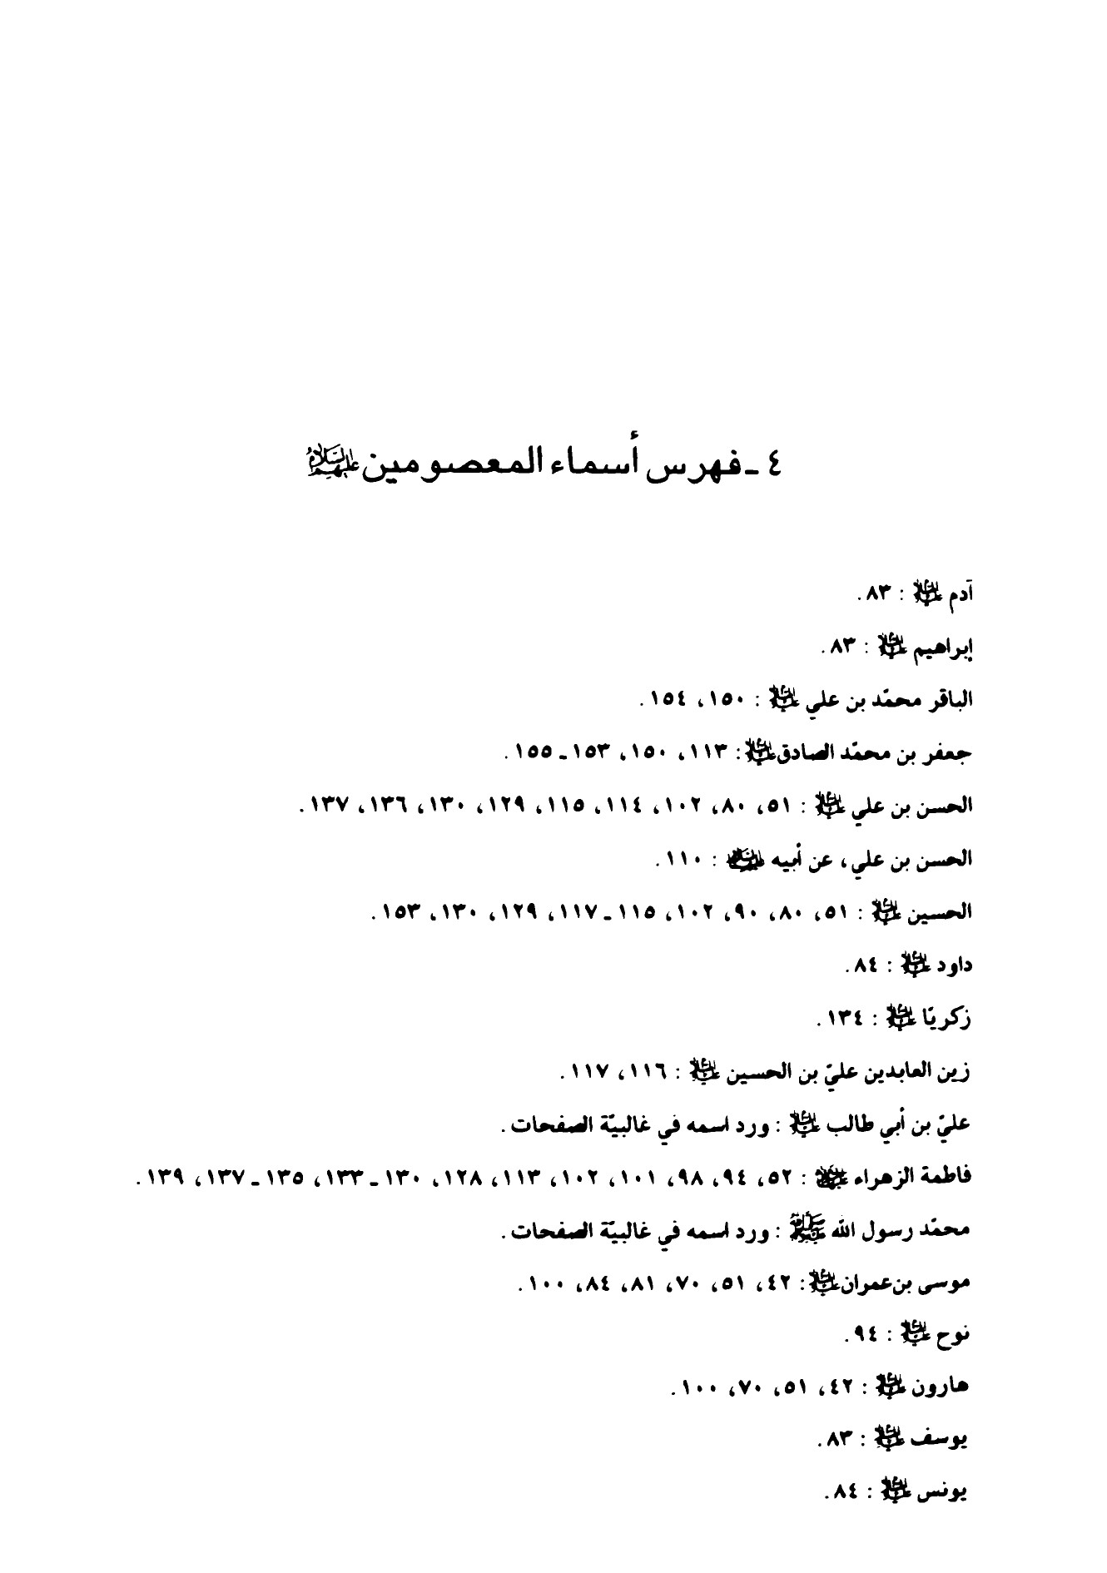
الصورة
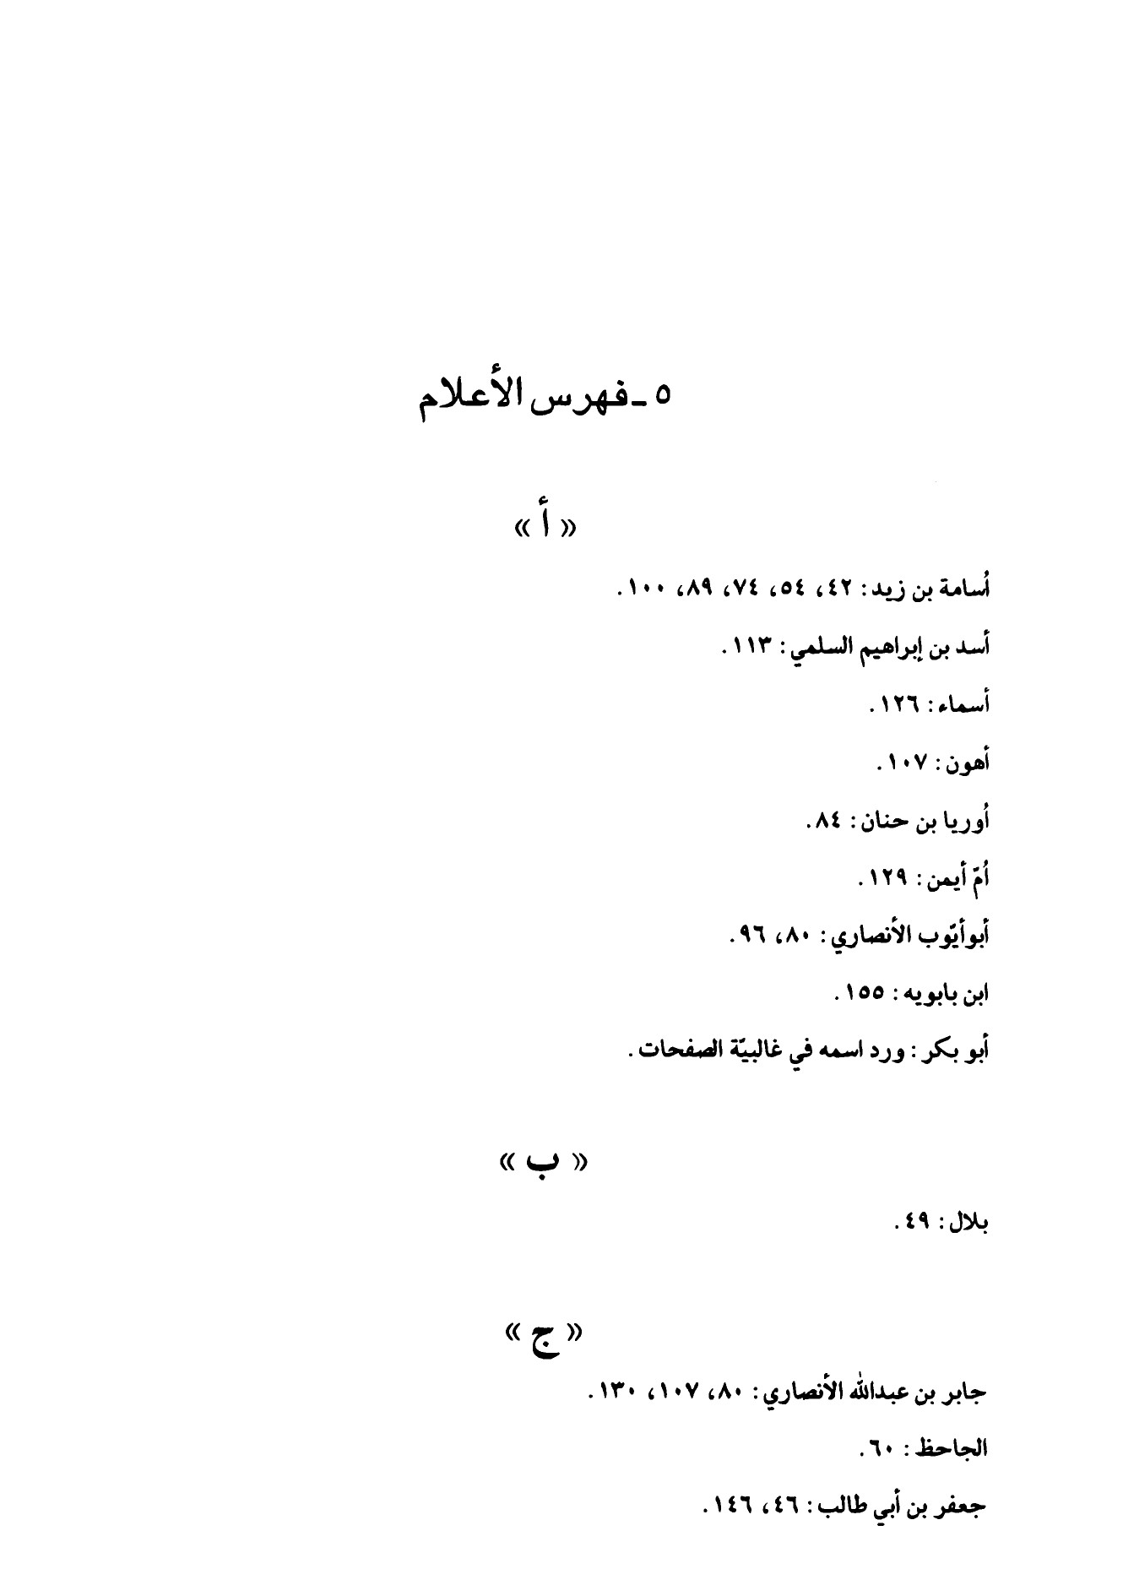
الصورة
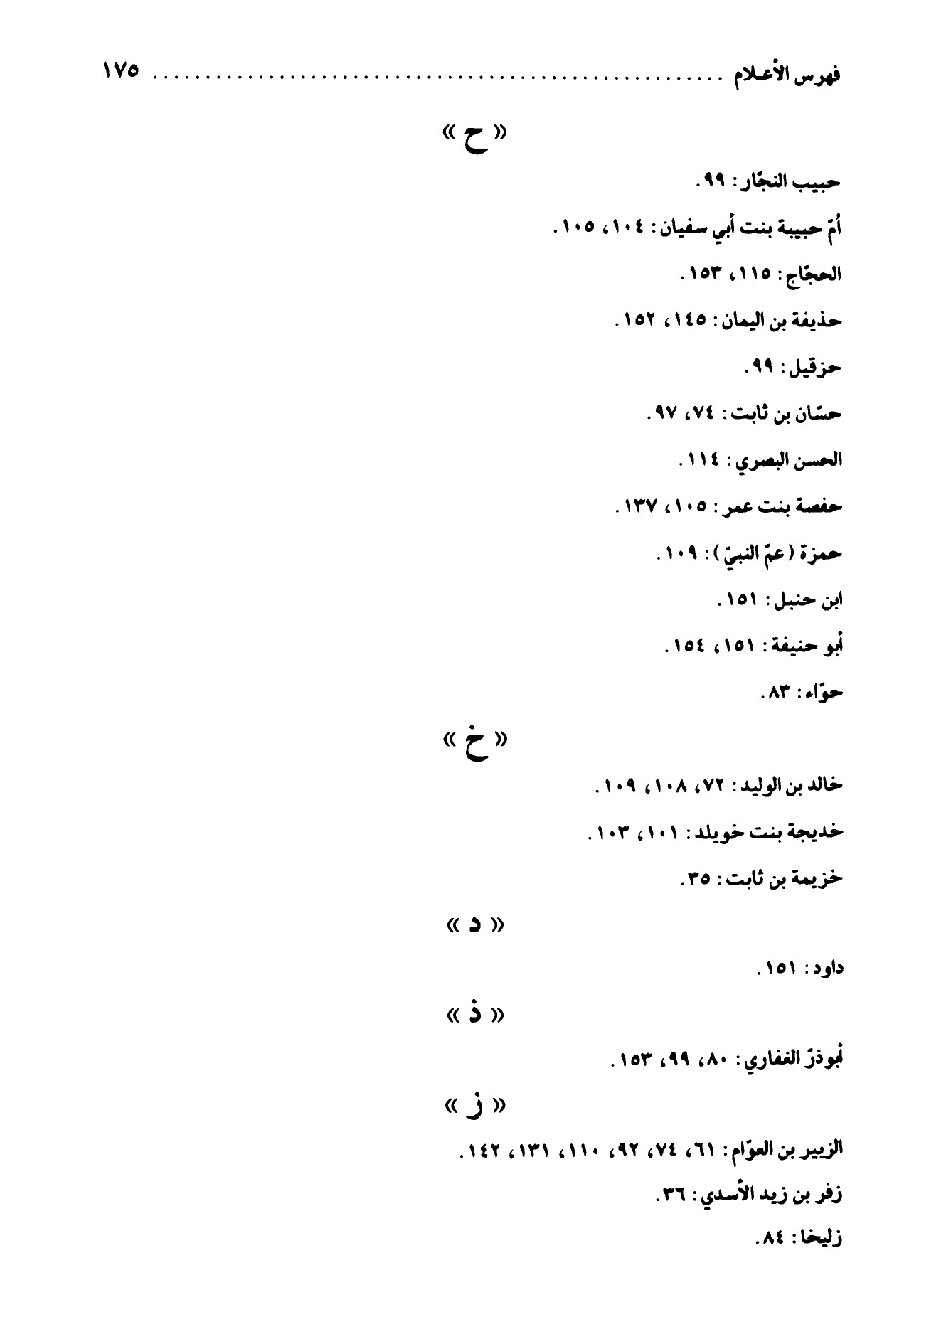
الصورة
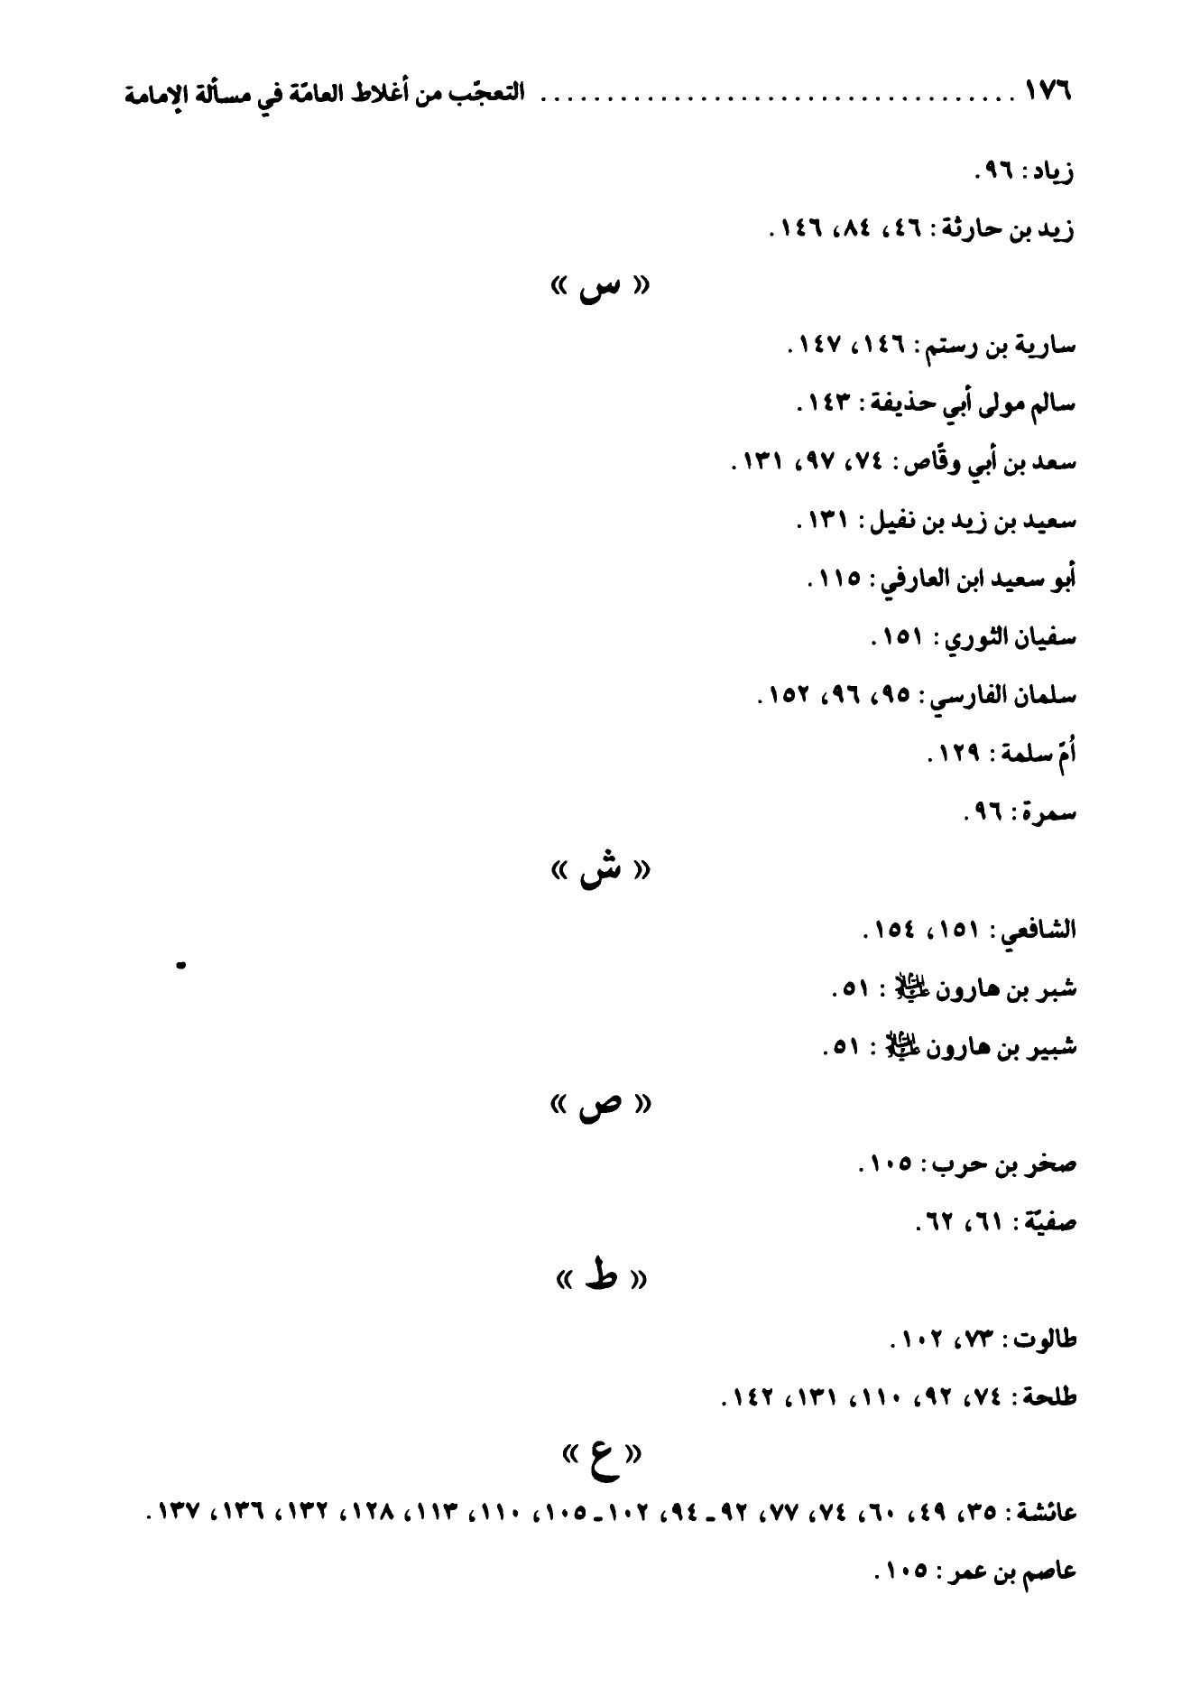
الصورة
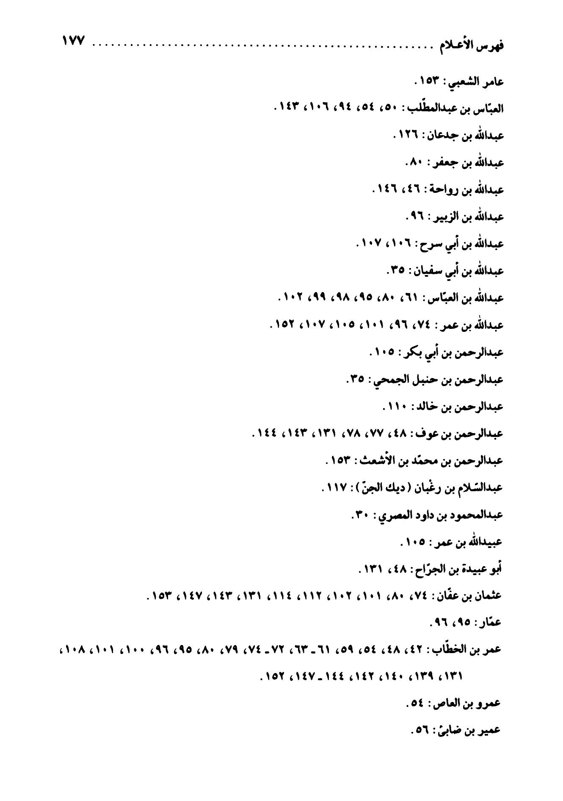
الصورة
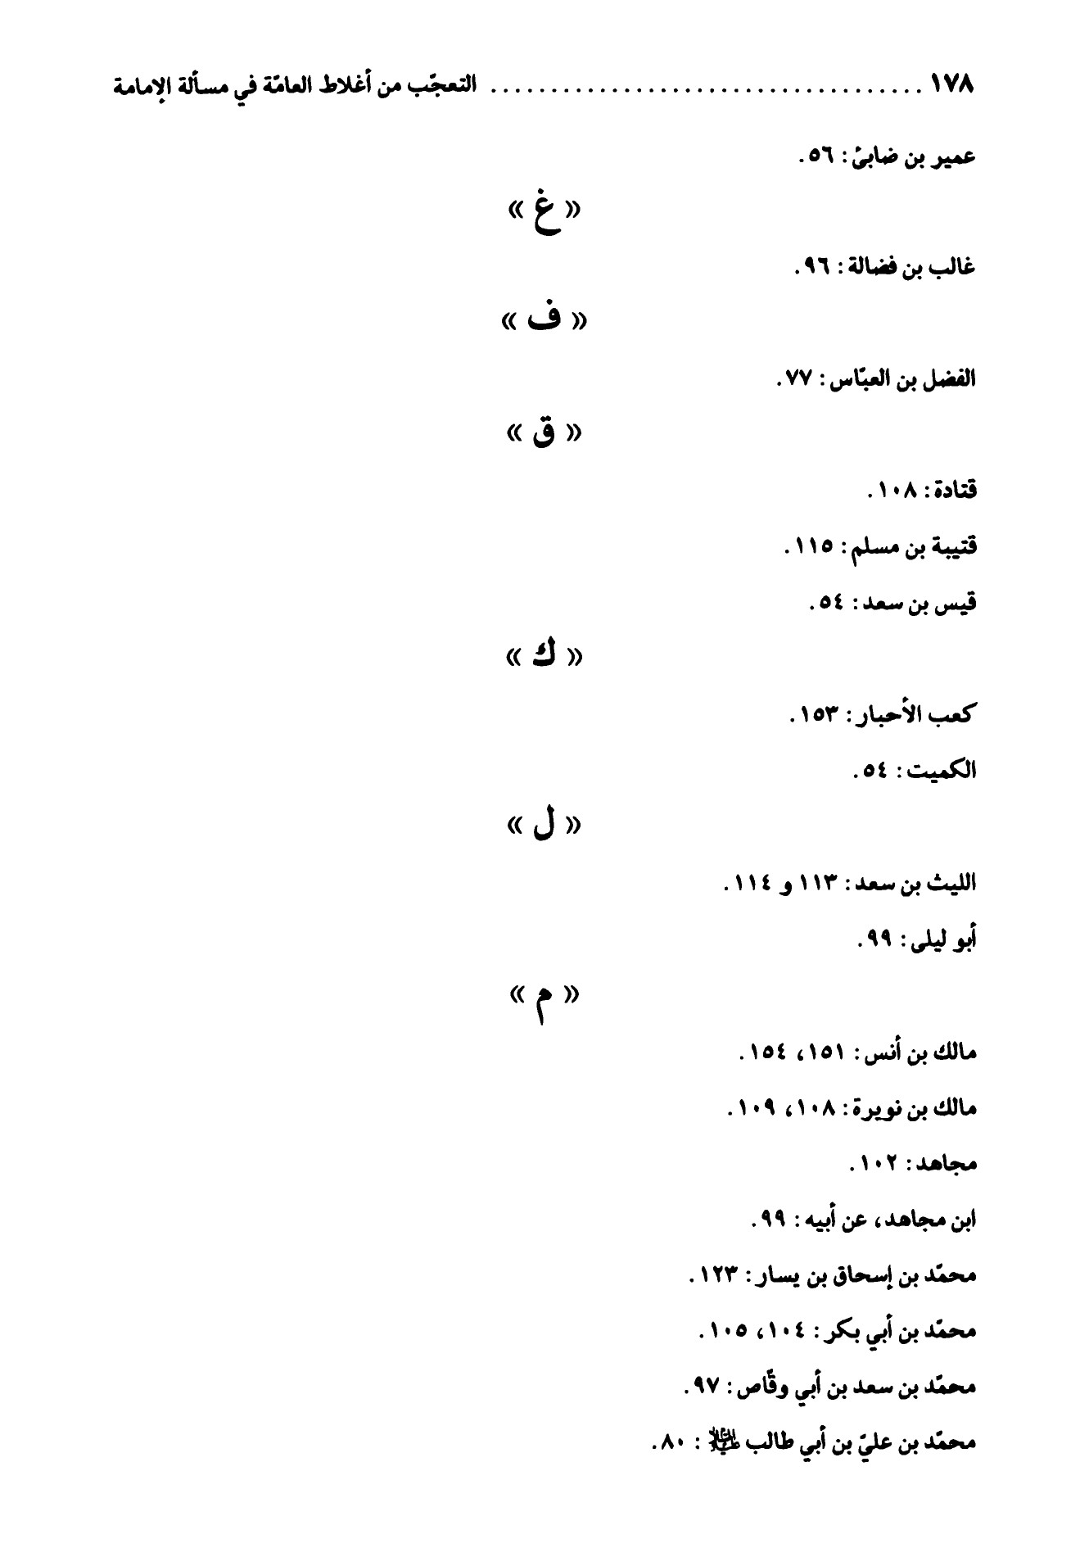
الصورة
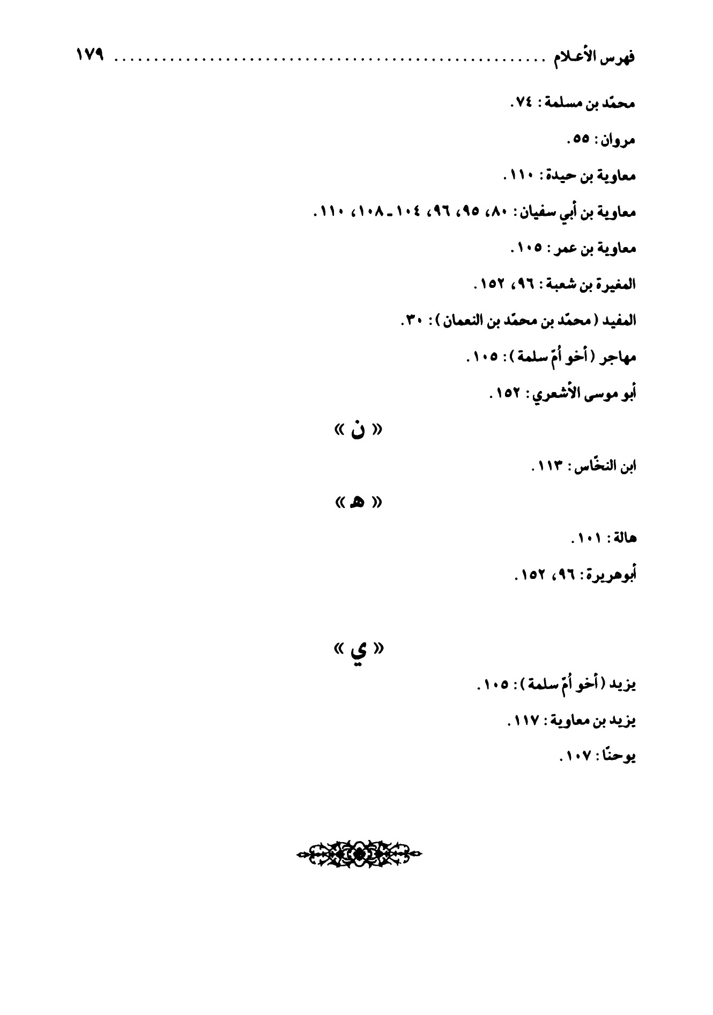
الصورة
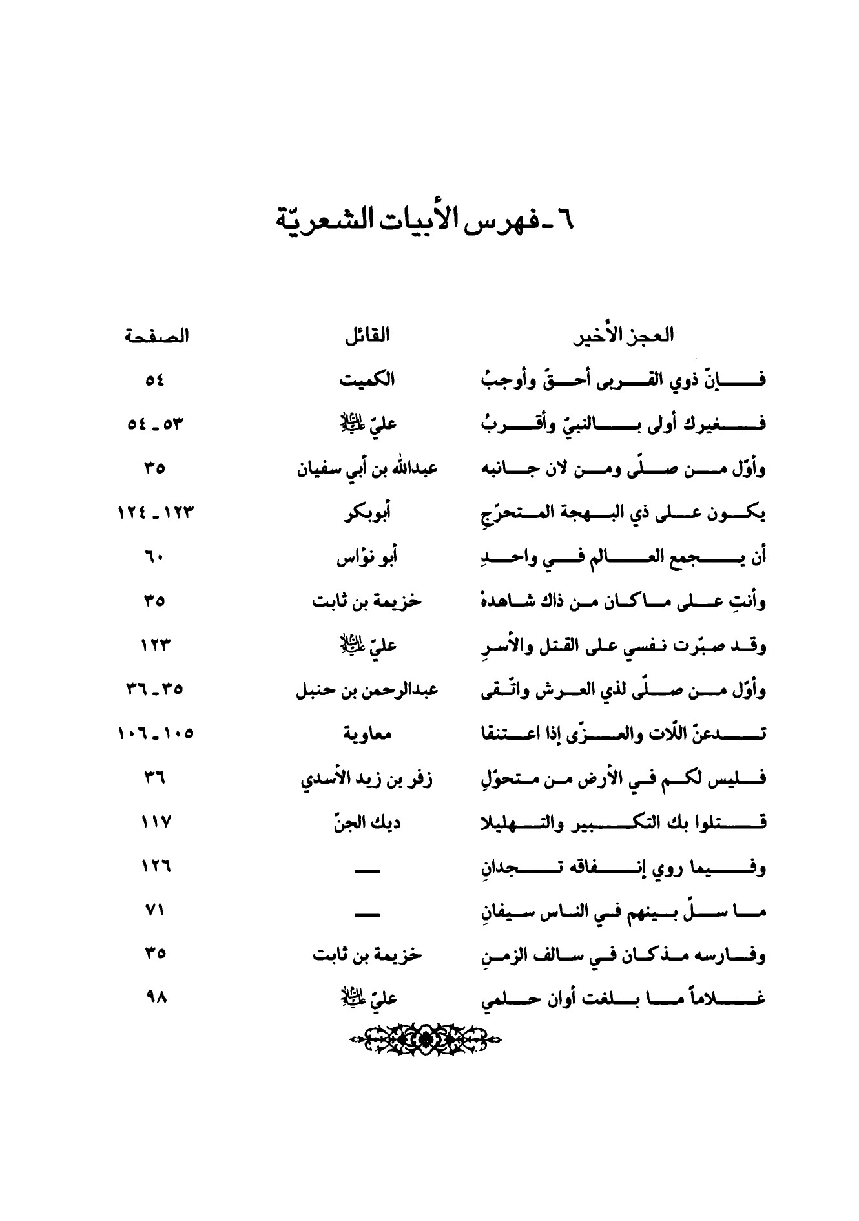
الصورة
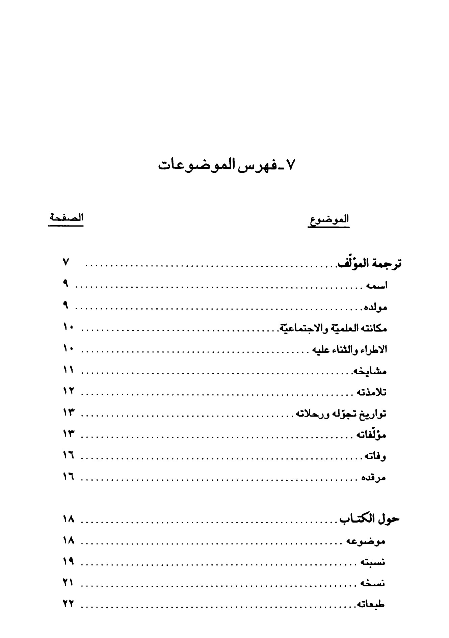
الصورة
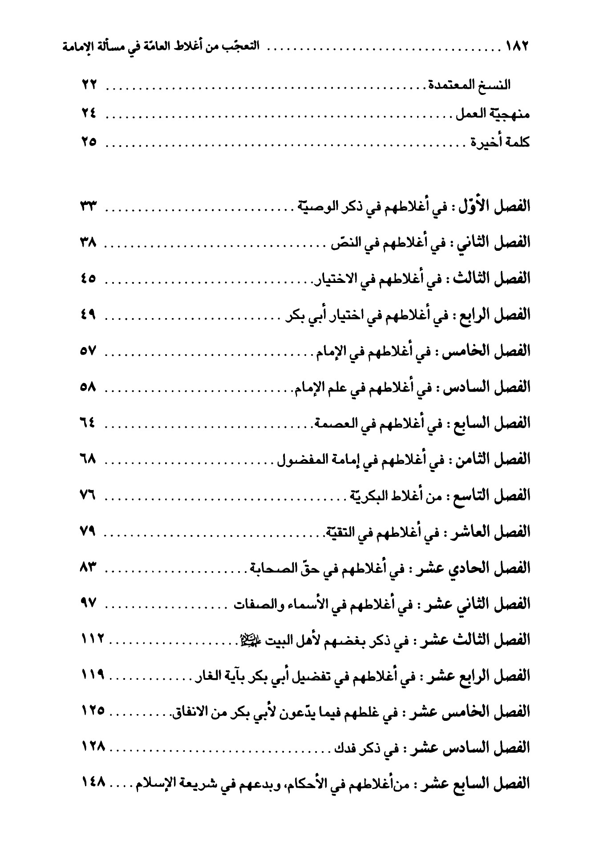
الصورة
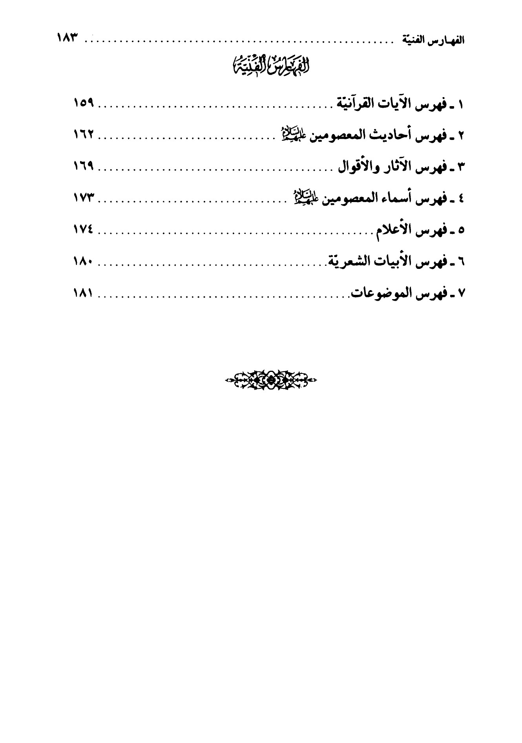

ghaemiyeh.com

تجد ترجمته أيضا في المصادر التالية: 1 - معالم العلماء: 118، رقم 788. 2 - الفهرست للشيخ منتجب الدين: 154، رقم 355. 3 - تاريخ الإسلام - وفيات سنة 449-:236. 4 - سير أعلام النبلاء: 121/18، رقم 61. 5 - العبر في خبر من غبر: 294/2. 6 - تذكرة الحفّاظ: 1127/3. 7 - الوافي بالوفيات: 130/4. 8 - مرآة الجنان لليافعي: 70/3. 9 - لسان الميزان: 300/5، رقم 1016. 10 - شذرات الذهب: 283/3. 11 - مجمع البحرين: 336/3 - مادّة سلاّر - 12 - أمل الآمل: 287/2، رقم 857. 13 - بحار الأنوار: 35/1 و 263/105. 14 - جامع الرواة: 156/2، رقم 1176. 15 - تعليقة أمل الآمل لعبد اللّه أفندي: 287، رقم 857. 16 - رياض العلماء: 139/5. 17 - مقابس الأنوار: 9. 18 - لؤلؤة البحرين: 337، رقم 112. 19 - رجال السيّد بحر العلوم: 302/3.
انقسم الذين ترجموا الكراجكيّ في سبب تسميته بهذا الاسم إلى طائفتين: فذهبت الطائفة الأولى - و فيهم: الشيخ عبّاس القمّيّ في الكنى و الألقاب، و آقا بزرگ الطهرانيّ في طبقات أعلام الشيعة، و المامقاني في تنقيح المقال - إلى أنّ أصل نسبته يعود إلى قرية صغيرة غير مشهورة على باب واسط تدعى «كراجك» - بضمّ الجيم - و يبدو أنّهم استندوا في دعواهم هذه على ما ذكره السمعاني في الأنساب: 58/11، رقم 3414 من نسبة الكراجكة إلى هذه القرية المجهولة بالنسبة إليه، و التي حدّثه عنها استاذه أبو القاسم إسماعيل بن محمّد بن الفضل الحافظ بأصفهان لمّا سأله عنها، على حدّ قوله. و حتّى ياقوت الحموي فإنّه ذكرها في معجم البلدان: 443/4 بالاعتماد على رواية السمعاني. أمّا الطائفة الثانية - و فيهم: السيّد الأمين في أعيان الشيعة، و ابن حجر في لسان الميزان، و الذهبي في العبر، و اليافعي في مرآة الجنان، و ابن العماد في شذرات الذهب، و كحالة في معجم المؤلّفين - فقد ذهبوا إلى أنّ سبب تسميته هو أنّ كلمة كراجك هي عمل الخيم. و على هذا يحتمل أن يكون قد لحقته هذه التسمية نتيجة عمله بها أو عمل أحد آبائه فعرفوا بها.
ترجم له الخطيب في تاريخ بغداد: 371/4، توفّي سنة 412 ه -
ترجم له في بغية الطلب: 1551، نزيل بغداد.
ترجم له في لسان الميزان: 298/2، توفّي قبل سنة 420 ه -
توفّي سنة 443 ه -
طبع في مجلّة تراثنا: العدد 43 و 44، ص 381.
ج 210/4، رقم 1044.
في «ش»: ربّ يسّر.
في «ح»: انتجبت.
في «ح»: و انتخبت لرسالاتك و استكفيت. يقال: نضا السيف من غمده و انتضاه إذا أخرجه. (لسان العرب: 330/15 - نضا -).
في «ح»: تزيد على عدلهنّ ما أبقيت.
في «ح»: ما.
في «ح»: و أرضيت، و رغب.
في «ش»: أرديت.
في «ش»: على ما أرشدت، و التسليم لما ارتضيت إليه و هديت، من موالاة من واليت، و معاداة من عاديت، و الرضا.
في «ش»: أمّا بعد: يقول العبد الفقير إلى اللّه تعالى الملك الودود عبد المحمود بن داود المصريّ عفا اللّه تعالى عنه: هذا الكتاب. و هو تصحيف، انظر مقدّمة التحقيق - نسبه -
في «ح» فرأى أواخره.
في «ح»: أنّ للشيخ.
في «ح»: فليس.
في «ح»: قبل الدليل... و أتاه.
استظهرها في «ح»: ممّن هجر.
في «ح»: و من الحقّ عائدون.
سورة المجادلة: 19.
في «ش»: ما حصل.
في «ح»: إلى.
في «ح»: استمداد.
في «ش»: من.
في «ح»: ما.
في «ش»: و ورد.
صحيح مسلم: 1249/3، ح 1. ذكر أخبار أصفهان: 285/2. فتح الباري: 274/5.
مصباح المتهجّد: 15. الدعوات للراوندي: 231، ح 644. وسائل الشيعة: 258/19، ح 5. مستدرك الوسائل: 117/2، ذح 5.
في «ش»: يراعي منهم.
في «ح»: مستحقّه.
في «ح»: وفاءه عليه.
في «ح»: تقضي بعدته.
في «ش»: فيما.
الفصول المختارة: 267. بحار الأنوار: 274/38.
في «ش»: و عتبه.
شرح نهج البلاغة: 115/1. بحار الأنوار: 23/38.
في الفصول: «و كان».
الفصول المختارة: 269. بحار الأنوار: 276/38.
كذا في الفصول، و في شرح النهج: جعيل، و في «الأصل»: حمل. و هو عبد الرحمن بن حنبل الجمحي، مولاهم، شاعر هجاء، صحابي، أصله من اليمن و مولده بمكّة، شهد فتح دمشق، توفّي سنة 37 ه - (الأعلام للزركلي: 305/3).
ورد هذا البيت في: شرح نهج البلاغة: 113/1. بحار الأنوار: 20/38.
في الفصول: «و للجبّار».
في «ش»: فلم، و في الفصول: فليس كمن فيه.
في الفصول: و وزيره.
الفصول المختارة: 270. بحار الأنوار: 277/38.
في «ح»: و قال.
كذا الصحيح، و في «الأصل»: الحارث، و في شرح النهج و التبيين: يزيد. و هو سيّد بني أسد في وقته. انظر: أسد الغابة: 205/2، التبيين في أنساب القرشيّين: 518.
ورد هذا البيت في: الفصول المختارة: 271. الصراط المستقيم: 237/1. بحار الأنوار: 277/38.
المقنع في الإمامة للسدّابادي: 127. شرح نهج البلاغة: 160/13. أعيان الشيعة: 61/7. الغدير: 330/3.
في «ش»: هذا.
في «ح»: يده.
في «ح»: ذلك.
في «ح»: من سواه.
في «ش»: و إن كان.
في «ح»: بعد أن.
في «ش»: ثبتت.
في «ش»: يوصي.
في «ح»: ذو البصيرة، و يعرف فيه - كذا - صافي السريرة.
في «ش»: عن.
في «ش»: و تشتيتهم.
في «ش»: فأنعم.
في «ش»: من.
في «ش»: الحقير.
الحصافة: ثخانة العقل. (لسان العرب: 48/9 - حصف -).
أثبتاه لاقتضاء السياق.
في «ح»: عنه.
في «ش»: حتى يدور هذا الأمر بينهم.
في «ح»: فما.
في «ش»: بها.
في «ح»: ذكرها.
في «ح»: يرويه.
تاريخ مدينة دمشق: 62/8. و ورد بلفظ: «أنفذوا بعث أسامة» في: طبقات ابن سعد: 190/2. تاريخ مدينة دمشق: 62/8. شرح نهج البلاغة: 209/6. كنز العمّال: 573/10. و ورد بلفظ: «جهّزوا جيش أسامة» في: الملل و النحل: 29/1. وصول الأخيار: 68. مناظرة الشيخ والد البهائي مع أحد علماء العامّة في حلب: 51.
استظهرها في «ح» خصّه.
سورة البقرة: 105.
ما بين المعقوفين سقط من «ش».
في «ش»: في الأصل و لا في الفرع لفسق.
في «ش» لكن الأمّة.
في «ح»: في النصّ هذا الاستصغار الأصاغر في الاطّلاع فيه.
في «ح»: و تحمّلوا.
في «ش»: لا يعدّ.
في «ش»: إلى.
في «ش»: و من.
في «ح»: شفيقا في.
في «ش»: بمقتدي.
سورة التوبة: 128.
في «ش»: عليها.
في «ش»: فينسبوه.
في «ح»: ذلك.
في «ح»: حتى انّه لمّا أتى مؤتة.
في «ش»: فإذا.
تاريخ الطبريّ: 36/3. تاريخ مدينة دمشق: 238/16، الكامل في التاريخ: 234/2، و فيهم: «إن أصيب زيد بن حارثة فجعفر بن أبي طالب على الناس، فإن أصيب جعفر فعبد اللّه بن رواحة على الناس». و روي في: كتاب سليم بن قيس: 195. الاحتجاج: 61/2. بحار الأنوار: 99/44.
في «ش»: و ليسوا.
في «ش»: عن.
في «ش»: إن.
في «ش»: المدّة.
في «ش»: مع.
في «ح»: لو لم يصبر.
في «ح»: تجهّز النبيّ صلّى اللّه عليه و آله.
في «ش»: و ناصبيهم.
أضفناه لاقتضاء السياق.
في «ش»: اختاره ابن عوف.
سنن النسائي: 24/8. المطالب العالية: 444/1، ح 1486. كنز العمّال: 93/1، ح 403.
في «ح»: و منعه سكن.
في «ش»: وفودكم.
المعجم الكبير: 328/20، ح 777. مجمع الزوائد: 64/2.
سنن أبي داود: 159/1-160، ح 585. السنن الكبرى للبيهقيّ: 125/3.
في «ش»: فأفهمهم. و روي كلامه صلّى اللّه عليه و آله هذا بعدّة ألفاظ، منها: فأعلمهم بالسنّة، فأقدمهم هجرة، فأقدمهم قراءة، فأقدمهم سنّا... انظر: صحيح مسلم: 465/1، ح 290 و 291. سنن أبي داود: 159/1، ح 582-584. المعجم الكبير: 218/17-225، ح 600-621.
دعائم الإسلام: 152/1. الفقه المنسوب إلى الإمام الرضا عليه السّلام: 14. مستدرك الوسائل: 475/6، ح 2 و 4.
زاد في «ش»: الأبواب إلاّ باب عليّ عليه السّلام.
في «ش»: للمسجد.
في «ش»: أنت.
الدرّ المنثور: 383/4.
في «ش»: يختاروه.
في «ش»: الأحكام الشرعية.
في «ش»: إنّه يقول.
تاريخ الطبريّ: 224/3. شرح نهج البلاغة: 110/17.
في «ش»: وجد.
في «ح»: فائض علمه و فضله، و كمال علمه، و عظم عمله.
في «ح»: فضله.
في «ش»: ظريف.
في «ش»: فإن تتعجّب.
الذّنابي من الناس: السفلة و الأتباع.
معاني الأخبار: 355. بحار الأنوار: 158/43.
في «ش»: و من العجيب: أن يجتمعوا تحت السقيفة.
في «ح»: لا يلحقه الأنصاري في نصرة، و لا يدانيه القريشي في قرابة.
في «ش»: بل من العجب.
في «ح»: إلاّ من حيث النبوّة.
في «ح»: و لم يقل لها.
في «ش»: من.
في «ش»: فيمن معه من الأنصار.
في «ش»: قد.
في «ش»: فالأنصار على دعواها لحجّتهم.
لم أجده بهذا اللفظ، نعم وجدت في نهج البلاغة: 387، كتاب رقم 28 قوله عليه السّلام:... و لمّا احتجّ المهاجرون على الأنصار يوم السقيفة برسول اللّه صلّى اللّه عليه و آله فلجوا عليهم، فإن يكن الفلج به فالحقّ لنا دونكم، و إن يكن بغيره فالأنصار على دعواهم. و انظر تاريخ الطبريّ: 218/3 و ما بعدها.
نهج البلاغة: 503. شرح نهج البلاغة: 437/18. بحار الأنوار: 609/29. ديوان الإمام علي عليه السّلام: 12.
في «ش»: و روي.
الروضة المختارة: 34. و فيه: لم تصلح لقوم... أحقّ و أقرب.
في «ح»: بصحبته رسول اللّه صلّى اللّه عليه و آله.
نهج البلاغة: 502، حكمة 190. و فيه: بالصحابة و القرابة.
في «ش»: المغتصب.
في «ش»: ارتياء.
في «ش»: الناس.
في «ح»: مثله.
أنساب الأشراف: 264/2، تاريخ الطبريّ: 205/3. شرح نهج البلاغة: 275/2. نهج الحقّ: 264. تاريخ الخلفاء: 67.
في «ح»: فشهدوا أنّها.
في «ح»: ادّعوه من التهديد.
في «ح»: عدد المعاقد.
في «ش»: إمامته.
في «ح»: و قلعه.
ذكر في مراصد الاطّلاع: 405/1 انّه اشتراه عثمان. و ذكر الطبريّ في تاريخه: 412/4 أنّ اليهود كانت تدفن فيه موتاهم.
في «ح»: ليجزّوا.
في «ش»: ملقى.
في «ح»: هذا.
تاريخ الطبريّ: 412/4، الكامل في التاريخ: 180/3.
في «ح»: فتنة. و القبّ: رئيس القوم و سيّدهم؛ و قيل: هو الملك؛ و قيل: الخليفة؛ و قيل: هو الرأس الأكبر. (لسان العرب: 658/1 - قبب -).
في «ش»: من غلطهم.
في «ح»: يحتاج.
في «ش»: جاهلا.
السفال: الانحطاط و التدهور.
في «ش»: و هم.
أخرجه في بحار الأنوار: 155/72 نقلا عن كتاب البرهان في النصّ الجليّ على إمامة أمير المؤمنين عليّ بن أبي طالب عليه السّلام للشيخ أبي الحسن عليّ بن محمّد العدوي الشمشاطي النحوي. و أخرجه في مستدرك الوسائل: 30/11، ح 4 عن بحار الأنوار. انظر ترجمة الشيخ أبي الحسن علي العدوي الشمشاطي في: رجال النجاشيّ: 263، رقم 689. أعيان الشيعة: 307/8. معجم المؤلّفين: 203/7.
المعجم الكبير للطبرانيّ: 114/11، ح 11216. مجمع الزوائد: 211/5.
في «ش»: علي.
سورة ص: 5.
سورة ص: 8.
في «ش»: بمستكبر.
القائل هو أبو نؤاس، انظر ديوانه: 454.
تأتي تخريجاته ص 132.
في «ش»: خليفة النبيّ صلّى اللّه عليه و آله.
في «ش»: و من العجب العجيب.
في «ح»: على سخافته و هزله، و جذاعته و صلاعته.
في «ح»: و جدل.
في «ش»: و معانيه.
في «ش»: مصنّفاته.
في «ح»: إنّ هذا لعظيم.
الفصول المختارة: 135. المستدرك على الصحيحين: 126/3-127. بحار الأنوار: 445/10.
الفصول المختارة: 135، الصراط المستقيم: 9/2 و 10. بحار الأنوار: 445/10.
الفصول المختارة: 135. بحار الأنوار: 445/10.
تنبيه الخواطر: 5/2. بحار الأنوار: 195/40.
أمالي الصدوق: 422-425. الاختصاص: 235، بحار الأنوار: 117/10، ح 1.
لقد قال الخليفة الثاني مثل هذا مرارا و في مواقف كثيرة و بألفاظ شتّى: اللّهمّ إنّي أعوذ بك من عضيهة ليس لها عليّ عندي حاضرا، اللّهمّ لا تبقني لمعضلة ليس لها ابن أبي طالب، عجزت النساء أن تلد مثل عليّ بن أبي طالب، كلّ الناس أفقه منك يا عمر، لا أبقاني اللّه لمعضلة ليس لها عليّ، لا عشت في أمّة لست فيها يا أبا حسن، لا عشت لمعضلة لا يكون لها أبو حسن، لولا عليّ لهلك عمر، و... انظر: طبقات ابن سعد: 339/2. فضائل الصحابة لأحمد بن حنبل: 647/2، ح 1100. أنساب الأشراف: 100/2، ح 29 و 30. المستدرك على الصحيحين: 457/1. الاستيعاب: 39/3. المقنع في الإمامة للسدّ ابادي: 79. المناقب للخوارزمي: 81، ح 65. ترجمة أمير المؤمنين عليّ بن أبي طالب عليه السّلام من تاريخ مدينة دمشق: 50/3-53، ح 1079-1082. الفائق للزمخشري: 445/2. المناقب لابن شهر آشوب: 31/2. صفة الصفوة لابن الجوزي: 314. أسد الغابة: 22/4-23. مطالب السؤول: 82. تذكرة الخواصّ: 144. كفاية الطالب: 217. بناء المقالة الفاطمية: 194 و 202. كشف الغمّة: 118/1. ذخائر العقبى: 82. الرياض النضرة: 166/3. لسان العرب: 453/11. نهج الحقّ و كشف الصدق: 240 و 277 و 278 و 350. كشف المراد في شرح تجريد الاعتقاد: 377. المستجاد: 125. فرائد السمطين: 351/1. تهذيب التهذيب: 337/7. الإصابة: 509/2. الفصول المهمّة: 35. جواهر المطالب: 195/1 و 200. الصواعق المحرقة: 127. فيض القدير: 357/4. بحار الأنوار: 678/30 و 679 و 690 و 148/40 و 149. مناقب أهل البيت عليهم السّلام للشرواني: 193. نور الأبصار للشبلنجي: 88. ينابيع المودّة: 227/1 و 172/2. الغدير 327/6 و 328. إحقاق الحقّ: 25/8.
الدرر المنتثرة: 143، ح 459. الأسرار المرفوعة: 52، ح 163. كشف الخفاء: 470/2، ح 2999.
ما بين المعقوفين سقط من «ش».
في «ش»: واحدة.
في «ش»: و التخطئة لسائرها فيه التخطئة لواحدها.
في «ح»: أصله.
في «ح»: على نفسه.
زاد في «ش»: على المقدّم.
في «ش»: من علموه فاسقا إمامة من يجوز أن يكون في باطنه كافرا.
في «ش»: الفسوق.
في «ش»: فهو خال من الفطنة.
في «ش»: من.
في «ح»: أنوارها.
في «ش»: و هذر و خلاعة.
في «ش»: في منزلة.
في «ح»: على الطحّان.
في «ح»: و مخالفتهم فيما تفسّره لأحكام العقول.
في النهج: على قريش و من أعانهم، فإنّهم قد قطعوا.
نهج البلاغة: 336، خطبة رقم 217.
في «ش»: المفضول.
في «ش»: الطوائل.
في «ش»: يخالفوا.
في «ح»: تقديم المفضول على الفاضل.
في «ش»: نسبوا.
في «ح»: باعتقادهم.
في «ح»: و ليس لهم أن يقولوا بأنّ الامتحان.
في «ح»: هذا و أحقادهم.
في «ح»: رسول اللّه صلّى اللّه عليه و آله.
في «ح»: لو سلّموا لوليّ الأمر أمرهم.
في «ش»: و من العجب اعتمادهم.
في «ش»: على أبي.
في «ح»: لأبي.
في «ح»: تتأمّروا.
تاريخ الطبريّ: 253/3. الفتوح لابن أعثم: 14/1. البداية و النهاية: 317/6.
في «ح»: بذكره.
في «ش»: الناس.
في «ح»: نصبه عليهم.
الطبقات الكبرى: 199/3. الكامل في التاريخ: 425/2. شرح نهج البلاغة: 127/1. الإمامة العظمى: 150.
في «ش»: في كتاب اللّه.
في «ح»: بما أوجب رئاستهم عليه.
سورة البقرة: 247.
في «ش»: اتاهم.
في «ش»: حكمه.
في «ش»: و أجمعوا.
في «ش»: و ما.
في «ش»: مستحلّي دمه و دماء أهله و ذويه.
في «ح»: و قذفوه. و قرفه بكذا، أي أضافه إليه و اتّهمه به. (لسان العرب: 280/9 - قرف -).
في «ش»: في.
في «ح»: لا يستحسنها.
في «ح»: فيمن إذا قصد هذا.
سنن أبي داود: 162/1، ح 594.
في «ح»: التقدّم.
في «ح»: في الأرض.
في «ش»: و لحفصة.
انظر: الموطّأ: 171/1، ح 183، مسند أحمد بن حنبل: 361/5 و 96/6. صحيح البخاريّ: 169/1 و 182، و 182/4، و 121/9. الجامع الصحيح للترمذي: 613/5، ح 3672. تاريخ الطبريّ: 196/3-197. شرح معاني الآثار: 406/1. الكامل في التاريخ: 322/2. البداية و النهاية: 233/5. كنز العمّال: 634/5، ح 14116.
في «ش»: موجبة للفضيلة.
في «ش»: الأنام.
في «ش»: فصلّى.
في «ح»: فلمّا فرغ قالوا.
الطبقات الكبرى: 129/3.
في «ش»: و هو أحقّ بالخلافة و أولى من عبد الرحمن.
في «ش»: لك.
في «ش»: لنفسه و لامّته أحقّ بالخلافة ممّن رضيه في الصلاة.
في «ش»: يذكر.
في «ح»: من.
في «ش»: غلطهم.
في «ش»: يطيعونهما.
في «ش»: دلالة.
في «ح»: و رضاء أمير المؤمنين عليه السّلام و ذرّيّته بتقدّمهما.
في «ش»: تنكرون.
في «ح»: لشيعتهم من بعدهم.
في «ش»: نهينا.
في «ش»: و جاهد.
بصائر الدرجات: 132-134. شرح نهج البلاغة: 321/12. بحار الأنوار: 182/26-183.
نهج البلاغة: 523، حكمة رقم 272، بلفظ: لو قد استوت قدماي من هذه المداحض لغيّرت أشياء.
في «ح»: و به يقطع الخطأ من الصواب.
في «ح»: مع.
في «ح»: ليس بصحيح لكم فرق، لأنّ عندكم هما حجّتان.
سورة الشعراء: 21.
في «ح»: من.
في «ش»: و يتجمّلون بنثيرها.
في «ش»: على.
في «ش»: حصل.
سورة الدخان: 32.
سورة ص: 47.
في «ش»: لأصحاب محمّد صلّى اللّه عليه و آله.
سورة آل عمران: 144.
في «ح»: الصحابة.
مسند أحمد بن حنبل: 290/6 و 307 و 312 و 317، الشافي في الإمامة: 177 - الطبعة الحجرية - بحار الأنوار: 165/23.
في «ش»: بصحبته.
في «ش»: الإمام حقّه.
في «ح»: في الخلافة.
في «ح»: قال الشيعة.
في «ح»: أصحابه.
في «ش»: هذا الأمر.
و ذلك حين رجوع النبيّ صلّى اللّه عليه و آله من غزوة تبوك إلى المدينة. و العقبة: مرقى صعب من الجبال، و الطريق في أعلاها، و الجمع عقاب و عقبات... (أقرب الموارد: 807/2). و قال في لسان العرب: 621/1: العقبة: الجبل الطويل يعرض للطريق فيأخذ فيه و هو طويل صعب شديد. و الدباب جمع الدّبّة: و هي التي يجعل فيها الزيت و البذر و الدهن طرحوا فيها الحصى.
في «ش»: ناقة النبيّ صلّى اللّه عليه و آله.
إرشاد القلوب: 331.
سورة الأنفال: 5 و 6.
في «ش»: و يروون أنّ الصواب في خلاف.
في «ش»: بالمدينة.
إلى هنا تنتهي نسخة «ش».
سورة النساء: 77.
سورة الأنفال: 27.
سورة الأنفال: 67 و 68.
سورة الأحزاب: 10-12.
سورة الأحزاب: 15.
سورة التوبة: 25.
كذا.
سورة آل عمران: 144.
صحيح مسلم: 2054/2، ح 4822. جامع الأصول: 409/10، ح 7472، الطرائف: 72/2. بحار الأنوار: 165/23، و ج 30/28.
الشافي: 177 - الطبعة الحجرية. بحار الأنوار: 166/23.
صحيح مسلم: 2194/4، ح 58. الطرائف: 69/2. بحار الأنوار: 165/23، و ج 25/28.
الشافي: 177 - الطبعة الحجرية. بحار الأنوار: 165/23.
تقدّمت تخريجاته في الفصل الثاني.
مسند أحمد بن حنبل: 299/4. صحيح البخاريّ: 39/1، و ج 85/4 و 121، و ج 11/6. المعجم الكبير: 36/11 و 445. حلية الأولياء 25/5.
سورة الأحزاب: 30-31.
سورة الحجر: 47.
سورة الإسراء: 36.
سورة الزخرف: 86.
أورده في مناقب ابن شهر آشوب: 361/2 منسوبا إلى عمر، عنه بحار الأنوار: 227/40، و 3/104، ح 8.
سورة التحريم: 10.
سورة الأحزاب: 30.
سورة هود: 46.
الطبقات الكبرى: 256/2. صحيح البخاريّ: 8/4، و ج 140/6. اتحاف السادة المتّقين: 77/7.
سورة المجادلة: 22.
ميزان الاعتدال: 607/1. تلخيص الحبير: 190/4، ح 2098. كشف الخفاء: 147/1، ح 381. إتحاف السادة المتّقين: 223/2.
تاريخ الطبريّ: 316/2. مناقب ابن شهر آشوب: 4/2. بحار الأنوار: 228/38.
أمالي الطوسيّ: 250، ح 444. اليقين: 194 و 200، باب 215. كشف الغمّة: 86/1. بحار الأنوار: 210/38، ح 9.
مسند أحمد بن حنبل: 662/5، ح 19796. كشف الغمّة: 116/1 و 150. بحار الأنوار: 178/40.
فضائل الصحابة: 681/2، ح 1164. مسند أحمد بن حنبل: 160/1، ح 778. مسند أبي يعلى: 348/1، ح 447. الفصول المختارة: 261، بحار الأنوار: 203/38 و 241.
سنن ابن ماجة: 44/1، ح 120. تاريخ الطبريّ: 310/2. بحار الأنوار 204/38.
إرشاد المفيد: 31/1. الفصول المختارة: 261. بحار الأنوار: 226/38، ح 32 و ص 268.
الفصول المختارة: 280. روضة الواعظين: 87. بحار الأنوار: 238/38 و 269 و 286.
الجامع الصحيح للترمذي: 598/5، ح 3728. تاريخ الطبريّ: 310/2. مسند أبي يعلى: 348/1، ح 446، بحار الأنوار: 203/38.
سورة الحديد: 19.
اليقين: 152. بحار الأنوار: 213/38، ح 16.
سورة الزمر: 33.
مجمع البيان: 777/8. شواهد التنزيل: 121/2، ح 811. ترجمة الإمام علي عليه السّلام من تاريخ مدينة دمشق: 418/2، ح 924، كفاية الطالب: 233. تفسير البرهان: 711/4، ح 11.
فردوس الأخبار: 421/2، ح 3866. بحار الأنوار: 76/40.
مسند أحمد بن حنبل: 347/2، ح 6483، الجامع الصحيح للترمذي: 669/5، ح 3801 و 3802.
الإمامة و السياسة: 20. بحار الأنوار: 358/28.
صحيح البخاريّ: 89/5، ح 202. صحيح مسلم: 1870/4 و 1871، ح 30-32. الجامع الصحيح للترمذي: 640/5 و 641، ح 3730 و 3731. سنن ابن ماجة: 42/1، ح 115 و ص 45، ح 121. مسند أحمد بن حنبل: 170/1 و 177 و 179 و 182 و 184 و 185، و ج 32/3، كنز الفوائد: 181/2. العمدة لابن البطريق: 135، ح 196. بحار الأنوار: 256/37 ح 9 و ص 266، ح 39.
نهج البلاغة 48، خطبة رقم 3، و فيه: فيا عجبا.
بشارة المصطفى: 241، ح 24. اليقين: 194. بحار الأنوار: 214/38 و 217 و 230.
شرح نهج البلاغة: 296/4. بحار الأنوار: 395/39.
روى المفيد في الأمالي: 235، ح 6 عن سعيد بن المسيّب، قال: سمعت رجلا يسأل ابن عبّاس عن عليّ بن أبي طالب عليه السّلام، فقال له ابن عبّاس: إنّ عليّ بن أبي طالب صلّى القبلتين، و بايع البيعتين، و لم يعبد صنما و لا وثنا، و لم يضرب على رأسه بزلم و لا قدح، ولد على الفطرة، و لم يشرك باللّه طرفة عين...، عنه بحار الأنوار: 350/32، ح 333.
إشارة إلى قوله تعالى في سورة البقرة: 247.
أمالي الطوسيّ: 468.
الاستيعاب: 1824/4. كشف الغمّة: 508 و 512.
في قوله تعالى في سورة التحريم: 4: إِنْ تَتُوبٰا إِلَى اَللّٰهِ فَقَدْ صَغَتْ قُلُوبُكُمٰا. و المعنى: أي وجد منهما ما يوجب التوبة و هو ميل قلوبهما عن الواجب فيما يخالف رسول اللّه صلّى اللّه عليه و آله من حبّ ما يحبّه و كراهة ما يكرهه، أو أن تتوبا إلى اللّه ممّا هممتما من الشتم فقد زاغت قلوبكما.
منهاج الكرامة: 34.
سورة هود: 18.
وقعة صفّين: 216 و 221. تاريخ بغداد: 181/12. شرح نهج البلاغة: 119/15. ميزان الاعتدال: 613/2. اللئالئ المصنوعة: 424/1-425.
انظر: الاحتجاج: 429/1. روضة الواعظين: 87. الطرائف: 221/2. بحار الأنوار: 132/33، و ج 238/38.
الطرائف: 220/2. سير أعلام النبلاء: 129/3-130.
كذا في المصادر، و في «ح»: جدّي و خالي و عمّ الأمّ ثالثهم قوما و حنظلة المهديّ لنا الأرقا.
كذا في المصادر، و في «ح»: فالموت أهون من قبل الصبات لنا خيل ابن هند عن العزّى إذا فرقا.
شرح نهج البلاغة: 370/6. الغدير: 239/10. جمهرة خطب العرب: 23/2-24. و لم يرد البيت الأخير في جميعها. و أورد السبط ابن الجوزي في تذكرة الخواصّ: 201 البيتين الأوّل و الثالث.
هو: عبد اللّه بن سعد بن أبي سرح بن الحارث القرشيّ العامري، ارتدّ فأهدر النبيّ صلّى اللّه عليه و آله دمه. (سير أعلام النبلاء: 33/3، رقم 8).
سورة النحل: 106.
صحيح مسلم: 2145/4، ح 14. الطرائف: 220/2.
تذكرة الخواصّ: 201. شرح نهج البلاغة: 118/15، مجمع الزوائد: 247/7. الغدير: 198/10-199 و 240. جمهرة خطب العرب: 23/2.
وقعة صفّين: 220. أنساب الأشراف: 134/5. تاريخ الطبريّ: 58/10 - حوادث سنة 284 ه -، شرح نهج البلاغة: 119/5. الغدير: 201/10 و 202.
وقعة صفّين: 217. بحار الأنوار: 187/33.
أمالي الصدوق: 61، ح 6. بحار الأنوار: 90/38، ح 3.
مناقب ابن شهر آشوب: 113/3. بحار الأنوار: 61/35.
شرح نهج البلاغة: 141/17.
التّرة: الثأر، تقال للموتور الذي قتل له قتيل، الجمع: ترات. و انّ بني جذيمة كانوا قد سبوا نسوة من بني المغيرة و قتلوا الفاكه بن المغيرة عمّ خالد.
السيرة النبويّة لابن هشام: 72/4. صحيح البخاريّ: 203/5. تاريخ اليعقوبي: 61/2. أمالي الصدوق: 146، ح 7. الخصال: 562. علل الشرائع: 474، ح 35. إرشاد المفيد: 139/1. دلائل النبوّة للبيهقيّ: 114/5. أمالي الطوسيّ: 112/2. الاستيعاب: 428/2، رقم 603. إعلام الورى: 228/1. الكامل في التاريخ: 256/2. بحار الأنوار: 139/21-143، ح 1-6، و ج 423/104، ح 1. الغدير: 228/7-229. سيرة المصطفى: 610.
المراد: ليتلافى ما أفرط به خالد بن الوليد و ما أسرف في دم بني جذيمة.
ذكر في الغدير: 216/7 أنّ مالك بن نويرة كان كثير شعر الرأس، فلمّا قتل أمر خالد برأسه فنصب إثفية لقدر فنضج ما فيها قبل أن يخلص النار إلى شؤون رأسه. انظر تاريخ الطبريّ: 279/3. بحار الأنوار: 471/30-495.
كذا، و الأصوب: ثمّ احتال لقتله.
روى الصدوق في عيون أخبار الرضا عليه السّلام: 60/2، ح 234 بإسناده عن الحسين بن علي عليه السّلام، عن أبيه عليه السّلام، قال: قال رسول اللّه صلّى اللّه عليه و آله: لا يبغضك من الأنصار إلاّ من كان أصله يهوديّا. عنه بحار الأنوار: 301/39، ح 113. و روى الديلميّ في فردوس الأخبار: 508/3، ح 5579 بإسناده عن معاوية بن حيدة: من مات و في قلبه بغض عليّ بن أبي طالب فليمت يهوديّا أو نصرانيّا، عنه بحار الأنوار: 305/39. و روى شاذان في الروضة في الفضائل: 12 بإسناده عن معاوية بن أبي سفيان قال: سمعت رسول اللّه صلّى اللّه عليه و آله يقول لعليّ عليه السّلام: يا علي، لا تبال بمن مات و هو مبغض لك كان يهوديا أو نصرانيّا، عنه بحار الأنوار: 250/39، ح 15.
تلخيص الشافي: 132/4. شرح نهج البلاغة: 461/2، و ج 214/18، و ج 402/20. بحار الأنوار: 331/32.
أضفناه لاقتضاء السياق.
مستطرفات السرائر: 149، ح 1. بحار الأنوار: 58/27، ح 17.
كذا الأصوب، و في «ح»: ادّعوهم.
هو أسد بن إبراهيم بن كليب بن إبراهيم الحرّاني، انظر ترجمته في بغية الطلب: 1551/4. و قد تقدّم ذكره في مقدّمتنا ضمن مشايخ الكراجكيّ.
أضفناها لاقتضاء السياق.
خبر الليث مشهور، و أنّه قال: حججت سنة ثلاث عشرة و مائة، فلمّا صلّيت العصر رقيت أبا قبيس، و إذا أنا برجل جالس و هو يدعو فقال: «يا ربّ يا ربّ» حتى انقطع نفسه، ثمّ قال: «ربّ ربّ» حتى انقطع نفسه، ثمّ قال: «يا اللّه يا اللّه» حتى انقطع نفسه، ثمّ قال: «يا حيّ يا حيّ» حتى انقطع نفسه، ثمّ قال: «يا رحيم يا رحيم» حتى انقطع نفسه، ثمّ قال: «يا أرحم الراحمين» حتى انقطع نفسه سبع مرّات، ثمّ قال: اللّهمّ إنّي أشتهي من هذا العنب فأطعمنيه، اللّهمّ و إنّ برديّ قد أخلقا. قال الليث: فو اللّه ما استتمّ كلامه حتّى نظرت إلى سلّة مملوّة عنبا، و ليس على الأرض يومئذ عنب، و بردين جديدين موضوعين، فأراد أن يأكل فقلت له: أنا شريكك، فقال لي: و لم؟ فقلت: لأنّك كنت تدعو و أنا اؤمّن، فقال لي: تقدّم فكل و لا تخبّئ شيئا فتقدّمت فأكلت شيئا لم آكل مثله قطّ و إذا عنب لا عجم له فأكلت حتّى شبعت، و السلّة لم تنقص، ثمّ قال لي: خذ أحد البردين إليك، فقلت: أمّا البردان فإنّي غنيّ عنهما، فقال لي: توار عنّي حتّى ألبسهما، فتواريت عنه فاتّزر بالواحد، و ارتدى بالآخر، ثمّ أخذ البردين اللذين كانا عليه، فجعلهما على يده و نزل، فاتّبعته، حتى إذا كان بالمسعى لقيه رجل فقال: اكسني كساك اللّه، فدفعهما إليه، فلحقت الرجل، فقلت: من هذا؟ قال: هذا جعفر بن محمّد عليهما السّلام. قال الليث: فطلبته لأسمع منه فلم أجده... انظر: مناقب ابن شهر آشوب: 232/4. صفة الصفوة: 173/2. تذكرة الخواصّ: 345. مطالب السؤول: 59/2. كشف الغمّة: 160/2. بحار الأنوار: 141/47، ح 194، و ج 158/95، ح 9.
سورة الشورى: 23.
هو أبو محمّد عبد السلام بن رغبان المعروف ب «ديك الجنّ»، أصله من مؤتة، و ولد في حمص، ترجمه الشيخ عبّاس القمّيّ في الكنى و الألقاب: 212/2، و ورد هذا البيت في أدب الطفّ: 288/1.
سقيفة مستطيلة على عمد و سقائف، حولها مدينة تطيف بها، و هي بدمشق، في وسطها كالمحلّة باب الجامع الشرقيّ إليها يسمّى باب جيرون؛ و قيل: جيرون قرية الجبابرة في أرض كنعان. (مراصد الاطّلاع: 366/1).
السنّور: حيوان أليف من الفصيلة السنّوريّة و رتبة اللواحم، من خير مآكله الفأر؛ و منه أهليّ و بريّ، و هي سنّورة. (المعجم الوسيط: 454/1).
ذكره في مراصد الاطّلاع: 756/2، و قال: بفسطاط مصر.
القدس: السّطل بلغة أهل الحجاز، لأنّه يتطهّر فيه. (لسان العرب: 169/6 - قدس -).
صحيح البخاريّ: 124/6 - تفسير سورة الحجّ - أمالي الطوسيّ: 83/1. العمدة لابن البطريق: 311، ح 519 و 520. بحار الأنوار: 22/36، ح 4، و ج 234/39، ح 16. و فيها: «للخصومة» بدل «للخصوم».
سورة المائدة: 55.
سورة آل عمران: 61.
أضفناه لاقتضاء السياق.
المحاسن: 251/1، ح 473. كمال الدين: 542، ح 6. كنز الفوائد: 86/2، ح 2، بحار الأنوار: 94/27، ح 54، و ج 288/39، ح 81، و ج 228/51.
خداج: نقصان. (لسان العرب: 248/2 - خدج -).
اللّدد: الخصومة الشديدة. (النهاية: 244/4 - لدد -).
سورة التوبة: 40.
سورة التوبة: 26.
سورة البقرة: 207.
فردوس الأخبار: 159/1، ح 587. الطرائف: 53/1. كشف الغمّة: 310/1. تفسير البرهان: 445/1. بحار الأنوار: 41/36.
ديوان الإمام عليّ عليه السّلام: 57. المستدرك على الصحيحين: 4/3. مناقب الخوارزمي: 127، ح 141.
هو: محمّد بن إسحاق بن يسار المطّلبي المدني، من أقدم مؤرّخي العرب. (الأعلام للزركلي: 28/6).
سورة البقرة: 217.
سورة الضحى: 8.
سورة الشورى: 23.
أضفناه لاقتضاء السياق.
القمريّ: طائر، لأنّه أقمر اللون كالفاختة؛ بالحجاز. (المحيط في اللغة: 419/5 - قمر -). و الدّبسيّ: ضرب من الحمام، الجمع: دباسيّ. (المعجم الوسيط: 270/1 - دبس -).
السيرة النبويّة لابن هشام: 131/2. تاريخ مدينة دمشق: 79/30. لسان العرب: 355/10 - نطق -
انظر: صفة الصفوة: 257/1. شرح نهج البلاغة: 155/17. الغدير: 75/8 و ما بعدها.
نشب: ابتدأ. (تاج العروس: 484/1 - نشب -).
الطبقات الكبرى: 228/1. السيرة النبويّة لابن هشام: 131/2. البداية و النهاية: 188/3. الغدير: 78/8.
انظر: تفسير الفخر الرازيّ: 26/12. مناقب الخوارزمي: 266، ح 248. الدرّ المنثور: 104/3 - 106. و المراد قوله تعالى في سورة المائدة: 55: إِنَّمٰا وَلِيُّكُمُ اَللّٰهُ وَ رَسُولُهُ وَ اَلَّذِينَ آمَنُوا اَلَّذِينَ يُقِيمُونَ اَلصَّلاٰةَ وَ يُؤْتُونَ اَلزَّكٰاةَ وَ هُمْ رٰاكِعُونَ.
مناقب الخوارزمي: 267، ح 250. أسد الغابة: 531/5. الطرائف: 153/1. تفسير القرطبيّ: 130/19-134. الدرّ المنثور: 371/8.
انظر الغدير: 82/8.
انظر: نهج الحقّ و كشف الصدق: 265-270. شرح نهج البلاغة: 344/16 و ما بعدها.
مسند أحمد بن حنبل: 463/2. التمهيد لابن عبد البرّ: 175/8. شرح نهج البلاغة: 357/16 و 364. البداية و النهاية: 154/2، و ج 203/4، فتح الباري: 8/12.
الكافي: 543/1، ح 5 باختلاف.
تاريخ بغداد: 321/14. شرح نهج البلاغة: 461/2، و ج 245/18. تقدّم الحديث.
علل الشرائع: 211. مناقب ابن شهر آشوب: 367/3. بحار الأنوار: 291/43، ضمن ح 54، و ج 2/44، ضمن ح 2.
يقال: إنّ اسمها بركة، و هي حاضنة النبيّ صلّى اللّه عليه و آله. انظر ترجمتها في: الطبقات الكبرى: 223/8. تهذيب الكمال: 329/35، رقم 7950. سير أعلام النبلاء: 223/2، رقم 24. و لم نجد قوله صلّى اللّه عليه و آله هذا بحقّها، بل المشهور أنّه صلّى اللّه عليه و آله قال ذلك لزوجه أمّ سلمة، كما في حديث الكساء. انظر: أمالي الطوسيّ: 174/2.
كذا في «ح». و لعلّ الصواب: الضلال.
النهاية لابن الأثير: 438/1 - حمر - فردوس الأخبار: 165/2، ح 2828. البداية و النهاية: 129/3. تذكرة الموضوعات: 100. الأسرار المرفوعة: 116، ح 438-440. كشف الخفاء: 449/1-450، ح 1198، الفوائد المجموعة: 399، ح 139. و في أكثر المصادر: خذوا شطر دينكم عن الحميراء. و تقدّم الحديث ص 60.
النّتف: نزع الشعر و الريش. (المحيط في اللغة: 444/9 - نتف -).
سورة الشعراء: 214.
سورة التحريم: 6.
الطبقات الكبرى: 192/1. مسند أحمد بن حنبل: 237/4، ح 13852، السنن الكبرى للبيهقيّ: 433/2.
سورة النمل: 16.
سورة مريم: 6.
المستدرك على الصحيحين: 127/3. تاريخ بغداد: 377/2، و ج 348/4، و ج 173/7، و ج 48/11 و 204. ترجمة الإمام عليّ بن أبي طالب عليه السّلام من تاريخ دمشق: 464/2-480، ح 991-1007. مجمع الزوائد: 114/9. إتحاف السادة المتّقين: 244/6.
المعجم الكبير: 66/1، ح 182. المستدرك على الصحيحين: 154/3. ميزان الاعتدال: 492/2، ح 4560، مجمع الزوائد: 203/9. كنز العمّال: 674/13، ح 37725.
المستدرك على الصحيحين: 158/3. السنن الكبرى: 201/10-202. كنز العمّال: 107/12 - 112. إتحاف السادة المتّقين: 244/6.
علل الشرائع: 186. المحتضر: 133. بحار الأنوار: 80/43 و 204.
سورة الأحزاب: 57.
تقدّمت تخريجاته في أوّل هذا الفصل.
إرشاد المفيد: 18/2. الخرائج و الجرائح: 242/1، ضمن ح 8. بحار الأنوار: 154/44 و 157.
تاريخ مدينة دمشق: 71/30-72. الاحتجاج للطبرسيّ: 477/2. أسد الغابة: 213/3. الرياض النضرة: 196/3. بحار الأنوار: 80/50.
قال عمر: وددت أنّي شعرة في صدر أبي بكر. انظر: مناظرات في الإمامة: 182، نقلا عن الاحتجاج للطبرسيّ: 319/2. و أخرجه أيضا في بحار الأنوار: 280/49. و سيأتي الحديث ص 139.
سورة الحجرات: 2 و 3.
تاريخ مدينة دمشق: 165/30-182. كنز العمّال: 573/11، ح 32712.
المستدرك على الصحيحين: 167/3. كنز العمّال: 26/7، و ج 112/12، ح 32246 و ص 115، ح 34259 و 34260 و ص 119، ح 34282 و ص 120، ح 34285، و ج 661/13، ح 37682.
الفقه المنسوب إلى الإمام الرضا عليه السّلام: 339. بحار الأنوار: 169/6، ح 41، و ج 347/78.
مسند أحمد بن حنبل: 483/1، ح 2671. صحيح البخاريّ: 39/1، و ج 85/4، و ج 11/6.
الإختصاص: 185. بحار الأنوار: 270/7، و ج 227/28، و ج 192/29.
المصنّف لابن أبي شيبة: 432/7، ح 37045. الإمامة و السياسة: 19. العقد الفريد: 13/5.
الإحتجاج: 319/2. بحار الأنوار: 280/5.
فضائل أحمد بن حنبل: 247/1 و 306. مجمع الزوائد: 72/9.
فضائل الصحابة: 263/1، ح 341. المعرفة و التاريخ: 456/1.
سورة النجم: 1.
سورة النجم: 19 و 20.
تفسير البيضاوي: 134/4.
تاريخ الطبريّ: 634/2. تاريخ عمر بن الخطّاب: 58.
سورة الأحزاب: 10.
تفسير القمّيّ: 357/2. بحار الأنوار: 242/9.
مجمع البيان: 198/9. بحار الأنوار: 335/20.
تاريخ مدينة دمشق: 97/44-106 شرح نهج البلاغة: 307/12.
سورة النساء: 20.
سنن سعيد بن منصور: 166/1، ح 598. السنن الكبرى: 233/7. كنز العمّال: 535/16، ح 45790.
دعائم الإسلام: 93/1-94. بحار الأنوار: 271/104. و فيهما: أنّه قضى قضيّة بين رجلين، فقال له أدنى القوم إليه مجلسا: أصبت يا أمير المؤمنين، فعلاه عمر بالدرّة و قال: ثكلتك امّك، و اللّه ما يدري....
المناقب للخوارزمي: 80، ح 65، كفاية الطالب: 227، ح 3. ذخائر العقبى: 80 و 81.
أي صاحب خيل.
انظر: تاريخ المدينة المنوّرة لابن شبّة: 880/3-882. السنن الكبرى للبيهقيّ: 150/7. شرح نهج البلاغة: 144/1. منتخب كنز العمّال: 189/2.
تاريخ المدينة المنوّرة: 881/3. تاريخ الطبريّ: 227/4. أسد الغابة: 246/2. بحار الأنوار: 383/28.
الإمامة و السياسة: 29. تاريخ الطبريّ: 229/4-230.
تقدّمت تخريجاته في الفصل السادس.
تفسير القرطبيّ: 47/8. شرح نهج البلاغة: 307/12. الدرّ المنثور: 108/4. بحار الأنوار: 83/50.
سورة الأنفال: 33.
سورة الأحزاب: 33.
تاريخ عمر بن الخطّاب لابن الجوزي: 187.
تاريخ مدينة دمشق: 114/44-116. تاريخ عمر بن الخطّاب: 40. شرح نهج البلاغة: 307/12. و في بعضها: «لو كان بعدي نبيّ لكان عمر بن الخطّاب».
شرح نهج البلاغة: 308/12.
الإحتجاج: 480/2. بحار الأنوار: 82/50.
سورة الأنبياء: 107.
حلية الأولياء: 46/2. شرح نهج البلاغة: 308/12.
تاريخ مدينة دمشق: 166/44-167. شرح نهج البلاغة: 308/12.
أسنى المطالب: 361، ح 1762. كشف الخفاء: 514/2-515، ح 3172. السلسلة الصحيحة: 101/3، ح 1110.
تاريخ الطبريّ: 41/3.
أضفناه لاقتضاء السياق.
انتقل من الشيء: انتفى و تبرّأ منه. (لسان العرب: 672/11 - نفل -).
سورة المائدة: 3.
مسند أحمد بن حنبل: 230/1، و ج 76/4. تفسير الطبريّ: 105/4. بداية النهاية: 194/5.
سورة المائدة: 44.
سورة آل عمران: 105.
سورة النساء: 82.
إتحاف السادة المتّقين: 204/1 و 205، كنز العمّال: 136/10، ح 28686. سلسلة الأحاديث الضعيفة: 76/1، ح 57.
انظر: مسند أحمد بن حنبل: 430/1، و ج 284/5. المعجم الكبير: 196/10، ح 10313. الترغيب و الترهيب: 157/3، ح 9، و ص 159، ح 11، و ص 173، ح 24، و ص 174، ح 27 31. مجمع الزوائد: 204/5-207. كنز العمّال: 24/6، ح 14680-14684، و ص 32، ح 14720-14722، و ص 33، ح 14723 و 14725 و 14728 و 14728 و ص 34، ح 14730 و 14731 و 14733، و ص 40، ح 14761.
سنن الدار قطني: 211/4، دلائل النبوّة للبيهقيّ: 185/7. السنن الكبرى للبيهقيّ: 118/10 و 119. تلخيص الحبير: 180/4، ح 2072.
مسند أحمد بن حنبل 388/3، ح 10720، المستدرك على الصحيحين: 148/3. السنن الكبرى للبيهقيّ: 148/2. مجمع الزوائد: 162/9-163. إتحاف السادة المتّقين: 502/10 و 506.
المستدرك على الصحيحين: 150/3. حلية الأولياء: 306/4. نظم درر السمطين: 235. مقتل الإمام الحسين عليه السّلام للخوارزمي: 104/1. المناقب لابن المغازلي: 132، ح 173 176. ذخائر العقبى: 20. مجمع الزوائد: 168/9.
فضائل الصحابة: 671/2، ح 1145. المستدرك على الصحيحين: 149/3. العمدة لابن البطريق: 161. ذخائر العقبى: 17. مجمع الزوائد: 174/9.
سورة الكهف: 50.
مجمع الزوائد: 86/8.
السنن الكبرى للبيهقيّ: 235/8. و انظر: شرح نهج البلاغة: 342/12-350. الغدير: 196/6-204.
في أمالي المفيد: مدهدهة. أي مدحرجة، و لعلّه كناية عن اضطرابهم في الدين و تزلزلهم بشبهات المضلّين.
أمالي المفيد: 29، ح 3. بحار الأنوار: 9/28، ح 12.
انظر: تاريخ الطبريّ: 228/4.
مسند أحمد بن حنبل: 446/3. المعجم الكبير 350/10، و ج 335/19. السنن الكبرى للبيهقيّ: 156/8. مجمع الزوائد: 223/5 و 225. إتحاف السادة المتّقين: 122/6 و 334 و 335.
شرح نهج البلاغة: 167/13.
انظر: مروج الذهب: 349/2. شرح نهج البلاغة: 41/3.
سير أعلام النبلاء: 306/4 و 314. وفيات الأعيان: 39/2، و ج 14/3.
تلخيص الحبير: 219/4. وسائل الشيعة: 278/18، ب 24.
وسائل الشيعة: 457/1، ب 38.
وسائل الشيعة: 41/29، ب 12.
وسائل الشيعة: 251/28، ب 4.
قال ابن بابويه رحمه اللّه في كتاب كمال الدين و إتمام النعمة: 123: يقال لهم: أليس جعفر بن محمّد عندكم كان لا يذهب إلى ما تدّعيه الإماميّة، و كان على مذهبكم و دينكم؟ فلا بدّ من أن يقولوا: نعم، اللّهمّ إلاّ أن تبرؤوا منه، فيقال لهم: و قد كذّبت الإماميّة فيما نقلته عنه، و هذه الكتب المؤلّفة التي في أيديهم إنّما هي من تأليف الكذّابين؟ فإذا قالوا: نعم، قيل لهم: فإذا جاز ذلك فلم لا يجوز أن يكون إمامكم يذهب مذهب الإماميّة و يدين بدينها، و أن يكون ما يحكي عن أسلافكم و مشايخكم عنه مولّدا موضوعا لا أصل له، انتهى.

